ГОСУДАРСТВЕННОЕ БЮДЖЕТНОЕ ПРОФЕССИОНАЛЬНОЕ ОБРАЗОВАТЕЛЬНОЕ УЧРЕЖДЕНИЕ КАЛУЖСКОЙ ОБЛАСТИ «ТАРУССКИЙ МНОГОПРОФИЛЬНЫЙ ТЕХНИКУМ»

Учебно-методический комплекс
по изучению ПМ 01.01 Техническое обслуживание и ремонт автомобильного транспорта
для студентов специальности 23.02.03 Техническое обслуживание и ремонт автомобильного транспорта.

МДК 01.01 Устройство автомобилей.

ПМ.01. Техническое обслуживание и ремонт автотранспорта : учебно-методический комплекс для студентов специальности 23.02.03 Техническое обслуживание и ремонт автомобильного транспорта
Учебно-методический комплекс по профессиональному модулю составлен на основании федерального государственного образовательного стандарта среднего профессионального образования специальности 23.02.03 Техническое обслуживание и ремонт автомобильного транспорта
, утвержденного 22 апреля 2014 г. № 383
Содержит программу и методические указания по изучению курса.

Предназначен для студентов очной форм обучения.

СОДЕРЖАНИЕ
1. Пояснительная записка
1.1. Цели освоения профессионального модуля
1.2. Место профессионального модуля в структуре ОПОП …..
1.3. Компетенции обучающегося, формируемые в результате освоения профессионального модуля
2. Структура ПРОФЕССИОНАЛЬНОГО МОДУЛЯ
2.1. Трудоемкость профессионального модуля и его общая структура
2.2. Содержание разделов профессионального модуля, структурированное по видам учебной работы и формам обучения
3. Методические указания по организации изучения профессионального модуля и выполнению самостоятельной работы
3.1. Содержание междисциплинарных курсов, их разделов и тем, методические указания по их изучению, литература и другие источники
4. Организация текущего контроля успеваемости и промежуточной аттестации по итогам освоения ПРОФЕССИОНАЛЬНОГО МОДУЛЯ
4.1. Организация текущего контроля
4.2.Форма и правила проведения промежуточной аттестации
(зачета, экзамена) .
4.3. Перечень вопросов к зачету, экзамену .
4.4. Образцы экзаменационных тестов, заданий .

1. Пояснительная записка
УМК составлен в соответствии с требованиями ФГОС СПО по специальности 23.02.03 Техническое обслуживание и ремонт автомобильного транспорта и в соответствии с учебным планом, утвержденным ректором вуза.

1.1. Цели освоения профессионального модуля
Целью освоения ПМ.01. Техническое обслуживание и ремонт автотранспорта является формирование компетенций, связанных с освоением профессиональной деятельности по организация и проведение работ по техническому обслуживанию и ремонту автомобильного транспорта

1.2. Место профессионального модуля в структуре ОПОП специальности
Данный профессиональный модуль относится к профессиональному циклу образовательной програмы является профессиональным модулем, который предназначен для подготовки студентов к профессиональной деятельности техническое обслуживание и ремонт автотранспорта .
Входные знания, умения и компетенции, необходимые для изучения данного курса, формируются в процессе изучения дисциплин и междисциплинарных курсов: Слесарное дело

Освоение профессионального модуля позволит подготовиться к прохождению Учебной и Производственной практик.

1.3. Компетенции обучающегося, формируемые в результате освоения профессионального модуля
Процесс освоения профессионального модуля направлен на формирование следующих компетенций
Компетентностная карта модуля
Код  компетенции | Компетенция
ОК 1 | Понимать сущность и социальную значимость своей будущей профессии, проявлять к ней  устойчивый интерес.  .
ОК 2 | Организовывать собственную деятельность, выбирать типовые методы и способы  выполнения профессиональных задач, оценивать их эффективность и качество.
ОК 3 | Принимать решения в стандартных и нестандартных ситуациях и нести за них  ответственность.
ОК 4 | Осуществлять поиск и использование информации, необходимой для эффективного выполнения профессиональных задач, профессионального и личностного развития.
ОК 5 | Использовать информационно-коммуникационные технологии в профессиональной  деятельности.
ОК 6 | Работать в коллективе и команде, эффективно общаться с коллегами, руководством,  потребителями.  .
ОК 7 | Брать на себя ответственность за работу членов команды (подчиненных), результат выполнения заданий.
ОК 8 | О Самостоятельно определять задачи профессионального и личностного развития, заниматься самообразованием, осознанно планировать повышение квалификации
ОК 9. | Ориентироваться в условиях частой смены технологий в профессиональной деятельности.
ПК 1.1 | Организовывать и проводить работы по техническому обслуживанию и ремонту автотранспорта.  .
ПК1.2 | Осуществлять технический контроль при хранении, эксплуатации, техническом  обслуживании и ремонте автотранспорта.
ПК1.3 | Разрабатывать технологические процессы ремонта узлов и деталей

В результате освоения профессионального модуля обучающийся должен:
Иметь практический опыт:

* разборки и сборки агрегатов и узлов автомобиля;
* .технического контроля эксплуатируемого транспорта;
* осуществления технического обслуживания и ремонта автомобилей;

Знать:
- устройство и основы теории подвижного состава автотранспорта;
- базовые схемы включения элементов электрооборудования;
- свойства и показатели качества автомобильныхэксплуатационных материалов;
- правила оформления технической и отчетной документации;
- классификацию, основные характеристики итехнические параметры автомобильноготранспорта;
- методы оценки и контроля качества в профессиональной деятельности;
- основные положения действующих нормативных правовых актов;
- основы организации деятельности организаций и управление ими;
- правила и нормы охраны труда, промышленной санитарии и противопожарной защиты

Уметь:
- разрабатывать и осуществлять технологический процесс технического обслуживания и ремонта автотранспорта;
- осуществлять технический контроль автотранспорта;
- оценивать эффективность производственной деятельности;
- осуществлять самостоятельный поиск необходимой информации для решения профессиональных задач;
- анализировать и оценивать состояние охраны труда на производственном участке;
1. Введение
УВАЖАЕМЫЙ СТУДЕНТ!
- Учебно-методический комплекс по междисциплинарному курсу (далее УМКД) Устройство автомобилей создан Вам в помощь для работы на занятиях, при выполнении домашнего задания и подготовки к текущему и итоговому контролю по дисциплине.
- УМКД включает теоретический блок, перечень практических занятий и/или лабораторных работ, задания по самостоятельному изучению тем дисциплины, вопросы для самоконтроля, перечень точек рубежного контроля, а также вопросы и задания по промежуточной аттестации
- Приступая к изучению нового междисциплинарного курса, Вы должны внимательно изучить список рекомендованной основной и вспомогательной литературы. Из всего массива рекомендованной литературы следует опираться на литературу, указанную как основную.
- По каждой теме в УМК перечислены основные понятия и термины, вопросы, необходимые для изучения (план изучения темы), а также краткая информация по каждому вопросу из подлежащих изучению. Наличие тезисной информации по теме позволит Вам вспомнить ключевые моменты, рассмотренные преподавателем на занятии.
- Основные понятия курса приведены в глоссарии.
- После изучения теоретического блока приведен перечень практических работ, выполнение которых обязательно. Наличие положительной оценки по практическим и/или лабораторным работам необходимо для получения зачета по дисциплине и/или допуска к экзамену, по-этому в случае отсутствия на уроке по уважительной или неуважительной причине Вам потребуется найти время и выполнить пропущенную работу.
- В процессе изучения дисциплины предусмотрена самостоятельная внеаудиторная работа, включающая индивидуальное ознакомление с определенными темами.
- Содержание рубежного контроля (точек рубежного контроля) составлено на основе вопросов самоконтроля, приведенных по каждой теме.
- По итогам изучения дисциплины проводится две контрольные работы и два экзамена.
- Экзамен сдается по билетам либо в тестовом варианте, вопросы к которому приведены в конце УМКД.

2. Структура профессионального модуля

2.1. Трудоемкость профессионального модуля и его общая структура
Общая трудоемкость профессионального модуля составляет ___ зачетные единицы _______ часа (ов).
 | Очное обучение | Заочное обучение
Курс | 2,3
Семестр | 3.4.5.6.7
Лекции | 836
Практические (сем.) занятия | 336
Самостоятельная работа | 312
Всего часов | 1568
Курсовая работа | 60
Зачет (семестр)
Экзамен (семестр)

2.2. Содержание разделов профессионального модуля, структурированное по видам учебной работы и формам обучения

Форма обучения очная
№  п/п | Разделы профессионального модуля | Семестр | Виды учебной работы, включая самостоятельную работу студентов и трудоемкость (в часах)
 |  |  | Лекции | Семинар  Практические | Самостоятельная работа
1 | МДК.01.01Устройство автомобилей |  | 278 | 110 | 110
2 | МДК.01.02Техническое обслуживание и ремонт автомобильного транспорта |  | 260 | 188 | 146
3
 | ИТОГО
4 | Учебная практика |  | 572
5 | Производственная практика |  | 216

3. Методические указания по организации изучения профессионального модуля и выполнению самостоятельной работы

3.1. Содержание междисциплинарных курсов, их разделов и тем и методические указания по их изучению

МДК 01.01 Устройства автомобиля
Содержание лекционных занятий по теме

Лекция 1.
Введение. Общее устройства автомобиля.

План
1.1. Общие сведения
1.2. Маркировка и техническая характеристика
1.3. Безопасность подвижного состава
1.4. Общее устройство автомобиля

1.1. Общие сведения
Подвижным составом автомобильного транспорта называют автомобили, автомобильные поезда, прицепы и полуприцепы.
Подвижной состав служит для выполнения транспортных и нетранспортных работ: перевозки грузов, пассажиров и специального оборудования для производства различных операций.
Подвижной состав автомобильного транспорта очень разнообразен. Его можно классифицировать по назначению и проходимости (рис. 1.1).
Подвижной состав общего назначения служит для выполнения различных транспортных перевозок, специализированный — только для определенных транспортных перевозок, а специальный — для производства разнообразных нетранспортных работ.
Пассажирский подвижной состав (рис. 1.2) предназначен для перевозки людей. К нему относятся легковые автомобили и автобусы.
Легковые автомобили служат для индивидуальной перевозки пассажиров (от 2 до 8 человек).

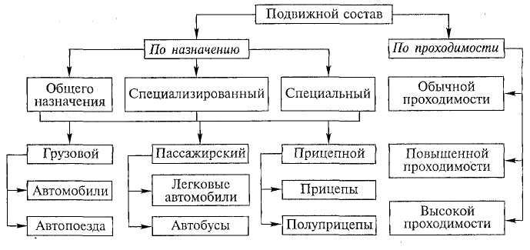

Рис. 1.1. Классификация типов подвижного состава автомобильного транспорта по назначению и проходимости.

Легковые автомобили общего назначения имеют закрытые и открытые кузова. Специализированные легковые автомобили предназначены для перевозки пассажиров определенных категорий. К специализированным относятся автомобили скорой помощи, такси и др.
Специальные легковые автомобили служат для выполнения нетранспортных работ. Они выпускаются на базе шасси легковых автомобилей и оборудуются специальными устройствами, аппаратурой и т.п. К специальным относятся лабораторные, исследовательские, милицейские автомобили и др.

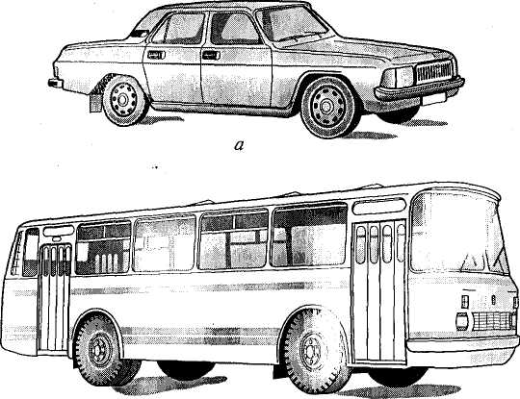
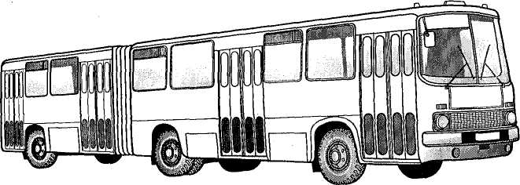
Рис. 1.2. Пассажирский подвижной состав: а — легковой автомобиль; б, в — автобусы
Автобусы служат для массовой перевозки пассажиров. Автобусами общего назначения являются городские, пригородные и междугородные автобусы. К специализированным относятся санитарные, туристические и школьные автобусы.
Автобусы имеют кузова вагонного и капотного типов и обычно выполняются на базе агрегатов грузовых автомобилей. Широкое распространение получили микроавтобусы, которые выпускаются на базе легковых автомобилей.
Специальные автобусы выполняются на базе шасси автобусов общего назначения, могут иметь специальные кузова и оборудуются специальными устройствами, приборами, аппаратурой и др. К этим автобусам относятся подвижные технические станции, кинолаборатории, санитарно-ветеринарные автобусы и др.
Грузовой подвижной состав служит для перевозки грузов различных видов. К нему относятся грузовые автомобили, автомобили-тягачи, автопоезда, прицепы и полуприцепы.
Грузовые автомобили (рис. 1.3) могут быть общего назначения, специализированными и специальными.
Грузовые автомобили общего назначения предназначены для перевозки всех видов грузов, кроме жидких (без тары). Они имеют грузовые кузова в. виде бортовых платформ.
Специализированные грузовые автомобили служат для перевозки грузов только определенных видов. Они имеют приспособленные для таких перевозок кузова и оборудуются специальными устройствами и приспособлениями для погрузки и разгрузки. К специализированным относятся1 автомобили-самосвалы, цистерны, фургоны, рефрижераторы, самопогрузчики.
Специальные грузовые автомобили предназначены для выполнения разнообразных нетранспортных работ и операций. Они оборудованы специальными приспособлениями, механизмами, устройствами, изготавливаются на базе шасси грузовых автомобилей и могут иметь специальные кузова. К специальным грузовым автомобилям относятся коммунальные (мусороуборочные, снегоуборочные, поливочные и др.), пожарные, ремонтные мастерские, автокраны, автовышки, автокомпрессоры, автобетономешалки.
Автопоезда позволяют увеличить производительность подвижного состава и снизить себестоимость перевозок. Так, в одинаковых условиях эксплуатации себестоимость перевозок автопоездом на 25... 30 % ниже, а производительность в среднем в 1,5 раза выше, чем у одиночного автомобиля.
Автопоезда состоят из автомобилей-тягачей, прицепов и полуприцепов. Автопоезда подразделяются на прицепные, седельные и роспуски.
Прицепной автопоезд (рис. 1.4, а) состоит из грузового автомобиля и одного или нескольких прицепов. Седельный автопоезд (рис. 1.4, б) состоит из седельного автомобиля-тягача и полуприцепа, передняя часть которого закреплена на тягаче.
Автопоезда-роспуски (рис. 1.4, в) состоят из грузового автомобиля и прицепа-роспуска, оборудованного опорными балками (кониками) для крепления длинномерных грузов (леса, труб, сортового металла и др.).
Прицепной подвижной состав (рис. 1.5) включает в себя прицепы и полуприцепы, которые, как и автомобили, могут быть общего назначения, специализированными и специальными. Кроме того, прицепы могут быть легковыми и грузовыми.
Различие между грузовыми прицепами и полуприцепами состоит в том, что прицепы соединяются с автомобилем-тягачом тягово-сцепным устройством типа крюк—петля или шкворень — петля, а полуприцепы — опорным седельно-сцепным устройством.
Конструкции прицепов и полуприцепов очень разнообразны. Они могут быть одноосными, двухосными и многоосными в зависимости от того, для перевозки каких грузов предназначены.
Кроме того, прицепы и полуприцепы также могут быть как с активным приводом, так и без него. При активном приводе прицепы и полуприцепы имеют ведущие колеса, к которым подводятся мощность и момент от двигателя автомобиля-тягача, а без активного привода — не имеют ведущих колес.
Проходимость подвижного состава (способность двигаться по плохим дорогам и вне дорог) различна в зависимости от его типа и назначения.
В основу подразделения подвижного состава по проходимости положена колесная формула, выражающая цифровым индексом общее количество колес автомобиля и количество ведущих колес.
Автомобили ограниченной проходимости (рис. 1.6, а) предназначены для движения по дорогам с твердым покрытием и сухим грунтовым дорогам. Эти автомобили имеют два моста, один из которых ведущий (передний или задний). Колесная формула автомобилей ограниченной проходимости обозначается индексом 4x2, где первая цифра (4) означает общее число колес, а вторая цифра (2) показывает число ведущих колес. Если ведущие колеса автомобиля двухскатные (сдвоенные), то колесная формула обозначается также индексом 4x2.
Автомобили повышенной проходимости (рис. 1.6, б, в) предназначены главным образом для сельской местности. Их можно эксплуатировать как на грунтовых дорогах, так и на дорогах с твердым покрытием. Эти автомобили способны двигаться даже вне дорог и преодолевать при этом заболоченные, глинистые и заснеженные участки, а также водные преграды и крутые подъемы.

Рис. 1.3. Грузовые автомобили: а — общего назначения; б — специализированный; в - специальный

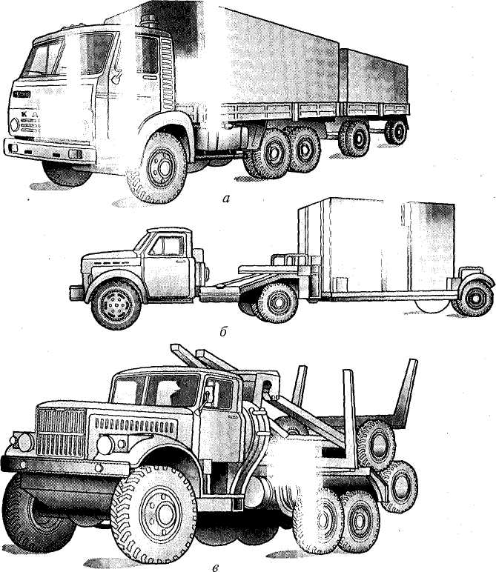

Рис. 1.4. Автопоезда: а — прицепной; б — седельный; в — роспуск

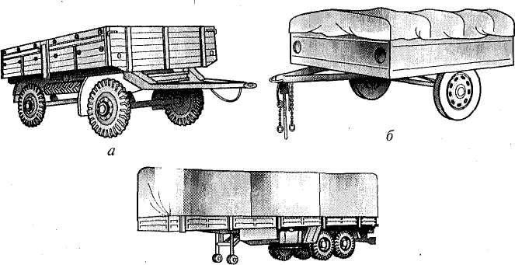
Рис. 1.5. Прицепной подвижной состав: а — грузовой прицеп; б — легковой прицеп; в — полуприцеп

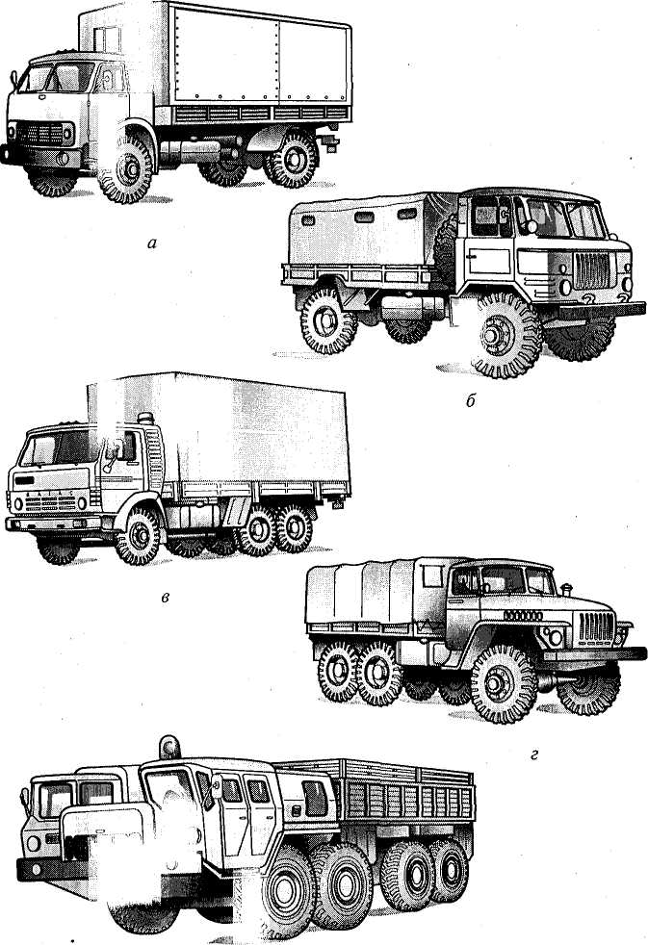

Рис. 1.6. Грузовые автомобили:
а — ограниченной проходимости; б, в — повышенной проходимости; г, д -
высокой проходимости

Автомобили повышенной проходимости имеют несколько ведущих мостов. Их колесные формулы — 4x4, если у автомобиля два моста и оба ведущие, и 6 х 4, если автомобиль имеет три моста, из которых средний и задний являются ведущими.
Автомобили высокой проходимости (рис. 1.6, г, д) способны преодолевать рвы, ямы и другие подобные препятствия. Это автомобили со всеми ведущими мостами, число которых три и более. Колесные формулы автомобилей высокой проходимости — 6x6 и 8x8.
1.2. Маркировка и техническая характеристика
Все автомобили в зависимости от типа и назначения разделяются на классы, в соответствии с которыми и маркируются.
Каждая модель автомобиля имеет свое обозначение в зависимости от того, является она базовой или модификацией. Базовой называется модель автомобиля, на основе которой выпускаются ее модификации. Это основная модель автомобиля, выпускаемая в большом количестве.
Базовой модели автомобиля присваивается четырехзначный цифровой индекс, в котором первые две цифры означают класс, а две последующие — модель автомобиля. При этом перед цифровым индексом ставится буквенное обозначение завода-изготовителя.
Модификацией называется модель автомобиля, отличающаяся от базовой некоторыми показателями (конструктивными и эксплуатационными), удовлетворяющими определенным требованиям и условиям эксплуатации. Например, модификации могут отличаться от базовой модели применяемым двигателем, кузовом, отделкой салона и др.
Модификации имеют пятизначный цифровой индекс, в котором пятая цифра означает номер модификации базовой модели.
Легковые автомобили разделены на пять классов в зависимости от рабочего объема цилиндров (литража) двигателя:
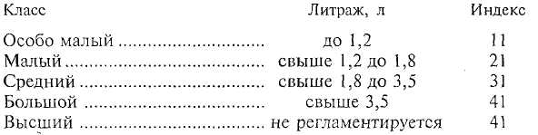
Маркировка легковых автомобилей производится следующим образом. Например, ВАЗ-2105 и ВАЗ-21053 означают: ВАЗ — Волжский автомобильный завод, цифры 21 — легковой автомобиль малого класса, цифры 05 — модель пятая (базовая), цифра 3 — третья модификация.
Автобусы разделены также на пять классов в зависимости от их
длины:
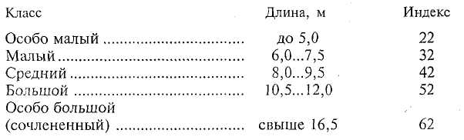

Автобусы обозначаются следующим образом. Например, ЛиАЗ-5256 означает — Ликинский автобусный завод, автобус большого класса, пятьдесят шестая базовая модель.
Грузовые автомобили разделены на семь классов в зависимости от их полной массы: первый класс (до 1,2 т), второй (свыше 1,2 до 2 т), третий (свыше 2 до 8 т), четвертый (свыше 8 до 14 т), пятый (свыше 14 до 20 т), шестой (свыше 20 до 40 т) и седьмой (свыше 40 т).
У грузовых автомобилей первая цифра индекса означает класс автомобиля по полной массе, вторая цифра индекса показывает тип грузового автомобиля (3 — бортовой, 4 — тягач, 5 — самосвал, 6 — цистерна, 7 — фургон, 9 — специальный). Третья и четвертая цифры — номер модели автомобиля, а пятая цифра — номер модификации.
Например, ЗИЛ-4331. означает — Заводим. И.А.Лихачева, грузовой автомобиль массой 8... 14 т, бортовой, тридцать первая модель.
Прицепы и полуприцепы маркируются четырехзначным цифровым индексом, перед которым ставится буквенное обозначение завода-изготовителя. При этом для различных моделей прицепов (полуприцепов) даются следующие две первые цифры индекса из четырех: легковые — 81(91), грузовые бортовые — 83(93), самосвальные — 85(95), цистерны — 86(96), фургоны — 87(97) и специальные — 89(99).
Две вторые цифры индекса из четырех для прицепов и полуприцепов присваиваются в зависимости от их полной массы, в соответствии с которой прицепы и полуприцепы разделены на пять следующих групп:

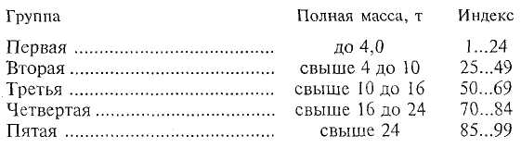

Маркировка прицепов и полуприцепов следующая. Например, прицеп-тяжеловоз ЧМЗАП-8390 означает — Челябинский машиностроительный завод автомобильных прицепов, прицеп грузовой, полной массой свыше 24 т.
Техническая характеристика подвижного состава является его визитной карточкой. В ней первыми указаны параметры, описывающие автомобиль в целом, а затем — двигатель, трансмиссию, подвеску, тормозные механизмы, шины и кузов.
В технической характеристике указываются класс автомобиля, число мест (включая водителя), колесная формула, собственная и полная массы, габаритные размеры (длина, ширина, высота), база автомобиля, колея передних и задних колес, наименьший дорожный просвет, наименьший радиус поворота, максимальная скорость, время разгона автомобиля с места, тормозной путь, контрольный расход топлива, тип двигателя, его рабочий объем, максимальная (номинальная) мощность, максимальный крутящий момент, передаточные числа коробки передач, раздаточной коробки и главной передачи, тип передней и задней подвесок, тип передних и задних тормозных механизмов, тип кузова.
1.3. Безопасность подвижного состава
Подвижной состав должен иметь высокую конструктивную безопасность: активную, пассивную и экологическую.
Активная безопасность — свойство автомобилей предотвращать дорожно-транспортные происшествия.
Активную безопасность автомобиля обеспечивают его высокие тягово-скоростные и тормозные свойства, хорошие устойчивость и управляемость, высокая плавность хода, хорошие обзорность и комфортабельность, резко снижающие утомляемость водителя и создающие условия длительной безаварийной работы.
Пассивная безопасность (внутренняя и внешняя) — свойство автомобилей уменьшать тяжесть последствий дорожно-транспортных происшествий. Пассивную безопасность автомобилей обеспечивают высокая прочность пассажирского салона, практически исключающая его деформации при авариях, ремни безопасности, быстронадувные подушки безопасности, травмобезопасное рулевое управление, подголовники, безопасные стекла, безопасное внутреннее оборудование кузова, уменьшающее травмирование водителя и пассажиров, безопасная внешняя форма кузова, уменьшающая травмирование пешеходов.
Экологическая безопасность — свойство автомобилей уменьшать вред, наносимый в процессе эксплуатации пассажирам, водителю и окружающей среде. Экологическая безопасность автомобиля обеспечивается конструкцией отдельных механизмов, систем и элементов, снижающих создаваемый автомобилями шум и уменьшающих токсичность отработавших газов.

1.4. Общее устройство автомобиля
Автомобилем называется колесное безрельсовое транспортное средство, оборудованное двигателем, обеспечивающим его движение.
Автомобиль представляет собой сложную машину, состоящую in деталей, узлов, механизмов, агрегатов и систем.
Деталь — изделие из однородного материала (по наименованию и марке), выполненное без применения сборочных операций. Деталь, с которой начинается сборка узла, механизма или агрегата, называется базовой.
Узел — ряд деталей, соединенных между собой с помощью резьбовых, заклепочных, сварных и других соединений.
Механизм — подвижно связанные между собой детали или узлы, преобразующие движение и скорость.
Агрегат — несколько механизмов, соединенных в одно целое.
Система — совокупность взаимодействующих механизмов, приборов и других устройств, выполняющих при работе определенные функции.
Все механизмы, агрегаты и системы образуют три основные части, из которых состоит автомобиль: двигатель, кузов и шасси (рис. 1.7, 1.8).
Двигатель является источником механической энергии, необходимой для движения автомобиля.
Кузов предназначен для размещения водителя, пассажиров, багажа и защиты их от внешних воздействий (ветер, дождь, грязь и др.)
Шасси представляет собой совокупность механизмов, агрегатов и систем, обеспечивающих движение и управление автомобилем. В состав шасси входят трансмиссия, несущая система, передняя и задняя подвески, колеса, мосты, рулевое управление и тормозные системы.
Трансмиссия при движении автомобиля передает мощность и крутящий момент от двигателя к ведущим колесам.
У автомобиля с задними ведущими колесами трансмиссия состоит из сцепления, коробки передач, карданной передачи, главной передачи, дифференциала и полуосей. Главная передача, дифференциал и полуоси устанавливаются в балке ведущего моста. У автомобиля с передними ведущими колесами карданная передача в трансмиссии между коробкой передач и главной передачей отсутствует. У автомобиля со всеми ведущими колесами в трансмиссию дополнительно входят раздаточная коробка, соединенная карданными передачами с ведущими мостами.

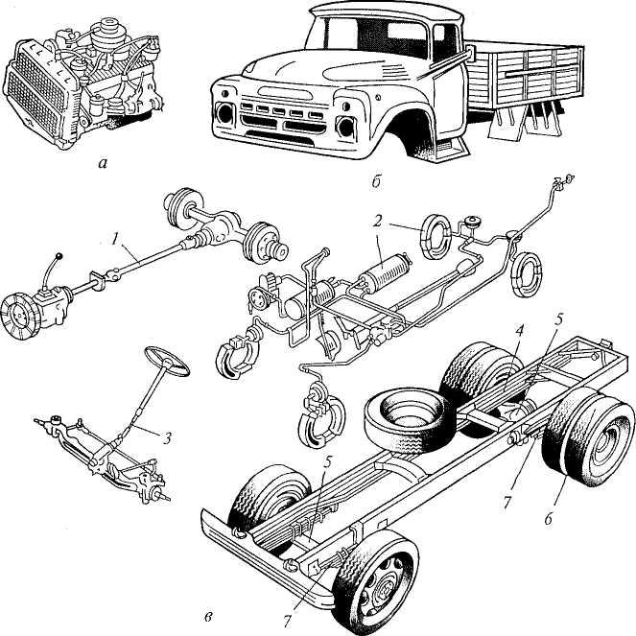
Рис. 1.7. Устройство грузового автомобиля:
а — двигатель: б — кузов; в — шасси; 1 — трансмиссия; 2 — тормозные системы; 3 — рулевое управление; 4 — рама; 5 — мосты; 6 — колеса; 7 — подвески
Несущая система предназначена для установки и крепления всех частей, систем и механизмов автомобиля.
У грузовых автомобилей, автобусов, выполненных на базе шасси грузовых автомобилей, легковых автомобилей большого и высшего классов, а также у ряда легковых автомобилей повышенной проходимости несущей системой является рама, и такие автомобили называются рамными.
Легковые автомобили особо малого, малого и среднего классов, а также автобусы рамы не имеют. Функции несущей системы у этих автомобилей выполняет кузов, который называется несущим. Сами же автомобили называются безрамными.
Подвеска обеспечивает упругую связь колес с несущей системой и плавность хода автомобиля при движении, т.е. защиту водителя, пассажиров, грузов от воздействия неровностей дороги в:. виде толчков и ударов, воспринимаемых колесами.
Большинство легковых автомобилей имеют переднюю независимую подвеску колес и заднюю зависимую. У грузовых автомобилей и автобусов передняя и задняя подвески колес зависимые.
Колеса связывают автомобиль с дорогой, обеспечивают его движение и поворот.
Колеса называются ведущими, если к ним от двигателя подводятся мощность и крутящий момент. Управляемыми называются колеса, обеспечивающие поворот автомобиля и к которым мощность и крутящий момент не подводятся. Колеса называются комбинированными, когда они являются ведущими и управляемыми одновременно. У большинства автомобилей ведущие колеса задние, а управляемые — передние.
Мосты поддерживают несущую систему автомобиля.
На автомобилях применяются ведущие, управляемые и комбинированные мосты, на которых установлены соответственно ведущие, управляемые и комбинированные колеса. Ведущими у автомобилей являются задние мосты, а управляемыми и комбинированными — передние.
Рулевое управление обеспечивает изменение направления движения и поворот автомобиля.
На автомобилях применяются рулевые управления без усилителей и с усилителями: гидравлическими и реже пневматическими. Усилители рулевого управления облегчают работу водителя и повышают безопасность движения, т.е. движение автомобиля осуществляется с наименьшей вероятностью дорожно-транспортных происшествий и аварий.
На автомобилях рулевое управление может быть левым или правым в зависимости от принятого в той или иной стране направления движения транспорта. При этом рулевое колесо, установленное с левой или с правой стороны в кузове или кабине автомобиля, обеспечивает лучшую видимость при разъезде с транспортом, движущимся навстречу, что также повышает безопасность движения.

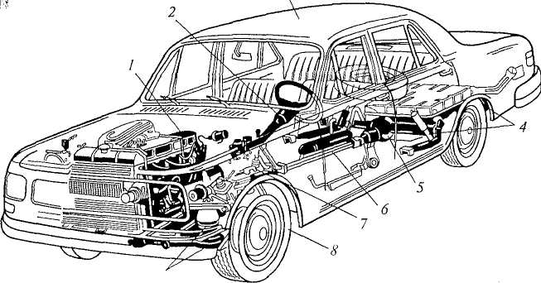
9

Рис. 1.8. Устройство легкового автомобиля:
1 — двигатель; 2 — рулевое управление; 3 — кузов; 4, 9 — подвески; 5- мост;6, 7 — трансмиссия; 8 — колесо

Тормозные системы уменьшают скорость движения автомобиля, останавливают и удерживают его на месте, обеспечивая безопасность при движении и на остановках.
Автомобили оборудуются несколькими тормозными системами, совокупность которых называется тормозным управлением автомобиля.
Рабочая тормозная система используется для служебного и экстренного (аварийного) торможения, действует на все колеса автомобиля и приводится в действие от тормозной педали ногой водителя.
Стояночная тормозная система удерживает на месте неподвижный автомобиль, действует только на задние колеса или на вал трансмиссии. Приводится в действие от рычага рукой водителя.
Запасная тормозная система (резервная) останавливает автомобиль при выходе из строя рабочей тормозной системы. При отсутствии на автомобиле отдельной запасной тормозной системы ее функции может выполнять исправная часть рабочей тормозной системы (первичный или вторичный контур) или стояночная тормозная система.
Вспомогательная тормозная система (тормоз-замедлитель) действует на вал трансмиссии и выполняется независимой от других тормозных систем.
Рабочей, стояночной и запасной тормозными системами оборудуются все автомобили, а вспомогательной тормозной системой только грузовые автомобили большой грузоподъемности полной массой свыше 12 т и автобусы полной массой более 5 т.
Прицепы, работающие в составе автопоездов, оборудуются прицепной тормозной системой, снижающей скорость движения, останавливающей и удерживающей их на месте, а также автоматически останавливающей прицепы при их отрыве от автомобиля-тягача.

Контрольные вопросы

- Каково назначение подвижного состава?
- Что вы узнали про автопоезда, их типы.
- Назовите типы подвижного состава по проходимости.
- По каким параметрам и на какие классы подразделяются легковые,
грузовые автомобили и автобусы?
- Какой безопасностью должен обладать подвижной состав?
- Каковы основные части автомобиля?

Лекция 2
Раздел I. АВТОМОБИЛЬНЫЕ ДВИГАТЕЛИ.
Общее устройства и основные параметры двигателя.

План
2.1. Назначение и типы двигателей
2.2. Основные определения и параметры двигателя

2.1. Назначение и типы двигателей
Двигатель автомобиля представляет собой совокупность механизмов и систем, преобразующих тепловую энергию сгорающего в его цилиндрах топлива в механическую.
На современных автомобилях наибольшее распространение получили поршневые двигатели внутреннего сгорания, в которых расширяющиеся при сгорании топлива газы воздействуют на движущиеся в их цилиндрах поршни.
Применяемые на автомобилях двигатели подразделяются на типы по различным признакам (рис. 2.1).
Бензиновые двигатели работают на легком жидком топливе — бензине, который получают из нефти.
Дизельные двигатели работают на тяжелом жидком топливе — дизельном, получаемом также из нефти.
Из указанных двигателей наиболее мощными являются бензиновые, наиболее экономичными и экологичными — дизели, имеющие более высокий коэффициент полезного действия. Так, при равных условиях расход топлива у дизелей на 25...30% меньше, чем у бензиновых двигателей.
У двигателей с внешним смесеобразованием горючая смесь готовится вне цилиндров, в специальном приборе — карбюраторе (карбюраторные двигатели) или во впускном трубопроводе (двигатели с впрыском бензина) и поступает в цилиндры в готовом виде. У двигателей с внутренним смесеобразованием (дизели, двигатели с непосредственным впрыском бензина) приготовление горючей смеси производится непосредственно в цилиндрах путем впрыска в них топлива.
В двигателях без наддува наполнение цилиндров осуществляется за счет вакуума, создаваемого в цилиндрах при движении поршней из верхнего крайнего положения в нижнее. В двигателях с наддувом горючая смесь поступает в цилиндры под давлением, которое создается компрессором.
Принудительное воспламенение горючей смеси от электрической искры, возникающей в свечах зажигания, производится в бензиновых двигателях, а воспламенение от сжатия (самовоспламенение) — в дизелях.
У четырехтактных двигателей полный рабочий процесс (цикл) совершается за четыре такта (впуск, сжатие, рабочий ход, выпуск), которые последовательно повторяются при работе двигателей.
Рядные двигатели имеют цилиндры, расположенные в один ряд вертикально или под углом 20...40 ° к вертикали.
V-образные двигатели имеют два ряда цилиндров, расположенных под углами 60, 75 и чаще 90°. V-образный двигатель с углом 180° между рядами цилиндров называется оппозитным. Двух-, трех-, четырех- и пятицилиндровые двигатели выполняются обычно рядными, а шести-, восьми- и многоцилиндровые — V-образными.

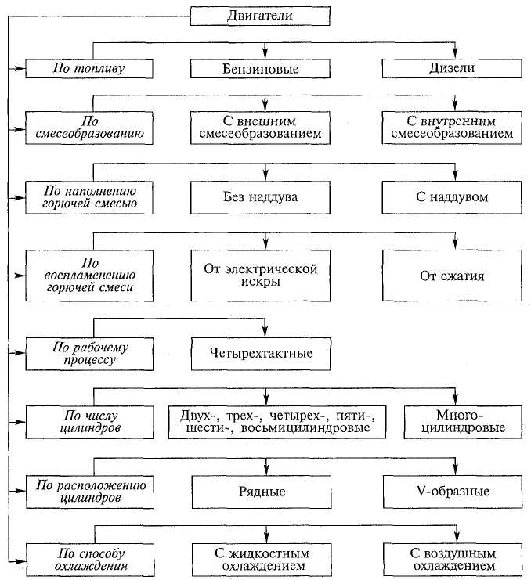

Рис. 2.1. Основные типы автомобильных двигателей, классифицированные по различным признакам.

В двигателях с жидкостным охлаждением в качестве охлаждающего вещества используют антифризы (низкозамерзающие жидкости), температура замерзания которых минус 40 °С и ниже. В двигателях с воздушным охлаждением охлаждающим веществом является воздух. Большинство двигателей имеют жидкостное охлаждение, так как оно наиболее эффективно.

2.2. Основные определения и параметры двигателя
Рассмотрим основные параметры двигателя, связанные с его работой (рис. 2.2). Верхняя мертвая точка (ВМТ) — крайнее верхнее положение поршня. В этой точке поршень наиболее удален от оси коленчатого вала.
Нижняя мертвая точка (НМТ) — крайнее нижнее положение поршня. Поршень наиболее приближен к оси коленчатого вала.
В мертвых точках поршень меняет направление движения и его скорость равна нулю.
Ход поршня (S) — расстояние между мертвыми точками, проходимое поршнем в течение одного такта рабочего цикла двигателя.
Каждому ходу поршня соответствует поворот коленчатого вала на угол 180° (пол-оборота).
Такт — часть рабочего цикла двигателя, происходящего при движении поршня из одного крайнего положения в другое.
Рабочий объем цилиндра (V_{h}) — объем, освобождаемый поршнем при его перемещении от ВМТ до НМТ.
Объем камеры сгорания (V_{c}) — объем пространства над поршнем, находящимся в ВМТ.
Полный объем цилиндра (V_{a}) —- объем пространства над поршнем, находящимся в НМТ:
К = V_{h} + V_{c}.
Рабочий объем (литраж) двигателя — сумма рабочих объемов всех цилиндров двигателя, выраженная в литрах (может даваться в см³).
Степень сжатия (в) — отношение полного объема цилиндра к объему камеры сгорания, т.е. ε = V/V_{c} = (V_{h}+ V_{c})/V_{c}.
Степень сжатия показывает, во сколько раз сжимается смесь в цилиндре двигателя при ходе поршня из НМТ в ВМТ.
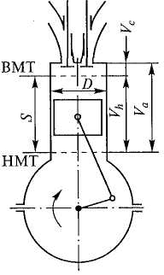
Рис. 2.2. Основные параметры двигателя
При повышении степени сжатия увеличивается мощность двигателя и улучшается его экономичность.
Однако повышение степени сжатия ограничено качеством применяемого топлива и увеличивает нагрузки на детали двигателя.
Степень сжатия для бензиновых двигателей современных легковых автомобилей составляет 8—10, а для дизелей 15 — 22.
При таких степенях сжатия в бензиновых двигателях не происходит самовоспламенения смеси, а в дизелях, наоборот, обеспечивается самовоспламенение смеси.Ход поршня S и диаметр цилиндра D определяют размеры двигателя. Если отношение S/D < 1, то двигатель является коротко-ходным. Большинство двигателей легковых автомобилей коротко-ходные.
Лекция 3. Рабочий процесс четырехтактных двигателей

Рабочий процесс (цикл) четырехтактных двигателей состоит из тактов впуска, сжатия, рабочего хода и выпуска.
Рабочий процесс происходит за четыре хода поршня или за два оборота коленчатого вала. Рассмотрим протекание рабочего цикла бензинового двигателя.
При такте впуска (рис. 2.3, а) поршень 4 движется от ВМТ к НМТ. Выпускной клапан 5 закрыт. Под действием вакуума, создаваемого при движении поршня, в цилиндр 3 поступает горючая смесь (бензина и воздуха) через впускной клапан 7, открытый распределительным валом 6. Горючая смесь перемешивается с остаточными отработавшими газами, образуя при этом рабочую смесь. В конце такта впуска давление в цилиндре составляет 0,08...0,09 МПа, а температура рабочей смеси — 8О...12О°С.

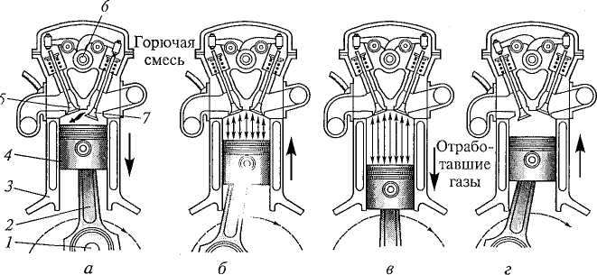

Рис. 2.3. Рабочий процесс четырехтактного бензинового двигателя:
а — такт впуска; б — такт сжатия; в — такт рабочего хода; г — такт выпуска; 1 — коленчатый вал; 2 — шатун; 3 — цилиндр; 4 — поршень; 5, 7— клапаны; 6 — распределительный вал

Такт сжатия (рис. 2.3, б) происходит при перемещении поршня от НМТ к ВМТ. Впускной и выпускной клапаны закрыты. Объем рабочей смеси уменьшается, а давление в цилиндре повышается и в конце такта сжатия составляет 0,9...1,5 МПа. Повышение давления сопровождается увеличением температуры рабочей смеси до 450...500 °С.
При такте рабочего хода (рис. 2.3, в) впускной и выпускной клапаны закрыты. Воспламененная в конце такта сжатия от свечи зажигания рабочая смесь быстро сгорает (в течение 0,001... 0,002 с). Температура и давление образовавшихся газов в цилиндре возрастают соответственно до 2200...2500°С и 4...5,5 МПа. Газы давят на поршень, он движется от ВМТ к НМТ и совершает полезную работу, вращая через шатун 2 коленчатый вал 1. По мере перемещения поршня к НМТ и увеличения объема пространства над ним давление в цилиндре уменьшается и в конце такта составляет 0,35... 0,45 МПа. Снижается и температура газов до 900... 1200 °С.
Такт выпуска (рис. 2.3, г) происходит при движении поршня от НМТ к ВМТ. Впускной клапан закрыт. Отработавшие газы вытесняются поршнем из цилиндра через выпускной клапан, открытый распределительным валом. Давление и температура в цилиндре уменьшаются и в конце такта составляют 0,1...0,12 МПа и 700... 800 °С. Из рассмотренного рабочего процесса (цикла) следует, что полезная работа совершается только в течение одного такта — рабочего хода. Остальные три такта (впуск, сжатие, выпуск) являются вспомогательными и на их осуществление затрачивается часть энергии, накопленной маховиком двигателя (установлен на заднем конце коленчатого вала) при рабочем ходе.
Рабочий процесс четырехтактного дизеля существенно отличается от рабочего цикла бензинового двигателя по смесеобразованию и воспламенению рабочей смеси. Основное различие рабочих циклов состоит в том, что в цилиндры дизеля при такте впуска поступает не горючая смесь, а воздух и при такте сжатия впрыскивается в цилиндры мелкораспыленное топливо, которое самовоспламеняется под действием высокой температуры сжатого воздуха.
Проследим более подробно протекание рабочего цикла дизеля.
Такт впуска (рис. 2.4, а) осуществляется при движении поршня 2 от ВМТ к НМТ. Выпускной клапан 6закрыт. Вследствие образовавшегося вакуума в цилиндр 7 через воздушный фильтр 4 и открытый впускной клапан 5 поступает воздух из окружающей среды. В конце такта впуска давление в цилиндре составляет 0,08... 0,09 МПа, а температура — 40...60°С.
При такте сжатия (рис. 2.4, б) поршень движется от НМТ к ВМТ. Впускной и выпускной клапаны закрыты. Поршень сжимает находящийся в цилиндре воздух, и его температура в конце такта сжатия достигает 550...700 °С при давлении 4... 5 МПа.
При такте рабочего хода (рис. 2.4, в) поршень подходит к ВМТ, и в цилиндр двигателя из форсунки 3 под большим давлением и впрыскивается распыленное дизельное топливо, подаваемое топливным насосом 1 высокого давления. Впрыснутое топливо перемешивается с нагретым воздухом, и образовавшаяся смесь самовocпламеняется. При этом у образовавшихся газов резко возрастают температура до 1800...2000°С и давление до 6...9 МПа. Под действием давления газов поршень перемещается от ВМТ к НМТ И совершает полезную работу, вращая через шатун 8 коленчатый вал 9. К концу рабочего хода давление газов становится 0,3... 0,5 МПа, а температура 700...900 °С.

Такт выпуска (рис. 2.4, г) происходит при движении поршня от 11MT к ВМТ. Впускной клапан закрыт. Через открытый выпускной клапан <5поршень выталкивает из цилиндра отработавшие газы. К концу такта выпуска давление газов в цилиндре уменьшается до 0,1 I ...0,12 МПа, а температура до 500...700°С.

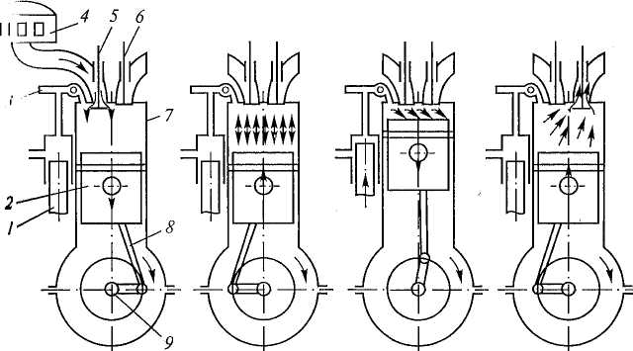

Рис. 2.4. Рабочий процесс четырехтактного дизеля:
а - такт впуска; 6 — такт сжатия; в — такт рабочего хода; г — такт выпуска; 1 — топливный насос; 2 — поршень; 3 — форсунка; 4 — воздушный фильтр; 5, 6 —клапаны; 7 — цилиндр; 8 — шатун; 9 — коленчатый вал

После окончания такта выпуска при вращении коленчатого вала рабочий цикл двигателя повторяется в той же последовательности.

Лекция 4. Порядок работы двигателя

Порядком работы двигателя называется последовательность чередования рабочих ходов по цилиндрам двигателя. Для равномерной и плавной работы двигателя рабочие ходы и другие одноименные такты должны чередоваться в определенной последовательности в его цилиндрах. При этом чередование должно происходить через равные углы поворота коленчатого вала двигателя, величина которых зависит от числа цилиндров двигателя. В четырехтактном двигателе рабочий процесс совершается за два оборота коленчатого вала, т.е. за поворот вала на 720°. Количество рабочих ходов равно количеству цилиндров двигателя. Их чередование для четырех-, шести- и восьмицилиндровых двигателей будет происходить соответственно через 180, 120 и 90° поворота коленчатого вала. Порядок работы двигателя во многом зависит от типа двигателя и числа цилиндров. Так, например, у коленчатого вала рядного четырехцилиндрового двигателя, представленного на рис. 2.5, а, шатунные шейки расположены попарно под углом 180°: две крайних к двум средним. Поэтому поршни цилиндров 1 и 4 при работе двигателя перемещаются одновременно в одном направлении, а поршни цилиндров 2 и 3 — в противоположном. Если в цилиндре 1 происходит рабочий ход, то в цилиндре 4 в это время — впуск.
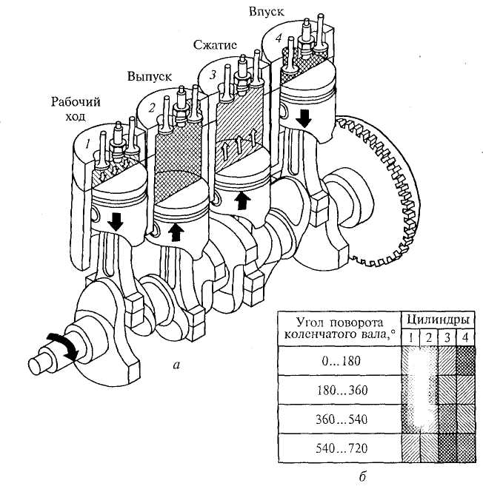
Рис. 2.5. Порядок работы четырехтактного двигателя:
а — схема; б — таблица; 1 — 4 — цилиндры

При этом поршни цилиндров 2 и 3 будут двигаться вверх, совершая соответственно выпуск и сжатие. Следовательно, порядок работы цилиндров двигателя будет 1—3—4— 2.
Чередование тактов в двигателе показано на рис. 2.5, б.
Порядок работы четырехтактного четырехцилиндрового рядного двигателя может быть и другим, например 7—2— 4— 3. При одном и том же расположении шатунных шеек коленчатого вала отличие порядка работы двигателя связано с другой последовательностью открытия и закрытия впускных и выпускных клапанов, что зависит от конструкции газораспределительного механизма двигателя.
Порядок работы двигателя необходимо знать для правильной установки зажигания, а также для регулировки газораспределительного механизма.

Внешняя скоростная характеристика двигателя
Внешней скоростной характеристикой двигателя называется зависимость эффективной мощности и крутящего момента от частоты вращения коленчатого вала при полной подаче топлива.
Эффективной называется мощность, развиваемая на коленчатом валу двигателя.
Внешняя скоростная характеристика определяет возможности двигателя и характеризует его работу. По внешней скоростной характеристике определяют техническое состояние двигателя. Она позволяет сравнивать различные типы двигателей и судить о совершенстве новых двигателей.
На внешней скоростной характеристике (рис. 2.6) выделяют следующие точки, определяющие характерные режимы работы двигателя:
N_{max} — максимальная (номинальная) мощность;
n_{N} — частота вращения коленчатого вала при максимальной мощности;
Мmax — максимальный крутящий момент;
п_{м} — частота вращения коленчатого вала при максимальном крутящем моменте;
пmin ~ минимальная частота вращения коленчатого вала, при которой двигатель работает устойчиво при полной подаче топлива;
пmax — максимальная частота вращения.

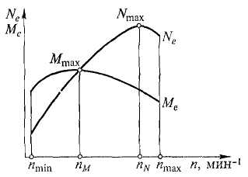

Рис. 2.6. Внешняя скоростная характеристика двигателя малого
класса

Из характеристики видно, что двигатель развивает максимальный момент при меньшей частоте вращения, чем максимальная мощность. Это необходимо для автоматического приспосабливания двигателя к возрастающему сопротивлению движения. Например, автомобиль двигался по горизонтальной дороге при максимальной мощности двигателя и начал преодолевать подъем. Сопротивление дороги возрастает, скорость автомобиля и частота вращения коленчатого вала уменьшаются, а крутящий момент увеличивается, обеспечивая возрастание тяговой силы на ведущих колесах автомобиля. Чем больше увеличение крутящего момента при уменьшении частоты вращения, тем выше приспосабливаемость двигателя и тем меньше вероятность его остановки.
Для бензиновых двигателей увеличение (запас) крутящего момента достигает 30 %, а у дизелей — 15 %.
В эксплуатации большую часть времени двигатели работают в диапазоне частот вращения п_{М} – n_{N}, при которых развиваются соответственно максимальные крутящий момент и эффективная мощность.
Внешнюю скоростную характеристику двигателя строят по данным результатов его испытаний на специальном стенде. При испытаниях с двигателя снимают часть элементов систем охлаждения, питания и др. (вентилятор, радиатор, глушитель и др.), без которых обеспечивается его работа на стенде. Полученные при испытаниях мощность и крутящий момент приводят к нормальным условиям, соответствующим давлению окружающего воздуха 1 атм и температуре 15 °С. Эти мощность и момент называются стендовыми, и они указываются в технических характеристиках, инструкциях, проспектах и т.п.
В действительности мощность и момент двигателя, установленного на автомобиле, на 5... 10 % меньше, чем стендовые. Это связано с установкой на двигатель элементов, которые были сняты при испытаниях. Кроме того, давление и температура при работе двигателя на автомобиле отличаются от нормальных. При проектировании нового двигателя внешнюю скоростную характеристику получают расчетным способом, используя для этого специальные формулы. Однако действительную внешнюю скоростную характеристику получают только после изготовления и испытания двигателя.

Контрольные вопросы
- Каковы отличительные особенности бензиновых и дизельных двигателей? Какие из них имеют большее распространение на легковых автомобилях?
- Назовите основные параметры двигателя и дайте их определения.
- Как протекает рабочий процесс двигателя?
- Что определяет внешняя скоростная характеристика двигателя?
- Почему мощность и момент двигателя на автомобиле меньше указанных в технических характеристиках, каталогах, проспектах и т. п.?

Лекция 5.
Назначение и работа кривошипно-шатунного механизма

1. Назначение и характеристика.

Двигатель автомобиля состоит из целого ряда механизмов и систем.
Бензиновый и дизельный двигатели имеют кривошипно-шатунный механизм, газораспределительный механизм, смазочную систему, систему охлаждения и систему питания, а бензиновый двигатель — еще и систему зажигания.
Кривошипно-шатунный механизм осуществляет рабочий процесс двигателя.
Газораспределительный механизм производит открытие и закрытие впускных и выпускных клапанов двигателя.
Смазочная система подает масло к трущимся деталям двигателя.
Система охлаждения отводит теплоту от сильно нагретых деталей двигателя.
Система питания готовит горючую смесь для двигателя и обеспечивает выпуск из двигателя отработавших газов.
Система зажигания производит воспламенение горючей и рабочей смеси в цилиндрах двигателя.
Кривошипно-шатунный механизм назначение и характеристика. Кривошипно-шатунным называется механизм, осуществляющий рабочий процесс двигателя.
Кривошипно-шатунный механизм предназначен для преобразования возвратно-поступательного движения поршней во вращательное движение коленчатого вала.
Кривошипно-шатунный механизм определяет тип двигателя по рас положению цилиндров.
В двигателях автомобилей находят применение различные кривошипно-шатунные механизмы (рисунок 1.10).
Однорядные кривошипно-шатунные механизмы с вертикальным перемещением поршней и с перемещением поршней под углом применяются в рядных двигателях (см. рисунки 1.1 – 1.2, 1.5 – 1.7).
Двухрядные кривошипно-шатунные механизмы с перемещением поршней под углом применяются в V-образных двигателях (см. рис. 1.3, 1.4, 1.8, 1.9).
Одно- и двухрядные кривошипно-шатунные механизмы с горизонтальным перемещением поршней находят применение в тех случаях, когда ограничены габаритные размеры двигателя по высоте /4/.

Кривошипно-шатунный механизм
По расположению цилиндров
Однорядный
Двухрядный
По перемещению поршней в цилиндрах
С вертикальным перемещением поршней
С горизонтальным перемещением поршней
С перемещением поршней под углом

Рисунок – 1.10 Типы кривошипно-шатунных механизмов, классифицированные по различным признакам

Характеристика конструкции двигателей
Применение на автомобилях различных двигателей (отличающихся смесеобразованием, способом воспламенения горючей смеси, числом и расположением цилиндров, клапанов и распределительных валов, охлаждением) зависит от типа и назначения автомобиля. При этом используемый на автомобиле двигатель должен обеспечивать наибольшие среднюю скорость движения и производительность, а также наилучшие тягово-скоростные свойства, топливную экономичность, проходимость и экологичность автомобиля /4/.

12 13 14
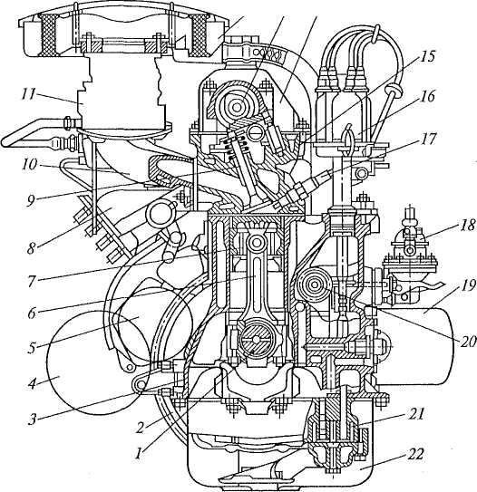

1 — коленчатый вал; 2 — маховик; 3 — блок цилиндров; 4 — генератор; 5 — стартер; 6— шатун; 7 — поршень; 8, 10— выпускной и впускной трубопроводы;. 9 — клапан; 11 — карбюратор; 12— воздушный фильтр; 13— распределительный вал; 14— крышка газораспределительного механизма; 15— головка цилиндров; 16 — распределитель зажигания; 17 — свеча зажигания; 18 — топливный насос; 19 — масляный фильтр; 20 — вал привода масляного насоса; 21 — масляный насос; 22 — масляный поддон
Рисунок – 1.1 Двигатель легкового автомобиля малого класса

На рисунках 1.1 – 1.9 показаны схемы различных двигателей. Двигателям дана краткая техническая характеристика, отмечены их конструктивные особенности и указано, на каких типах автомобилей они применяются.
Двигатель легкового автомобиля малого класса (рисунок 1.1) — поршневой, внутреннего сгорания, рядный, четырехтактный, четырехцилиндровый, с верхним расположением клапанов и распределительного вала, бензиновый, с жидкостным охлаждением.
Двигатель имеет рабочий объем цилиндров 1,57 л. и степень сжатия 8,5. Максимальная мощность двигателя 58,8 кВт при частоте вращения 5400 мин⁻¹, максимальный крутящий момент 121,6 Нм при частоте вращения 3000 мин⁻¹.
Четыре цилиндра двигателя выполнены в одном блоке 3 расположены вертикально в один ряд. Блок цилиндров закрыт головкой 15 цилиндров.
В цилиндрах находятся поршни 7, которые через шатуны 6 соединены с пятиопорным валом 1, установленным в блоке цилиндров. На переднем конце коленчатого вала закреплены шкив привода генератора и жидкостного насоса с вентилятором, а также зубчатый шкив привода распределительного вала 13. На заднем конце коленчатого вала прикреплен маховик 2.
Распределительный вал установлен в головке цилиндров вместе с впускными и выпускными клапанами 9. Сверху двигатель закрыт крышкой 14, а снизу — масляным поддоном 22.
Рабочий цикл двигателя протекает за четыре такта (впуск-сжатие-рабочий ход-выпуск) с порядком работы цилиндров (чередованием рабочих ходов в цилиндрах) 1 – 3 – 4 – 2. Горючая смесь приготавливается из автомобильного бензина и воздуха в карбюраторе 11. Бензин подается в карбюратор топливным насосом 18, а воздух поступает из окружающей среды через воздушный фильтр 12 под действием вакуума, возникающего в цилиндрах при движении поршней 7 из верхнего крайнего положения в нижнее крайнее положение.
Приготовленная в карбюраторе горючая смесь поступает в цилиндры через впускной трубопровод 10, впускные клапаны 9 и сжимается в них поршнями. Сжатая смесь воспламеняется электрической свечой зажигания 17, ток к которой подается от распределителя зажигания 16 и вырабатывается генератором 4. Расширяющиеся при сгорании горючей смеси газы перемещают в цилиндрах поршни, которые через шатуны 6 вращают коленчатый вал 1 с маховиком 2. Мощность и крутящий момент двигателя с коленчатого вала и маховика передаются на ведущие колеса автомобиля.
Отработавшие газы через выпускные клапаны и выпускной трубопровод 8 направляются в глушители и из них выбрасываются в окружающую среду.
Открытие и закрытие впускных и выпускных клапанов производится распределительным валом 13.
Смазывание деталей двигателя осуществляется маслом, которое находится в масляном поддоне 22, забирается из него через маслоприемник масляным насосом 21 и подается на трущиеся поверхности деталей, пройдя очистку в масляном фильтре 19.
Охлаждение двигателя производится низкозамерзающей жидкостью (антифризом), принудительная подача которой к сильно нагретым деталям осуществляется жидкостным насосом.
Пуск двигателя производится стартером 5, который проворачивает коленчатый вал с частотой не менее 40...50 мин⁻¹, необходимой для пуска, и питается током от аккумуляторной батареи.
На рисунке 1.2 показан двигатель легкового автомобиля особо малого класса. Двигатель — бензиновый, рядный, четырехтактный, двухцилиндровый, верхнеклапанный, с жидкостным охлаждением. Рабочий объем цилиндров двигателя 0,65 л. Степень сжатия 9,9. Максимальная мощность 21,5 кВт при частоте вращения коленчатого вала 5600 мин⁻¹. Максимальный крутящий момент 44 Нм при частоте 3500 мин⁻¹.
Два цилиндра двигателя расположены вертикально в одном блоке 10, закрытом головкой 3 цилиндров, в которой размещены распределительный вал 5 и клапаны 20. В цилиндрах находятся поршни 8, соединенные шатунами 9 с коленчатым валом 12. Коленчатый вал — трехопорный. На его заднем конце закреплены маховик 11 и шестерня привода уравновешивающего механизма, который компенсирует инерционные силы от поршней, шатунов и других деталей двигателя. Уравновешивающий механизм состоит из двух уравновешивающих валов 14 и 24 с приводными шестернями, находящимися в зацеплении с шестерней коленчатого вала. Оба уравновешивающих вала установлены в блоке цилиндров на двух шариковых подшипниках каждый. Горючая смесь готовится в карбюраторе 18 и воспламеняется свечами зажигания 21.
Масло для смазывания трущихся поверхностей деталей двигателя подается масляным насосом 2.
Охлаждение наиболее нагретых деталей двигателя производится жидкостью с помощью жидкостного насоса 16. Двигатель сверху закрыт крышкой 4, а снизу масляным поддоном 13.
На рисунке 1.3 представлен двигатель легкового автомобиля особо малого класса. Двигатель — бензиновый, V-образный, четырехтактный, четырехцилиндровый, верхнеклапанный, с нижним расположением распределительного вала, с воздушным охлаждением. Рабочий объем цилиндров двигателя 1,2 л. Степень сжатия 8,4. Максимальная мощность 33 кВт при частоте вращения коленчатого вала 4500 мин⁻¹. Максимальный крутящий момент 82 Нм при частоте вращения 3100 мин⁻¹.
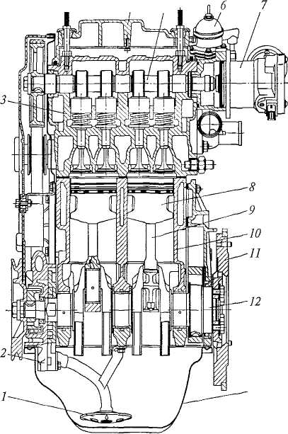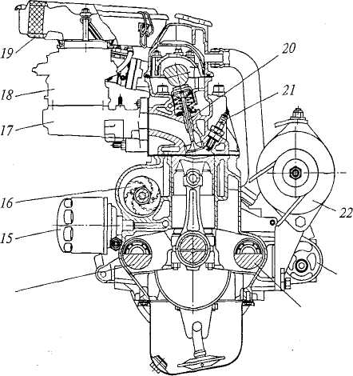

1 — маслоприемник; 2 — масляный насос; 3 — головка цилиндров; 4 — крышка головки цилиндров; 5 — распределительный вал; 6 — топливный насос; 7 — датчик — распределитель зажигания; 8 — поршень; 9 — шатун; 10 — блок цилиндров; 11 — маховик; 12 — коленчатый вал; 13 — масляный поддон; 14, 24 — уравновешивающие валы; 75 — масляный фильтр; 16 — жидкостный насос; 17 — впускной трубопровод; 18 — карбюратор; 19 — воздушный фильтр; 20 — клапан; 21 — свеча зажигания; 22 — генератор; 23 — стартер
Рисунок – 1.2 Двигатель легкового автомобиля особо малого класса:

В картере 2 двигателя установлены четыре цилиндра б попарно под углом 90 °. Наружная поверхность цилиндров выполнена с ребрами охлаждения. Внутри цилиндров находятся поршни 7, связанные шатунами 5 с коленчатым валом 4.
Каждая пара цилиндров закрыта головкой 9 цилиндров, которая также имеет ребра охлаждения. В головке цилиндров размещены клапаны 10, которые приводятся в действие от распределительного вала 11, имеющего нижнее расположение. Внутри распределительного вала установлен вал балансировочного механизма, компенсирующего инерционные силы от деталей двигателя.
Балансировочный вал имеет противовес и шестеренный привод от коленчатого вала.
Горючая смесь приготавливается в карбюраторе 12 и воспламеняется в цилиндрах свечами зажигания 8.
Охлаждение двигателя осуществляется воздухом с помощью нагнетающего вентилятора 13.
Регулирование температуры двигателя производится регуляторами 3, которые размещены в воздухоотводящих кожухах 15.
Масляный поддон 1, закрывающий картер двигателя снизу, для лучшего охлаждения масла имеет охлаждающие ребра.
На рисунке 1.4 представлен двигатель легкового автомобиля большого класса. Двигатель — бензиновый, четырехтактный, V-образный, восьмицилиндровый, верхнеклапанный, с нижним расположением распределительного вала, с жидкостным охлаждением. Рабочий объем цилиндров двигателя 5,5 л. Степень сжатия 8,5. Максимальная мощность 162 кВт при частоте вращения коленчатого нала 4200 мин⁻¹. Максимальный крутящий момент 450 Нм при частоте вращения 2700 мин⁻¹.

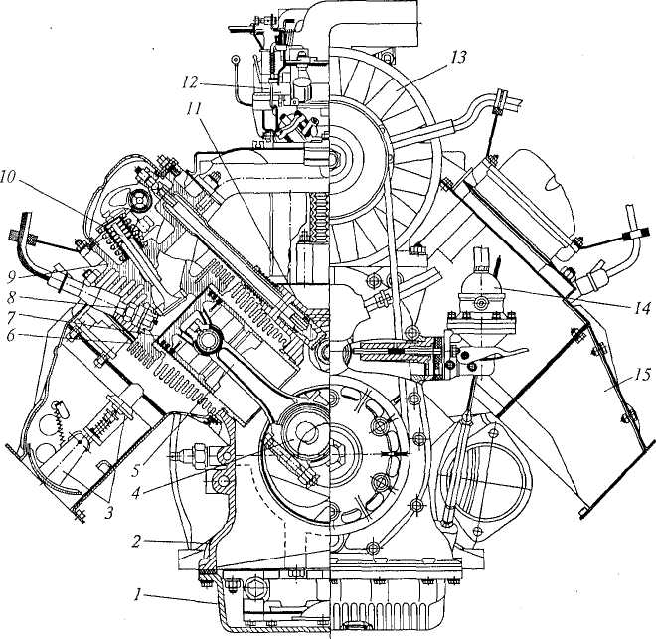

1 — масляный поддон; 2 — картер двигателя; 3 — регулятор температуры двигателя; 4 — коленчатый вал; 5 — шатун; 6 — цилиндр; 7 — поршень; 8 — свеча зажигания; 9 — головка цилиндров; 10 — клапан; 11 — распределительный вал; 12 — карбюратор; 13 — вентилятор; 14 — топливный насос; 15 — воздухоотводящий кожух
Рисунок – 1.3 Двигатель легкового автомобиля особо малого класса с
воздушным охлаждением

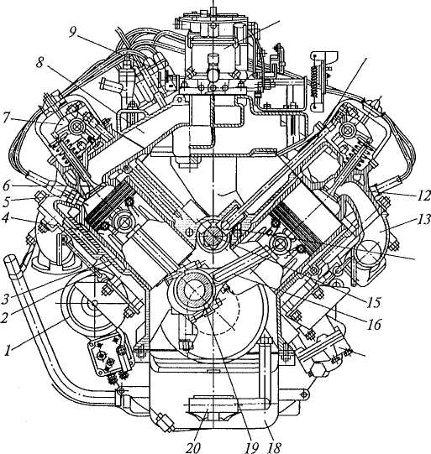
1 — стартер; 2 — блок цилиндров; 3 — гильза цилиндра; 4 — поршень; 5 — свеча зажигания; 6 — клапан; 7 — коромысло; 8, 13 — впускной и выпускной трубопроводы; 9 — распределитель зажигания; 10 — карбюратор; 11 — штанга; 12 — головка цилиндров; 14 — толкатель; 15 — распределительный вал; 16 — шатун; 17 — масляный насос; 18 — масляный поддон; 19 — коленчатый вал; 20 —маслоприемник
Рисунок – 1.4 Двигатель легкового автомобиля большого класса

Съемные гильзы цилиндров 3 установлены в два ряда под углом 90° в блоке 2 цилиндров. Каждый ряд цилиндров закрыт головкой 12, в которой находятся клапаны б и коромысла 1 клапанов с осью.
Коленчатый вал 19 с помощью шатунов 16 связан с поршнями 4, размещенными в цилиндрах.
Клапаны расположены в верхней части двигателя, а распределительный вал имеет нижнее расположение. Привод клапанов от распределительного вала осуществляется через толкатели 14, штанги 11 и коромысла 7.
Приготовленная в карбюраторе 10 горючая смесь поступает в цилиндры двигателя по впускному трубопроводу и воспламеняется в цилиндрах от свечей зажигания 5. Отработавшие газы удаляются из цилиндров по выпускному трубопроводу 13 и далее через глушитель в окружающую среду /4/.

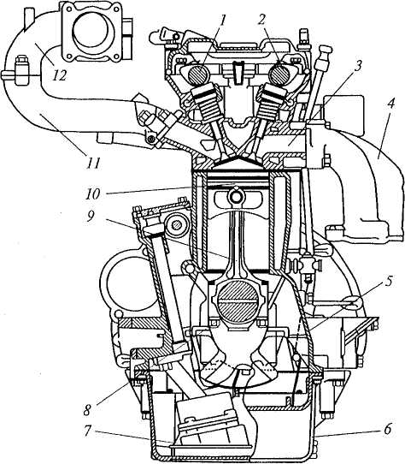

1— распределительный вал впускных клапанов; 2 — распределительный вал выпускных клапанов; 3 — головка цилиндров; 4, 11 — выпускной и впускной трубопроводы; 5 — блок цилиндров; 6 — масляный поддон; 7— масляный насос; 8 — коленчатый вал; 9 — шатун;
10 — поршень; 12 — ресивер
Рисунок – 1.5 Бензиновый двигатель с впрыском топлива легкового автомобиля среднего класса

Смазывание трущихся поверхностей осуществляется моторным маслом из поддона 18 с помощью масляного насоса 17.
Охлаждение — жидкостное. Бензиновый двигатель с впрыском топлива легкового автомобиля среднего класса показан на рисунке 1.5. Двигатель четырехтактный, рядный, четырехцилиндровый, верхнеклапанный, с верхним расположением распределительных валов, с жидкостным охлаждением. Рабочий объем цилиндров двигателя 2,3 л. Степень сжатия 9,5. Максимальная мощность 110 кВт при частоте вращения коленчатого вала 6500 мин⁻¹. Максимальный крутящий момент 206 Нм при частоте вращения 2500 мин⁻¹.
Цилиндры двигателя расположены вертикально в одном блоке 5, закрытом головкой 3 цилиндров, в который установлены два распределительных вала и клапаны. Распределительный вал 1 приводит в действие впускные клапаны, а распределительный вал 2 — выпускные. Все цилиндры двигателя имеют по четыре клапана: два впускных и два выпускных. Привод распределительных валов — цепной, осуществляется от коленчатого вала 8.
Горючая смесь готовится во впускном трубопроводе 11, в который поочередно в соответствии с порядком работы цилиндров двигателя впрыскивается бензин электромагнитными форсунками. Пары бензина конденсируются в ресивере 12. Применение системы впрыска бензина существенно повышает максимальную мощность двигателя и максимальный крутящий момент, уменьшает расход топлива и снижает токсичность отработавших газов.
На рисунок 1.6 показан дизель легкового автомобиля. Двигатель — четырехтактный, рядный, четырехцилиндровый, с разделенной камерой сгорания, с верхним расположением клапанов и распределительного вала, с жидкостным охлаждением. Рабочий объем цилиндров 2,2 л. Максимальная мощность 62,5 кВт при частоте вращения коленчатого вала 4500 мин⁻¹. Максимальный крутящий момент 142 Нм при частоте вращения 2250 мин⁻¹.
Цилиндры двигателя расположены вертикально в одном блоке 4 и закрыты головкой 5. В головке размещены распределительный вал 9, клапаны, камеры сгорания, форсунки и свечи накаливания. Каждый цилиндр имеет два впускных клапана 10, один выпускной 11 и разделенную (двухполостную) камеру сгорания. При работе двигателя чистый сжатый воздух с большой скоростью поступает через соединительный канал в дополнительную камеру сгорания 8, куда из форсунки под большим давлением впрыскивается мелкораспыленное дизельное топливо. В дополнительной камере сгорания воздух движется с завихрением, что обеспечивает его интенсивное перемешивание с впрыскиваемым топливом. Полученная смесь воспламеняется от сжатия. Давление в дополнительной камере резко возрастает и вытесняет из нее еще не сгоревшую смесь в основную камеру сгорания, где и завершается сгорание смеси. При пуске двигателя воздух в дополнительной камере сгорания предварительно подогревается с помощью специальной свечи накаливания 6, которая выключается после пуска.

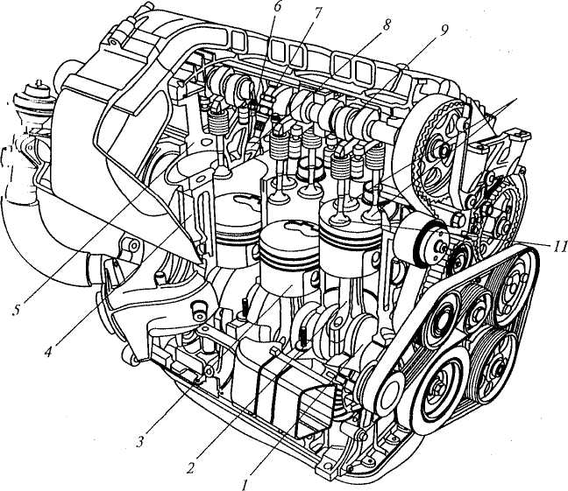

1 – коленчатый пал; 2— шатун; 3— поршень; 4- блок цилиндров; 5— головка цилиндров; 6— свеча накаливания; 7— форсунка; 8 — дополнительная камера сгорания; 9— распределительный вал; 10 — впускные клапаны; 11 — выпускной клапан.
Рисунок – 1.6. Дизель с разделенной камерой сгорания:

Применение в двигателе разделенной (двухполостной) камеры сгорания обеспечивает более бесшумную его работу, более низкие уровни вибрации, снижение дымности и токсичности отработавших газов.
Дизель легкового автомобиля с вихревой камерой сгорания представлен на рисунок 1.7. Двигатель — с турбонадувом, четырехтактный, рядный, четырехцилиндровый, верхнеклапанный, с верхним расположением распределительного вала, с жидкостным охлаждением. Рабочий объем цилиндров 2,4 л. Максимальная мощность 99 кВт при частоте вращения коленчатого вала 4 300 мин⁻¹ . Максимальный крутящий момент 285 Нм при частоте вращения2000 мин⁻¹. Четыре цилиндра двигателя расположены вертикально в одном блоке 1, закрытом головкой 5 цилиндров, в которой находятся распределительный вал, клапаны, камеры сгорания, форсунки и свечи накаливания. Распределительный вал 7 имеет зубчато-ременный привод от коленчатого вала 13. Все цилиндры двигателя имеют по два впускных клапана 8, по одному выпускному клапану 6 и по одной вихревой камере сгорания 11.
Вихревая камера сгорания состоит из двух камер: основной и дополнительной. Дополнительная камера размещена перед основной камерой, и в ней установлены форсунка 9 и свеча накаливания 10. В процессе работы двигателя воздух вследствие турбонаддува с большой скоростью поступает в дополнительную камеру, куда также под большим давлением впрыскивается мелкораспыенное дизельное топливо. Благодаря специальной форме дополнительной камеры сгорания воздух движется в ней с большим завихрением и интенсивно перемешивается с впрыскиваемым топливом. Образованная смесь воздуха и дизельного топлива воспламеняется от сжатия. Под действием резко возросшего давления из дополнительной камеры несгоревшая полностью смесь выталкивается в основную камеру, в которой заканчивается ее сгорание. Свеча накаливания 10 служит для подогрева воздуха в дополнительной камере сгорания при пуске холодного двигателя. После пуска двигателя свеча выключается.
Двигатель оборудован уравновешивающим механизмом, компенсирующим инерционные силы от поршней, шатунов и других деталей двигателя. Механизм состоит из двух уравновешивающих валов 4 и 12, установленных с обеих сторон блока цилиндров и имеющих зубчато-ременный привод от коленчатого вала двигателя. Применение вихревых камер и уравновешивающего механизма обеспечивает более мягкую и бесшумную работу двигателя, меньшую дымность и токсичность отработавших газов.
На рисунок 1.8 показан дизельный двигатель грузового автомобиля. Двигатель — четырехтактный, V-образный, восьмицилиндровый, верхнеклапанный, с верхним расположением распределительного вала, с жидкостным охлаждением. Рабочий объем цилиндров двигателя 10,85 л. Степень сжатия 17. Максимальная мощность 154 кВт при частоте вращения коленчатого вала 2600 мин⁻¹ . Максимальный крутящий момент 637 Нм при частоте вращения 1600... 1800 мин⁻¹.

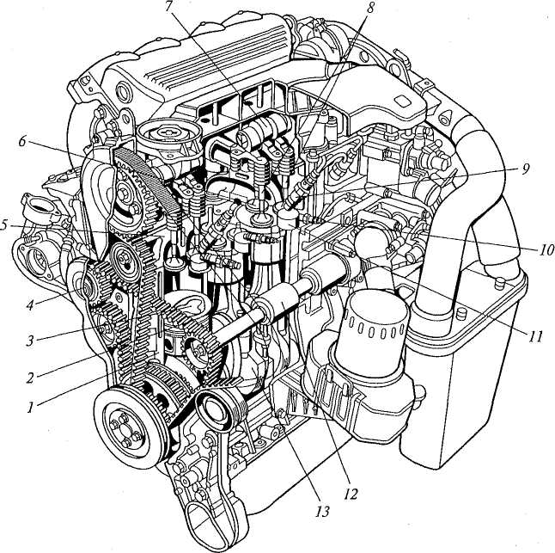

1 — блок цилиндров; 2 — шатун; 3 — поршень; 4, 12 — уравновешивающие валы; 5 — головка цилиндров; 6 — выпускной клапан; 7 — распределительный вал; 8 — впускные клапаны; 9 — форсунка; 10 — свеча накаливания; 11 — вихревая камера; 13 — коленчатый вал.
Рисунок – 1.7 Дизель с вихревой камерой сгорания:

В блоке цилиндров установлены в два ряда под углом 90° съемные гильзы цилиндров. Каждый цилиндр закрыт отдельной головкой. Клапаны расположены в верхней части двигателя, а распределительный вал имеет нижнее расположение. Клапаны приводятся от распределительного вала через толкатели, штанги и коромысла. Горючая смесь готовится внутри цилиндров двигателя и воспламеняется от сжатия. Масло к трущимся поверхностям деталей двигателя подается масляным насосом, который набирает его из масляного поддона. Охлаждение деталей двигателя — жидкостное. Принудительная подача охлаждающей жидкости сильно нагретым деталям осуществляется жидкостным насосом.
Дизельный двигатель с турбонадувом грузового автомобиля представлен на рисунке 1.9. Двигатель — четырехтактный, V-образный, восьмицилиндровый, верхнеклапанный, с нижним расположением распределительного вала, с жидкостным охлаждением. Рабочий объем цилиндров 10,85 л. Степень сжатия 16. Максимальная мощность 191 кВт при частоте вращения коленчатого вала 2600 мин ⁻¹. Максимальный крутящий момент 785 Нм при частоте вращения 1600... 1800 мин⁻¹.

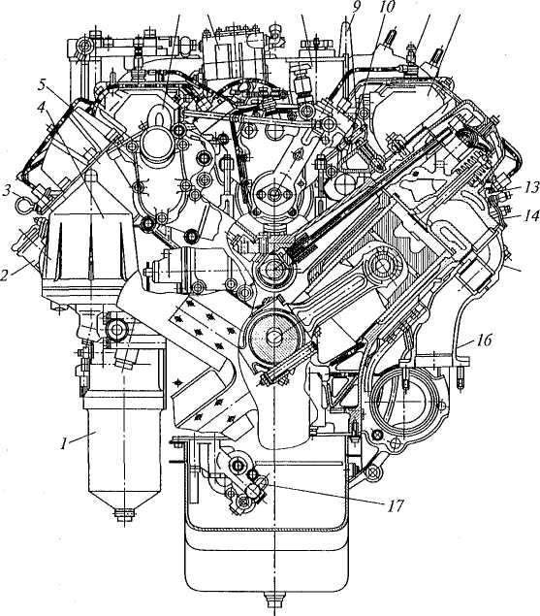
1— масляный фильтр; 2 — маслозаливная горловина; 3 — указатель уровня масла; 4 — центробежный масляный фильтр; 5 — коробка термостатов; 6, 9 — передний и задний рым-болты; 7— компрессор; 8 — насос гидроусилителя; 10 — водосборная труба; 11 — факельная свеча; 12 — впускной воздухопровод; 13 — форсунка; 14 — скоба крепления форсунки; 15 —- патрубок выпускного трубопровода; 16— выпускной трубопровод; 17 — масляный насос.
Рисунок – 1.8 Дизельный двигатель грузового автомобиля

Двигатель оборудован двумя турбокомпрессорами, которые установлены на впускных трубопроводах двигателя, по одному на каждый ряд цилиндров. Непосредственный впрыск топлива в цилиндры двигателя с турбонадувом обеспечивает более высокие мощность и крутящий момент, а также высокие экономичность и экологичность двигателя.
Крепление двигателя. Двигатель в сборе со сцеплением и коробкой передач устанавливают на автомобилях на эластичных опорах.
Опоры воспринимают не только нагрузку от двигателя, но и нагрузки, возникающие при трогании автомобиля с места, разгоне и торможении. Они уменьшают колебания двигателя, устраняют передачу его вибраций на кузов и смягчают удары, передаваемые на двигатель от дорожных неровностей при движении автомобиля /4/.

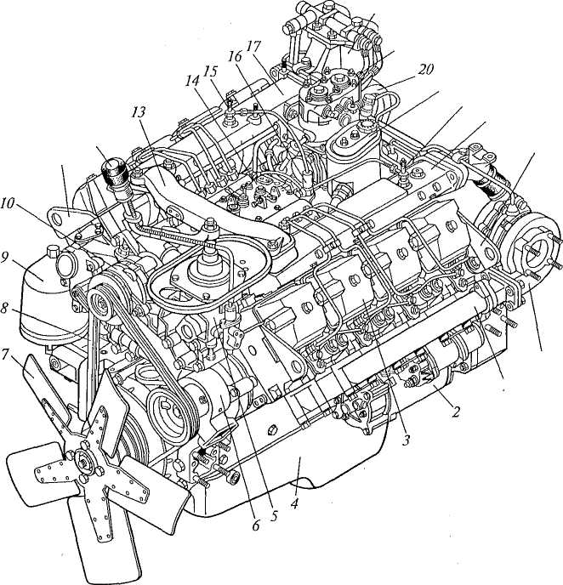

1, 17— выпускной и впускной трубопроводы; 2 — стартер; 3 — головка цилиндров; 4— масляный поддон; 5, 11 — кронштейны; 6— жидкостный насос; 7 — вентилятор; 8— приводные ремни; 9 — центробежный масляный фильтр; 10 — генератор; 12 — рычаг переключения передач; 13 — объединительный патрубок; 14 — крышка регулятора топливного насоса высокого давления; 15 — факельные 11 – свечи; 16— электромагнитный клапан; 18— топливный фильтр; 19— компрессор;
Рисунок – 1.9 Дизельный двигатель грузового автомобиля с турбонадувом:

Лекция 6. Конструкция кривошипно-шатунного механизма

В кривошипно-шатунный механизм входят блок цилиндров с картером и головкой цилиндров, шатунно-поршневая группа и коленчатый вал с маховиком.
Блок цилиндров 11 (рисунок 1.11) с картером 10 и головка 8 цилиндров являются неподвижными частями кривошипно-шатунного механизма.
К подвижным частям механизма относятся коленчатый вал 34 с маховиком 43 и детали шатунно-поршневой группы: поршни 24, поршневые кольца 18 и 19, поршневые пальцы 26 и шатуны 27.
Блок цилиндров вместе с картером является остовом двигателя. На нем и внутри него размещаются механизмы и устройства двигателя. В блоке 11, выполненным заодно с картером 10 из специального низколегированного чугуна, изготовлены цилиндры двигателя. Внутренние поверхности цилиндров отшлифованы и называются зеркалом цилиндров. Внутри блока между стенками цилиндров и его наружными стенками имеется специальная полость 9, называемая рубашкой охлаждения. В ней циркулирует охлаждающая жидкость системы охлаждения двигателя.
Внутри блока также имеются каналы и масляная магистраль смазочной системы, по которым подводится масло к трущимся деталям двигателя. В нижней части блока цилиндров (в картере) находятся опоры 2 для коренных подшипников коленчатого вала, которые имеют съемные крышки 1, прикрепляемые к блоку самоконтрящимися болтами. В передней части блока расположена полость 3 для цепного привода газораспределительного механизма. Эта полость закрывается крышкой, отлитой из алюминиевого сплава. В левой части блока цилиндров находятся отверстия 17для подшипников вала привода масляного насоса, в которые запрессованы сталеалюминевые втулки. С правой стороны блока в передней его части имеются фланец для установки насоса охлаждающей жидкости и кронштейн для крепления генератора. На блоке цилиндров имеются специальные приливы для: 12 — крепления кронштейнов подвески двигателя; 13— маслоотделителя системы вентиляции картера двигателя; 14 — топливного насоса; 15— масляного фильтра; 16— распределителя зажигания. Снизу блок цилиндров закрывается масляным поддоном, а к его заднему торцу прикрепляется картер сцепления. Для повышения жесткости нижняя плоскость блока цилиндров несколько опущена относительно оси коленчатого вала.
Блок с цилиндрами, изготовленными в общей отливке из чугуна, имеют, например, двигатели, показанные на рисунке 1.1, 1.2.
В отличие от блока, отлитого совместно с цилиндрами, на рисунке 1.12 представлен блок 4 цилиндров с картером 5, отлитый из алюминиевого сплава отдельно от цилиндров. Цилиндрами являются легкосъемные чугунные гильзы 3, устанавливаемые в гнезда 6 блока с уплотнительными кольцами 1 и закрытые сверху головкой блока с уплотнительной прокладкой. Внутренняя поверхность гильз обработана шлифованием. Для уменьшения износа в верхней части гильз установлены вставки 2 из специального чугуна.
Съемные гильзы цилиндров повышают долговечность двигателя, упрощают его сборку, эксплуатацию и ремонт.
Между наружной поверхностью гильз цилиндров и внутренними стенками блока находится полость, которая является рубашкой охлаждения двигателя. В ней циркулирует охлаждающая жидкость, омывающая гильзы цилиндров, которые называются мокрыми из-за соприкосновения с жидкостью.
Блок со съемными гильзами цилиндров имеют, например, двигатели, представленные на рисунке 1.3—1.5.
Головка блока цилиндров закрывает цилиндры сверху и служит для размещения в ней камер сгорания, клапанного механизма и каналов для подвода горючей смеси и отвода отработавших газов. Головка 8 блока цилиндров (см. рисунок 1.11) выполнена общей для всех цилиндров, отлита из алюминиевого сплава и имеет камеры сгорания клиновидной формы. В ней имеются рубашка охлаждения и резьбовые отверстия для свечей зажигания. В головку запрессованы седла и направляющие втулки клапанов, изготовленные из чугуна. Головка крепится к блоку цилиндров болтами. Между головкой и блоком цилиндров установлена металлоасбестовая прокладка 4, обеспечивающая герметичность их соединения. Сверху к головке блока цилиндров шпильками крепится корпус подшипников с распределительным валом, и она закрывается стальной штампованной крышкой 6 с горловиной 7 для заливки масла в двигатель. Для устранения течи масла между крышкой и головкой блока цилиндров установлена уплотняющая прокладка 5. С правой стороны к головке блока цилиндров крепятся шпильками через металлоасбестовую прокладку впускной и выпускной трубопроводы, отлитые соответственно из алюминиевого сплава и чугуна.
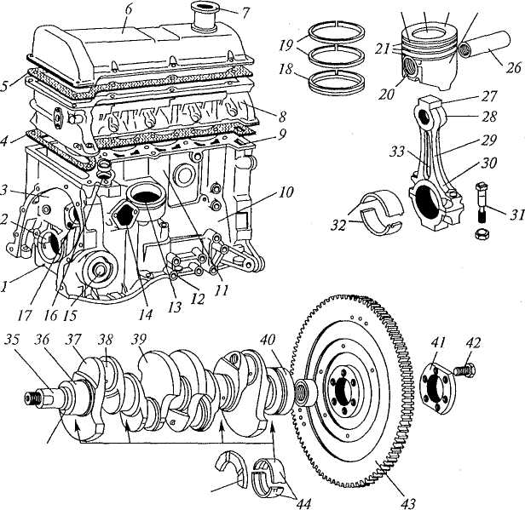

1,6 — крышки; 2 — опора; 3, 9 — полости; 4, 5 — прокладки; 7 — горловина; 8 — головка цилиндров; 10 — картер; 11 — блок цилиндров; 12 — 16— приливы; 17, 33— отверстия; 18, 19— поршневые кольца; 20— бобышка; 21 — канавки; 22 — головка поршня; 23 — днище; 24 — поршень; 25 — юбка; 26 — поршневой палец; 27 — шатун; 28, 30 — головки шатуна; 29 — стержень; 31, 42 — болты; 32, 44 — вкладыши; 34 — коленчатый вал; 35, 40 — концы вала; 36, 38 — шейки; 37— щека; 39— противовес; 41 — шайба; 43 — маховик; 45— полукольцо
Рисунок – 1.11. Кривошипно-шатунный механизм двигателей легковых автомобилей ВАЗ

Поршень служит для восприятия давления газов при рабочем ходе и осуществления вспомогательных тактов (впуска, сжатия, выпуска). Поршень 24 представляет собой полый цилиндр, отлитый из алюминиевого сплава. Он имеет днище 23, головку 22 и юбку 25. Снизу днище поршня усилено ребрами. В головке поршня изготовлены канавки 21 для поршневых колец. В юбке поршня находятся приливы 20 (бобышки) с отверстиями для поршневого пальца. В бобышках поршня залиты стальные термокомпенсационные пластины, уменьшающие расширение поршня от нагрева и исключающие его заклинивание в цилиндре двигателя.

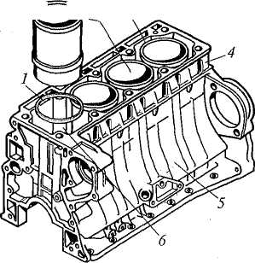

1 — кольцо; 2 — вставка; 3 — гильза; 4 — блок; 5 — картер; б — гнездо
Рисунок – 1.12 Блок со съемными гильзами цилиндров

Юбка сделана овальной в поперечном сечении, конусной по высоте и с вырезами в нижней части. Овальность и конусность юбки так же, как и термокомпенсационные пластины, исключают заклинивание поршня, а вырезы — касание поршня с противовесами коленчатого вала. Кроме того, вырезы в юбке уменьшают массу поршня. Для лучшей приработки к цилиндру наружная поверхность юбки поршня покрыта тонким слоем олова. Отверстие в бобышках под поршневой палец смещено относительно диаметральной плоскости поршня. Благодаря этому уменьшаются перекашивание и удары поршня при переходе его через верхнюю мертвую точку.
Поршни двигателей легковых автомобилей могут иметь днища различной конфигурации с целью образования вместе с внутренней поверхностью головки цилиндров камер сгорания необходимой формы. Днища поршней могут быть плоскими, выпуклыми, вогнутыми и с фигурными выемками.
Поршневые кольца уплотняют полость цилиндра, исключают прорыв газов в картер двигателя (компрессионные 19) и попадание масла в камеру сгорания (маслосъемное 18). Кроме того, они отводят теплоту от головки поршня к стенкам цилиндра. Компрессионные и маслосъемное кольца — разрезные. Они изготовлены из специального чугуна. Вследствие упругости кольца плотно прилегают к стенкам цилиндра. При этом между разрезанными концами колец (в замках) сохраняется небольшой зазор (0,2... 0,35 мм). Верхнее компрессионное кольцо, работающее в наиболее тяжелых условиях, имеет бочкообразное сечение для улучшения его приработки. Наружная поверхность его отхромирована для повышения износостойкости. Нижнее компрессионное кольцо имеет сечение скребкового типа (на его наружной поверхности выполнена проточка) и фосфатировано. Кроме основной функции оно выполняет также дополнительную — работает как маслосбрасывающее кольцо. Маслосъемное кольцо на наружной поверхности имеет проточку и щелевые прорези для отвода во внутреннюю полость поршня масла, снимаемого со стенок цилиндра. На внутренней поверхности оно имеет канавку, в которой устанавливается разжимная витая пружина, обеспечивающая дополнительное прижатие кольца к стенкам цилиндра двигателя.
Поршневой палец служит для шарнирного соединения поршня с верхней головкой шатуна. Палец 26— трубчатый, стальной. Для повышения твердости и износостойкости его наружная поверхность цементируется и закаливается токами высокой частоты. Палец запрессовывается в верхнюю головку шатуна с натягом, что исключает его осевое перемещение в поршне, в результате которого могут быть повреждены стенки цилиндра. Поршневой палец свободно вращается в бобышках поршня.
Шатун служит для соединения поршня с коленчатым валом и передачи усилий между ними. Шатун 27 — стальной, кованый, состоит из неразъемной верхней головки 28, стержня 29 двутаврового сечения и разъемной нижней головки 30. Нижней головкой шатун соединяется с коленчатым валом. Съемная половина нижней головки является крышкой шатуна и прикреплена к нему двумя болтами 31. В нижнюю головку шатуна вставляют тонкостенные биметаллические, сталеалюминевые вкладыши 32 шатунного подшипника. В нижней головке шатуна, имеется специальное отверстие 33 для смазывания стенок цилиндра.
Коленчатый вал воспринимает усилия от шатунов и передает создаваемый на нем крутящий момент трансмиссии автомобиля. От него также приводятся в действие различные механизмы двигателя (газораспределительный механизм, масляный насос, распределитель зажигания, насос охлаждающей жидкости и др.). Коленчатый вал 34— пятиопорный, отлит из специального высокопрочного чугуна. Он состоит из коренных 36 и шатунных 38 шеек, щек 37, противовесов 39, переднего 35 и заднего 40 концов. Коренными шейками коленчатый вал установлен в подшипниках (коренных опорах) картера двигателя, вкладыши 44 которых тонкостенные, биметаллические, сталеалюминевые. К шатунным шейкам коленчатого вала присоединяют нижние головки шатунов. Шатунные подшипники смазываются по каналам, соединяющим коренные шейки с шатунными. Щеки соединяют коренные и шатунные шейки коленчатого вала, а противовесы разгружают коренные подшипники от центробежных сил неуравновешенных масс. На переднем конце коленчатого вала крепятся: ведущая звездочка цепного привода газораспределительного механизма; шкив ременной передачи для привода вентилятора, насоса охлаждающей жидкости, генератора; храповик для проворачивания вала вручную пусковой рукояткой. В заднем конце коленчатого вала имеется специальное гнездо для установки подшипника первичного (ведущего) вала коробки передач. К торцу заднего конца вала с помощью специальной шайбы 41 болтами 42 крепится маховик 43. От осевых перемещений коленчатый вал фиксируется двумя опорными полукольцами 45, которые установлены в блоке цилиндров двигателя по обе стороны заднего коренного подшипника. С передней стороны подшипника ставится сталеалюминевое кольцо, а с задней — металлокерамическое.
Маховик обеспечивает равномерное вращение коленчатого вала, накапливает энергию при рабочем ходе для вращения вала при подготовительных тактах и выводит детали кривошипно-шатунного механизма из мертвых точек. Энергия, накопленная маховиком, облегчает пуск двигателя и обеспечивает трогание автомобиля с места. Маховик 43 представляет собой массивный диск, отлитый из чугуна. На обод маховика напрессован стальной зубчатый венец, предназначенный для пуска двигателя электрическим стартером. К маховику крепятся детали сцепления. Маховик, будучи деталью кривошипно-шатунного механизма, является также одной из ведущих частей сцепления.

Основные неисправности

Неисправность | Причины | Способы устранения
Двигатель не запускается | Слабая компрессия в цилиндрах ввиду износа поршневой группы | Заменить изношенные детали
Двигатель работает с перебоями и не развивает мощности | Попадание в цилиндры воды из системы охлаждения  Изношены поршневые кольца  Засорена выпускная труба | Устранить протечку путем замены прокладок и затяжки болтов крепления  Заменить кольца  Очистить трубу
Двигатель внезапно остановился | Заклинивание поршней в гильзе  Заклинивание коленчатого вала | Заменить ЦПГ  Заменить вкладыши и подшипники
Голубой дым с выхлопной трубы | Залегание поршневых колец  Износ поршневой группы | Заменить кольца  Заменить ЦПГ
Белый дым | Двигатель не прогрет  Попадание воды в цилиндры | Прогреть двигатель  Устранить попадание воды
Отчетливый звонкий стук | Изношены поршневые пальцы, верхняя головка шатуна | Заменить изношенные детали
Дребезжащий звук  Глухие стуки при работе двигателя | Изношены поршни гильзы  Изношены вкладыши и шейки коленчатого вала | Заменить изношенные детали

Контрольные вопросы

- Каковы основные части бензинового двигателя и дизеля?
- Каково назначение кривошипно-шатунного механизма?
- Назовите основные части и детали кривошипно-шатунного механизма.
- Какие типы кривошипно-шатунных механизмов вам известны?

Лекция 7. Газораспределительный механизм назначение и
характеристика

План
- Назначение и характеристика.

- Назначение и характеристика.
Газораспределительным называется механизм, осуществляющий открытие и закрытие впускных и выпускных клапанов двигателя.
Газораспределительный механизм служит для своевременного впуска горючей смеси или воздуха в цилиндры двигателя и выпуска из цилиндров отработавших газов. В двигателях автомобилей применяются газораспределительные механизмы с верхним расположением клапанов. Верхнее расположение клапанов позволяет увеличить степень сжатия двигателя, улучшить наполнение цилиндров горючей смесью или воздухом и упростить техническое обслуживание двигателя в эксплуатации.
Двигатели автомобилей могут иметь газораспределительные механизмы различных типов (рисунок 1.13), что зависит от типа двигателя и главным образом от взаимного расположения коленчатого вала, распределительного вала и впускных и выпускных клапанов. Число распределительных валов зависит от типа двигателя.
Цепной и ременный приводы распределительного вала также обеспечивают бесшумную работу газораспределительного механизма.
Число распределительных валов в газораспределительном механизме и число клапанов на один цилиндр (см. рис. 2.7 — 2.15) зависят от типа двигателя. Так, при большем числе впускных и выпускных клапанов обеспечивается лучшее наполнение цилиндров горючей смесью и лучшая их очистка от отработавших газов. В результате двигатель может развивать большие мощность и крутящий момент. При нечетном числе клапанов на цилиндр число впускных клапанов на один клапан больше, чем выпускных.

Газораспределительный механизм

По числу распределительных валов
С одним
валом
С двумя
валами
По числу клапанов на цилиндр
С двумя
клапанами
С тремя
клапанами
С четырьмя клапанами
С пятью
клапанами
По расположению распределительного вала
С верхним
расположением вала
С нижним расположением вала
По приводу распределительного вала
С шестеренным приводом
С цепным приводом
С зубчато-ременным приводом

Рисунок – 1.13 Типы газораспределительных механизмов, классифицированные по различным признакам
Лекция 8.
Конструкция и работа газораспределительного механизма

Газораспределительные механизмы независимо от расположения распределительных валов в двигателе включают в себя клапанную группу, передаточные детали и распределительные валы с приводом.
В клапанную группу входят впускные и выпускные клапаны, направляющие втулки клапанов и пружины клапанов с деталями крепления.
Передаточными деталями являются толкатели, направляющие втулки толкателей, штанги толкателей, коромысла, ось коромысел; рычаги привода клапанов, регулировочные шайбы и регулировочные болты. Однако при верхнем расположении распределительного вала толкатели, направляющие втулки и штанги толкателей, коромысла и ось коромысел обычно отсутствуют.
На рисунке 1.14 представлен газораспределительный механизм двигателя (см. рисунок 2.7) легкового автомобиля ВАЗ с верхним расположением клапанов, с верхним расположением распределительного вата с цепным приводом и двумя клапанами на цилиндр.
Газораспределительный механизм состоит из распределительного вала 14 с корпусом подшипников 13, привода распределительного вала, рычагов 11 привода клапанов, опорных регулировочных болтов 18 клапанов 1 и 22, направляющих втулок 4, пружин 7 и 8 клапанов с деталями крепления.
Распределительный вал обеспечивает своевременное открытие и закрытие клапанов. Распределительный вал — пятиопорный, отлит из чугуна. Он имеет опорные шейки 15 и кулачки 16 (впускные и выпускные). Внутри вала проходит канал, через который подводится масло от средней опорной шейки к другим шейкам и кулачкам. К переднему торцу вала крепится ведомая звездочка 24 цепного привода. Вал устанавливается в корпусе 13 подшипников, отлитом из алюминиевого сплава, который закреплен на верхней плоскости головки блока цилиндров. От осевых перемещений распределительный вал фиксируется упорным фланцем 12, который входит в канавку передней опорной шейки вала и прикрепляется к торцу корпуса подшипников.
Привод распределительного вала осуществляется через установленную на нем ведомую звездочку 24 двухрядной роликовой цепью 25 от ведущей звездочки 28 коленчатого вала. Этой цепью также вращается звездочка 27 вала привода масляного насоса. Привод распределительного вала имеет полуавтоматический натяжной механизм, состоящий из башмака и натяжного устройства. Цепь натягивается башмаком 30, на который воздействуют пружины натяжного устройства 31. Для гашения колебаний ведущей ветви цепи служит успокоитель 26. Башмак и успокоитель имеют стальной каркас с привулканизированным слоем резины. Ограничительный палец 29 предотвращает спадание цепи при снятии на автомобиле ведомой звездочки распределительного вала.
Клапаны открывают и закрывают впускные и выпускные каналы. Клапаны установлены в головке блока цилиндров в один ряд под углом к вертикальной оси цилиндров двигателя. Впускной клапан 7 для лучшего наполнения цилиндров горючей смесью имеет головку большего диаметра, чем выпускной клапан. Он изготовлен из специальной хромистой стали, обладающей высокой износостойкостью и теплопроводностью. Выпускной клапан 22 работает в более тяжелых температурных условиях, чем впускной. Он выполнен составным. Его головку делают из жаропрочной хромистой стали, а стержень — из специальной хромистой стали.
Каждый клапан состоит из головки 2 и стержня 3. Головка имеет конусную поверхность (фаску), которой клапан при закрытии плотно прилегает к седлу из специального чугуна, установленному в головке блока цилиндров и имеющему также конусную поверхность. Стержень клапана перемещается в чугунной направляющей втулке 4, запрессованной и фиксируемой стопорным кольцом 23 в головке блока цилиндров, обеспечивающей точную посадку клапана. На втулку надевается маслоотражательный колпачок 5 из маслостойкой резины. Клапан имеет две цилиндрические пружины: наружную 8 и внутреннюю 7. Пружины крепятся на стержне клапана с помощью шайб 6, тарелки 9 и разрезного сухаря 10. Клапан приводится в действие от кулачка распределительного вала стальным кованым рычагом 11, который опирается одним концом на регулировочный болт 18, а другим — на стержень клапана. Регулировочный болт имеет сферическую головку. Он ввертывается в резьбовую втулку 20, закрепленную в головке блока цилиндров и застопоренную пластиной 21, и фиксируется гайкой 19. Регулировочным болтом устанавливается необходимый зазор между кулачком распределительного вала и рычагом привода клапана, равный 0,15 мм на холодном двигателе и 0,2 мм на горячем двигателе (прогретом до 75...85°С). Пружина 17создает постоянный контакт между концом рычага привода и стержнем клапана.
Газораспределительный механизм работает следующим образом.
При вращении распределительного вала его кулачки в соответствии с порядком работы цилиндров двигателя поочередно набегают на рычаги 11. Рычаги, поворачиваясь одним концом на сферических головках регулировочных болтов 18, другим концом воздействуют на стержни клапанов, преодолевают сопротивление пружин 7, 8 и открывают клапаны. При дальнейшем повороте распределительного вала кулачки сходят с рычагов, которые возвращаются в исходное положение под действием пружин 17, а клапаны закрываются под действием пружин 7 и 8.
При работе двигателя распределительный вал вращается в два раза медленнее, чем коленчатый вал. Это связано с тем, что за период рабочего цикла двигателя, протекающего за два оборота коленчатого вала, впускной и выпускной клапаны каждого цилиндра должны открываться по одному разу.
Нормальная работа газораспределительного механизма во многом зависит от теплового зазора между кулачками распределительного вала и рычагами привода клапанов. Этот зазор обеспечивает плотное закрывание клапанов при их удлинении в результате нагрева во время работы. При недостаточном тепловом зазоре или его отсутствии происходит неполное закрытие клапанов, что приводит к утечке газов, быстрому обгоранию фасок головок клапанов и снижению мощности двигателя /4/.

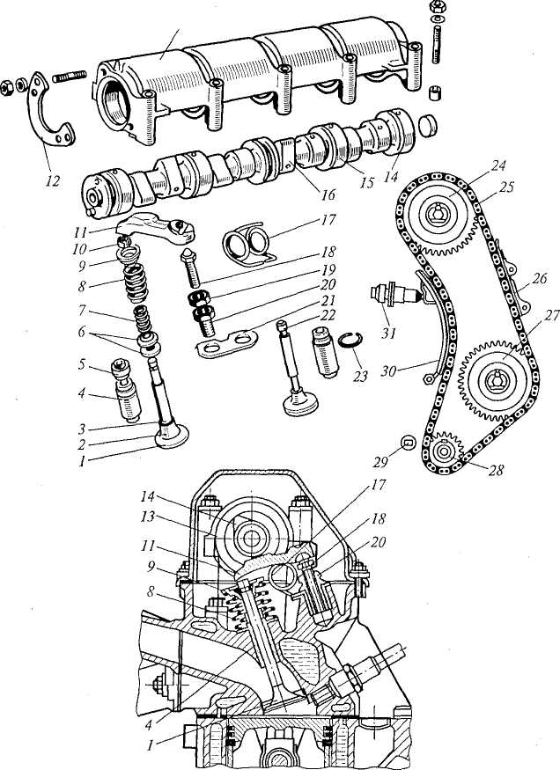

1, 22 — клапаны; 2 — головка; 3 — стержень; 4, 20 — втулки; 5 — колпачок; 6 — шайбы; 7, 8, 17—пружины; 9~ тарелка; 10— сухарь; 11 — рычаг; 12 — фланец; 13 — корпус подшипников; 14 — распределительный вал; 15 — шейка; 16 — кулачок; 18 — болт; 19 — гайка; 21 — пластина; 23 — кольцо; 24, 27, 28 — звездочки; 25 — роликовая цепь; 26 — успокоитель; 29 — палец; 30 — башмак; 31 —натяжное устройство
Рисунок – 1.14 Газораспределительный механизм двигателей легковых автомобилей ВАЗ

На рисунок 2.21 показан газораспределительный механизм двигателя с нижним расположением распределительного вала и двумя клапанами на цилиндр.
Механизм включает в себя распределительный вал 1, привод распределительного вала, толкатели 9, штанги 8 толкателей, регулировочные винты 7, ось 6 коромысел, коромысла 5, клапаны 2, направляющие втулки 3 клапанов и пружины 4 с деталями крепления.
Распределительный вал стальной, кованый, имеет пять опорных шеек 13, кулачки 15 (впускные и выпускные), шестерню 12 привода масляного насоса и распределители зажигания, а также эксцентрик 14 привода топливного насоса. Вал установлен в блоке цилиндров двигателя на запрессованных биметаллических втулках, изготовленных из стали и покрытых изнутри слоем свинцовистого баббита.
Привод распределительного вала осуществляется через прикрепленную к его переднему концу ведомую шестерню 10, изготовленную из текстолита.
Она находится в зацеплении с ведущей стальной шестерней 11, установленной на коленчатом валу. Обе шестерни выполнены косозубыми для уменьшения шума и плавной работы. Передаточное отношение шестеренного привода — отношение числа зубьев ведущей шестерни к числу зубьев ведомой шестерни — равно 1:2, т.е. ведомая шестерня 10 имеет в два раза больше зубьев, чем ведущая шестерня 11. Это необходимо для того, чтобы за два оборота коленчатого вала распределительный вал совершал один оборот, обеспечивая за полный цикл двигателя открытие впускного и выпускного клапанов каждого цилиндра по одному разу.

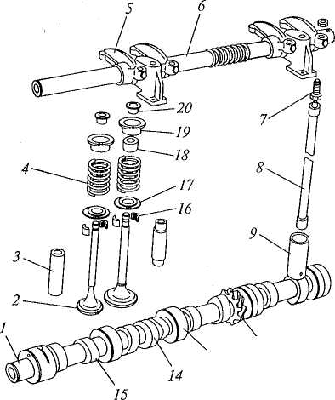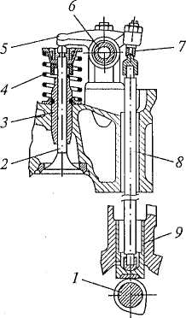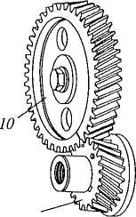

1 — распределительный вал; 2 — клапан; 3, 20 — втулки; 4 — пружина; 5 — коромысло; б — ось; 7 – винт; 8 — штанга; 9 — толкатель; 10— 12 — шестерни; 13 — шейка; 14 — эксцентрик; 15 — кулачок; 16 — сухари; 17, 19 — шайбы; 18 — колпачок
Рисунок – 1.15 Газораспределительный механизм с нижним расположением распределительного вала

Толкатели 9 служат для передачи усилия от кулачков распределительного вала к штангам 8. Они изготовлены из стали, и их торцы, соприкасающиеся с кулачками, выполнены сферическими и наплавлены отбеленным чугуном для уменьшения изнашивания. Внутри толкатели имеют сферические углубления для установки штанг. Толкатели перемещаются в направляющих отверстиях блока цилиндров.
Штанги 8 передают усилие от толкателей к коромыслам 5. Они изготовлены из алюминиевого сплава и на их концы напрессованы стальные наконечники.
Коромысла 5 предназначены для передачи усилия от штанг к клапанам. Коромысла стальные, имеют неравные плечи для уменьшения высоты подъема толкателей и штанг, в их короткие плечи ввернуты винты 7 для регулировки теплового зазора. Коромысла установлены на втулках на полой оси 6, закрепленной в головке цилиндров.
Клапаны 2 изготовлены из легированных жаропрочных сталей. Для лучшего наполнения цилиндров двигателя горючей смесью диаметр головки у впускного клапана больше, чем у выпускного.
Пружины 4 изготовлены из рессорно-пружинной стали. Деталями их крепления являются шайбы 77 и 19, сухари 16 и втулки 20. Резиновые маслоотражательные колпачки 18, установленные на впускных клапанах, исключают проникновение масла через зазоры между направляющими втулками и стержнями клапанов.
Газораспределительный механизм работает следующим образом. При вращении распределительного вала его кулачки поочередно набегают на толкатели 9 в соответствии с порядком работы цилиндров двигателя. Усилие от толкателей 9 через штанги 8 передается к коромыслам 5, которые, поворачиваясь на оси 6, воздействуют на стержни клапанов 2, преодолевают сопротивление пружин 4 и открывают клапаны. При дальнейшем повороте распределительного вала кулачки сходят с толкателей, которые вместе со штангами и коромыслами возвращаются в исходное положение под действием пружин, закрывающих также клапаны.
В настоящее время в газораспределительных механизмах двигателей (см. рисунок 1.5) легковых автомобилей для привода впускных и выпускных клапанов находят широкое применение гидравлические толкатели.
Гидравлические толкатели автоматически обеспечивают постоянный (беззазорный) контакт кулачков распределительного вала с клапанами, компенсируют износ сопрягаемых деталей (распределительного вала и клапанной группы) и исключают необходимость регулировки теплового зазора клапанов в эксплуатации.
Гидравлический толкатель (рисунок 1.16) состоит из корпуса, компенсатора и шарикового клапана. В корпусе 2толкателя приварена направляющая втулка 1 в которой стопорным кольцом 3 закреплен компенсатор. Компенсатор состоит из корпуса 4 и поршня 5, между которыми установлена разжимная пружина 7, а в поршне размещен шариковый клапан 6. Внутренняя полость компенсатора заполнена маслом, которое поступает в компенсатор при открытом клапане 6 из корпуса гидротолкателя. В корпус гидротолкателя масло подастся из масляной магистрали головки цилиндров через наружную канавку и отверстие, выполненные в корпусе.
Гидротолкатель каждого клапана установлен между торцом стержня клапана и кулачком распределительного вала в отверстии, расточенном в головке цилиндров.
Гидравлический толкатель работает следующим образом.
При набегании кулачка распределительного вала на толкатель усилие от кулачка передается на торец его корпуса 2, который перемещает поршень 5 компенсатора, преодолевая сопротивление пружины 7. При этом шариковый клапан 6 закрывается и запирает находящееся внутри компенсатора масло, через которое и передается усилие от рас-
пределительного вала к впускному или выпускному клапану, и клапан открывается. При перемещении поршня 5 часть масла из компенсатора через зазор между поршнем и корпусом 4 вытекает в корпус 2 толкателя, и поршень немного вдвигается в корпус 4 компенсатора.
При сбегании кулачка распределительного вала с толкателя пружина 7 прижимает поршень 5 к корпусу 2 толкателя, обеспечивая его беззазорный контакт с кулачком распределительного вала. При этом шариковый клапан б открывается, впускает масло в компенсатор, а впускной или выпускной клапан закрывается.
Фазы газораспределения. Продолжительность открытия впускных и выпускных клапанов, выраженная в градусах угла поворота коленчатого вала относительно мертвых точек, называется фазами газораспределения.
Наивысшие мощностные показатели работы двигателя могуч' быть достигнуты при наилучшем наполнении цилиндров горючей смесью и наиболее полной их очистке от отработавших газов. Поэтому продолжительность фаз впуска и выпуска установлена больше 180° из-за того, что моменты открытия и закрытия клапанов не совпадают с положениями поршня в верхней и нижней мертвых точках. Так, впускной клапан открывается в конце такта выпуска до прихода поршня в ВМТ с опережением на 12° (рисунок 1.17, а) у двигателей заднеприводных автомобилей ВАЗ и 33° (рисунок 1.17, б) у двигателей переднеприводных автомобилей ВАЗ, а закрывается в начале такта сжатия после прихода поршня в НМТ с запаздыванием соответственно на 40 и 79°. Продолжительность впуска горючей смеси в цилиндры двигателей составляет соответственно 232 и 292°, что обеспечивает наилучшее их наполнение.
Выпускной клапан открывается в конце такта рабочего хода до прихода поршня в НМТ с опережением на 42 и 47°, а закрывается в начале такта впуска после прихода поршня в ВМТ с запаздыванием соответственно на 10 и 17°. Продолжительность выпуска отработавших газов из цилиндров двигателей составляет соответственно 232 и 244°, что обеспечивает наиболее полную их очистку от газов.
В конце такта выпуска и в начале такта впуска происходит перекрытие клапанов, когда оба клапана (впускной и выпускной) открыты одновременно. Продолжительность перекрытия клапанов составляет для рассматриваемых двигателей соответственно 22 и 50°. Перекрытие клапанов длится небольшой промежуток времени и не оказывает влияния на работу двигателей.
В процессе эксплуатации необходимо следить за правильной установкой фаз газораспределения. Она обеспечивается совмещением специальных меток на шкивах распределительного и коленчатого валов и соответствующих меток на двигателе или совмещением меток на шестернях привода. Постоянство фаз газораспределения сохраняется только при соблюдении регулируемых тепловых зазоров в газораспределительном механизме. При увеличении зазоров продолжительность открытия клапанов уменьшается, а при уменьшении — увеличивается.

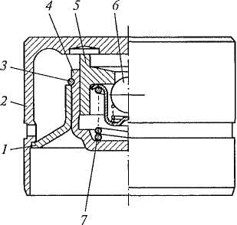

1 — втулка; 2, 4 — корпуса; 3 — кольцо; 5 — поршень; 6 — клапан; 7 — пружина
Рисунок – 1.16 Гидравлический толкатель

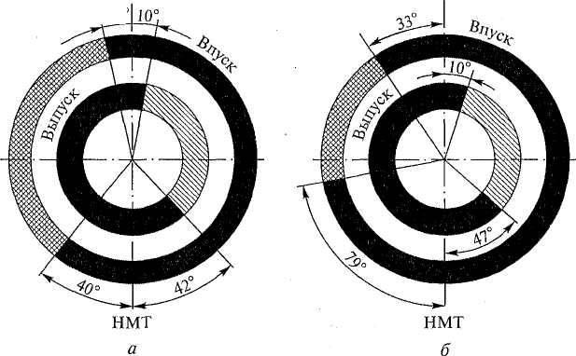

Рисунок – 1.17 Фазы газораспределения двигателей

Контрольные вопросы

- Каково назначение газораспределительного механизма?
- Назовите основные части и детали газораспределительного механизма.
- Что называется фазами газораспределения? Зачем нужно перекрытие клапанов?
- Для чего выполняется регулировка газораспределительного механизма?

Лекция 9. Назначение и характеристика системы охлаждения

План
- Назначение и характеристика.

1. Назначение и характеристика.
Системой охлаждения называется совокупность устройств, осуществляющих принудительный регулируемый отвод теплоты от деталей двигателя в окружающую среду.
Система охлаждения предназначена для поддержания оптимального температурного режима, обеспечивающего получение максимальной мощности, высокой экономичности и длительного срока службы двигателя.
При сгорании рабочей смеси температура в цилиндрах двигателя повышается до 2500 °С и в среднем при работе двигателя составляет 800...900°С. Поэтому детали двигателя сильно нагреваются, и если их не охлаждать, то будут снижаться мощность двигателя, его экономичность, увеличиваться износ деталей и может произойти поломка двигателя. При чрезмерном охлаждении двигатель также теряет мощность, ухудшается его экономичность и возрастает износ.
Для принудительного и регулируемого отвода теплоты в двигателях автомобилей применяют жидкостную и воздушную системы охлаждения.
Тип системы охлаждения определяется теплоносителем (рабочим веществом), используемым для охлаждения двигателя.
Применение в двигателях различных систем охлаждения зависит от типа и назначения двигателя, его мощности и класса автомобиля.
В жидкостной системе охлаждения используются специальные
охлаждающие жидкости — антифризы различных марок, имеющие температуру загустевания минус 40 "С и ниже. Антифризы содержат антикоррозионные и антивспенивающие присадки, исключающие образование накипи. Они очень ядовиты и требуют осторожного обращения. По сравнению с водой антифризы имеют меньшую теплоемкость и поэтому отводят теплоту от стенок цилиндров двигателя менее интенсивно. Так, при охлаждении анти
фризом температура стенок цилиндров на 15...20"С выше, чем, при охлаждении водой. Это ускоряет прогрев двигателя и уменьшает износ цилиндров, но в летнее время может привести к перегреву двигателя.
Оптимальным температурным режимом двигателя при жидкостной системе охлаждения считается такой, при котором температура охлаждающей жидкости в двигателе составляет 80... 100 "С ! на всех режимах работы двигателя. Это возможно при условии , что с охлаждающей жидкостью уносится в окружающую среду 25...35% теплоты, выделяющейся при сгорании топлива в цилиндрах двигателя. При этом в бензиновых двигателях величина отводимой теплоты больше, чем в дизелях.
На рис. 2.31 приведена диаграмма распределения теплоты, выделяющейся при сгорании топлива в цилиндрах двигателей автомобилей при жидкостной системе охлаждения. Из диаграммы следует, что в механическую работу преобразуется 20...35 % теплоты, уносится с отработавшими газами 35...40%, теряется на трение 5% и уносится с охлаждающей жидкостью 25...35 % теплоты.
По сравнению с воздушной жидкостная система охлаждения более эффективна, менее шумна, обеспечивает меньшую среднюю температуру деталей двигателя, улучшение наполнения цилиндров горючей смесью и более легкий пуск двигателя при низких температурах, а также использование жидкости для подогрева горючей смеси и отопления салона кузова автомобиля. Однако в системе возможно подсекание охлаждающей жидкости и имеется вероятность переохлаждения двигателя в зимнее время.
В двигателях автомобилей жидкостная система охлаждения получила наиболее широкое распространение (см. рис. 2.7, 2.8, 2.10 — 2.15).
В воздушной системе охлаждения отвод теплоты от стенок камер сгорания и цилиндров двигателя осуществляется принудительно потоком воздуха, создаваемым мощным вентилятором. Для более интенсивного отвода теплоты от цилиндров и головок цилиндров они выполнены с оребрением. Вентилятор у V-образного двигателя (см. рис. 2.9) установлен в развале между цилиндрами и приводится клино-ременнои передачей от шкива коленчатого вала. Двигатель сверху, с передней и задней сторон закрыт кожухами, направляющими потоки воздуха к наиболее нагреваемым частям. Вентилятор отсасывает воздух из внутреннего пространства, ограниченного развалом цилиндров. Поток воздуха, входящий снаружи в пространство между развалом цилиндров, проходит между ребрами цилиндров и головок и охлаждает их. На режиме максимальной мощности вентилятор потребляет 8 % мощности, развиваемой двигателем.
Интенсивность воздушного охлаждения двигателей существенно зависит от организации направления потока воздуха и расположения вентилятора.
В рядных двигателях вентиляторы располагают спереди, сбоку или объединяют с маховиком, а в V-образных — обычно в развале между цилиндрами. В зависимости от расположения вентилятора цилиндры охлаждаются воздухом, который нагнетается или просасывается через систему охлаждения.
Оптимальным температурным режимом двигателя с воздушным охлаждением считается такой, при котором температура масла в смазочной системе двигателя составляет 70... 110°С на всех режимах работы двигателя. Это возможно при условии, что с охлаждающим воздухом рассеивается в окружающую среду до 35 % теплоты, выделяющейся при сгорании топлива в цилиндрах двигателя.
Воздушная система охлаждения уменьшает время прогрева двигателя, обеспечивает стабильный отвод теплоты от стенок камер сгорания и цилиндров двигателя, более надежна и удобна в эксплуатации, проста в обслуживании, более технологична при заднем расположении двигателя, переохлаждение двигателя маловероятно. Однако воздушная система охлаждения увеличивает габаритные размеры двигателя, создает повышенный шум при работе; двигателя, сложнее в производстве и требует применения более • качественных горюче-смазочных материалов.
Воздушная система охлаждения имеет ограниченное применение в двигателях легковых автомобилей.

Лекция 10.
Конструкция и работа жидкостной системы охлаждения

В двигателях автомобилей применяемая жидкостная система охлаждения является закрытой (герметичной), с принудительной циркуляцией охлаждающей жидкости. Внутренняя полость закрытой системы охлаждения не имеет постоянной связи с окружающей средой, а связь осуществляется через специальные клапаны (при определенном давлении или вакууме), находящиеся в пробках радиатора или расширительного бачка системы. Охлаждающая жидкость в такой системе закипает при ПО... 120 "С. Принудительная циркуляция охлаждающей жидкости в системе обеспечивается жидкостным насосом.
Система охлаждения двигателя состоит из рубашки охлаждения головки и блока цилиндров, радиатора, насоса, термостата, вентилятора, расширительного бачка, соединительных трубопроводов и сливных краников. Кроме того, в систему охлаждения входит отопитель салона кузова автомобиля.
При непрогретом двигателе основной клапан термостата 19 (рис. 2.32) закрыт, и охлаждающая жидкость не проходит через радиатор 10. В этом случае жидкость нагнетается насосом 17 в рубашку охлаждения 8 блока и головки цилиндров двигателя. Из головки блока цилиндров через шланг 3 жидкость поступает к дополнительному клапану термостата и попадает вновь в насос. Вследствие циркуляции этой части жидкости двигатель быстро прогревается. Одновременно меньшая часть жидкости поступает из головки блока цилиндров в обогреватель (рубашку) впускного трубопровода двигателя, а при открытом кране — в отопитель салона кузова автомобиля. При прогретом двигателе дополнительный клапан термостата закрыт, а основной клапан открыт. В этом случае большая часть жидкости из головки блока цилиндров попадает в радиатор, охлаждается в нем и через открытый основной клапан термостата поступает в насос. Меньшая часть жидкости, как и при непрогретом двигателе, циркулирует через обогреватель впускного трубопровода двигателя и отопитель салона кузова. В некотором интервале температур основной и дополнительный клапаны термостата открыты одновременно, и охлаждающая жидкость циркулирует в этом случае по двум направлениям (кругам циркуляции). Количество циркулирующей жидкости в каждом круге зависит от степени открытия клапанов термостата, чем обеспечивается автоматическое поддержание оптимального температурного режима двигателя. Расширительный бачок 6, заполненный охлаждающей жидкостью, сообщается с атмосферой через резиновый
клапан, установленный в пробке 7 бачка. Бачок соединен шлангом с заливной горловиной радиатора, которая имеет пробку 9 с клапанами. Бачок компенсирует изменения объема охлаждающей жидкости, и в системе поддерживается постоянный объем циркулирующей жидкости. Для слива охлаждающей жидкости из системы охлаждения имеются два сливных отверстия с резьбовыми пробками, одно из которых находится в нижнем бачке радиатора, а другое в блоке цилиндров двигателя. Температура жидкости в системе контролируется указателем, датчик которого установлен в головке блока цилиндров двигателя.
Жидкостный насос обеспечивает принудительную циркуляцию жидкости в системе охлаждения двигателя. На двигателях автомобилей применяют лопастные насосы центробежного типа (рис. 2.33). Вал 6 насоса установлен в отлитой из алюминиевого сплава крышке 4 в двухрядном неразборном подшипнике 5. Подшипник размещен и зафиксирован в крышке стопорным винтом 8. На одном конце вала напрессована литая чугунная крыльчатка, а на другом конце — ступица 7 и шкив 11 вентилятора 15. При вращении вала насоса охлаждающая жидкость через патрубок 10 поступает к центру крыльчатки, захватывается се лопастями, отбрасывается к корпусу 2 насоса под действием центробежной силы и через окно 3 в корпусе направляется в рубашку охлаждения блока цилиндров двигателя. Уплотнительное устройство 9, состоящее из самоподвижного сальника и графитокомпозитного кольца, установленное на валу насоса, исключает попадание жидкости в подшипник вала. Привод насоса и вентилятора осуществляется клиновым ремнем 12 от шкива. 13, который установлен на переднем конце коленчатого вала двигателя. Этим ремнем также вращается шкив 14 генератора. Нормальную работу насоса и вентилятора обеспечивает правильное натяжение ремня. Натяжение ремня регулируют путем перемещения генератора в сторону от двигателя (показано на рис. 2.33 стрелкой а). Насос корпусом 2, отлитым из алюминиевого сплава, крепится к фланцу блока цилиндров в передней части двигателя.
Термостат способствует ускорению прогрева двигателя и регулирует в определенных пределах количество охлаждающей жидкости, проходящей через радиатор. Термостат представляет собой автоматический клапан. В двигателях автомобилей применяют неразборные двухклапанные термостаты с твердым наполнителем.
Термостат (рис. 2.34) имеет два входных патрубка 1 и 11, выходной патрубок 6, два клапана (основной 8, дополнительный 2) и чувствительный элемент. Термостат установлен перед входом в насос охлаждающей жидкости и соединяется с ним через патрубок 6. Через патрубок 1 термостат соединяется с головкой блока цилиндров двигателя, а через патрубок 11 — с.нижним бачком радиатора.
Чувствительный элемент термостата состоит из баллона 4, резиновой диафрагмы 5 и штока 9. Внутри баллона между его стенкой и резиновой диафрагмой находится твердый наполнитель 10 (мелкокристаллический воск), обладающий высоким коэффициентом объемного расширения. Основной клапан 8 термостата с пружиной 7начинает открываться при температуре охлаждающей жидкости более 80 °С. При температуре ниже 80"С основной клапан закрывает выход жидкости из радиатора, и она поступает из двигателя в насос, проходя через открытый дополнительный клапан 2 термостата с пружиной 3. При возрастании температуры охлаждающей жидкости более 80 °С в чувствительном элементе плавится твердый наполнитель, и объем его увеличивается. Вследствие этого шток 9 выходит из баллона 4, и баллон перемещается вверх. Дополнительный клапан 2 при этом начинает закрываться и при температуре более 94 "С перекрывает проход охлаждающей жидкости от двигателя к насосу. Основной клапан в этом случае открывается полностью, и охлаждающая жидкость циркулирует через радиатор.
Расширительный бачок служит для компенсации изменений объема охлаждающей жидкости при колебаниях ее температуры и для контроля количества жидкости в системе охлаждения. Он также содержит некоторый запас охлаждающей жидкости на ее естественную убыль и возможные потери. На легковых автомобилях применяют полупрозрачные пластмассовые бачки с заливной горловиной, закрываемой пластмассовой пробкой. Через горловину система заполняется охлаждающей жидкостью, а через клапаны, размещенные в пробке, осуществляется связь внутренней полости бачка и системы охлаждения с окружающим воздухом. В пробке расширительных бачков часто имеется один резиновый клапан, срабатывающий при давлении, близком к атмосферному.
Радиатор обеспечивает отвод теплоты охлаждающей жидкости в окружающую среду. На легковых автомобилях применяются трубчато-пластинчатые радиаторы.
Радиатор легкового автомобиля (рис. 2.35) — неразборный, имеет вертикальное расположение трубок и горизонтальное расположение охлаждающих пластин. Бачки радиатора и трубки латунные, а охлаждающие пластины стальные, луженые. Трубки и пластины образуют сердцевину 5 радиатора. В верхнем бачке 3 радиатора имеется горловина 2, через которую систему охлаждения заполняют жидкостью. Горловина герметично закрывается пробкой 1, имеющей два клапана (впускной 7 и выпускной 8). Выпускной клапан открывается при избыточном давлении в системе 0,05 МПа, и закипевшая охлаждающая жидкость через патрубок 6 и соединительный шланг выбрасывается в расширительный бачок. Впускной клапан не имеет пружины и обеспечивает связь внутренней полости системы охлаждения с окружающей средой через расширительный бачок и резиновый клапан в его пробке, который срабатывает при давлении, близком к атмосферному. Впускной клапан перепускает жидкость из расширительного бачка при уменьшении ее объема в системе (при охлаждении) и пропускает и расширительный бачок при увеличении объема (при нагревании жидкости). Радиатор установлен нижним бачком 4 на кронштейны кузова на двух резиновых опорах, а закреплен вверху двумя болтами через стальные распорки и резиновые втулки. Для направления воздушного потока через радиатор и более эффективной работы вентилятора за радиатором установлен стальной кожух 9 вентилятора, состоящий из двух половин'. Обе половины кожуха имеют резиновые уплотнители 10, которые уменьшают проход воздуха к вентилятору помимо радиатора и предохраняют от поломок кожух и радиатор при колебаниях двигателя на резиновых опорах крепления. Радиатор не имеет жалюзи и утепляется в случае необходимости специальным съемным чехлом-утеплителем.
Радиатор легкового автомобиля, приведенный на рис. 2.36, — разборный, с горизонтальным расположением трубок и вертикальным расположением охлаждающих пластин. Радиатор не имеет заливной горловины и выполнен двухходовым, — охлаждающая жидкость входит в него и выходит через левый бачок, который разделен перегородкой. Бачки радиатора пластмассовые. Левый бачок 8 имеет три патрубка, через которые соединяется с расширительным бачком, термостатом и выпускным патрубком головки блока цилиндров. Правый бачок 1 имеет сливную пробку 10, в нем установлен датчик 3 включения вентилятора. К бачкам через резиновые уплотнительные прокладки 4 крепится сердцевина 2 радиатора. Она состоит из двух рядов алюминиевых круглых трубок и алюминиевых пластин с насечками. В части трубок вставлены пластмассовые турбулизаторы в виде штопоров. Двойной ход жидкости через радиатор, насечки на охлаждающих пластинах и турбулизаторы в трубках обеспечивают турбулентное движение жидкости и воздуха, что повышает эффективность охлаждения жидкости в радиаторе. Алюминиевая сердцевина и пластмассовые бачки существенно уменьшают массу радиатора. Радиатор установлен на трех резиновых опорах. Две опоры находятся снизу под левым и правым бачками, а третья опора — сверху. Резиновые опоры и резиновые прокладки между сердцевиной и бачками делают радиатор нечувствительным к вибрациям.
Вентилятор увеличивает скорость и количество воздуха, проходящего через радиатор. На двигателях легковых автомобилей устанавливают четырех- и шестилопастные вентиляторы. Вентилятор 15 двигателя (см. рис. 2.33) — шестилопастный. Лопасти его имеют скругленные концы и расположены под углом к плоскости вращения вентилятора. Вентилятор крепится накладкой 16 и болтами 17 к ступице 7 на валу насоса охлаждающей жидкости. Между вентилятором и ступицей устанавливается шкив. И привода насоса охлаждающей жидкости. На некоторых двигателях (см. рис. 2.36) применяется электровентилятор. Он состоит из электродвигателя 6 и вентилятора 5. Вентилятор — четырехлопастный, крепится на валу электродвигателя. Лопасти на ступице вентилятора расположены неравномерно и под углом к плоскости его вращения. Это увеличивает подачу вентилятора и уменьшает шумность его работы. Для более эффективной работы электровентилятор размещен в кожухе 7, который прикреплен к радиатору. Электровентилятор крепится к кожуху на трех резиновых втулках. Включается и выключается электровентилятор автоматически датчиком 3 в зависимости от температуры охлаждающей жидкости.

Контрольные вопросы

- Каково назначение системы охлаждения?
- Каков оптимальный температурный режим двигателей при жидкостной и воздушной системах охлаждения?
- Назовите основные части системы охлаждения, опишите их работу.
- Каковы свойства антифризов?

Лекция 11.
Назначение и характеристика системы смазки.

План

1. Назначение и характеристика.

- Назначение и характеристика.
Смазочной называется система, обеспечивающая подачу масла к трущимся деталям двигателя.
Смазочная система служит для уменьшения трения и износа деталей двигателя, охлаждения и защиты от коррозии трущихся деталей, а также удаления с их поверхностей продуктов износа.
В двигателях автомобилей применяется комбинированная смазочная система различных типов (рис. 2.24).
Комбинированной называется смазочная система, осуществляющая смазывание деталей двигателя под давлением и разбрызгиванием. Давление создается масляным насосом, а разбрызгивают масло коленчатый вал и другие быстровращающиеся детали двигателя.
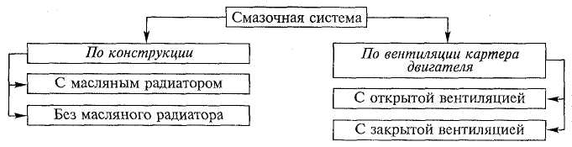

Рис. 2.24. Типы смазочных систем, классифицированные по различным
признакам
Под давлением смазываются наиболее нагруженные трущиеся детали двигателей: коренные и шатунные подшипники коленчатого вала, опорные подшипники распределительного вала, подшипники вала привода масляного насоса и др.
Разбрызгиванием смазываются стенки цилиндров, поршни, поршневые кольца, поршневые пальцы, детали газораспределительного механизма, его цепного или шестеренного приводов и другие детали.
В двигателях со смазочной системой без масляного радиатора охлаждение масла, которое нагревается в процессе работы, происходит в основном в масляном поддоне. При наличии в смазочной системе масляного радиатора охлаждение масла осуществляется и в масляном поддоне, и в масляном радиаторе, который включается в работу при длительном движении автомобиля с высокими скоростями и при эксплуатации автомобилей летом.
В смазочной системе с открытой вентиляцией картера двигателя картерные газы, состоящие из горючей смеси и продуктов сгорания, удаляются в окружающую среду. При закрытой вентиляции картера двигателя картерные газы принудительно удаляются в цилиндры двигателя на догорание, что предотвращает попадание газов в салон кузова легкового автомобиля и уменьшает выброс ядовитых веществ в окружающую среду.
Для смазывания двигателей автомобилей применяют специальные моторные масла минерального происхождения, которые получают из нефти, а также синтетические. Марки моторных масел весьма разнообразны. Их основными свойствами являются вязкость, маслянистость и чистота (отсутствие механических примесей и кислот). Вязкость характеризует чистоту масла, его текучесть и способность проникать в зазоры между трущимися деталями. Маслянистость характеризует свойство масла обволакивать трущиеся детали масляной пленкой. Для повышения качества моторных масел к ним добавляют специальные присадки, повышающие смазывающие свойства масел.
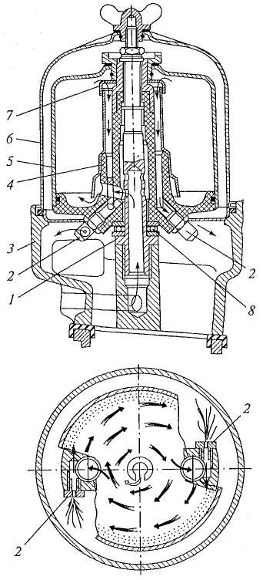
Вентиляция картера двигателя.
Автомобили выделяют в окружающую среду много ядовитых веществ, из которых 65% содержат отработавшие газы, 20% —картерные газы и 15% — пары топлива. Вентиляция картера двигателя и ее тип существенно влияют на количество выделяемых в окружающую среду токсичных веществ.
Вентиляция картера двигателя предназначена для удаления картерных газов (состоящих из горючей смеси и продуктов сгорания), которые разжижают масло и образуют смолистые вещества и кислоты. Кроме того, картерные газы повышают давление в картере двигателя и вызывают утечку масла через уплотнения. На легковых автомобилях применяется система вентиляции картера двигателя закрытого типа. Она обеспечивает за счет вакуума во впускном трубопроводе принудительное удаление картерных газов в цилиндры двигателя на догорание. В результате предотвращается попадание картерных газов в салон кузова автомобиля и уменьшается выброс ядовитых веществ в окружающую среду.
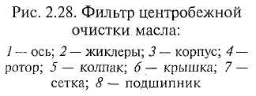
При работе двигателя (рис. 2.30) картерные газы отсасываются через маслоотделитель 7 и шланг 6 в вытяжной коллектор 4 воздушного фильтра 3. Из вытяжного коллектора при холостом ходе и малых нагрузках двигателя газы поступают через шланг 2 и золотник. У под дроссельные заслонки карбюратора. При остальных режимах работы двигателя картерные газы поступают в карбюратор через воздушный фильтр 3. В маслоотделителе 7из газов выделяется масло, которое по трубке 8 стекает в масляный поддон. Пламегаситель 5 исключает проникновение пламени в картер двигателя при вспышках в карбюраторе.

Лекция 12.
Устройство и работа системы смазки.

На рис. 2.25 показана смазочная система двигателя легкового автомобиля ВАЗ. Смазочная система комбинированная, без масляного радиатора и с закрытой вентиляцией картера двигателя.
Смазочная система включает в себя масляный поддон; масляный насос с редукционным клапаном и маслоприемником; масляный фильтр, маслопроводы (каналы в головке и блоке цилиндров, коленчатом и распределительном валах); заливную горловину и указатель уровня масла.

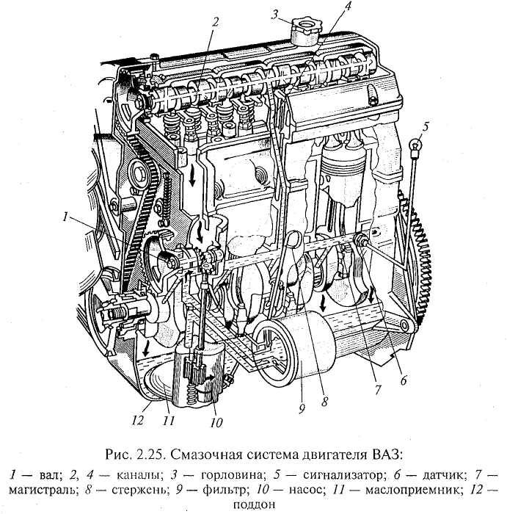

Масло заливают в поддон 12 через горловину 3 и его количество контролируют специальным стержнем 8, конец которого находится в масляной ванне. При работе двигателя масло забирается из поддона насосом 10 через маслоприемник 11 и по приемному каналу в блоке цилиндров подается в фильтр 9, который иключен в главную масляную магистраль 7 последовательно. Из фильтра масло через главную магистраль и канал в блоке цилиндров под давлением поступает соответственно к коренным подшипникам коленчатого вала и переднему подшипнику вала 1 привода масляного насоса, а также к заднему подшипнику по центральному каналу вала. Максимальное давление масла, создаваемое насосом, ограничивается редукционным клапаном, установленным в масляном насосе. При засорении фильтра масло поступает в главную масляную магистраль, минуя фильтр, через перепускной клапан, который установлен в фильтре. От коренных подшипников масло через внутренние каналы коленчатого вала подается к шатунным подшипникам и от них через отверстия в нижних головках шатунов разбрызгивается на стенки цилиндров. Поршневые кольца и поршневые пальцы смазываются маслом, снимаемым со стенок цилиндров, и масляным туманом, находящимся внутри двигателя. К центральному опорному подшипнику распределительного вала масло из фильтра под давлением поступает через главную магистраль 7 и канал 4. Далее масло через канавку в опоре поступает в центральный канал 2 распределительного вала и из него к другим опорным подшипникам и кулачкам вала. Звездочка и цепь привода распределительного вала смазываются маслом, вытекающим из переднего опорного подшипника вала. Стержни клапанов, направляющие втулки и другие детали клапанов смазываются маслом, разбрызгиваемым механизмами двигателя при их работе. Отработавшее масло стекает в поддон картера двигателя. Давление масла в смазочной системе контролируется контрольной лампой 5, датчик 6 которой установлен на блоке цилиндров двигателя.
Масляный поддон является резервуаром для масла. Он закрывает двигатель снизу, и в нем масло охлаждается. Масляный поддон 12 — стальной, штампованный. Внутри поддона имеется специальная перегородка, уменьшающая колебания масла при движении автомобиля. Поддон крепится к нижнему торцу блока цилиндров (к картеру) через уплотнительную прокладку, изготовленную из пробкорезиновой смеси. Он имеет резьбовое отверстие с пробкой, предназначенное для слива масла.
Масляный насос подает масло под давлением к трущимся поверхностям деталей двигателя. На двигателях применяют масляные насосы шестеренного типа с редукционным клапаном, отрегулированным на давление 0,45 МПа и не подлежащим регулированию в процессе эксплуатации.
Масляный насос двигателя (рис. 2.26) имеет две шестерни наружного зацепления. К корпусу 7 насоса через крышку 5 прикреплен маслоприемный патрубок 2 с фильтрующей сеткой 1 и редукционным клапаном 3. Ведущая шестерня # напрессована на ведущем вале 10 насоса. Ведомая шестерня 6 свободно вращается на оси 9, запрессованной в корпусе насоса. При вращении шестерен создается разрежение, масло через фильтрующую сетку и патрубок поступает под крышку 5 насоса и через отверстие в крышке — в полость разрежения корпуса насоса. Масло, заполняющее впадины между зубьями шестерен, переносится в полость нагнетания, а оттуда поступает в приемный канал блока цилиндров двигателя. При повышении давления масла в смазочной системе более допустимого редукционный клапан 3 открывается, перепуская при этом часть масла из полости нагнетания в масло приемный патрубок 2, и давление в системе не повышается. Давление открытия редукционного клапана не регулируется. Оно обеспечивается его пружиной 4. Ведущему валу 10 насоса вращение передается с помощью шестерни II вала привода масляного насоса, который приводится цепной передачей от коленчатого вала двигателя. Масляный насос установлен внутри масляного поддона и прикреплен двумя болтами к блоку цилиндров.
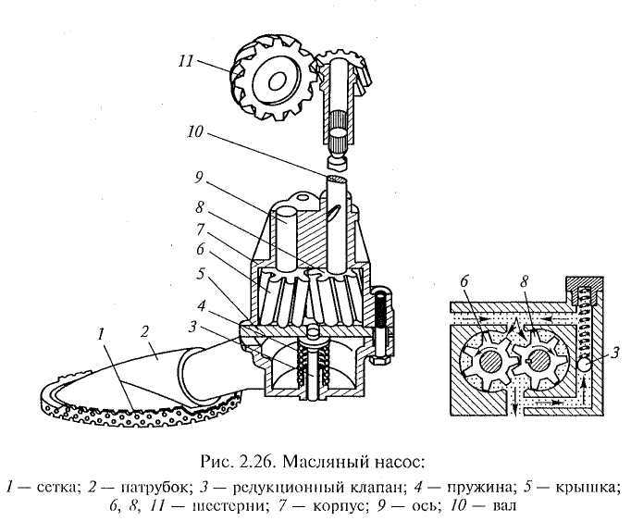

Масляный фильтр очищает масло от твердых частиц (продуктов изнашивания трущихся деталей, нагара и т.п.), так как они вызывают повышенное изнашивание деталей и засоряют масляные магистрали. На легковых автомобилях применяется полнопоточный масляный фильтр (пропускает все нагнетаемое масло), неразборный, с перепускным и противодренажным клапанами. В корпусе 1 фильтра (рис. 2.27) находится бумажный фильтрующий элемент 9 со специальной вставкой из вискозного волокна. Нагнетаемое насосом масло поступает через отверстия 6 в днище 2 в наружную полость фильтра, проходит через поры фильтрующего элемента 9, очищается в нем и выходит в масляную магистраль блока цилиндров из центральной части фильтра через отверстие 4. Вставка фильтрующего элемента очищает масло при пуске холодного двигателя, когда оно не может пройти через поры бумажного фильтрующего элемента. При сильном загрязнении фильтра, а также при повышенной вязкости масла (при низких температурах) открывается перепускной клапан 5 масляного фильтра, имеющий пружину, и неочищенное масло из фильтра поступает в масляную магистраль. Противодренажный клапан 3, выполненный в виде манжеты из специальной маслостойкой резины, пропуская масло в фильтр, предотвращает вытекание его из смазочной системы в масляный поддон при неработающем двигателе. Это позволяет ускорить подачу масла к трущимся поверхностям деталей двигателя после его пуска. Масляный фильтр крепится к блоку цилиндров на специальном резьбовом штуцере, для чего в днище фильтра имеется резьбовое отверстие 4. Резиновое кольцо 7, надетое на крышку 8, обеспечивает герметичность установки фильтра на блоке цилиндров двигателя. Для эффективной очистки масла фильтр заменяют при смене масла в двигателе.
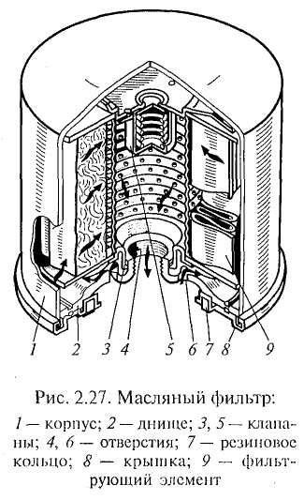
На автомобилях широко применяют также фильтры центробежной очистки масла или центрифуги. В центрифуге очистка масла производится за счет центробежных сил, возникающих при вращении масла, которые отбрасывают механические примеси к стенкам вращающегося ротора.
В корпусе 3 (рис. 2.28) фильтра с крышкой 6 неподвижно закреплена ось / с внутренним каналом и выходными отверстиями. На оси на радиально-упорном подшипнике 8 и двух втулках установлен ротор 4 с колпаком 5, фильтрующей сеткой 7 и жиклерами 2, выходные отверстия которых направлены в противоположные стороны.
При работе двигателя масло поступает внутрь оси 1, проходит через выходные отверстия и направляется во внутреннюю полость ротора. Затем проходит через фильтрующую сетку 7, идет вниз и впрыскивается под давлением из жиклеров 2 в корпус фильтра. Под воздействием струй масла, направленных в противоположные стороны, создается реактивный момент, который вращает ротор, заполненный маслом. При этом под действием центробежных сил механические примеси, находящиеся в масле, оседают плотным слоем на стенках колпака 5 ротора.
Очищенное масло, впрыскиваемое жиклерами, стекает в масляный поддон двигателя. Частота вращения ротора фильтра достигает 5000... 7000 мин"¹, что обеспечивает качественную очистку масла.
На рис. 2.29 представлена смазочная система двигателя легкового автомобиля ГАЗ. Смазочная система комбинированная, с масляным радиатором и закрытой вентиляцией картера двигателя.
В смазочную систему входят масляный поддон 12, масляный насос 11с редукционным клапаном 2 и маслоприемником 1, масляный фильтр 7, главная масляная магистраль 5, масляные каналы в головке и блоке цилиндров и в коленчатом вале, заливная горловина 6, маслоизмерительный стержень (щуп) и масляный радиатор 3 с краном 10, предохранительным клапаном 9 и соединительными шлангами. Давление масла в смазочной системе контролируется датчиком 4 указателя давления масла и датчиком 8 сигнализатора (лампы) аварийного давления.
Масляный радиатор предназначен для охлаждения масла при больших скоростях движения и эксплуатации автомобиля летом. Он установлен перед радиатором системы охлаждения двигателя и включается с помощью крана 10, предохранительный клапан 9 открывает проход масла в радиатор при давлении 0,07...0,09 МПа. Масло из радиатора сливается по шлангу в масляный поддон.

Контрольные вопросы

- Каково назначение смазочной системы?
- Перечислите основные части смазочной системы, опишите их работу.
- Зачем нужна вентиляция картера двигателя?

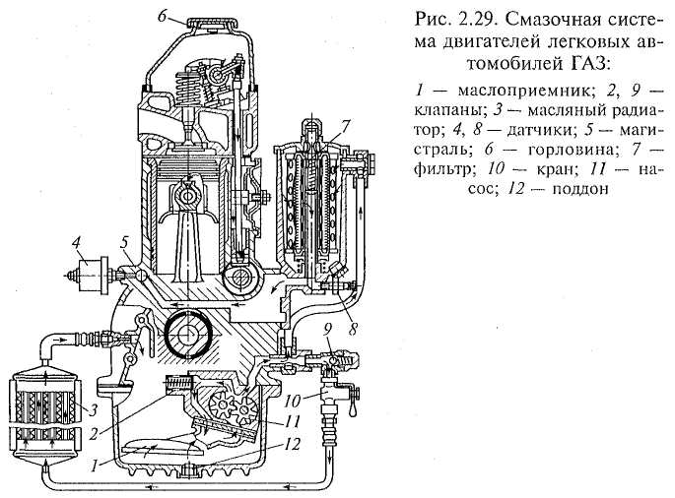

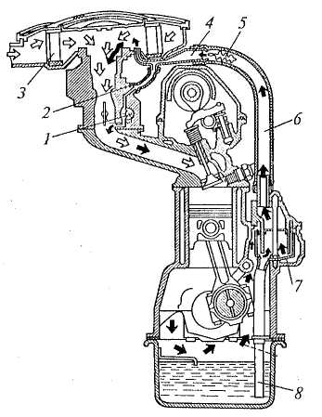

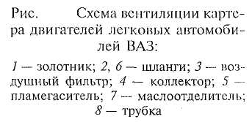

Лекция 13.
Назначение системы питания

План

- Назначение и характеристика.

- Назначение и характеристика.
Системой питания называется совокупность приборов и устройств, обеспечивающих подачу топлива и воздуха к цилиндрам
двигателя и отвод от цилиндров отработавших газов. Система питания служит для приготовления горючей смеси, необходимой для работы двигателя.
Горючей называется смесь топлива и воздуха в определенных пропорциях.
Двигатели автомобилей работают на рабочей смеси.
Рабочей называется смесь топлива, воздуха и отработавших газов, образующаяся в цилиндрах при работе двигателя.
В зависимости от места и способа приготовления горючей смеси двигатели автомобилей могут иметь различные системы питания (рис. 2.37).
Система питания с приготовлением горючей смеси в специальном приборе — карбюраторе применяется в бензиновых двигателях, которые называются карбюраторными. Для приготовления горючей смеси в карбюраторе используется пульверизационный способ. При этом способе капельки бензина, попадая из распылителя в движущийся со скоростью 50... 150 м1с поток воздуха в смесительной камере карбюратора, размельчаются, испаряются и, смешиваясь с воздухом, образуют горючую смесь. Полученная горючая смесь поступает в цилиндры двигателя.
Система питания с приготовлением горючей смеси во впускном трубопроводе также применяется в бензиновых двигателях. Для приготовления горючей смеси в быстро движущийся поток воздуха во впускном трубопроводе под давлением из форсунок впрыскивастся мелкораспыленное топливо. Топливо перемешивается с воздухом, и образованная горючая смесь поступает в цилиндры двигателя.
Система питания с приготовлением горючей смеси непосредственно в цилиндрах двигателя применяется как в дизелях, так и в бензиновых двигателях. Приготовление горючей смеси происходит внутри цилиндров двигателя путем впрыска из форсунок под давлением мелкораспыленного топлива в сжимаемый в цилиндрах воздух.

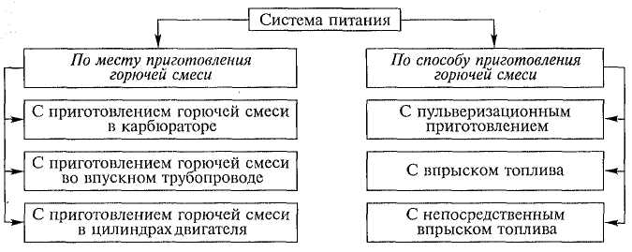

Рис. 2.37. Типы систем питания, классифицированные по различным признакам

При этом, если в дизелях происходит самовоспламенение образованной рабочей смеси от сжатия, то в бензиновых двигателях рабочая смесь в цилиндрах воспламеняется принудительно от свечей зажигания. Система питания с впрыском топлива обеспечивает лучшее наполнение цилиндров двигателя горючей смесью и более качественную их очистку от отработавших газов. При этом впрыск топлива позволяет повысить степень сжатия и максимальную мощность бензиновых двигателей, уменьшить расход топлива и снизить токсичность отработавших газов. Однако системы питания с впрыском топлива сложнее по конструкции и обслуживанию в эксплуатации.
Топливо для двигателей. Для бензиновых двигателей автомобилей топливом является бензин различных марок: А-80, АИ-93, АИ-95, АИ-98, где буква А означает — автомобильный; И — метод определения октанового числа бензина (исследовательский); цифры 80, 93, 95, 98 — октановое число, характеризующее стойкость бензина против детонации. Чем выше октановое число, тем выше может быть степень сжатия двигателя.
Детонация — процесс сгорания рабочей смеси с взрывом ее отдельных объемов в цилиндрах двигателя со скоростью распространения пламени до 3000 м1с, в то время как при нормальном сгорании рабочей смеси скорость распространения пламени составляет 30...40 м1с. Сгорание при детонации приобретает взрывной характер. Ударная волна распространяется в цилиндрах двигателя со сверхзвуковой скоростью. Резко повышается давление газов и ухудшаются показатели двигателя по мощности и экономичности. Появляются звонкие стуки в двигателе, черный дым из глушителя, и происходит перегрев двигателя. При этом быстро изнашиваются детали кривошипно-шатунного механизма и обгорают головки клапанов.
Для повышения антидетонационных свойств в бензины добавляют антидетонатор ТЭС — тетраэтилсвинец. Такие бензины называются этилированными, они имеют отличительные обозначение и окраску: АИ-93-этил (оранжево-красного цвета) и АИ-98-этил (синего цвета). Этилированные бензины очень ядовиты и при обращении с ними необходимо соблюдать осторожность — не применять для мытья рук и деталей, не засасывать ртом при переливании и т. п.
Использование этилированных бензинов при эксплуатации автомобилей в крупных городах запрещено.

Лекция 14.
Конструкция и работа системы питания бензинового
двигателя

Конструкция и работа системы питания бензинового двигателя.
Система питания двигателя автомобиля состоит из топливного бака, топливного насоса, воздушного фильтра, карбюратора, топливопроводов, впускного и выпускного трубопроводов, трубы глушителей, основного и дополнительного глушителей (рис. 2.38).
Топливо из бака б подается насосом 7 по топливопроводам 5 в карбюратор 4. Через воздушный фильтр 1 в карбюратор поступает воздух. Приготовленная в карбюраторе горючая смесь подается в цилиндры двигателя по впускному трубопроводу 2. Отработавши газы отводятся из цилиндров двигателя в окружающую среду через выпускной трубопровод 3, трубу 8 глушителей, основной 10 ж дополнительный 9 глушители.
В системе питания двигателя часто бывает установлен фильтр тонкой очистки топлива. Топливный бак соединен шлангом с сепаратором (специальным устройством), служащим для конденсации паров бензина, и сливным трубопроводом с карбюратором. На шланге сепаратора и сливном трубопроводе установлены обратные клапаны. Один клапан исключает слив топлива из бака через карбюратор при опрокидывании автомобиля, а другой — связывает внутреннюю полость бака с атмосферой. Топливо подается в систему с обратным сливом его части из карбюратора (через калиброванное отверстие) в топливный бак, что обеспечивает постоянную циркуляцию топлива в системе. Постоянная циркуляция топлива исключает воздушные пробки в системе, улучшает ее работу и способствует дополнительному охлаждению двигателя.
Топливный бак служит для хранения запаса топлива, необходимого для определенного пробега автомобиля. На автомобилях применяют сварные, штампованные из стали топливные баки, освинцованные для предохранения от коррозии, или пластмассовые. Наполненный бензином бак обеспечивает пробег автомобиля 350...400 км.

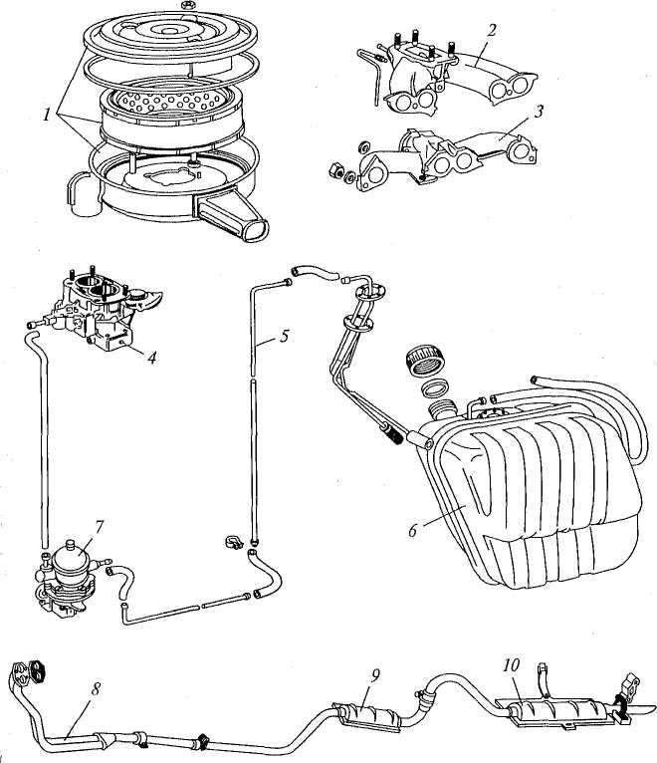

Рис. 2.38. Система питания бензинового двигателя:
1 — воздушный фильтр; 2, 3 — трубопроводы; 4 — карбюратор; 5 — топливопровод; 6 — бак; 7 — насос; 8 — труба; 9, 10 — глушители

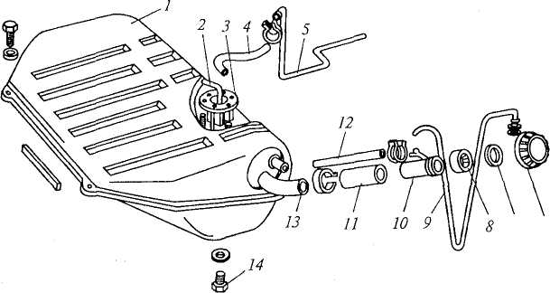

Рис. 2.39. Топливный бак:
1 — половина бака; 2, 9, 12 — трубки; 3 — датчик; 4, 11 — шланги; 5- топливопровод; 6, 14 — пробки; 7 — прокладка; 8 — уплотнитель; 10, 13 – трубы
Топливный бак (рис. 2.39) сварен из двух корытообразных половин 1. В верхней части бак имеет заливную горловину, состоящую из приемной 13 и наливной 10 труб с уплотнителем 8 и резинового соединительного шланга 11. Заливная горловина закрывается резьбовой герметичной пробкой б с прокладкой 7. В нижней части бака находится сливное отверстие с резьбовой пробкой 14. Количество топлива в баке контролируют указателем, датчик 3 которого установлен внутри бака. Топливо забирается из бака через топливоприемную трубку 2, имеющую сетчатый фильтр, и через шланг 4 и топливопровод 5 поступает в топливный насос. Связь внутренней полости бака с окружающей средой и ее вентиляция осуществляются через воздушную 12 и вентиляционную 9 трубки.
В топливных баках легковых автомобилей часто для увеличения жесткости и уменьшения колебаний топлива при движении внутри имеются специальные перегородки. Кроме того, в нижней части бака размещается противоотливное устройство, изготовленное в виде стакана диаметром 150 мм и высотой 80 мм. Это устройство предназначено для исключения перебоев в работе двигателя и его остановки при резком трогании с места или резком торможении, а также при движении автомобиля на больших скоростях на поворотах.
Форма топливного бака во многом зависит от его размещения на автомобиле. Бак может располагаться под полом кузова, в багажнике, под задним и за задним сиденьем, т.е. в местах, более защищенных от ударов при столкновениях. Прикрепляется топливный бак к кузову автомобиля.
Топливный насос служит для подачи топлива из топливного бака в карбюратор. На двигателях автомобилей устанавливают саморегулирующиеся топливные насосы диафрагменного типа.
В топливном насосе (рис. 2.40) между верхней 7 (с крышкой 9) и нижней 1 частями корпуса установлен блок диафрагм 3, который соединен со штоком 11. Шток охватывается вильчатым концом балансира 15 рычага 16 привода насоса. На штоке установлена пружина 2 блока диафрагм. В верхней части корпуса насоса находятся всасывающий 10 и нагнетательный 4 клапаны. Привод насоса осуществляется толкателем от эксцентрика вала привода масляного насоса. Под воздействием эксцентрика толкатель нажимает на верхнюю часть рычага 16, а балансир 15 через шток 11 перемещает блок диафрагм 3 вниз. При этом пружина 2 сжимается. Объем полости над блоком диафрагм увеличивается, и топливо под действием разрежения из бака поступает в насос через всасывающий патрубок 8, сетчатый фильтр б и всасывающий клапан 10. Нагнетательный клапан насоса при этом закрыт. Вверх блок диафрагм перемещается под действием пружины 2, когда балансир 15 не удерживает шток 11.
Под давлением топлива открывается нагнетательный клапан 4, и топливо через нагнетательный патрубок 5 поступает в карбюратор. Всасывающий клапан в этом случае закрыт. Когда поплавковая камера карбюратора будет заполнена, запорная игла поплавка перекроет доступ топлива в карбюратор. При этом блок диафрагм топливного насоса останется в нижнем положении, и рычаг 16 с балансиром будет перемещаться вхолостую. Рычаг 12 с пружиной Л? служит для ручной подкачки топлива в карбюратор перед пуском двигателя. Он воздействует на балансир 15 через эксцентрик 14. Насос саморегулируется, — при небольших расходах топлива ход блока диафрагм недоиспользуется, а ход рычага механической подкачки топлива с балансиром будет частично холостым. Насос устанавливается на специальном приливе на блоке цилиндров двигателя и крепится к нему двумя шпильками.
Топливный фильтр тонкой очистки очищает топливо, поступающее в карбюратор, от механических примесей. Очистка топлива необходима, чтобы не засорялись каналы и жиклеры карбюратора, имеющие малые сечения. Фильтр тонкой очистки топлива может быть неразборным, с бумажным фильтрующим элементом, и разборным.
Разборный фильтр (рис. 2.41) состоит из корпуса 4, отстойника 3 и фильтрующего элемента 2. Фильтрующий элемент изготовлен из латунной сетки, намотанной в два слоя на стакан из алюминиевого сплава, который имеет на боковой поверхности ребра и отверстия для прохода топлива. Сетка на стакане удерживается пружиной, надетой снаружи на фильтрующий элемент.
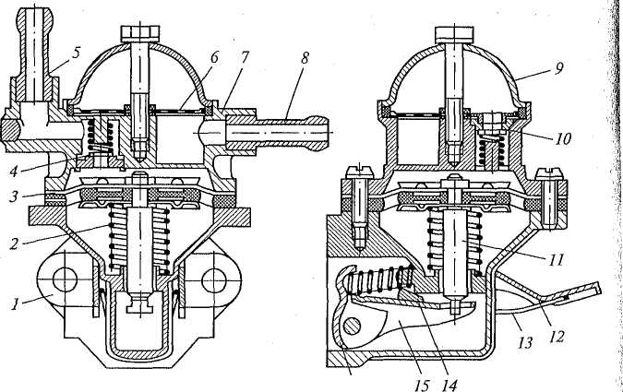

Рис. 2.40. Топливный насос: 1,7 — части корпуса; 2, 13 — пружины; 3 — блок диафрагм; 4, 10— клапаны; 5,8 — патрубки; 6 — фильтр; 9 — крышка; 11 — шток; 12, 16 — рычаги; 14 —эксцентрик; 15 — балансир

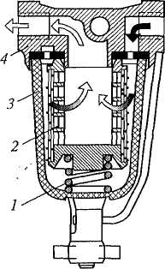
Рис. 2.41. Разборный топливный фильтр тонкой очистки: 1 – пружина; 2 — фильтрующий элемент; 3 — отстойник; 4 — корпус

Фильтрующий элемент 2 находится внутри отстойника 3 и поджимается пружиной 1 к корпусу фильтра через уплотнительную прокладку.
При очистке топливо сначала поступает в отстойник, где осаждаются наиболее крупные частицы примесей, а затем очищается, проходя через сетку внутрь стакана фильтрующего элемента.
Фильтры тонкой очистки топлива обычно устанавливаются между топливным насосом и карбюратором.
Воздушный фильтр очищает воздух, поступающий в карбюратор, от пыли и других примесей. Пыль содержит мельчайшие кристаллы твердого кварца, которые, оседая на смазываемые поверхности трущихся деталей двигателя, вызывают их интенсивное изнашивание.
На двигателях автомобилей применяют главным образом воздушные фильтры сухого типа со сменными бумажными или картонными фильтрующими элементами.
Воздушный фильтр (рис. 2.42, а) состоит из корпуса 1, крышки 7 и фильтрующего элемента 3. Стальной штампованный корпус имеет патрубок 10 забора холодного воздуха из подкапотного пространства, патрубок 2 забора теплого воздуха из воздухозаборника на выпускном трубопроводе, вытяжной коллектор системы вентиляции картера двигателя и оси 9 крепления крышки. Корпус фильтра устанавливается на карбюраторе и крепится к нему на четырех шпильках самоконтрящимися гайками. Крышка корпуса .фильтра — стальная, штампованная, имеет перегородку 8, в зависимости от расположения которой обеспечивается сезонная регулировка температуры воздуха, поступающего в двигатель. Летом крышку фильтра устанавливают так, что перегородка 8 перекрывает патрубок 2, и в двигатель поступает холодный воздух. Зимой крышку устанавливают в положение, при котором перегородка 8 перекрывает патрубок 10, и в двигатель поступает теплый воздух. Герметичность соединения крышки и корпуса фильтра обеспечивается резиновой прокладкой 6. Фильтрующий элемент 3 имеет цилиндрическую форму. Он состоит из гофрированного картонного фильтра 5 и обкладки-предочистителя 4 из нетканого синтетического материала (слоя синтетической ваты). Обкладка-предочи-ститель выполняет роль элемента предварительной очистки воздуха и увеличивает пылеемкость фильтра. Воздух, поступающий в фильтр, сначала проходит через обкладку-предочиститель, а потом через картонный фильтрующий элемент.

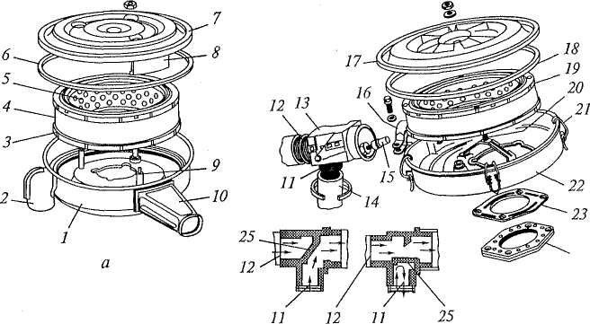

Рис. 2.42. Воздушные фильтры:
а — без терморегулятора; б — с терморегулятором; 1, 22 — корпуса; 2, 10, 11, 12, 16 — патрубки; 3, 19 — фильтрующие элементы; 4 — обкладка; 5 — фильтр; 6, 18, 24— прокладки; 7, 17— крышки; S — перегородка; 9 — ось; 13 — терморегулятор; 14— шланг; 15 — термосиловой элемент; 20 — шпилька; 21 — защелка; 23 — пластина; 25 — заслонка

Воздушный фильтр, приведенный на рис. 2.42, б, имеет терморегулятор. Корпус 22 и крышка 17фильтра — стальные, штампованные. В корпусе размещен картонный фильтрующий элемент 19 с наружным слоем синтетической ваты для предварительной очистки воздуха, увеличивающий пылеемкость фильтра. Фильтрующий элемент плотно прижимается к корпусу крышкой, которая крепится к корпусу на шпильке 20 гайкой и четырьмя защелками 21. Шпилька установлена в кронштейне, приваренном к корпусу. Герметичность крышки с корпусом обеспечивается уплотнитслытой прокладкой 18. Корпус фильтра устанавливается на карбюраторе и крепится к нему через пластину 23 и резиновую прокладку 24 на четырех шпильках самоконтрящимися гайками. Корпус снизу имеет патрубок для отсоса картерных газов, а сбоку — патрубок 16 забора воздуха, на котором стяжным болтом закреплен терморегулятор 13. Терморегулятор обеспечивает постоянную подачу в воздушный фильтр подогретого до температуры 25... 35 °С воздуха. Он имеет пластмассовый корпус с патрубком 12 подвода холодного воздуха и патрубком 11 со шлангом 14 подвода теплого воздуха. Внутри терморегулятора находится заслонка 25 с приводом от термосилового элемента 75, который позволяет автоматически поддерживать требуемую температуру воздуха, поступающего в воздушный фильтр. При температуре воздуха ниже 25 °С заслонка пе-
рекрывает патрубок 12 подвода холодного воздуха, и в фильтр поступает через патрубок 11 теплый воздух из зоны выпускного ¹ трубопровода двигателя. При температуре воздуха более 35 °С заслонка перекрывает патрубок 11, и через патрубок 12 поступает холодный воздух из подкапотного пространства двигателя. Промежуточные положения заслонки терморегулятора обеспечивают подачу смеси теплого и холодного воздуха, что способствует лучшему смесеобразованию, более полному сгоранию смеси и, как следствие, снижению токсичности отработавших газов и уменьшению расхода топлива.
Карбюратор служит для приготовления горючей смеси (смесь бензина с воздухом), в количествах и по составу соответствующей всем режимам работы двигателя.
Двигатель автомобиля имеет следующие пять режимов работы: пуск, холостой ход, средние (частичные) нагрузки, полную нагрузку и резкий переход со средних нагрузок на полную.
На каждом режиме работы в цилиндры двигателя должна поступать горючая смесь в разном количестве и различного по составу качества. Только в этом случае двигатель будет работать устойчиво и иметь наилучшие показатели по мощности и экономичности.
На двигателях автомобилей применяют двухкамерные балансированные карбюраторы с падающим потоком смеси. Карбюраторы имеют дне смесительные камеры, которые включаются в работу последовательно: сначала основная (первичная) камера, а при увеличении нагрузки —дополнительная (вторичная) камера. Это позволяет повысить мощность двигателей в результате лучшей дозировки и распределения горючей смеси по цилиндрам. Поток горючей смеси в камерах карбюраторов движется сверху вниз, что улучшает наполнение цилиндров смесью. Поплавковая камера карбюраторов балансированная (уравновешенная), так как она связана с атмосферой через воздушный фильтр. Это обеспечивает приготовление карбюраторами горючей смеси, не зависящей по своему составу от степени засорения воздушного фильтра. Поплавковая камера находится в передней части карбюраторов (по ходу автомобиля), что исключает переобогащение горючей смеси при торможении и повышает уровень топлива в распылителях при движении на подъемах для обогащения горючей смеси и увеличения мощности двигателей.

Лекция 15. Назначение, устройство и работа простейшего
карбюратора

Рассмотрим конструкцию карбюратора (рис. 2.43). В корпусе 43 и крышке 44 размещены поплавковая камера 16 с поплавком 24и игольчатым клапаном 17, первичная 1и вторичная 11смесительные камеры, а также системы и устройства, обеспечивающие приготовление горючей смеси. Карбюратор оборудован: блоком подогрева 34, через который циркулирует охлаждающая жидкость системы охлаждения двигателя; системой отсоса картерных газов, включающей патрубок 36 и калиброванное отверстие; системой обратного слива части топлива из карбюратора в топливный бак, включающей патрубок 18 и калиброванное отверстие. Карбюратор имеет блокировку вторичной камеры. Блокировка не допускает открывания дроссельной заслонки вторичной камеры на любом режиме работы двигателя, если воздушная заслонка не открыта полностью. Этим исключается работа вторичной камеры при непрогретом двигателе. Топливо поступает в карбюратор через патрубок 20 и фильтр 19, а через патрубок 37 карбюратор связан с вакуумным регулятором зажигания.
Глав н а я д о з и р у ю щ а я система приготовляет обедненную горючую смесь (на 1 кг бензина приходится до 16,5 кг воздуха) при работе двигателя на средних (частичных) нагрузках. Приготовленная смесь в разном количестве по составу близка к экономичной во всем диапазоне средних нагрузок, величина которых составляет до 85 % полной нагрузки двигателя. Только при таком приготовлении горючей смеси карбюратором двигатель работает наиболее экономично.

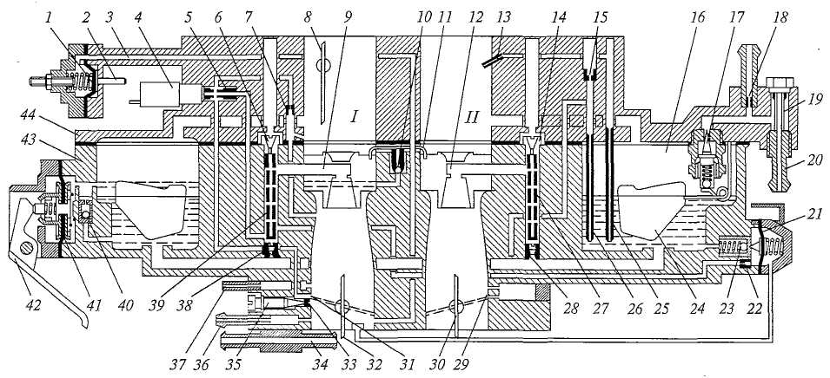

Рис. 2.43. Схема карбюратора:
1 — пневмоэлемент; 2 — шток; 3 — канал; 4, 10, 17. 23, 40 — клапаны; 5, 22, 25, 26, 28, 38 — топливные жиклеры; 6, 7, 14, 15 — воздушные жиклеры; 8, 30, 32 — заслонки; 9, 11, 12, 13 — распылители; 16 — поплавковая камера; 18, 20, 36, 37 — патрубки; 19 — фильтр: 21 — экономайзер; 24— поплавок; 27, 39 — трубки; 29, 33— отверстия; 31 — щель; 34— блок подогрева; 35— винт; 41 — диафрагма; 42 — рычаг: 43 — корпус; 44 — крышка

Главные дозирующие системы первичной и вторичной камер включают в себя главные топливные жиклеры 38 и 28, эмульсионные колодцы с эмульсионными трубками 39 и 27, главные воздушные жиклеры 6 и 14, распылители 9 и 12. При открывании дроссельной заслонки 32 первичной камеры топливо из поплавковой камеры 16 через главный топливный жиклер 38 поступает в эмульсионный колодец. В нем топливо смешивается с воздухом, выходящим из отверстий эмульсионной трубки 39, в которые воздух поступает через главный воздушный жиклер 6. Эмульсия через распылитель 9 поступает в малый и большой диффузоры первичной камеры и перемешивается с воздухом, проходящим через диффузоры, где и образуется горючая смесь. Главная дозирующая система вторичной камеры работает аналогично главной дозирующей системе первичной камеры. Дроссельная заслонка 30 вторичной камеры связана механически с дроссельной заслонкой 32 первичной камеры таким образом, что начинает открываться, когда дроссельная заслонка первичной камеры будет открыта на 213 своей величины. Дроссельные заслонки имеют механический (тросовый) привод от педали управления, расположенной в салоне автомобиля. Количество горючей смеси, поступающей в цилиндры двигателя, регулируется величиной открытия дроссельных заслонок. На режимах средних нагрузок работает главным образом первичная камера карбюратора, обеспечивающая работу двигателя в широком диапазоне частичных нагрузок.
Пусковое устройство обеспечивает приготовление богатой горючей смеси (на 1 кг бензина приходится менее 13 кг воздуха) при пуске холодного двигателя. В цилиндры двигателя горючая смесь поступает в большом количестве, чтобы даже при
холодном двигателе легкие фракции бензина испарялись в количестве, необходимом для пуска двигателя.
Пусковое устройство состоит из воздушной заслонки 8 и свя-,| занного с ней пневматического элемента 1. Воздушная заслонка? через шток 2 соединена с диафрагмой пневматического элемента! и находится под воздействием возвратной пружины. При пуске: холодного двигателя дроссельная заслонка 32 первичной камеры; приоткрывается. При этом возвратная пружина, воздействуя на; рычаг оси воздушной заслонки, удерживает ее в закрытом положении. Количество воздуха, поступающего в первичную камеру, уменьшается, вакуум в диффузорах возрастает, и топливо, вытекая из распылителя 9, обеспечивает образование горючей смеси. При первых вспышках и последующей работе двигателя на холостом ходу разрежение из-под дроссельной заслонки 32 передастся по каналу 3 в пневматический элемент 1. Его диафрагма прогибается через шток 2, приоткрывает воздушную заслонку, обеспечивая доступ необходимого количества воздуха, а возвратная пружина воздушной заслонки растягивается. Следовательно, при пуске холодного двигателя и его прогреве воздушная заслонка автоматически устанавливается в положение, исключающее чрезмерное обогащение или обеднение горючей смеси. По мерс прогрева двигателя воздушная заслонка открывается полностью через тросовый привод рукояткой управления пусковым устройством, находящейся под панелью приборов.
Система холостого хода готовит обогащенную горючую смесь (на 1 кг бензина приходится до 13 кг воздуха). При работе двигателя на холостом ходу в цилиндры поступает обогащенная смесь в небольшом количестве, чтобы двигатель работал устойчиво.
Система холостого хода включает в себя: топливный канал, берущий начало из эмульсионного колодца первичной камеры; топливный жиклер 5; воздушный жиклер 7; эмульсионный канал; винт качества (состава) смеси 35; винт количества смеси; выходное отверстие 33. На режиме холостого хода дроссельная заслонка 32 приоткрыта. При этом переходная щель 31 системы холостого хода находится над верхней кромкой дроссельной заслонки. заслонка открыта полностью. Под действием вакуума топливо из эмульсионного колодца через канал поступает к топливному жиклеру 5 холостого хода, где перемешивается с воздухом, поступающим через воздушный жиклер 7 холостого хода. Полученная эмульсия смешивается с воздухом, проходящим через переходную щель 31, и выходит под дроссельную заслонку 32 через отверстие 33. Щель 31, расположенная над дроссельной заслонкой, обеспечивает поступление эмульсии под дроссельную заслонку для плавного перехода двигателя с холостого хода на частичные нагрузки. При работе двигателя на холостом ходу качество смеси регулируется винтом 35, а количество — винтом количества смеси, при завертывании которого дроссельная заслонка 32 , приоткрывается. При выключении зажигания отключается электромагнитный клапан 4. Его игла под действием пружины запирает топливный жиклер 5 и исключает работу системы холостого хода при выключенном зажигании. Систему холостого хода имеет первичная камера карбюратора, а вторичная камера снабжена переходной системой.
Переходная система плавно включает в работу вторичную камеру карбюратора при небольших открытиях ее дроссельной заслонки.
Переходная система вторичной камеры включает в себя топливный жиклер 26 с трубкой, воздушный жиклер 15 и эмульсионный капал с выходными отверстиями 29. В начале открытия дроссельной заслонки 30 перед отверстиями 29 создается вакуум. Вследствие этого через топливный жиклер 26 поступает топливо, а через воздушный жиклер 15— воздух. Образующаяся при этом эмульсия по каналу подводится к выходным отверстиям 29, через них поступает под дроссельную заслонку 30 и обогащает горючую смесь. В результате обеспечивается плавное включение в работу вторичной камеры карбюратора.
Ускорительный насос обогащает горючую смесь при резком переходе двигателя со средней нагрузки на полную (обгон, движение после остановки перед светофором и т.п.). Ускорительный насос повышает приемистость двигателя, т.е. способность быстро развивать наибольшую мощность.
Ускорительный насос — диафрагменный, с механическим приводом. Топливо поступает в насос из поплавковой камеры через впускной шариковый клапан 40. При резком открытии дроссельной заслонки первичной камеры карбюратора специальный кулачок, установленный на оси заслонки, действует на рычаг 42 привода насоса, который давит на диафрагму 41. Диафрагма, преодолевая усилие возвратной пружины, прогибается и выталкивает топливо через канал, нагнетательный клапан 10 и распылитель 11 ускорительного насоса в первичную и вторичную камеры, обогащая при этом горючую смесь. Впускной клапан ^ускорительного насоса в этот момент закрывается.
Эконостат служит для дополнительного обогащения горючей смеси при полной нагрузке двигателя.
Эконостат представляет собой экономайзерное устройство.
Эконостат включает в себя топливный жиклер 25 с трубкой, топливный канал и распылитель 13. Эконостатом оборудована вторичная камера карбюратора. Он вступает в работу при полностью открытых дроссельных заслонках и максимальной частоте вращения коленчатого вала двигателя. При этом топливо из поплавковой камеры поступает через топливный жиклер 25 и топливный
канал в распылитель 13 эконостата и из него во вторичную камеру карбюратора, обогащая горючую смесь.
Экономайзер мощпостных режимов исключает изменение степени обогащения горючей смеси из-за пульсации вакуума под дроссельными заслонками карбюратора. Процесс всасывания горючей смеси в цилиндры двигателя является прерывистым, и его пульсация (пульсация вакуума) возрастает при уменьшении частоты вращения коленчатого вала. При этом пульсация вакуума передается и на главную дозирующую систему, снижая ее эффективность автоматического регулирования состава горючей смеси. Экономайзер 21 мощностных режимов — диафрагмен-ного типа. Он соединен с главной дозирующей системой первичной камеры топливным каналом, в котором установлен топливный жиклер 22 экономайзера, и через шариковый клапан 23 — с поплавковой камерой 16. Экономайзер также связан воздушным каналом с поддроссельным пространством. При незначительном открытии дроссельной заслонки 32 шариковый клапан 23 закрыт, так как диафрагма экономайзера удерживается вакуумом под дроссельной заслонкой. При значительном открытии дроссельной заслонки вакуум уменьшается, диафрагма экономайзера с иглой прогибается под действием пружины и открывает клапан 23. Топливо из поплавковой камеры проходит через открытый клапан, топливный жиклер 22 и топливный канал в эмульсионный колодец с трубкой 39. Оно добавляется к топливу, выходящему из главного топливного жиклера J#первичной камеры, и поступает через распылитель 9 в первичную камеру карбюратора, выравнивая состав горючей смеси.
Экономайзер принудительного холостого хода обеспечивает уменьшение расхода топлива и снижает токсичность отработавших газов на режиме принудительного холостого хода двигателя.
Экономайзер принудительного холостого хода состоит из концевого выключателя, установленного на регулировочном винте количества смеси холостого хода, электромагнитного запорного клапана 4 и электронного блока управления. На режиме принудительного холостого хода (торможение двигателем, движение под уклон, при переключении передач) дроссельные заслонки первичной и вторичной камер карбюратора закрыты, педаль управления дроссельными заслонками отпущена. В этом случае концевой выключатель карбюратора замкнут, электромагнитный клапан 4 выключается, его игла запирает топливный жиклер 5холостого хода, и подача топлива в систему холостого хода прекращается.
Впускной и выпускной трубопроводы обеспечивают подачу в цилиндры горючей смеси и удаление отработавших газов.
Впускной трубопровод служит для равномерной подачи горючей смеси в цилиндры двигателя. На двигателях легковых автомобилей применяют впускной трубопровод, отлитый из алюминиевого сплава. Для лучшего испарения топлива, оседающего на стенках, трубопровод имеет обогреватель (рубашку), в котором циркулирует жидкость системы охлаждения двигателя.
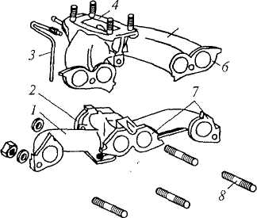

Рис. 2.44. Трубопроводы двигателя:
1 — выпускной трубопровод; 2, 4, б, 7 — фланцы; 3 — трубка; 5 — впускной трубопровод;
8 — шпилька

Выпускной трубопровод предназначен для отвода отработавших газов из цилиндров двигателя. На двигателях легковых автомобилей устанавливают выпускные трубопроводы, отлитые из чугуна. Впускной трубопровод 5 двигателя (рис. 2.44) имеет фланцы 4 и 6, Фланец 4 предназначен для установки
карбюратора, а фланцы 6 — для соединения с головкой блока цилиндров. Выпускной трубопровод 1 имеет фланцы 2 и 7. Фланец 2 служит для крепления приемной трубы глушителей, а фланцы 7— для связи с головкой блока цилиндров. Впускной и выпускной трубопроводы крепятся шпильками 8к головке блока цилиндров через металлоасбсстовые прокладки, обеспечивающие герметичность их соединения.
Глушитель уменьшает шум при выпуске отработавших газов из цилиндров двигателя. На легковых автомобилях обычно устанавливают два глушителя (основной и дополнительный), благодаря чему обеспечивается двойное расширение отработавших газов и более эффективное снижение шума их выпуска. Оба глушителя имеют одинаковое устройство и отличаются только размерами и используемыми для них материалами.
Все детали основного глушителя 1 (рис. 2.45) изготовлены из коррозионно-стойкой стали, а детали дополнительного глушителя 5 — из углеродистой стали. Глушители неразборные, сварены из двух штампованных половин. Внутри глушителей имеются трубы 3 и 7с большим количеством отверстий, а также перегородки 4 и 6. Отработавшие газы, поступающие из приемных труб в глушители (сначала в дополнительный 5, а потом в основной 7), расширяются, меняют направление и, проходя через отверстия в трубах, резко снижают свою скорость. Это приводит к уменьшению шума выпуска отработавших газов через трубу 2. Глушители] позволяют снизить шум отработавших газов, выбрасываемых в окружающую среду, до 78 дБ. Потери мощности двигателя на преодоление сопротивления глушителей составляют примерно 4%.; Глушители на автомобиле прикрепляются к полу кузова резиновыми деталями. Эластичное крепление глушителей предохраняет; их от поломок при колебаниях двигателя, установленного на резиновых опорах.

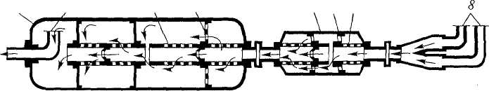

Рис. 2.45. Глушители:
основной глушитель; 2, 3, 7, 8 — трубы; 4, 6 — перегородки; 5 — дополни-тельный глушитель

Лекция 16. Система питания бензинового двигателя с впрыском топлива. Впускной и выпускной газопроводы

В систему питания двигателя с впрыском топлива входят топливный бак, топливный насос, топливный фильтр , воздушный фильтр, форсунки, регулятор давления топлива, топливопровод двигателя, впускной и выпускной трубопроводы, топливопроводы, приемные трубы глушителя, резонаторы и глушитель.
На рис. 9.1 представлена схема части системы питания двигателя с впрыском топлива, обеспечивающей подачу топлива и воздуха к цилиндрам и приготовление горючей смеси, необходимой для всех режимов работы двигателя.
Топливо из бака б через топливный фильтр и топливопроводы подается насосом 7 в топливопровод 2 двигателя, который установлен на впускном трубопроводе 4 я в котором закреплены форсунки 3.
Во впускной трубопровод из воздушного фильтра поступает чистый воздух, количество которого регулируется воздушной дроссельной заслонкой 1. Регулятор 5 при работающем двигателе поддерживает давление топлива в топливопроводе 2 двигателя и форсунках З в пределах 0,28...0,33 МПа. При такте впуска в поток воздуха, движущийся с большой скоростью во впускном трубопроводе 4, под давлением из форсунок 3 впрыскивается мелкораспыленное топливо. Топливо смешивается с воздухом, и образующаяся горючая смесь из впускного трубопровода поступает в цилиндры двигателя в соответствии с порядком работы двигателя.

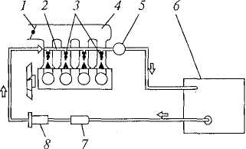

Рис. 9.1. Схема системы питания с впрыском топлива:
1 — воздушная дроссельная заслонка; 2 — топливопровод двигателя; 3 — форсунки; 4 — впускной трубопровод; 5 — регулятор давления топлива; 6 — топливный бак; 7— топливный насос; 8 — топливный фильтр

Отработавшие газы отводятся из цилиндров двигателя через выпускной трубопровод, резонаторы и глушитель в окружающую среду.
Рассмотрим устройство и работу приборов системы питания двигателя с впрыском топлива.
Топливный насос (рис. 9.2) представляет собой центробежный роликовый насос с приводом от электродвигателя, который смонтирован совместно с насосом в одном герметичном корпусе.
Центробежный роликовый насос состоит из статора 3, внутренняя поверхность которого незначительно смещена относительно оси якоря 8 электродвигателя; цилиндрического сепаратора 16, соединенного с якорем электродвигателя; и роликов 17, расположенных в сепараторе. Сепаратор с роликами находится между основанием 2 и крышкой 5 насоса.
При работе насоса топливо поступает через штуцер 1 и канал 18к вращающемуся сепаратору 16, переносится роликами и через выходные каналы 6 подается в полость электродвигателя и далее через клапан 11и штуцер 12 в топливопровод, подводящий топливо к топливному фильтру.
Топливо, поступившее в насос, проходя через электродвигатель, охлаждает его. Обратный клапан 11 исключает слив топлива из топливопровода и образование воздушных пробок после выключения топливного насоса. Предохранительный клапан 4 ограничивает давление топлива, создаваемое насосом, при возрастании его выше допустимого — 0,45...0,6 МПа. Топливный насос включается при включении зажигания. Производительность насоса составляет 130 л/ч.
12 — штуцеры; 2 — основание; 3 — статор; 4, 11 — 18 — каналы; 7,9 — корпуса; 8 — якорь; 10 — кол.гмуфта; 15 — вал; 16 — сепаратор; 17— ролик, клапаны; 5 — крышка; 6,
каналы; 7,9— корпуса; 8 — якорь; 10 — коллектор; 13 — щетка; 14
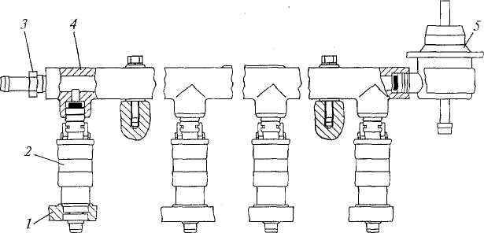

Рис. 9.3. Топливопровод двигателя:
1 — впускной трубопровод; 2 — форсунка; 3 — штуцер; 4 — топливопровод; 5 —
регулятор давления

Топливопровод двигателя (рис. 9.3) служит для подвода топлива к форсункам. Он является общим для четырех форсунок. В один конец топливопровода 4 ввернут штуцер 3 для подвода топлива от насоса, а на другом конце закреплен регулятор 5 давления топлива, связанный с ресивером и топливным баком. В топливопроводе двигателя одним концом закреплены форсунки 2, которые другим концом закреплены во впускном трубопроводе 1. Концы форсунок уплотнены резиновыми кольцами круглого сечения. Топливопровод 4 крепится двумя болтами к впускному трубопроводу.
Регулятор давления топлива (рис. 9.4) поддерживает давление в топливопроводе и форсунках работающего двигателя в пределах 0,28...0,33 МПа, что необходимо для приготовления горючей смеси требуемого качества на всех режимах работы двигателя. Регулятор давления состоит из корпуса 1 и крышки 3, между которыми закреплена диафрагма 4 с клапаном 2. Внутренняя полость регулятора делится диафрагмой на две полости: вакуумную и топливную.
Вакуумная полость находится в крышке 3 регулятора и связана с ресивером, а топливная полость — в корпусе 1 регулятора и связана с топливным баком.
При закрытии воздушной дроссельной заслонки 1 (см. рис. 9.1) вакуум в ресивере увеличивается, клапан регулятора открывается при меньшем давлении топлива и перепускает избыточное топливо по сливному топливопроводу в топливный бак 6. При этом давление топлива в топливопроводе 2 двигателя понижается. При открытии воздушной дроссельной заслонки вакуум в ресивере уменьшается, клапан регулятора открывается уже при большем давлении топлива. В результате давление топлива в топливопроводе двигателя повышается.
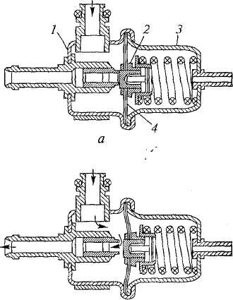

Рис. 9.4. Регулятор давления топлива:
а — клапан закрыт; б — клапан открыт; 1 — корпус; 2 — клапан; 3 —крышка; 4 — диафрагма

Форсунка (рис. 9.5) представляет собой электромагнитный клапан. Форсунка предназначена для впрыска дозированного количества топлива, необходимого для приготовления горючей смеси при различных режимах работы двигателя. Дозирование количества топлива зависит от длительности электрического импульса, поступающего в обмотку катушки электромагнита форсунки. Впрыск топлива форсункой, синхронизирован с положением поршня в цилиндре двигателя.
Форсунка состоит из корпуса 3, крышки 6, обмотки катушки 4 электромагнита, сердечника 8 электромагнита, иглы 2 запорного клапана, корпуса 9 распылителя, насадки 1 распылителя и фильтра 5. При работе двигателя топливо под давлением поступает в форсунку через фильтр 5 и проходит к запорному клапану, который находится в закрытом положении под действием пружины 7.
При поступлении электрического импульса в обмотку катушки 4 электромагнита возникает магнитное поле, которое притягивает сердечник и вместе с ним иглу 2запорного клапана. При этом отверстие в корпусе 9 распылителя открывается, и топливо под давлением впрыскивается в распыленном виде.
После прекращения поступления электрического импульса в обмотку катушки электромагнита магнитное после исчезает, и под действием пружины 7 сердечник 8 электромагнита и игла 2 запорного клапана возвращаются в исходное положение. Отверстие в корпусе 9 распылителя закрывается, и впрыск топлива из форсунки прекращается.
Техника безопасности при уходе за системой питания должна обязательно соблюдаться. Так, при использовании этилированного бензина необходимо быть особенно осторожным при обращении с ним, так как этот бензин очень ядовит.

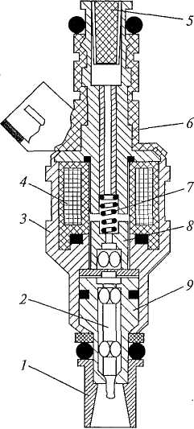
Рис. 9.5. Форсунка:
1 — насадка; 2 — игла; 3, 9 — корпуса; 4 —обмотка катушки; 5 — фильтр; 6 — крышка; 7 — пружина; 8 — сердечник

При заправке топливного бака, осмотре и очистке системы питания нужно не допускать попадания бензина на кожу. Если этилированный бензин попал на кожу, ее надо обмыть чистым керосином, а руки вымыть с мылом в теплой воде и вытереть насухо.
Нельзя применять этилированный бензин для мытья деталей и рук, а также засасывать бензин через шланг ртом при переливании и продувать ртом топливопроводы.
Нельзя допускать работу двигателя в закрытом помещении, которое не оборудовано специальной вентиляцией. Это может вызнать отравление людей, находящихся в помещении, отработавшими газами.
При всех работах по уходу за системой питания необходимо обязательно соблюдать правила противопожарной безопасности.

Лекция 17.
Система питания двигателя от газоболлонной
установки.

План
- Характеристика системы питания газовых двигателей
- Топливо для газовых двигателей.
- Конструкции систем питания газовых двигателей и их работа.

1. Характеристика системы питания газовых двигателей
Газовыми называются карбюраторные двигатели, работающие на газообразном топливе — сжатых и сжиженных газах. Особенностью газовых двигателей является их способность работать также и на бензине.
Система питания газовых двигателей имеет специальное газовое оборудование. Имеется также дополнительная резервная система, обеспечивающая при необходимости работу газового двигателя на бензине.
По сравнению с карбюраторными двигателями газовые более экономичны, менее токсичны, работают без детонаций, имеют более полное сгорание топлива и меньший износ деталей, срок их службы больше в 1,5...2 раза. Однако их мощность меньше на 10... 20 %, так как в смеси с воздухом газ занимает больший объем, чем бензин. У них сложнее система питания, а при обслуживании в эксплуатации необходима более сложная техника безопасности.

2. Топливо для газовых двигателей.
Топливом для газовых двигателей являются сжатые и сжиженные газы.
Сжатые газы — газы, которые при обычной температуре окружающего воздуха и высоком давлении (до 20 МПа) сохраняют газообразное состояние.
Сжатые газы являются природными. В качестве топлива для газовых двигателей обычно используется природный газ метан.
Сжиженные газы — газы, которые переходят из газообразного состояния в жидкое при нормальной температуре воздуха и небольшом давлении (до 1,6 МПа). Это нефтяные газы.
Для газовых двигателей используются сжиженные газы следующих марок: СПБТЗ — смесь пропана и бутана техническая зимняя; СПБТЛ — смесь пропана и бутана техническая летняя; БТ — бутан технический.
Газообразное топливо менее токсично, имеет более высокое октановое число (100 ед.), дает меньшее нагарообразование и не разжижает масло в картере двигателя.

3. Конструкции систем питания газовых двигателей и их работа.
В систему питания двигателя, работающего на сжатом газе (рис. 2.61), входят баллоны 1 для сжатого газа, наполнительный 5, расходный 6 и магистральный 18 вентили, подогреватель 17 газа, манометры высокого 8 м низкого 9 давления, редуктор 11 с фильтром 10 и дозирующим устройством 12, газопроводы высокого 3 и низкого Л? давления, карбюратор-смеситель 14 и трубка 19, соединяющая разгрузочное устройство с впускным трубопроводом двигателя.
При работе двигателя вентили б и 18 открыты. Сжатый газ из баллонов поступает в подогреватель 17, обогреваемый отработавшими газами, нагревается и через фильтр 10 проходит в двухступенчатый газовый редуктор 11.В редукторе давление газа снижается до 0,9... 1,15 М Па. Из редуктора через дозирующее устройство 12 газ проходит в карбюратор-смеситель 14, где и образуется горючая смесь (газовоздушная). Смесь под действием вакуума поступает в цилиндры двигателя. Процесс сгорания смеси и отвода отработавших газов происходит так же, как в карбюраторных двигателях.
Редуктор 11 кроме уменьшения давления газа изменяет его количество в зависимости от режима работы двигателя. Он быстро выключает подачу газа при остановке двигателя.
Кроме основной имеется резервная система питания, обеспечивающая работу двигателя на бензине в необходимых случаях (неисправности системы, израсходован весь газ в баллонах и др.). При этом длительная работа двигателя на бензине не рекомендуется, так как в резервной системе питания отсутствует воздушный фильтр, что может привести к повышенному износу двигателя.
В резервную систему питания входят топливный бак 7, топливный фильтр, топливный насос 16 и топливопроводы 15.
Схема системы питания двигателя, работающего на сжиженном газе, показана на рис. 2.62. Сжиженный газ под давлением из баллона 12 поступает через расходный 13 и магистральный 11 вентили в испаритель 5. В испарителе газ подогревается горячей жидкостью системы охлаждения двигателя и переходит в газообразное состояние. Затем газ очищается в фильтре 6, поступает в двухступенчатый редуктор 8, где давление газа снижается до атмосферного. Из редуктора газ через дозирующее устройство 7 проходит в смеситель 4, который готовит горючую смесь в соответствии с режимом работы двигателя.
Газовый баллон имеет предохранительный клапан, открывающийся при давлении 1,68 МПа, наполнительный вентиль и датчик уровня сжиженного газа. Баллон заполняется сжиженным газом только на 90 % объема. Это необходимо для возможности расширения газа при нагреве.
Кроме основной системы питания двигатель, работающий на сжиженном газе, имеет резервную систему питания для кратковременной работы на бензине. В резервную систему входят топливный бак 15, топливный фильтр 1, топливный насос 2 и карбюратор 3.

Контрольные вопросы

- Каково назначение системы питания двигателя?
- Что служит топливом для бензиновых, дизельных и газовых двигателей?
- Назовите показатели, оценивающие качество бензина и дизельного топлива.
- Каковы режимы работы двигателя и необходимая им горючая смесь?
- Расскажите об устройстве и работе системы питания бензинового двигателя.
- Как работает система питания дизеля?
- Что такое наддув двигателя и для чего он делается?
- Как устроена и работает система питания газового двигателя?
- Какие меры безопасности необходимо соблюдать при уходе за системой питания двигателя?

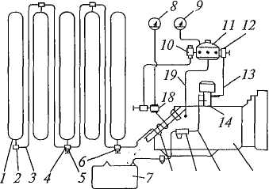

Рис. 2.61. Схема системы питания двигателя, работающего на сжатом газе:
I — баллон; 2 — тройник; 3, 13 — газопроводы; 4 — крестовина; 5, 6, 18 — вентили; 7 — топливный бак; 8,9— манометры; 10— газовый фильтр; II— газовый редуктор; 12 — дозирующее устройство; 14 — карбюратор-смеситель; 11—топливопровод; 16 —топливный насос; 17— подогреватель; 19 — трубка; 20 — двигатель

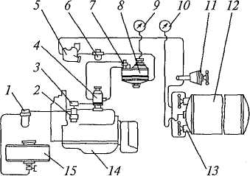

Рис. 2.62. Схема системы питания двигателя, работающего на сжиженном газе:
1 — топливный фильтр; 2 — топливный насос; 3 — карбюратор; 4 — смеситель; 5 — испаритель; 6 — газовый фильтр; 7 — дозирующее устройство; S— газовый редуктор; 9, 10 — манометры; 11, 13 — вентили; 12 — баллон; 14 — двигатель; 75 — топливный бак

Лекция 18.
Общее устройство и работа системы
питания дизельного двигателя.

Дизели — двигатели с внутренним смесеобразованием. В цилиндры дизеля воздух и топливо подаются раздельно и, смешиваясь в них с отработавшими газами, образуют рабочую смесь. При этом процесс смесеобразования совершается за очень малое время (порядка 0,001 с).
Топливо для дизелей. Дизельное топливо имеет следующие основные марки:
Л — летнее топливо, предназначено для работы двигателя при температуре окружающего воздуха выше 0 °С;
3 — зимнее топливо, предназначено для работы двигателя при температуре окружающего воздуха от 0 до -30 "С;
А — арктическое, предназначено для работы двигателя при температуре окружающего воздуха ниже -30 °С.
Температура замерзания дизельного топлива должна быть на 10... 15 °С ниже температуры окружающего воздуха района эксплуатации. Чем ниже температура замерзания топлива, тем надежнее работа дизеля.
Температура воспламенения дизельного топлива составляет 300... 350 °С.
Качество дизельного топлива оценивается цетановым числом, которое условно принято равным 100 единицам.
Цетан — быстровоспламеняющееся топливо.
Для дизельных топлив цетановое число должно быть в пределах 40 ... 45 единиц. Чем выше цетановое число дизельного топлива, тем экономичнее и мягче работает двигатель. Для повышения цетанового числа в дизельное топливо добавляют специальную присадку — изопропиленнитрат.
Система питания дизеля состоит из трех следующих систем: питания топливом, питания воздухом и выпуска отработавших газов.
Конструкция и работа системы питания дизеля топливом. Система питания топливом служит для очистки топлива и равномерного его распределения дозированными порциями в цилиндры двигателя. В эту систему входят топливный бак, фильтры грубой и тонкой очистки, топливоподкачивающий насос, топливный насос высокого давления, форсунки и топливопроводы.
Топливоподкачивающий насос 7 (рис. 2.51) засасывает топливо из бака 2 через фильтры грубой 4 и тонкой очистки и направляет его к насосу 5 высокого давления. В соответствии с порядком работы цилиндров двигателя насос высокого давления подаст топливо к форсункам 11, которые распыляют и впрыскивают топливо в цилиндры 12 двигателя.
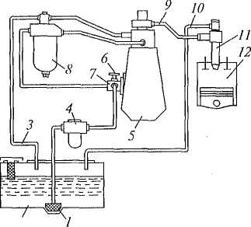
Топливоподкачивающий насос 7 подаст к насосу высокого давления топлива больше, чем необходимо для работы двигателя. Избыточное топливо отводится по топливопроводу 3 обратно в топливный бак. По топливопроводу 10 в бак отводится топливо, просочившееся из форсунок.

Рис. 2.51. Схема системы питания дизеля топливом:
1 — топливоприемник; 2 — бак; 3, 9, 10 — топливопроводы; 4,8 — фильтры; 5, 7— насосы; 6— рукоятка; 11 — форсунка; 12 — цилиндр

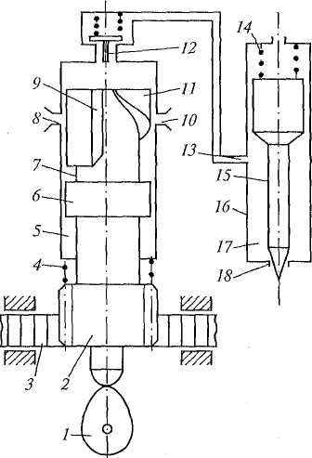
Топливный насос высокого давления служит для подачи через форсунки в цилиндры двигателя под большим давлением (20...50 МПа) требуемых порций топлива в определенные моменты времени. Насос состоит из одинаковых по конструкции секций, число которых равно числу цилиндров двигателя. Каждая секция насоса соединена топливопроводом 13 (рис. 2.52) с форсункой 16. Плунжер 6 и гильза 5 секций насоса изготовлены с высокой точностью и чистотой поверхности. Зазор между ними не превышает двух микрон. На плунжере имеются вертикальный паз 9, скошенная кромка 11и кольцевая проточка 7. Шестерня 2, закрепленная на плунжере, находится в зацеплении с зубчатой рейкой 3, перемещением которой поворачивается плунжер в гильзе. Пружина 4 прижимает плунжер к эксцентрику 1 кулачкового вала насоса, который приводится во вращение от коленчатого веша. В гильзе имеются впускное 8 и выпускное 10 отверстия, а в верхней ее части установлен нагнетательный клапан 12. Пружина 1^прижимает иглу 15 форсунки к соплу 18 и закрывает полость 17, которая заполнена топливом. При нижнем положении плунжера 6'отверстия 8 и 10 открыты и через них над плунжером циркулирует топливо. Нагнетательный клапан 12 в этом случае закрыт и в полости 77форсунки поддерживается избыточное давление топлива. При движении плунжера вверх при вращении кулачка перекрывается выпускное отверстие 10, а затем впускное отверстие 8: Под давлением топлива открывается клапан 12 и в полости 17 форсунки создается высокое давление. При этом игла 15форсунки преодолевает сопротивление пружины 14, поднимается вверх и через открывшееся сопло 18 топливо впрыскивается в цилиндр двигателя.
Впрыск топлива заканчивается, когда кромка 11 открывает выпускное отверстие 10. При этом давление топлива уменьшается, игла 15 опускается вниз и закрывает сопло 18. Одновременно закрывается клапан 12 и в полости 17форсунки топливо остается под избыточным давлением.
Поворотом плунжера 6 в гильзе 5 изменяют конец подачи топлива и его количество, впрыскиваемое за один ход плунжера. Подача топлива прекращается при совмещении вертикального паза 9 с выпускным отверстием 10, и двигатель останавливается. С топливным насосом высокого давления соединены муфта опережения впрыска топлива, всережимный регулятор частоты вращения коленчатого вала двигателя и топливоподкачивающий насос с насосом ручной подкачки топлива.

Рис. 2.52. Схема подачи топлива и цилиндр дизеля:
1 — эксцентрик; 2 — шестерня; 3 — рейка; 4, 14— пружины; 5— гильза; б— плунжер; 7— проточка; 8, 10 — отверстия; 9— паз; 11— кромка; 12 — клапан; 13 — топлипопровод; 15 — игла; 16— форсунка; 17— полость; 18 — сопло.

Муфта опережения впрыска топлива служит для автоматического изменения угла опережения впрыска топлива в зависимости от частоты вращения коленчатого вала. Муфта повышает экономичность дизеля при различных режимах работы и улучшает его пуск. Муфта устанавливается на переднем конце кулачкового вала топливного насоса высокого давления и с ее помощью насос приводится в действие.
На взаимное положение ведущих и ведомых частей муфты оказывают влияние грузы 2 (рис. 2.53), находящиеся в корпусе 1. Грузы установлены на осях 3 и поджимаются пружинами 4, которые упираются в проставки 5. При работе двигателя и увеличении частоты вращения коленчатого вала грузы под действием центробежных сил преодолевают сопротивление пружин и расходятся, поворачивая при этом кулачковый нал насоса высокого давления по ходу его вращения. В результате этого увеличивается угол а опережения впрыска топлива, и топливо поступает в цилиндры раньше. При уменьшении частоты вращения коленчатого вала двигателя грузы сходятся "под действием пружин и поворачивают кулачковый вал насоса в сторону, противоположную его вращению, что уменьшает угол опережения впрыска топлива. Всережимный регулятор служит для автоматического поддержания постоянной частоты вращения коленчатого вала соответственно положению педали подачи топлива при различной нагрузке двигателя.
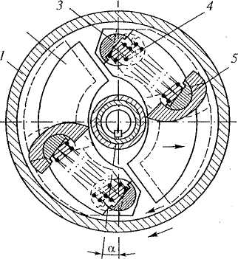
Регулятор также устанавливает минимальную частоту вращения коленчатого вала на холостом ходу и ограничивает максимальную частоту вращения. Регулятор приводится в действие от кулачкового вала топливного насоса высокого давления. Педаль 6 (рис. 2.54) подачи топлива соединена с рычагом 2 управления рейкой 1 насоса растянутую пружину 3, действующую на рычаг с усилием Рир. При работе двигателя на рычаг 2 через подпятник 7 передается сила Qvp от вращающихся грузов, шарнирно закрепленных на валу 9, который соединен с кулачковым валом насоса высокого давления.

Рис. 2.53. Муфта опережения впрыска топлива:
1 — корпус; 2 — груз; 3 — ось; 4 — пружина; 5 — проставка

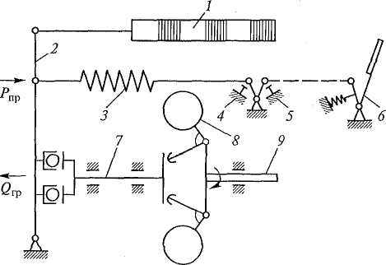

Рис. 2.54. Всережимный регуля- тор частоты вращения коленчатого вала:
1 — рейка; 2 — рычаг; 3 — пружина; 4, 5 — упоры; 6— педаль; 7 — подпятник; 8 — груз; 9 — вал высокого давления через

Если двигатель работает с частотой вращения коленчатого вала, соответствующей данному положению педали 6, то сила грузов 8 уравновешивается усилием пружины 3. При увеличении частоты вращения коленчатого вала грузы регулятора расходятся. Они преодолеют сопротивление пружины и переместят рейку 1. При этом подача топлива уменьшится и частота вращения не будет возрастать. При уменьшении частоты вращения коленчатого вала грузы будут сходиться, рейка 1усилием Р11Р пружины переместится в обратном направлении и подача топлива увеличится, а частота вращения коленчатого вала возрастет до значения, заданного положением педали 6. Минимальная частота при работе на холостом ходу и максимальная частота вращения коленчатого вала двигателя ограничиваются соответственно регулируемыми упорами 5 и 4.
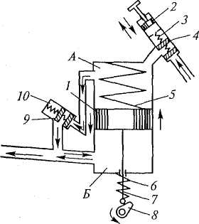

Рис. 2.55. Схема работы топливоподкачивающих насосов:
А, Б — полости; 1,2— поршни; 3, 5, 6, 10 — пружины; 4, 9 — клапаны; 7 — шток; 8 — эксцентрик

Топливоподкачивающий насос служит для создания требуемого давления топлива и подачи его в необходимом количестве к насосу высокого давления.
Насос — поршневого типа и приводится в действие от кулачкового вала насоса высокого давления. В корпусе насоса находится поршень 1 (рис. 2.55), который прижат к штоку 7пружиной 5. Шток через ролик опирается на эксцентрик 8кулачкового вала. В корпусе насоса имеются впускной 4 и нагнетательный 9 клапаны.
Когда под действием пружины 5 поршень перемещается к эксцентрику, топливо из полости Б вытесняется в фильтр тонкой очистки и насос высокого давления. Одновременно увеличивающаяся полость Л заполняется топливом, которое поступает из топливного бака через фильтр грубой очистки и впускной клапан 4. При движении поршня в противоположном направлении под действием эксцентрика 8топливо из полости А через нагнетательный клапан 9 поступает в полость Б.
При неработающем двигателе топливо в насос высокого давления подкачивают поршнем 2 ручного насоса при помощи рукоятки.
Форсунки служат для впрыскивания под определенным давлением и распыления топлива в цилиндрах двигателя.
Форсунки устанавливают и закрепляют в головке цилиндров.
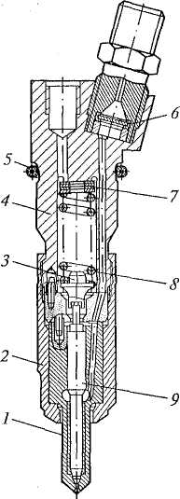
Корпус 4 (рис. 2.56) и распылитель 1форсунки соединены гайкой 2. Внутри распылителя находится игла 9, закрывающая его сопловые отверстия. Па иглу через штангу 3 действует нажимная пружина 8, затяжку которой регулируют шайбами 7.
Топливо подастся к форсунке через сетчатый фильтр 6 и поступает в полость иглы 9, Под давлением топлива игла, преодолевая усилие пружины 8, перемещается вверх, открывает сопловые отверстия распылителя и через них топливо впрыскивается в цилиндр двигателя. При этом топливо, просочившееся между иглой и распылителем, отводится из форсунки по каналам в се корпусе.
Конструкция и работа системы питания дизеля воздухом. Система питания воздухом служит для забора окружающего воздуха, его очистки от пыли и распределения по цилиндрам двигателя.
Рис. 2.56. Форсунка:
1 — распылитель; 2 — гайка; 3 — штанга; 4 — корпус; 5— уплотнительное кольцо; б— фильтр; 7 — шайбы; 8 — пружина; 9 — игла
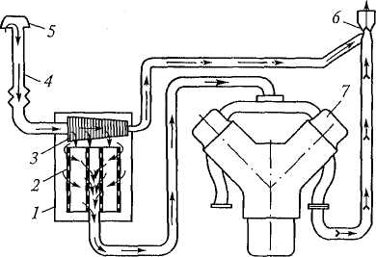
Рис. 2.57. Схема системы питания дизеля воздухом:
1 — воздушный фильтр; 2 — фильтрующий элемент; 3 — решетка; 4 — труба; 5 — колпак; 6 — эжектор; 7 — двигатель

истема питания воздухом включает в себя воздушный фильтр и впускной трубопровод. Она может быть с турбонаддувом или без турбонаддува.
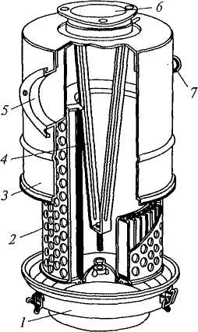
Воздух поступает через сетку колпака 5 (рис. 2.57) и трубу 4 воздухозаборника в воздушный фильтр 1. В фильтре воздух проходит через инерционную решетку 3 и резко изменяет направление движения. Сначала воздух освобождается от крупных частиц пыли, которые под действием инерции и вакуума выбрасываются через эжектор 6, установленный в выпускной трубе глушителя, в окружающий воздух. Более мелкие частицы пыли задерживаются в картонном фильтрующем элементе 2. Очищенный воздух по впускному трубопроводу подастся в цилиндры двигателя 7.
Воздушный фильтр (рис. 2.58) состоит из корпуса 3, крышки 1 и сменного фильтрующего элемента 2, состоящего из двух перфорированных стальных кожухов и гофрированного картона между ними. Патрубок 1предназначен для отсоса пыли из корпуса фильтра.

Рис. 2.58. Воздушный фильтр:
1 — крышка; 2— фильтрующий элемент; 3 — корпус; 4 — кронштейн; 5— 7 — патрубки

Воздух поступает в фильтр через патрубок 5, очищается в нем и выходит через патрубок 6.
Наддув представляет собой подачу воздуха в цилиндры двигателя при такте впуска под давлением, создаваемым компрессором. При наддуве увеличивается количество воздуха, поступающего в цилиндры двигателя, количество сжигаемого топлива и повышается на 20...40% мощность двигателя. В дизелях обычно применяется газотурбинный наддув (рис. 2.59) турбокомпрессором. При работе двигателя воздух в цилиндры 1 нагнетается под давлением центробежным компрессором 6, рабочее колесо которого приводится во вращение турбиной 5.
Рабочее колесо турбины, установленное на одном валу с рабочим колесом компрессора, приводится во вращение отработавшими газами до их поступления в глушитель. Для ограничения давления воздуха при наддуве предназначен перепускной клапан 4. При достижении требуемого давления (обычно 0,2 МПа) воздух давит на мембрану 2, клапан открывается и перепускает часть отработавших газов мимо турбины 5.
На V-образных дизелях для турбонаддува устанавливают от одного до двух турбокомпрессоров. При двух турбокомпрессорах каждый из них обслуживает свой ряд цилиндров двигателя.

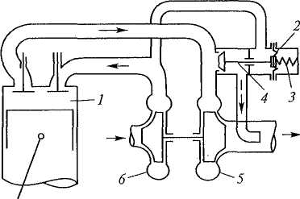
Рис. 2.59. Схема турбонадцу-ва дизеля воздухом:
1 — цилиндр; 2 — мембрана; 3 — пружина; 4 — клапан; 5 — турбина; 6 — компрессор

Система выпуска отработавших газов дизеля. Система выпуска служит для отвода газов из цилиндров двигателя и снижения шума выпуска. Одновременно система выпуска обеспечивает отсос пыли из воздушного фильтра.
Отработавшие газы из выпускных трубопроводов двигателя поступают в приемные трубы 2 и 3 глушителя (рис. 2.60) и далее через гибкий металлический рукав 6 в глушитель 7. Из глушителя газы через выпускную трубу 8 и эжектор 10 выбрасываются в окружающий воздух. Через патрубок 9 производится отсос пыли из воздушного фильтра в эжектор.
В системе выпуска отработавших газов устанавливается вспомогательный (моторный) тормоз-замедлитель

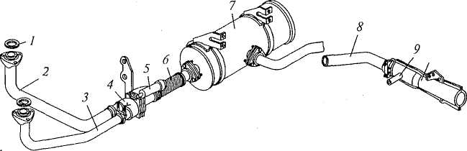

Рис. 2.60. Система выпуска отработавших газов дизеля:
1 — уплотнительное кольцо; 2, 3, 8 — трубы; 4 — моторный тормоз; 5 — пнев-моцилиндр; 6 — рукав; 7 — глушитель; 9 — патрубок; 10 — эжектор

Лекция 19. Смесеобразование в дизельных двигателях

1. Особенности смесеобразования в дизелях

Особенностью двигателей с самовоспламенением от сжатия, или, как их принято называть, дизелей (по имени изобретателя Р. Дизеля), является -приготовление горючей смеси топлива с воздухом внутри цилиндров.
В дизелях топливо поступает от насоса высокого давления и посредством форсунки впрыскивается в цилиндры под давлением, в несколько раз превышающим давление воздуха в конце такта сжатия. Смесеобразование начинается с момента поступления топлива в цилиндр. При этом в результате трения о воздух струя топлива распыливается на мельчайшие частицы, которые образуют топливный факел конусообразной формы. Чем мельче распылено топливо и чем равномернее распределено оно в воздухе, тем полнее сгорают его частицы.
Испарение и воспламенение топлива осуществляются за счет высокой температуры и давления сжатого воздуха (к концу такта сжатия температура воздуха составляет 550-700°С, а давление —3,5—5,5 МПа). Следует отметить, что после начала горения смеси температура и давление в камере сгорания резко возрастают, что ускоряет процессы испарения и воспламенения остальных частиц распыленного факела топлива.
Чтобы обеспечить наилучшие мощностные и экономические показатели работы дизеля, необходимо впрыскивать топливо в его цилиндры до прихода поршня в в.м.т. Угол, на который кривошип коленчатого вала не доходит до в.м.т. в момент начала впрыскивания топлива, называют углом опережения впрыскивания топлива.
Для того чтобы форсунка впрыскивала топливо с требуемым опережением, топливный насос должен начинать подавать топливо еще раньше. Это вызвано необходимостью иметь некоторое время на нагнетание топлива от насоса к форсунке.
Угол, на который кривошип коленчатого вала не доходит до в. м. т. в момент начала подачи топлива из топливного насоса, называют у г-лом опережения подачи топлива.
В цилиндры дизеля фактически поступает одно и то же количество воздуха независимо от его нагрузки. При малой нагрузке в цилиндрах практически всегда имеется достаточное количество воздуха для полного сгорания топлива. В этом случае коэффициент избытка воздуха имеет большую величину. С увеличением нагрузки возрастает только подача топлива, но при этом значение коэффициента избытка воздуха уменьшается, вследствие чего ухудшается процесс сгорания топлива. Поэтому минимальное значение коэффициента избытка воздуха для различных типов дизелей, соответствующее их бездымной работе, устанавливают в пределах а= 1,3-М,7, что обусловливает также высокую экономичность дизелей по сравнению с карбюраторными двигателями.
Существенное влияние на улучшение смесеобразования и процесса сгорания оказывают способы приготовления рабочей смеси и принятая форма камеры сгорания. По способу приготовления рабочей смеси различают объемное, объемно-пленочное и пленочное смесеобразования. Каждому из этих способов присущи свои характерные особенности, для реализации которых требуются камеры сгорания с соответствующими конструктивными решениями. Существующие камеры сгорания дизелей по общности основных признаков их конструкции объединяют в две большие группы: неразделенные (одно-полостные) и разделенные (двух-полостные).

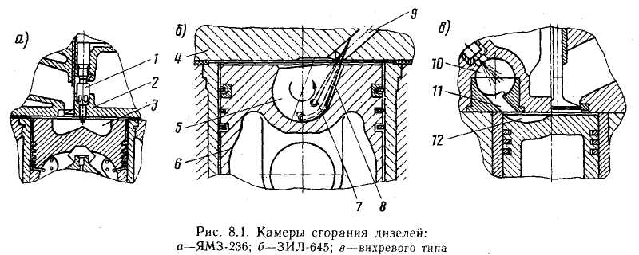

Неразделенные камеры сгорания (рис.1,а) представляют собой объем 3, заключенный между днищем поршня, когда он находится в ВМТ., и плоскостью головки 2. Такие камеры называют также однополостными с объемным смесеобразованием, так как процесс смесеобразования основан на впрыскивании топлива непосредственно в толщу горячего воздуха, находящегося в объеме камеры сгорания дизеля. При этом для лучшего перемешивания частиц распыленного топлива с воздухом его свежему заряду сообщают при впуске вращательное движение с помощью завихрителей или винтовых впускных каналов, а форму камеры сгорания стремятся согласовать с формой струи топлива, подаваемой форсункой 1. Такой принцип смесеобразования используется в дизелях ЯМЗ и КамАЗ.
В современных дизелях используется также пленочное смесеобразование, которое характеризуется тем, что большая часть впрыскиваемого топлива подается на горячие стенки шарообразной камеры сгорания, на которых оно образует пленку, а затем испаряется, отнимая часть тепла от стенок.
Принципиальная разница между объемным и пленочным способами смесеобразования заключается в том, что в первом случае частицы распыленного топлива непосредственно смешиваются с воздухом, а во втором основная часть топлива сначала испаряется и в парообразном состоянии перемешивается с воздухом при интенсивном вихревом движении его в камере.
Разновидностью указанных способов смесеобразования является объемно-пленочное смесеобразование, которое обладает свойствами как объемного, так и пленочного смесеобразования. Существенным преимуществом этого процесса является возможность создания многотопливных дизелей, позволяющих использовать наряду с дизельным топливом высокооктановые бензины и спиртовые (метоноловые) смеси. В отечественном автомобилестроении к таким двигателям можно отнести дизель ЗИЛ-645, у которого процесс смесеобразования происходит в объемной камере сгорания 5 (рис. 8.1, б), расположенной в поршне б в виде наклонной цилиндрической выемки со сферическим дном. Вращение воздушного заряда в камере обеспечивается при помощи вих-реобразующего канала, создающего кольцевой вихрь, направления вращения которого показано стрелкой. Топливо в камеру сгорания впрыскивается из двухдырочного распылителя форсунки 9, расположенного в головке цилиндра 4. Пристеночная струя 8 направлена вдоль образующей камеры сгорания, объемная струя 7 пересекает внутренний объем камеры ближе к ее центру. Из-за пристеночной струи такой процесс часто называют объемным пристеночно-пленочным смесеобразованием. Этот процесс по сравнению с другими способами смесеобразования дает хорошую экономичность и обеспечивает более мягкую работу дизеля с плавным нарастанием давления в его цилиндрах, а также улучшает пусковые качества дизеля, снижая его дымность и токсичность отработавших газов.
Разделенные камеры сгорания состоят из двух объемов, соединенных между собой каналами: основного объема, заключенного в полости над днищем поршня, и дополнительного, расположенного чаще всего в головке блока. Применяются в основном две группы разделенных, или двухполостных, камер: предкамеры и вихревые камеры. Дизели с такими камерами называют соответственно предкамерными и вихревыми.
В в их рекамерных дизелях (рис. 1, в) объем дополнительной камеры 10 составляет 0,5— 0,7 общего объема камеры сгорания. Основная 12 и дополнительная 10 камеры соединяются каналом 11, который располагается тангенциально к образующей дополнительной камере, в результате чего обеспечивается вихревое движение воздуха.
В дизелях с предкамерным смесеобразованием предкамера имеет цилиндрическую форму и соединяется прямым каналом с основной камерой, расположенной в днище поршня. В результате частичного воспламенения топлива в момент его впрыскивания в предкамере создается высокая температура и давление, способствующие более эффективному смесеобразованию и сгоранию топлива в основной камере.
Современные быстроходные вихреи предкамерные дизели имеют достаточно высокие мощностные показатели при сравнительно высокой степени сжатия. К их основным недостаткам следует отнести увеличенный расход топлива по сравнению с дизелями с неразделенными камерами и затрудненный пуск двигателя, что вызывает применение специальных пусковых устройств.

Лекция 20.
Механизмы и узлы магистрали давления.

- Механизмы и узлы магистрали низкого давления
В магистраль низкого давления входят топливный бак, фильтры грубой и тонкой очистки топлива, топливоподкачивающий насос низкого давления, насос для ручной подкачки топлива.(см. рис. 8.2, б) и топливопроводы.
Топливный бак. У автомобилей МАЗ-5335 и МАЗ-500А топливный бак 17 (см. рис. 8.2, а) изготовлен из листовой стали, установлен на кронштейнах рамы с правой стороны и закреплен хомутами. Заправочный объем бака 200 л. Бак имеет выдвижную заливную горловину с фильтрующей сеткой и герметичной пробкой. Пробка имеет двойной клапан для впуска и выпуска воздуха. В- баке устанавливается фильтр предварительной (грубой) очистки топлива и датчик указателя уровня топлива. В нижней части бака имеется сливное отверстие, закрываемое пробкой.
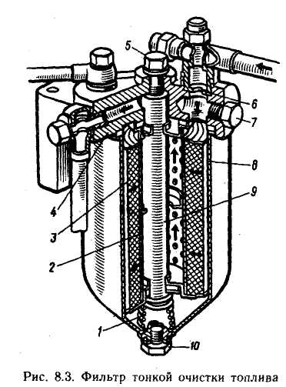
Фильтр грубой очистки топлива. Фильтр грубой очистки предназначен для предварительной очистки топлива. В автомобилях семейства МАЗ фильтр 20 размещается в топливном баке (см; рис. 8.2, а) и состоит из корпуса с топливозаборной трубкой 24, крышки 19 и фильтрующего элемента 22, представляющего собой металлический каркас 23 с отверстиями, на который навит хлопчатобумажный шнур. Насосом низкого давления топливо из топливозаборной трубки 24 подается к фильтрующему элементу и, пройдя его, через штуцер 18 поступает в топливопровод 13 низкого давления.
Топливный фильтр грубой очистки дизелей К.амАЗ-740 и ЗИЛ-645 имеет следующие конструктивные особенности. Фильтр грубой очистки не имеет специального (хлопчатоматер-чатого) фильтрующего элемента, а очистка топлива происходит при помощи фильтрующей сетки со специальным успокоителем масла, установленных в корпусе-стакане, прикрепленных у автомобилей КамАЗ к лонжерону рамы, а у автомобилей ЗИЛ-4331 — к кронштейну топливного бака.
Фильтр тонкой очистки топлива. Фильтр тонкой очистки (рис. 8.3) служит для окончательной очистки топлива перед поступлением его в топливный насос высокого давления. Он состоит из корпуса 8, крышки 4 и фильтрующего элемента 3. Крышка с корпусом соединена болтом 5, который ввертывается в стержень 9. Герметичность соединения обеспечивается уплотнительной прокладкой.

На входе в фильтр имеется жиклер 6, через который часть (избыток) топлива отводится по сливному топливопроводу, помимо фильтрующего элемента, что предотвращает излишнее загрязнение фильтра и способствует непрерывной циркуляции топлива в магистрали низкого давления; последнее исключает попадание воздуха в систему высокого давления.
Сменный фильтрующий элемент 3 выполнен в виде стального каркаса 2, имеющего большое число отверстий. Каркас обмотан слоем ткани, поверх которой располагается слой фильтрующей массы, пропитанной специальным связывающим веществом. Наружная поверхность фильтрующего элемента обмотана марлевой лентой. К крышке 4 фильтрующий элемент поджимается пружиной 1. При работе насоса низкого давления топливо через жиклер 6 подается к фильтрующему элементу, проходит через него и попадает в полость между каркасом 2 и стержнем 9, откуда оно, поднимаясь вверх через канал в крышке 4, по топливопроводу поступает к насосу высокого давления. Для выпуска воздуха, попавшего в топливо при заполнении и прокачивании системы питания, служит отверстие в крышке, закрываемое пробкой 7. Отстой из фильтра выпускается через нижнее отверстие с резьбовой пробкой 10.
Топливный фильтр тонкой очистки дизелей К.амАЗ-740 и ЗИЛ-645 имеет следующие особенности. Фильтр тонкой очистки расположен выше других приборов системы питания (см. рис. 8.2, поз. 36), что способствует концентрации в нем воздуха, проникающего в фильтр при циркуляции топлива, и облегчает сбрасывание топлива в бак по сливному топливопроводу через жиклер с дополнительно установленным в нем клапаном, открывающимся при избыточном давлении 0,15 — 0,17 МПа.
Для повышения качества очистки топлива фильтр тонкой очистки снабжен двумя параллельно работающими сменными фильтрующими элементами, изготовленными из пакета специальной бумаги и установленными в одном сдвоенном корпусе.

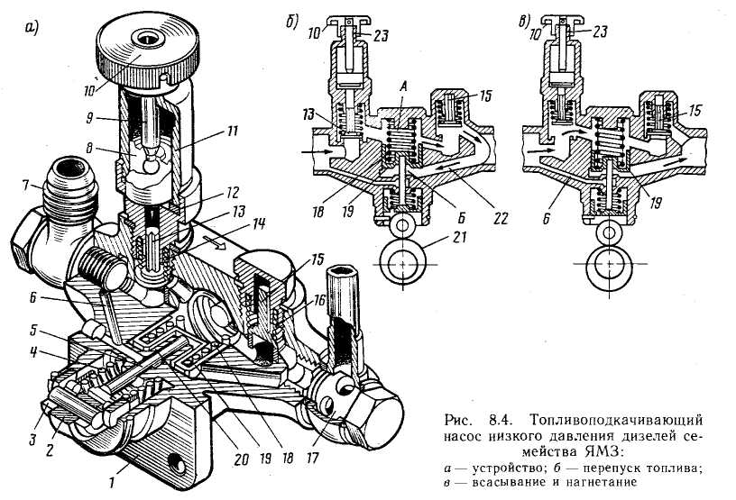

Топливоподкачивающий насос низкого давления. Насос предназначен для подачи топлива из топливного бака к насосу высокого давления. Топливоподкачивающий насос поршневого типа приводится в действие от эксцентрика кулачкового вала насоса высокого давления. На входе и выходе топлива в корпусе 1 (рис. 8.4, а) насоса установлены впускной 13 и выпускной 15 клапаны с пружинами 14 и 16. Поршень 19 приводится в движение через роликовый толкатель 3, состоящий из ролика 2, штока 5 и пружины 4, которая прижимает толкатель к эксцентрику 21 (рис. 8.4, б).
При движении поршня 19 вверх под давлением предварительно поступившего в насос топлива впускной клапан 13 закрывается, а выпускной 15 открывается. При этом топливо из полости А через перепускной канал 22 поступает в полость Б, объем которой вследствие перемещения поршня вверх увеличивается.
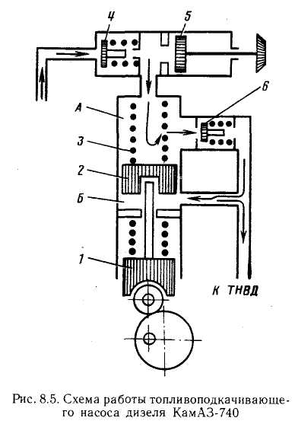

При движении поршня 19 вниз (рис. 8.4, в) выпускной клапан 15 закрывается, и топливо из полости Б нагнетается к выходному отверстию насоса, откуда через выпускной штуцер 17 (см. рис. 8.4, а) поступает в фильтр тонкой очистки и далее к насосу высокого давления.
При этом из-за увеличения объема в полости А возникает разрежение, под действием которого открывается впускной клапан 13 (см. рис. 8.4, б) и в эту полость через отверстие впускного штуцера 7 (см. рис. 8.4, а) поступает новая порция топлива, и цикл работы насоса повторяется.
При различных режимах работы дизеля постоянное давление в перепускном канале 22 (см. рис. 8.4, б) достигается переменным ходом поршня 19, обеспечиваемым специально подобранной пружиной 18. На режимах частичных нагрузок дизеля при малых расходах топлива в полости Б возникает давление и поршень 19 не совершает своего полного хода, поэтому шток 5 (см. рис. 8.4, а) толкателя частично перемещается вхолостую, вследствие чего подача топлива уменьшается.
Для предотвращения разжижения масла в картере насоса высокого давления топливо, просочившееся между штоком 5 и стенками отверстия его направляющей втулки 20, поступает обратно в полость впускного клапана 13 через дренажный канал 6.
На корпусе насоса низкого давления установлен насос ручной подкачки топлива, который служит для заполнения системы питания топливом и удаления из нее воздуха после проведения ремонтно-профилактических работ или длительной стоянки автомобиля. Насос состоит из цилиндра 11, поршня 8 со штоком 9 и рукоятки 10.
Для ручной подкачки топлива отвертывают рукоятку 10 с резьбового хвостовика 23 (см. рис. 8.4, в) и, действуя ею, как штоком в обычном поршневом насосе, нагнетают в магистраль топливо или удаляют из нее воздух. После окончания ручной подкачки рукоятку 10 навертывают на хвостовик 23 до плотного прилегания поршня к прокладке 12 (см. рис. 8.4, а), чтобы не допустить подсоса воздуха в систему питания через насос ручной подкачки.
По сравнению с дизелями ЯМЗ-236 и -238 в дизелях КамАЗ-740 и ЗИЛ-645 топливный насос низкого давления при наличии конструктивных изменений в устройстве отдельных узлов не имеет существенных различий по принципу действия.
Насос низкого давления дизеля КамАЗ-740 (рис. 8.5) работает следующим образом. При опускании толкателя 1 поршень 2 под действием пружины 3 движется вниз. При этом в полости А создается разрежение и впускной клапан 4, сжимая пружину, перепускает топливо в эту полость по топливопроводу от фильтра грубой очистки. Одновременно топливо, находящееся в нагнетательной полости Б, вытесняется к топливному насосу высокого давления (ТНВД).
При движении поршня 2 вверх под давлением предварительно поступившего топлива закрывается впускной клапан 4 и открывается выпускной клапан 6. В этом случае топливо из полости А через перепускной канал поступает в полость Б и при последующем перемещении поршня 2 вниз вышеописанный цикл работы насоса повторяется.
К фланцу насоса низкого давления крепится насос 5 ручной подкачки топлива. В системе питания дизелей КамАЗ установлен второй насос ручной подкачки топлива аналогичного типа, который крепится через кронштейн к картеру сцепления. Этот насос позволяет подкачивать топливо без опрокидывания кабины, что создает значительные удобства при пуске двигателя в условиях эксплуатации автомобилей.

- Механизмы и узлы магистрали высокого давления
К приборам питания магистрали высокого давления дизелей относятся топливный насос высокого давления, форсунки и топливопроводы.
Топливный насос высокого давления. Для точного дозирования топлива и подачи его в определенный момент под высоким давлением к форсункам применяется топливный насос высокого давления. Наибольшее распространение на автомобильных дизелях получили многосекционные насосы с постоянным ходом плунжера и регулировкой конца подачи топлива.
По расположению секций насосы делятся на рядные и V-образные. Каждая секция топливного насоса обеспечивает работу одного из цилиндров дизеля, поэтому число секций топливного насоса определяется числом его цилиндров. Топливный насос дизеля ЯМЗ-236 шестисекционный, дизелей ЯМЗ-238 и ЗИЛ-645— рядный восьмисекционный. дизеля КамАЗ-740 V-образный восьмисекционный. Конструктивно топливные секции рядных насосов дизелей ЯМЗ-236, -238 и ЗИЛ-645 существенных различий не имеют. Типичным примером конструкции рядного топливного насоса высокого давления является насос дизеля ЯМЗ-236 (рис. 8.6), состоящий из шести одинаковых секций. В нижней части корпуса 1 насоса на двух радиально-упорных шарикоподшипниках 20, уплотненных самоподжимными сальниками, установлен кулачковый вал 12 с шестерней 11.
На кулачковом валу имеются профилированные кулачки 19 для каждой насосной секции и эксцентрик 14 для приведения в движение насоса низкого давления, который крепится к привалочной плоскости 13 насоса высокого давления.
В перегородке корпуса против каждого кулачка установлены роликовые толкатели 18. Оси роликов 15 своими концами входят в пазы корпуса насоса, предотвращая проворачивание толкателей.

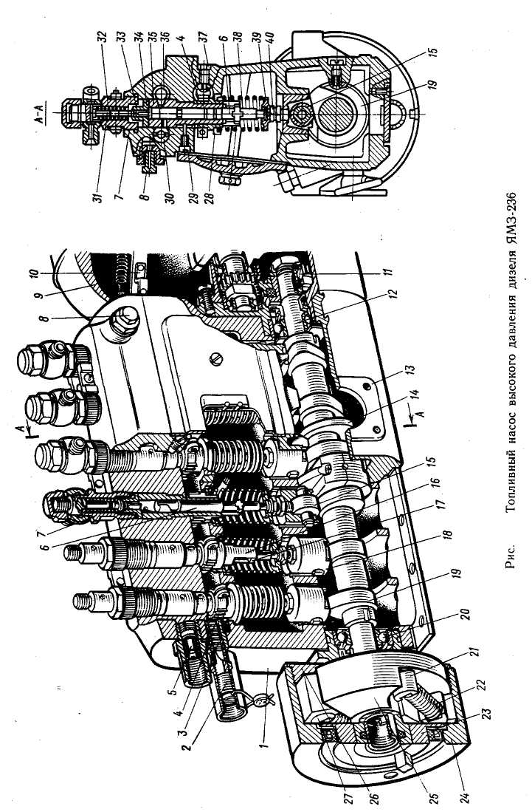

Насосные секции установлены в верхней части корпуса и крепятся винтами 29. Основной частью каждой насосной секции является плунжерная пара, состоящая из плунжера 6 и гильзы 35. Плунжерную пару изготовляют из хромомолибде-новой стали и подвергают закалке до высокой твердости. После окончательной обработки подбором производят сборку плунжеров и гильз так, чтобы обеспечить в соединении зазор, равный 0,0015—0,0020 мм. Этим достигается максимальная плотность сопряжения взаимодействующих деталей, обеспечивающих давление впрыскивания топлива до 16 МПа.
Топливо к плунжерным парам подводится по каналу 36, а отводится по каналу 30, в переднем конце которого под колпаком установлен перепускной клапан 5. Если давление в каналах превышает 0,16—0,17 МПа, клапан открывается и перепускает часть топлива в бак. Попавший в каналы насоса воздух выпускается через отверстие, закрываемое пробкой 8. На торец гильзы 35 притертой торцовой поверхностью опирается седло 34 нагнетательного клапана 33. Седло прижато к гильзе плунжера штуцером 7 через уплотнительную прокладку.
Нагнетательный клапан 33 состоит из головки с запорной конической фаской, разгрузочного пояска и хвостовика с прорезями для прохода топлива. Сверху на клапан установлена пружина 32, которая прижимает его к седлу. Верхний конец пружины упирается в выступ упора 31.
При вращении кулачкового вала 12 насоса выступ кулачка 19 набегает на роликовый толкатель 18, который через болт 40 воздействует на плунжер 6 и перемещает его вверх. Когда выступ кулачка выходит из-под ролика толкателя, пружина 38, упирающаяся в тарелки 39 и 28, возвращает плунжер в первоначальное положение. Рейка 3 входит в зацепление с зубчатым венцом 4 поворотной втулки 16, надетой на гильзу, а в вертикальные пазы нижней части втулки входят выступы 17 плунжера.
При перемещении рейки 3 вдоль ее оси втулка 16 поворачивается на гильзе и, действуя на выступы 17 плунжера, поворачивает его, в результате чего изменяется количество топлива, подаваемого к форсункам. Ход рейки ограничивается стопорным винтом 37, входящим в ее продольный паз. Задний конец рейки соединен с тягой 10 регулятора частоты вращения коленчатого вала, установленного в корпусе 9.
Выступающий из насоса передний конец рейки закрыт запломбированным колпачком, в который ввернут винт 2 ограничения мощности двигателя при обкатке автомобиля. v
Для опережения впрыскивания топлива в цилиндры дизеля в зависимости от частоты вращения его коленчатого вала в передней части насоса установлена центробежная муфта. Она состоит из ведущей 23 и ведомой 26 полумуфт. На ведомой полумуфте закреплены две оси 27 с установленными на них центробежными грузами 25, в вырезах которых размещены пружины 22, опирающиеся с одной стороны на оси 27, а с другой — на опорные пальцы 21 ведущей полумуфты 23. Механизм муфты в сборе закрыт крышкой 24, которая навернута на резьбу ведомой муфты.
На дизеле ЗИЛ-645 топливный насос высокого давления рядный восьмисекционный, создающий давление впрыскивания до 18,5 МПа, установлен в развале блока цилиндров. Привод насоса осуществляется от коленчатого вала через две пары зубчатых колес, упругую муфту привода и автоматическую муфту опережения впрыскивания.
Насосные секции топливного насоса так же, как у насоса дизелей ЯМЗ, плунжерного (золотникового) типа с постоянным ходом плунжера. Наряду с отдельными конструктивными отличиями насоса работа его секций принципиально не отличается от работы секций насоса дизелей ЯМЗ-236, -238.
На дизелях семейства КамАЗ устанавливают V-o бразные насосы высокого давления. Они располагаются в развале блока цилиндров и приводятся в действие от шестерен газораспределения через шестерню привода. В корпусе 1 насоса (рис. ) установлен механизм 20 поворота плунжеров, соединенный с правой и левой рей-
ками, которые действуют на плунжеры нагнетательных секций, расположенных в два ряда. В каждом ряду расположено по четыре нагнетательных секции, давление впрыскивания которых по сравнению с давлением впрыскивания дизелей ЯМЗ-236, -238 увеличено и составляет 18+0'5 МПа. Секции насоса расположены под углом 75°, что повышает прочность кулачкового вала за счет уменьшения его длины, позволяет увеличить давление впрыскивания и повысить работоспособность плунжерных пар.
Каждая секция насоса состоит из корпуса 15, гильзы 14 с плунжером 9, поворотной втулки 6, нагнетательного клапана 17, прижатого штуцером к гильзе плунжера через уплотнительную прокладку 16. Положение гильзы 14 относительно корпуса 15 фиксируется штифтом 12. В нижней части гильза и корпус уплотняются прокладками 10 и 11.
Так же как и у дизелей ЯМЗ, топливные секции насоса плунжерного типа с постоянным ходом плунжера. Плунжер приводится в движение от кулачкового вала насоса, через ролик 2 толкателя, ось которого крепится в сухаре 3. Пружина 7 толкателя в верхней части упирается в шайбу 8, а через тарелку 5 постоянно прижимает ролик 2 к кулачку. Толкатель от поворота фиксируется сухарем 3, выступ которого входит в паз корпуса насоса.
Начало подачи топлива регулируется установкой пяты 4 определенной толщины. При установке пяты большей толщины топливо будет подаваться раньше, меньшей толщины — позднее. Чтобы изменить количество подаваемого топлива плунжер 9 поворачивается относительно гильзы 14 при помощи рейки 13 насоса, которая связана с поворотной втулкой 6.

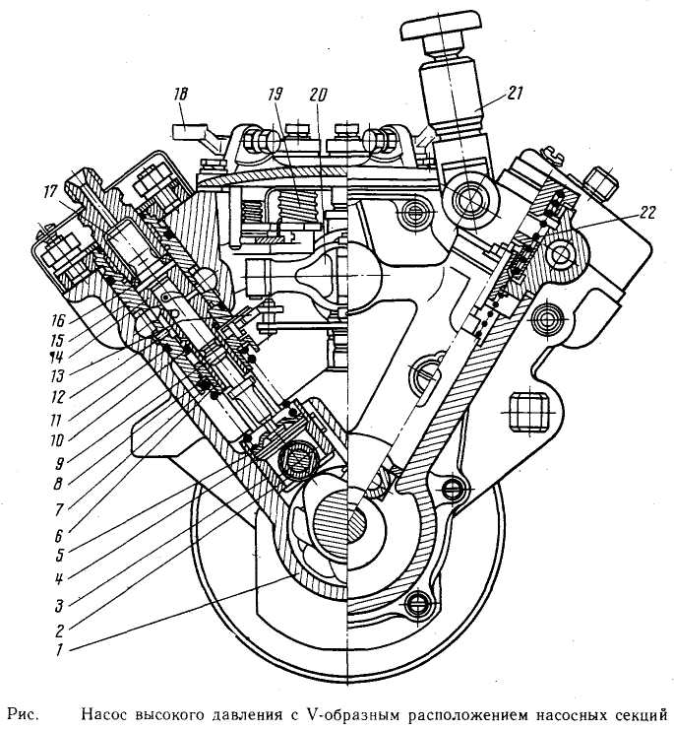

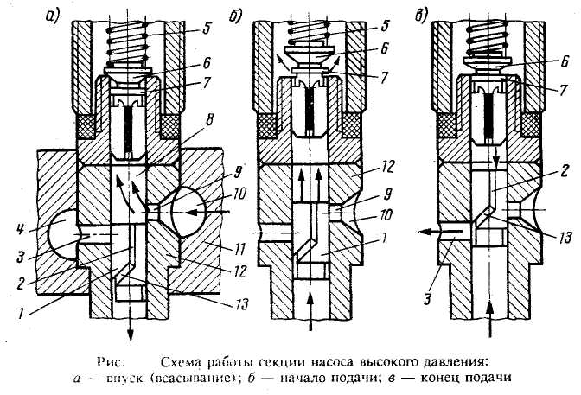

Управление подачей топлива осуществляется из кабины водителя педалью, воздействующей с помощью трех тяг и рычага 18 на всережимный регулятор 19 частоты вращения коленчатого вала, расположенный в развале топливного насоса. На крышке регулятора 19 закреплен топливный насос 22 низкого давления и насос 21 ручной подкачки топлива.
Работа насоса высокого давления плунжерного типа, установленного на дизелях ЯМЗ-236, -238, КамАЗ-740 и ЗИЛ-645, состоит из наполнения надплунжерного пространства топливом с частичным его перепуском, подачи топлива под высоким давлением к форсункам, отсечки и перепуска его в сливной топливопровод. При работе двигателя рейка топливного насоса перемещается в соответствии с изменением подачи топлива, при этом одновременно поворачиваются плунжеры всех секций.
В виду того что все секции работают одинаково, рассмотрим работу насоса на примере одной из секций дизеля ЯМЗ-236 (рис. 8.8). При движении плунжера 1 вниз (рис. 8.8, а) внутреннее пространство гильзы 12 наполняется топливом, и одновременно оно подается насосом низкого давления в подводящий канал 10 корпуса 11 насоса. При этом открывается впускное отверстие 9, и топливо поступает в надплун-жерное пространство 8. Затем под действием кулачка плунжер начинает подниматься вверх (рис. 8.8, б), перепуская топливо обратно в подводящий канал 10 до тех пор, пока верхняя кромка плунжера 1 не перекроет впускное отверстие 9 гильзы. После перекрытия этого отверстия давление топлива резко возрастает и при 1,2—1,8 МПа топливо, преодолевая усилие пружины 5, поднимает нагнетательный клапан 6 и поступает в топливопровод.
Дальнейшее перемещение плунжера вверх вызывает повышение давления до 16,5+0'5 МПа, превышающее давление, создаваемое пружиной форсунки, в результате чего игла форсунки приподнимается и происходит впрыскивание топлива в камеру сгорания. Подача топлива продолжается до тех пор, пока винтовая кромка 13 (рис. 8.8, в) плунжера не откроет выпускное отверстие 3 в гильзе, в результате чего давление над плунжером резко падает, нагнетательный клапан 6 под действием пружины закрывается и надплунжерное пространство разъединяется с топливопроводом высокого давления. При дальнейшем движении плунжера вверх топливо перетекает в сливной канал 4 через продольный паз 2 и винтовую кромку 13 плунжера.

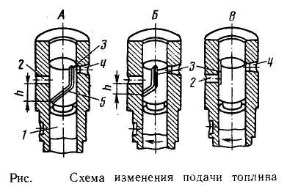
Нагнетательный клапан 6 разгружает топливопровод высокого давления, так как он снабжен цилиндрическим разгрузочным пояском 7, который при посадке клапана на седло обеспечивает увеличение объема топливопровода примерно на 70—80 мм3. Этим достигается резкое прекращение впрыскивания топлива и устраняется возможность его подтекания через распылитель форсунки, что улучшает процесс смесеобразования и сгорания рабочей смеси, а также повышает надежность работы форсунки.
Перемещение плунжера во втулке с момента закрытия впускного отверстия до момента открытия выпускного отверстия называется активным ходом плунжера, который в основном и определяет количество подаваемого топлива за цикл работы топливной секции.
Изменение количества топлива, подаваемого секцией за один цикл, происходит в результате поворота плунжера / зубчатой рейкой. При различных углах поворота плунжера благодаря винтовой кромке смещаются моменты открытия выпускного отверстия. При этом чем позднее открывается выпускное отверстие, тем большее количество топлива может быть подано к форсункам.
На рис. 8.9 показаны следующие положения винтовой кромки плунжера за цикл работы топливной секции:
положение А — максимальная подача топлива и наибольший активный ход плунжера 1. В этом случае расстояние h от винтовой кромки 5 плунжера до выпускного отверстия 2 будет наибольшим;
положение Б — промежуточная подача, так как при повороте плунжера по часовой стрелке расстояние h уменьшается и выпускное отверстие открывается раньше;
положение В — нулевая подача топлива. Плунжер повернут так, что его продольный паз 3 расположен против выпускного отверстия 2 (А = 0), в результате чего при перемещении плунжера вверх топливо вытесняется в сливной канал, подача топлива прекращается и двигатель останавливается.
Момент начала подачи топлива каждой секцией по углу поворота коленчатого вала изменяют регулировочным болтом 40 (см. рис. 8.6) с контргайкой, ввернутым в толкатель. При вывертывании болта верхний торец плунжера раньше перекрывает входное отверстие 4 (см. рис. 8.9) гильзы и топливо раньше подается к форсунке, т. е. угол начала подачи топлива увеличивается. При ввертывании болта в толкатель этот угол уменьшается и топливо к форсунке подается с запаздыванием.

Лекция 21. Назначение и устройства системы зажигания.

11.1. Контактная система зажигания
Система зажигания обеспечивает воспламенение рабочей смеси в камерах сгорания в строго определенные моменты в соответствии с порядком работы цилиндров и режимом работы двигателя. В карбюраторных и газовых двигателях воспламенение рабочей смеси происходит электрической искрой, проходящей между электродами свечи.
Система зажигания должна обеспечивать на электродах свечи высокое напряжение (не менее 12 кВ) на всех режимах работы двигателя. В зависимости от источника питания системы подразделяются на системы батарейного зажигания и системы зажигания от магнето. На автомобилях и автобусах получила распространение батарейная система зажигания, которая по способу прерывания тока может быть контактной, контактно-транзисторной и бесконтактной системой зажигания.
Принципиальная схема контактной системы батарейного зажигания примерно одинакова для всех двигателей.
В систему батарейного зажигания (рис. 11.1) входят: аккумуляторная батарея и генератор с реле-регулятором, катушка зажигания 14, добавочный резистор 18, прерыватель, распределитель 20, конденсатор 9, свечи зажигания 1, подавительные резисторы 2, выключатель зажигания 15 и провода низкого и высокого напряжения.
На схеме батарейного зажигания приборы соединены между собой проводами и образуют цепи низкого и высокого напряжения.
Ток высокого напряжения получается в результате совместной работы прерывателя и катушки зажигания. Кулачок 6 прерывателя, вращаясь, размыкает и замыкает цепь низкого напряжения, в результате чего в первичной обмотке 13 катушки зажигания 14 получается прерывистый ток. Этот ток создает меняющееся магнитное поле. При размыкании контактов 1 и 8 ток в цепи низкого напряжения прерывается и созданное им магнитное поле быстро исчезает. При исчезновении магнитное поле пересекает витки первичной и вторичной обмоток, в которых индуктируется э.д.с. Э.д.с, индуктируемая во вторичной обмотке, будет тем выше, чем больше ток в первичной обмотке, скорость исчезновения магнитного поля и число витков вторичной обмотки. Эта э.д.с. может достигнуть 17—24 кВ, что достаточно для пробоя искрового промежутка между электродами свечи. При размыкании контактов 7 и 8 прерывателя рычажком 10 и кулачком 6 в первичной обмотке 13 индуктируется э.д.с. самоиндукции, достигающая 200—300 В. Под действием этой э.д.с, направленной в сторону исчезновения тока, между контактами создается дуговой разряд («искра»). При этом сильно разрушаются рабочие поверхности контактов. Искрение в контактах при размыкании уменьшает быстроту исчезновения магнитного поля и резко снижает индуктируемую э.д.с. во вторичной обмотке.
Для увеличения скорости прерывания тока в первичной обмотке и уменьшения (подгорания) контактов прерывателя параллельно им подключают конденсатор 9, который в момент размыкания контактов заряжается, что резко уменьшает искрение между контактами. Затем при разомкнутых -контактах заряженный конденсатор разряжается через первичную обмотку 13 катушки зажигания, добавочный резистор 18 и аккумуляторную батарею, создавая импульс тока обратного направления, что ускоряет исчезновение магнитного поля, в результате чего э.д.с, индуктируемая во вторичной обмотке 12 значительно повышается и достигает предельного значения.
При включенном зажигании и замкнутых контактах прерывателя под действием э.д.с. аккумуляторной батареи (или генератора) в цепи низкого напряжения течет ток (показан стрелками на проводниках) низкого напряжения. Путь тока низкого напряжения: « + » аккумуляторной батареи — зажим 19 тягового реле стартера — зажим AM выключателя зажигания — контактная пластина ротора 16 выключателя — пружинящая пластина 17 — зажим КЗ выключателя — добавочный резистор 18 — первичная обмотка 13 катушки зажигания — зажим 11 прерывателя — рычажок 10 прерывателя — контакты 8 и 7 прерывателя — масса (корпус) автомобиля — «—» аккумуляторной. батареи.

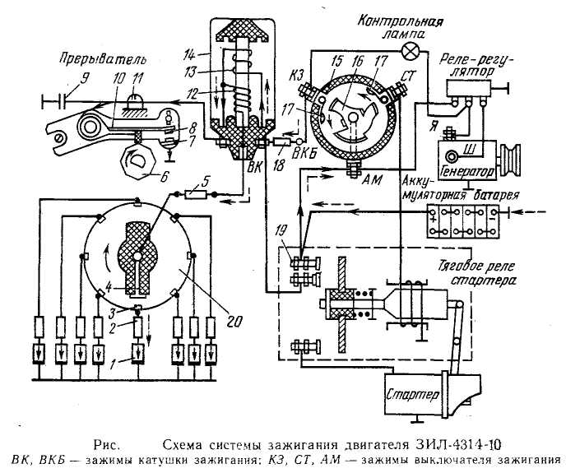

Возникший во вторичной обмотке ток высокого напряжения подводится к распределителю 20, а от распределителя — к свечам зажигания 1. Появившаяся между электродами свечи «искра* воспламеняет рабочую смесь в цилиндре. Путь тока высокого напряжения (указан пунктирными стрелками): вторичная обмотка 12 катушки зажигания — подовительный резистор 5 — электрод 4 ротора распределителя 20 — электрод крышки 3 — подовительный резистор 2 — центральный и боковой электроды свечи зажигания 1— масса (корпус) автомобиля — « —» аккумуляторной батареи — « + » аккумуляторной батареи — зажим 19 тягового реле стартера — зажим AM выключателя зажигания — контактная пластина ротора 16 выключателя — пружинящая пластина 17— зажим КЗ выключателя — дополнительный резистор 18 — первичная обмотка 13 катушки зажигания — вторичная обмотка 12 катушки зажигания.
Контактная система зажигания имеет ряд существенных недостатков. К ним относятся: недостаточное напряжение во вторичной цепи, особенно при увеличении частоты вращения коленчатого вала двигателя; ограничение увеличения степени сжатия и частоты вращения коленчатого вала двигателя; быстрый износ контактов прерывателя, что снижает надежность работы системы зажигания и, как следствие, ухудшает экономичность двигателя.
Контакты прерывателя приходится часто зачищать и одновременно корректировать угол замкнутого состояния их, а также угол опережения зажигания.

Лекция 22. Приборы и аппараты системы зажигания

Катушка зажигания. Катушка преобразует ток низкого напряжения в ток высокого напряжения. Она представляет собой электрический автотрансформатор с разомкнутой магнитной цепью. Промышленность выпускает катушки зажигания для контактных и контактно-транзисторных систем зажигания. Все они имеют примерно аналогичную конструкцию и различаются лишь обмоточными данными, способом соединения вторичной обмотки, конструкцией отдельных узлов и деталей и материалом для заполнения внутренних полостей. Полости катушек Б1, Б7А и др. заполняют специальной компаундной массой — рубракасом, а полости катушек Б13, Б102-Б, Б115, Б117 и др. — трансформаторным маслом. Наполнение улучшает изоляцию обмоток и отвод тепла от них на корпус, что повышает срок их эксплуатации.
На автомобилях семейств ЗИЛ и ГАЗ устанавливают маслона-полненную катушку зажигания Б102-Б, а на легковых автомобилях ВАЗ — катушку зажигания Б115 или Б117.
Катушка зажигания (рис. 11.2) состоит из сердечника 15, набранного из отдельных пластин электротехнической стали, изолированных между собой окалиной для уменьшения вихревых токов, образующихся при пульсации магнитного поля. На сердечник надета изоляционная трубка, на которой намотана вторичная обмотка 13. Поверх вторичной обмотки надета катушка первичной обмотки 12, концы которой помещены

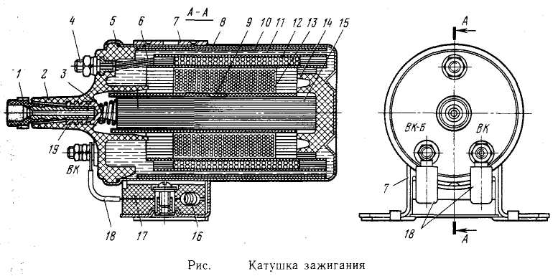

в изоляционные трубки 6 и присоединены один к клемме 4, а другой — к клемме ВК. Вторичная обмотка 13 одним концом соединяется с концом первичной обмотки 12, а другим — с выходной клеммой 1 через проводник 9 и пружину 3, которая прижимается к латунной вставке 19. Первичная обмотка обычно имеет 250—400 витков, а вторичная — 19 — 26 тыс. витков. Как первичная, так и вторичная обмотка с изоляционными слоями пропитывается смесью парафина с канифолью.
Для усиления магнитного потока, пронизывающего вторичную обмотку, поверх обмоток устанавливают кольцевой магнитопровод 10.
Все детали катушки помещают в стальной штампованный корпус (кожух) 8 и изолируют от него изолятором 14. Кожух закрывают кар-болитовой крышкой 2. Между крышкой и кожухом ставят резиновую прокладку 5.
Внутрь катушки заливают трансформаторное масло 11, которое обладает хорошими изоляционными свойствами и лучше, чем воздух', отводит тепло, что позволит увеличить число витков вторичной обмотки и тем самым обеспечить бесперебойное зажигание в высокооборотных двигателях.
Последовательно с первичной обмоткой катушки соединен добавочный резистор — вариатор 16, представляющий собой спираль из мягкой стальной проволоки и помещенный в керамический изолятор 17, установленный на скобе 7. Концы добавочного резистора шинами 18 соединяются с клеммами ВК и ВК-Б.
Вариатор предотвращает снижение напряжения во вторичной обмотке при работе двигателя с большей частотой вращения коленчатого вала, а также облегчает пуск двигателя стартером.
При малой частоте вращения коленчатого вала двигателя контакты прерывателя замкнуты на достаточно длительное время и ток в первичной цепи возрастает до своего максимального значения. При этом спираль вариатора нагревается, что повышает сопротивление цепи. Этим ограничивается ток в первичной цепи, а следовательно, и нагрев катушки.
При увеличении частоты вращения коленчатого вала время замкнутого состояния контактов уменьшается и сила тока в первичной цепи не успевает нарасти до максимальной. При этом нагрев спирали вариатора уменьшается, сопротивление ее падает и сила тока, проходящего через первичную обмотку, уменьшается не так значительно. Благодаря этому напряжение, индуктируемое во вторичной обмотке, остается достаточно высоким и обеспечивает бесперебойную работу двигателя.
При пуске двигателя стартером сильно снижается напряжение на зажимах аккумуляторной батареи. Одновременно тяговое реле стартера закорачивает добавочный резистор 18 (см. рис. 11.1) и тем самым возмещает падение напряжения на концах первичной обмотки. В результате во вторичной обмотке катушки зажигания индуктируется напряжение, обеспечивающее надежный пуск двигателя.
Катушки зажигания Б-117, устанавливаемые на автомобилях семейства ВАЗ, не имеют дополнительного сопротивления, что обусловлено наличием батареи большей емкости, напряжение которой при пуске двигателя снижается незначительно.
Прерыватель-распределитель. Этот прибор прерывает в необходимый момент цепь тока низкого напряжения и распределяет ток высокого напряжения по свечам в соответствии с порядком работы цилиндров двигателя, а также изменяет угол опережения зажигания в зависимости от частоты вращения коленчатого вала и нагрузки двигателя. Прерыватель-распределитель состоит из прерывателя тока низкого напряжения, распределителя высокого напряжения, центробежного и вакуумного регуляторов опережения зажигания, октан-корректора и корпуса. Параллельно контактам прерывателя присоединен конденсатор.
В зависимости от числа цилиндров двигателя прерыватели-распределители изготовляют четырех-, шести- и восьмиискровыми, а в зависимости от направления рабочего вращения — левого и правого вращений. Рассмотрим устройство на примере шестиискрового прерывателя-распределителя (рис. 11.3). Устройство других прерывателей-распределителей подобно нижеописываемому.
В корпусе 25 (рис. 11.3, а) запрессованы две медно-графитовые втулки 31, служащие подшипниками валика 29 привода кулачковой муфты 8 прерывателя, ротора 10 распределителя и центробежного регулятора. Валик 29 получает вращение от валика масляного насоса.
Прерыватель смонтирован на подвижном диске 4, который установлен на шарикоподшипнике 2, запрессованном в отверстие неподвижного диска 3, прикрепленного к корпусу 25. Диски 4 и 3 связаны между собой гибким медным проводом 5 для повышения надежности соединения подвижного диска с «массой».
Подвижной контакт 18 на текстолитовой колодке 17 установлен на оси, закрепленной на подвижном диске 4, и изолирован от «массы». Под действием пластинчатой пружины 16 .подвижной контакт прерывателя прижат к неподвижному 19, закрепленному на кронштейне и соединенному с «массой». Контакты изготовлены из вольфрама. Кронштейн вместе с неподвижным контактом может быть повернут винтом 37 (см. рис. 11.3, б) эксцентрика, с помощью которого регулируют зазор между контактами (0,35-0,45 мм). Зазор проверяют плоским щупом и регулируют при полном разрыве контактов. После регулировки закрепляют стопорным винтом 38,
Подвижной контакт 18 (см. рис. 11.3, а) через пружину 16 и провод 5 соединен с изолированной клеммой 7 корпуса, к которой присоединяется провод низкого напряжения от боковой клеммы катушки зажигания.
Для смазки граней кулачковой муфты 8 и верхнего конца валика имеются войлочные фитили 9 и 6, а для смазки втулок 31 — колпачко-вая масленка 28.
Параллельно контактам прерывателя включен конденсатор 34. Одна из его обкладок соединена с «массой», а другая — с клеммой 7 прерывателя-распределителя.
Конденсатор (рис. 11.4, а) состоит из корпуса 7, в который помещен

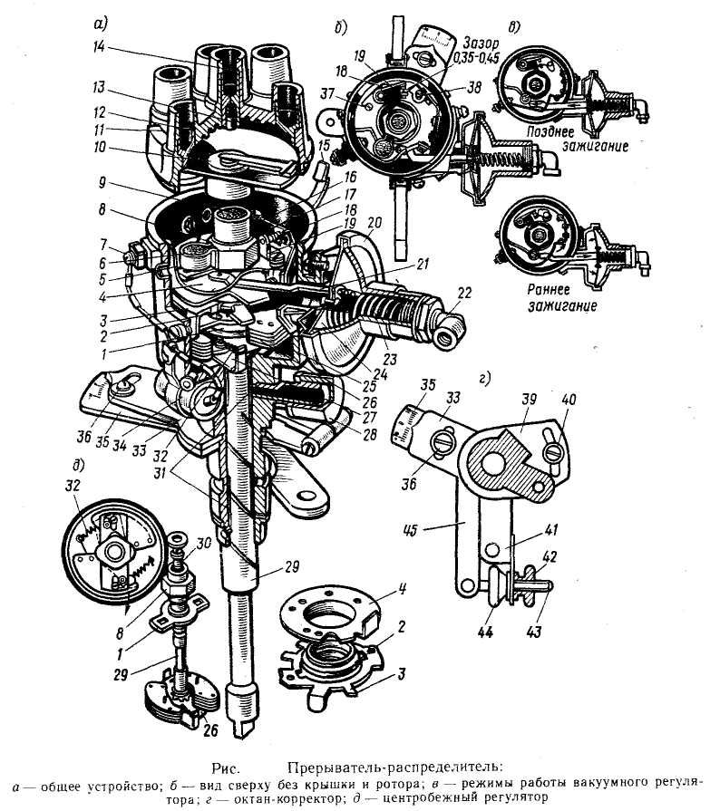

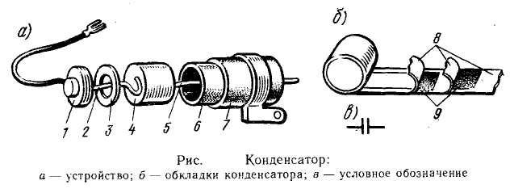

рулон 4, состоящий из двух обкладок 9 из олова и цинка, нанесенных
тонким слоем на листы бумаги 8. Слой металлов обкладок 9 нанесен не по всей ширине листов бумаги 8. На торцы рулона 4 напылен припой, к которому припаяны гибкие провод ники 2 и 5. Рулон 4 обвернут кабель ной бумагой 6. Проводник 5 пропущен через отверстия в корпусе 7 и припаян к нему. Проводник 2 от другой обкладки припаян к латунному выводу в текстолитовой шайбе 1. Шайбы 1 и 3 обеспечивают герметичность корпуса. Свободное пространство в корпусе заполнено трансформаторным маслом.
Конденсаторы из металлизированной бумаги обладают способностью самовосстанавливаться. При пробое бумаги обкладок электрическая искра испаряет тонкий слой металла, нанесенного на бумагу, и вблизи места пробоя бумага очищается от металла. Отверстие пробоя заполняется маслом, и работоспособность конденсатора восстанавливается.
Емкость конденсатора должна находиться в пределах 0.17—0,25 мк. При меньшей емкости между контактами прерывателя появляется сильное искрение, при большей понижается напряжение во вторичной обмотке катушки зажигания.
Распределитель состоит из ротора
10 (см. рис. 11.3, а) и крышки 11, укрепленной пружинными защелками
15 на корпусе 25. К карболитовому ротору 10 распределителя приклепана латунная разносная пластина. Ротор установлен на верхней части кулачковой муфты 8, имеющей лыску (срез) для правильного взаимного расположения ротора и выступов кулачка.
Правильное положение крышки относительно корпуса обеспечивает штифт на корпусе, входящий в паз крышки.
В крышке вмонтированы изготовленные из латуни центральный 14 и боковые 12 электроды (контакты). Снизу в отверстие центрального электрода вставлена пружина, прижимающая угольный контакт 13 к разносной пластине ротора. Угольный контакт представляет собой пода-вительный резистор (8—14 кОм) и служит для уменьшения помех радиоприему. На внутренней поверхности крышки 11 распределителя имеются ребра, препятствующие утечке тока высокого напряжения на другие электроды. Между пластиной ротора и боковыми электродами 12 должен быть зазор 0,2—0,8 мм. Сверху в отверстия центрального 14 и боковых 12 электродов вставлены пружинящие наконечники проводов высокого напряжения.
Для сгорания рабочей смеси необходимо несколько тысячных долей секунды. Поэтому смесь воспламеняют до прихода поршня в в.м.т. с некоторым опережением.
Угол, на величину которого кривошип коленчатого вала не доходит до в.м.т. при воспламенении рабочей смеси в камере сгорания, называется углом опережения зажигания. Угол опережения зажигания, обеспечивающий на заданном режиме работы двигателя наибольшую мощность и наименьший удельный расход топлива, называется оптимальны м.
Оптимальный угол опережения зажигания для различных двигателей колеблется от 28 до 45°. Его величина зависит от частоты вращения коленчатого вала, нагрузки, сорта применяемого топлива и других факторов. Так, например, чем больше частота вращения коленчатого вала, тем меньше времени приходится на сгорание рабочей смеси и тем больше оптимальный угол опережения зажигания.
По мере увеличения нагрузки двигателя дроссельные заслонки карбюратора открывают на больший угол. При этом увеличивается количество горючей смеси, поступающей в цилиндры, и уменьшается относительное содержание в рабочей смеси остаточных газов, снижающих скорость горения, и рабочая смесь сгорает быстрее, поэтому угол опережения зажигания надо уменьшить. При переходе к малым нагрузкам дроссельные заслонки прикрывают, что уменьшает количество горючей смеси, поступающей в цилиндры, и повышает относительное содержание в рабочей смеси остаточных газов, рабочая смесь сгорает медленнее и поэтому угол опережения зажигания следует увеличить.
Угол опережения зажигания в зависимости от режима работы двигателя изменяется автоматически. Первоначально он устанавливается вручную.
Установка соответствующего угла опережения зажигания проводится автоматически центробежным регулятором опережения зажигания, а регулирование этого утла осуществляется ваккумным регулятором.
Центробежный регулятор опережения зажигания изменяет угол опережения зажигания в зависимости от частоты вращения коленчатого вала.
На рифленую часть валика 29 (см. рис. 11.3, а, д) напрессована пластина 27, на которую на осях установлены грузики 26 центробежного регулятора опережения зажигания. Кулачковая муфта 8 имеет число граней, равное числу цилиндров двигателя, и может поворачиваться относительно оси валика 29 на некоторый угол. Крепление муфты к траверсе 1 осуществляется винтом 30.
По мере увеличения частоты вращения валика 29 грузики 26 регулятора под действием центробежных сил расходятся, преодолевая сопротивление пружин 32. Штифты грузиков поворачивают траверсу 1 и кулачковую муфту 8 по направлению вращения валика прерывателя-распределителя. Выступы кулачка раньше набегают на подвижной контакт и размыкают контакты прерывателя, что увеличивает угол опережения зажигания. При снижении частоты вращения коленчатого вала двигателя угол опережения зажигания уменьшается, так как из-за уменьшения центробежных сил грузики сходятся под действием пружин 32.
Вакуумный регулятор опережения зажигания изменяет угол опережения зажигания в зависимости от нагрузки двигателя.
Вакуумный регулятор, прикрепленный к корпусу 25 прерывателя, состоит из камеры 20, диафрагмы 24 с тягой 21 и пружиной 23. Работа вакуумного регулятора показана на рис. 11.3, в.
При уменьшении нагрузки двигателя разрежение за прикрываемой дроссельной заслонкой возрастает и по трубке, соединенной со штуцером 22, передается в вакуумный регулятор. Под действием разрежения диафрагма 24, преодолевая сопротивление пружины 23, прогибается вправо. Тяга 21 поворачивает подвижной диск 4 против направления вращения валика 29 распределителя. Выступы кулачка раньше набегают на подвижной контакт и размыкают контакты прерывателя, что увеличивает угол опережения зажигания. По мере увеличения нагрузки двигателя разрежение за открываемой дроссельной заслонкой и в вакуумном регуляторе падает, пружина 23 прогибает диафрагму 24 влево, а тяга 21 поворачивает диск 4 по направлению вращения валика 29. Контакты прерывателя размыкаются позже, что уменьшает угол опережения зажигания.
При переводе двигателя на топливо с большим или меньшим октановым числом угол опережения зажигания регулируют октан-корректором. Для работы двигателя на топливе с меньшим октановым числом угол опережения замыкания уменьшают, а для работы на топливе с большим октановым числом увеличивают.
Октан-корректор располагается снизу корпуса 25 (см. рис. 11.3, а, г) прерывателя и состоит из нижней 35, средней 33 и верхней 39 пластин. Средняя пластина 33 имеет овальное отверстие для винта 36, крепящего ее к нижней пластине 35, и кронштейн 45 с регулировочным винтом 43. Нижняя пластина 35 имеет шкалу и кронштейн 41 для упора регулировочных гаек 42 и 44 в кронштейн 45. Верхняя пластина 39 крепится к корпусу 25 прерывателя, а винтом 40 — к средней пластине 33.
Угол опережения зажигания изменяют поворотом корпуса прерывателя-распределителя посредством гаек 42 и 44 октан-корректора и проверяют при помощи шкалы и стрелки.
Реальный угол опережения зажигания складывается из угла начальной установки и углов, устанавливаемых октан-корректором, центробежным и вакуумным регуляторами.
Изменение зазора в контактах прерывателя приводит к уменьшению или увеличению угла опережения зажигания. Поэтому перед установкой момента зажигания на двигателе, а также при проверке и регулировке центробежного и вакуумного регуляторов необходимо предварительно проверить зазор между контактами прерывателя и установить его в соответствии с рекомендациями завода-изготовителя.
Свечи зажигания. Свеча (рис. 11.5) создает искровой разряд, воспламеняющий сжатую в цилиндрах двигателя рабочую смесь. Она состоит из стального корпуса 5 с резьбой и боковым электродом 1. В корпус завальцован изолятор 7 с центральным электродом 11. Изолятор изготовляют из уралита, борокорунда или других материалов. Эти керамические изоляторы обладают высокой механической прочностью и изоляционной стойкостью при высоких температурах. Электрод 11 свечи и центральный стержень 8, имеющий накатку. 6, выполнены из никель-марганцевой или хромоникеле-вой стали. Накатка 6 обеспечивает прочное соединение с токопроводя-щим стеклогерметиком 4. Зазор между электродами 11 и 1 равен 0,6—0,8 мм. В процессе работы двигателя зазор увеличивается
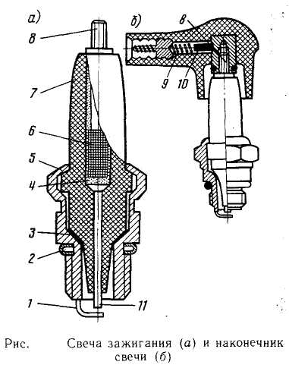
в среднем на 0,015 мм на 1 тыс. км пробега автомобиля. Между корпусом 5 и изолятором 7 установлена уплотнительная металлическая прокладка 3, которая обеспечивает герметичность соединения. Герметичное крепление свечи в головке блока обеспечивает
металлоасбестовая прокладка 2 из мягкого металла. Провод высокого напряжения с вмонтированным резистором 10 крепится к стержню 8 центрального электрода И при по
мощи пластмассового наконечника 9.

Свечи работают в очень тяжельрс условиях, подвергаясь действию высокого напряжения (до 25 кВ), высокого давления газов (до 4 МПа) и изменению температуры от 40 до 2500 ^{С}С.
Чтобы обеспечить бесперебойную работу свечи, нижняя часть теплового конуса изолятора должна иметь температуру в пределах 500 — 600 °С. При такой температуре сгорает нагар, откладывающийся на тепловом конусе изолятора, т. е. происходит самоочищение свечи. При меньшем нагреве электроды свечи будут покрываться нагаром. Свеча в этом случае будет работатьс перебоями, так как через нагар происходит утечка тока высокого напряжения.
При слишком высокой температуре изолятора и центрального электрода (более 800 °С) возникает калильное зажигание, когда рабочая смесь воспламеняется от соприкосновения с накаленным конусом изолятора и центрального электрода до появления искры между электродами свечи. В результате происходит слишком раннее воспламенение рабочей смеси. Признаком значительного перегрева свечи служит белый цвет нижней части центрального электрода и изолятора.
Характеристикой тепловых качеств свечей* зажигания является к алильное число, которое определяется на специальной установке по возникновению калильного зажигания рабочей смеси.
Свечи неразборной конструкции, выпускаемые отечественной промышленностью, разработаны для конкретных типов автомобилей и имеют маркировку, А17ДВ, М8Т. В этих маркировках первая буква означает диаметр резьбы ввернутой части корпуса: А—М14х1,25 или М—Ml8x1,5; вторые одна или две цифры указывают калильное число, которое может быть 8, 11, 14, 17, 20, 23 и 26; буквы, следующие за цифрами, определяют длину ввернутой части корпуса: Н—11 мм, Д—19 мм (длина 12 мм не обозначается); В — выступание теплового конуса изолятора за пределы торца конуса; Т — герметизация соединения изолятор — центральный электрод термоцементом. Кроме этого, в маркировках могут быть указаны исполнения свечей (например, У — умеренный климат, Т — тропический и т. д.).
По длине нижней части изолятора можно судить о тепловой характеристике свечи, по которой подбирают свечи к двигателю. Чем короче выступающая часть изолятора, тем лучше отвод тепла на корпус и тем «холоднее» свечи, и, наоборот, чем длиннее нижняя часть изолятора, тем свеча «горячее», так как тепло у таких свечей отводится по более длинному пути.
«Горячие» свечи с длинным тепловым конусом изолятора предназначены для двигателей с небольшой степенью сжатия и умеренным тепловым режимом. Более «холодные» свечи с укороченным тепловым конусом изолятора устанавливают на двигателях с повышенной степенью сжатия и напряженным тепловым режимом. На двигателях грузовых автомобилей ЗИЛ и ГАЗ устанавливают свечи All, а на семействах легковых автомобилей ВАЗ и АЗЛК— соответственно А17ДВ и А20Д1.
Выключатель зажигания. Этот прибор (рис. 11.6) предназначен для включения и выключения приборов зажигания и соединения с источниками тока контрольно-измерительных приборов, электродвигателей стеклоочистителя и вентилятора обдува ветрового стекла, радиоприемника и реле включения стартера (в момент пуска двигателя). Рассмотрим устройство выключателя зажигания для грузовых автомобилей и автобусов.
В корпусе 1 выключателя, отлитом из цинкового сплава, помещены собственно выключатель и замок. Основными деталями выключателя являются пластмассовая крышка 17 с контактами AM, КЗ, СТ и ПР, латунная контактная пластина 15, укрепленная при помощи трех выступов 16 на карболитовом диске 13, и поводок 9, в прорезь 7 которого входит выступ 6 цилиндра 4 замка. Поводок 9 выключателя, а следовательно, и связанная с ним контактная пластина 15 могут быть приведены во вращение лишь после того, как в цилиндре 4 замка будет вставлен индивидуально подогнанный ключ 3, зубцы которого, войдя в отверстия латунных пластинок 5, выведут их из прорезей 2 корпуса.
В положении 0 (все выключено) над контактом AM (амперметр),

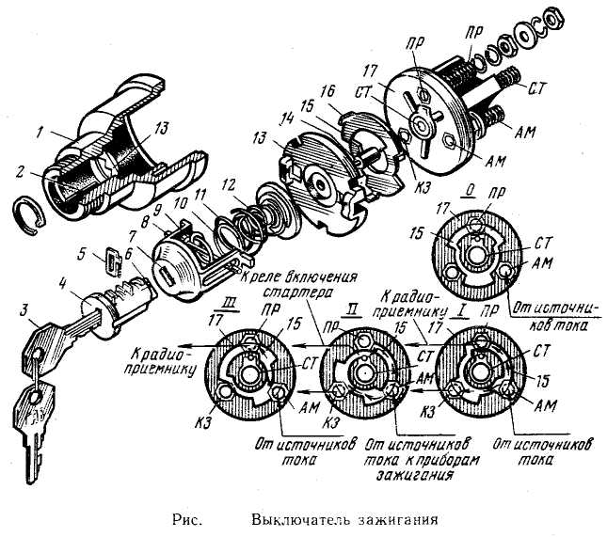

соединенным через амперметр с источником тока, находится вырез контактной пластины 15, следовательно, три остальных контакта выключателя не подключены к источникам тока.
При повороте ключа по часовой стрелке в положение 1 с контактом AM через пластину 15 соединяются контакты КЗ (катушка зажигания) и ПР (приемник). Кроме того, с источником тока соединяются контрольно-измерительные приборы, так как они подключены к контакту КЗ.
Для пуска двигателя при помощи стартера необходимо повернуть ключ по часовой стрелке до отказа в положение 11. При этом пластина 15 сбегает с контакта ПР и набегает на контакт СТ (стартер); с источниками тока соединены приборы зажигания и реле включения стартера.
При включении радиоприемника на стоянке ключ поворачивают до отказа против часовой стрелки в положение 111.Пластина 15 соединяет с контактом AM только контакт ПР.
Плотное прижатие пластины 15 к контактам крышки 17 обеспечивается большой пружиной 11, а центрирование — штифтом 14. Контактная пластина фиксируется в положениях О, 1 и III шпилькой 8, концы которой удерживаются между зубцами корпуса средней 10 и малой 12 пружинами. В положении 11 (пуск двигателя) пластина не может быть зафиксирована, поскольку шпилька 8 доводится до упоров на вершинах зубцов.
Чтобы уменьшить помехи радио- и телеприему, на современных автомобилях устанавливают различные устройства.
Искрение между электродами свечей, ротором и электродами крышки распределителя, контактами прерывателя, а также в других приборах электрооборудования вызывает высокочастотные электромагнитные колебания, которые создают помехи радио- и телеприему. Наиболее сильные помехи создает система зажигания.

Для устранения помех применяют:
включение подавительных резисторов (7—14 тыс. Ом) в провода высокого напряжения. Это уменьшает колебательные разряды и заглушает высокочастотные колебания;
экранировку системы электрооборудования, которая заключается в покрытии всех токоведущих и изолированных частей металлической оболочкой. Электромагнитные волны, попадая на экран, индуктируют в нем вихревые токи, в результате чего энергия этих волн расходуется на нагрев, они ослабевают и не создают помех;
блокировку искрящих контактов конденсаторами большой емкости (0^5—1 мкФ), включая их параллельно искрящим контактам. Они сильно увеличивают емкость колебательных контуров и колебательные разряды становятся невозможными.
Помехи радио- и телеприему можно уменьшать и другими способами.

Раздел II. ТРАНСМИССИЯ

Лекция 23.
Назначение и типы трансмиссии

1. Назначение и типы
Общие сведения. Трансмиссией называется силовая передача, осуществляющая связь двигателя с ведущими колесами автомобиля.
Трансмиссия служит для передачи от двигателя к ведущим колесам мощности и крутящего момента, необходимых для движения автомобиля.
Крутящий момент М_{к} (рис.1), подведенный от двигателя к ведущим колесам, стремится сдвинуть их относительно поверхности дороги в сторону, противоположную движению автомобиля. Вследствие этого из-за противодействия дороги на ведущих колесах возникает тяговая сила Р_{т} которая направлена в сторону движения и является движущей силой автомобиля. Тяговая сила Р_{т} вызывает возникновение на ведущем мосту толкающей силы Р_{х}, которая от моста через подвеску передается на кузов и приводит в движение автомобиль.
В зависимости от того, какие колеса автомобиля являются ведущими (передние, задние или те и другие), мощность и крутящий момент могут подводиться только к передним, задним или передним и задним колесам одновременно. В этом случае автомобиль является соответственно переднеприводным, заднеприводным и полноприводным.
Переднеприводные и заднеприводные автомобили имеют ограниченную проходимость и предназначены для эксплуатации на дорогах с твердым покрытием, на сухих грунтовых дорогах. Такие автомобили имеют колесную формулу, т.е. соотношение между общим числом колес и числом ведущих колес, с обозначением 4x2. В этой формуле первая цифра означает общее число колес автомобиля, а вторая — число ведущих колес. Если ведущие колеса двухскатные (грузовые автомобили, автобусы), а следовательно, общее их число равно шести, то колесная формула этих автомобилей имеет также обозначение 4x2.
Полноприводные двух- и трехосные автомобили с.двумя задними ведущими мостами обладают повышенной проходимостью. Они способны двигаться по плохим дорогам и вне дорог. Их колесные формулы имеют соответственно обозначения 4x4 и 6x4.
Полноприводные трех- и четырехосные автомобили имеют высокую проходимость. Они могут преодолевать рвы, ямы и подобные препятствия. Их колесные формулы обозначаются соответственно 6 х 6 и 8 х 8.
Колесная формула характеризует не только проходимость автомобиля, но также тип его трансмиссии.

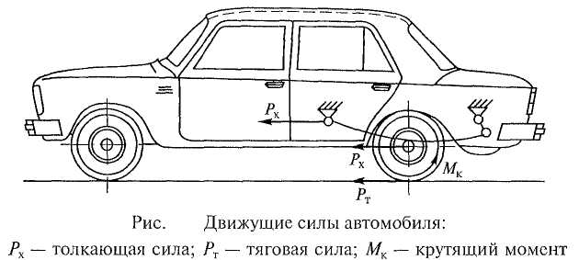

На автомобилях применяются трансмиссии различных типов (рис. 2).
Наибольшее распространение на автомобилях получили механические ступенчатые, а также гидромеханические трансмиссии. Другие типы трансмиссий на автомобилях имеют ограниченное применение.
Конструкция трансмиссии зависит от типа автомобиля, его назначения и взаимного расположения двигателя и ведущих колес. Характер изменения передаваемого крутящего момента в разных типах трансмиссий различен.
Трансмиссия и ее техническое состояние оказывают значительное влияние на эксплуатационные свойства автомобиля.

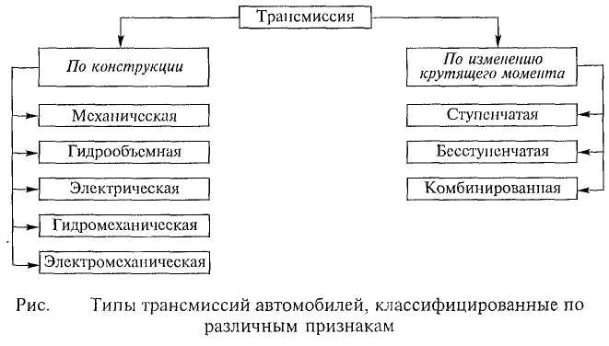

Так, при ухудшении технического состояния механизмов трансмиссии и нарушении регулировок в сцеплении, главной передаче и дифференциале повышается сопротивление движению автомобиля и ухудшаются тягово-скоростные свойства, проходимость, топливная экономичность и экологичность автомобиля.
Механические ступенчатые трансмиссии. В механических ступенчатых трансмиссиях передаваемый от двигателя к ведущим колесам крутящий момент изменяется ступенчато в соответствии с передаточным числом трансмиссии, которое равно произведению передаточных чисел шестеренных (зубчатых) механизмов трансмиссии. Передаточным числом шестеренного механизма называется отношение числа зубьев ведомой шестерни к числу зубьев ведущей шестерни.
На автомобиле с колесной формулой 4x2, передним расположением двигателя и задними ведущими колесами (рис. 3, а) в трансмиссию входят сцепление 2, коробка передач 3, карданная передача 4, главная передача 6, дифференциал 7 и полуоси 8. Крутящий момент от двигателя 1 через сцепление 2 передается к коробке передач 3, где изменяется в соответствии с включенной передачей. От коробки передач крутящий момент через карданную передачу 4 подводится к главной передаче 6 ведущего моста 5, в которой увеличивается, и далее через дифференциал 7 и полуоси 8 — к задним ведущим колесам.
Для легковых автомобилей такое взаимное расположение двигателя и механизмов трансмиссии обеспечивает равномерное распределение нагрузки между передними и задними колесами и возможность размещения сидений между ними в зоне меньших колебаний кузова. Недостатком является необходимость применения сравнительно длинной карданной передачи с промежуточной опорой.
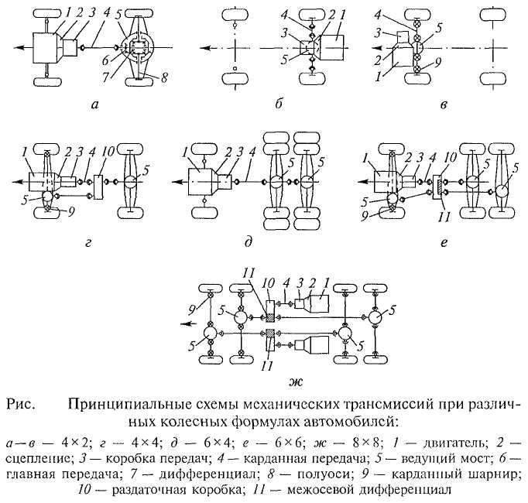

Механические трансмиссии легковых автомобилей с колесной формулой 4x2 могут также иметь расположение двигателя, сцепления и коробки передач у ведущего моста: задние ведущие колеса и двигатель 1 сзади (рис. 3, б) или передние ведущие колеса и двигатель 1 спереди (рис. 3, в). Такие трансмиссии не имеют карданной передачи между коробкой передач и ведущим мостом и включают в себя сцепление 2, коробку передач 3, главную передачу и дифференциал и привод ведущих колес, который осуществляется не полуосями, а карданными передачами. При этом в приводе к ведущим управляемым колесам применяются карданные шарниры .9 равных угловых скоростей. Эти трансмиссии просты по конструкции, компактны, имеют небольшую массу и экономичны.
Заднее расположение двигателя и трансмиссии (см. рис.3, б) обеспечивает лучшие обзорность и размещение сидений в кузове между мостами автомобиля, изоляцию салона от шума двигателя и отработавших газов. Однако ухудшаются управляемость, устойчивость автомобиля и безопасность водителя и переднего пассажира при наездах и столкновениях.
Переднее расположение двигателя и трансмиссии (см. рис.3, в) улучшает управляемость и устойчивость автомобиля, но при движении на скользких подъемах дороги возможно пробуксовывание ведущих колес вследствие уменьшения на них нагрузки.
Механическая трансмиссия автомобиля с колесной формулой 4x4 с передним расположением двигателя 1 (рис. 3, г) кроме сцепления 2, коробки передач 3, карданной передачи 4 и заднего ведущего моста 5 дополнительно включает в себя передний ведущий управляемый мост и раздаточную коробку 10, соединенную с этим мостом и коробкой передач 3 карданными передачами. Крутящий момент от раздаточной коробки подводится к переднему и заднему ведущим мостам. В раздаточной коробке имеется устройство для включения привода переднего ведущего моста или межосевой дифференциал, распределяющий крутящий момент между ведущими мостами автомобиля.
Передний ведущий мост имеет главную передачу, дифференциал и привод колес в виде карданных передач с шарнирами 9 равных угловых скоростей, обеспечивающих подведение крутящего момента к передним ведущим управляемым колесам.
У автомобилей с колесной формулой 6x4 (рис.3, д) крутящий момент к среднему (промежуточному) и заднему ведущим мостам может подводиться одним общим валом. В этом случае главная передача среднего моста имеет проходной ведущий вал.
У автомобиля с колесной формулой 6x6 (рис.3, е) крутящий момент к среднему и заднему ведущим мостам может подводиться и раздельно — двумя валами. В раздаточной коробке этих автомобилей имеется специальное устройство для включения привода переднего моста или межосевой дифференциал 11, распределяющий крутящий момент между ведущими мостами.
Автомобили с колесной формулой 8x8 обычно имеют потеле-жечное расположение ведущих мостов, при котором сближены ведущие мосты — первый со вторым и третий с четвертым. При этом первые два моста являются и управляемыми.
При установке двух двигателей 1 (рис.3, ж) трансмиссия таких автомобилей имеет два сцепления 2, две коробки передач 3 и две раздаточные коробки 10с межосевыми дифференциалами 11. При этом автомобиль может двигаться при одном работающем двигателе.
По сравнению с другими типами трансмиссий механические трансмиссии проще по конструкции, имеют меньшую массу, более экономичны, надежнее в работе и имеют высокий КПД, равный 0,8...0,95. Недостатком их является разрыв потока мощности при переключении передач, что снижает тягово-скоростные свойства и ухудшает проходимость автомобиля. Кроме того, правильность выбора передачи и момента переключения передач зависит от квалификации водителя, а частые переключения передач в условиях города приводят к сильной утомляемости водителя. Механические трансмиссии также не обеспечивают полного использования мощности двигателя и простоты управления автомобилем.
Гидрообъемная трансмиссия. Этот вид трансмиссии представляет собой бесступенчатую передачу автомобиля.
В гидрообъемной трансмиссии (верхняя половина рис. 4.) двигатель 1 внутреннего сгорания приводит в действие гидронасос 2, соединенный трубопроводами с гидромоторами 3, валы которых связаны с ведущими колесами автомобиля. При работе двигателя гидродинамический напор жидкости, создаваемый гидронасосом в гидромоторах ведущих колес, преобразуется в механическую работу. Ведущие колеса с гидромоторами, установленными в них, называются гидромотор-колесами.
Рабочее давление в системе в зависимости от конструкции гидроагрегатов составляет 10...50 МПа.

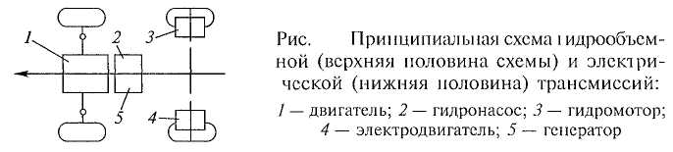

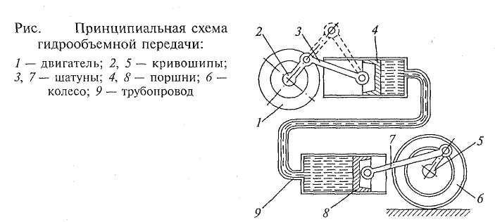
На рис. 5 представлена простейшая схема устройства и работы гидрообъемной передачи, в которой используется гидростатический напор жидкости. При вращении коленчатого вала двигателя через кривошип 2 и шатун 3 производится перемещение поршня 4 гидронасоса. Жидкость из гидронасоса через трубопровод 9 подается в цилиндр гидродвигателя, поршень 8 которого перемещает через шатун 7 кривошип 5 и приводит во вращение ведущее колесо 6.
В действительности гидрообъемные передачи, применяемые на автомобилях, гораздо сложнее, чем передача, представленная на рис.5. Так, они включают в себя роторные гидронасосы плунжерного типа, колесные гидродвигатели, магистрали высокого и низкого давления, редукционные клапаны, охладитель, дренажную и подпитывающую системы (резервуар, фильтр, охладитель, насос, редукционный и предохранительный клапаны).
Преимуществом гидрообъемной трансмиссии является бесступенчатое автоматическое изменение ее передаточного числа и передаваемого крутящего момента, что обеспечивает плавное трогание автомобиля с места, облегчает и упрощает управление автомобилем и снижает утомляемость водителя и, следовательно, повышает безопасность движения. Она также повышает проходимость автомобиля в результате непрерывного потока мощности и плавного изменения крутящего момента.
По сравнению с механической гидрообъемная трансмиссия имеет большие габаритные размеры и массу, меньшие КПД, долговечность и более высокую стоимость. Она сложна в изготовлении и требует надежных уплотнений.
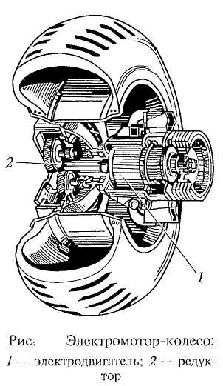
Электрическая трансмиссия. Это бесступенчатая передача, в которой крутящий момент изменяется плавно, без участия водителя, в зависимости от сопротивления дороги и частоты вращения коленчатого вала двигателя.
В электрической трансмиссии (см. рис 4) двигатель 1 внутреннего сгорания приводит в действие генератор 5. Ток от генератора поступает к электродвигателям 4 ведущих колес автомобиля. Ведущее колесо (рис. 6) с установленным внутри электродвигателем 1 называется электромотор-колесом. Крутящий момент от электродвигателя к колесу передается через колесный редуктор 2. При применении быстроходных электродвигателей в ведущих колесах используются понижающие зубчатые передачи.
Преимуществом электрических трансмиссий является бесступенчатое автоматическое изменение ее передаточного числа. Это обеспечивает плавное трогание автомобиля с места, упрощает и облегчает управление автомобилем и снижает утомляемость водителя. В результате повышается безопасность движения. Кроме того, повышается проходимость автомобиля вследствие непрерывного потока мощности и плавного изменения крутящего момента. Повышается также долговечность двигателя из-за уменьшения динамических нагрузок и отсутствия жесткой связи между двигателем и ведущими колесами. Однако у электрических трансмиссий КПД не превышает 0,75, что ухудшает тягово-скоростные свойства автомобиля. Кроме того, расход топлива по сравнению с механическими трансмиссиями повышается на 10... 20 %. Электрические трансмиссии также имеют большую массу и высокую стоимость.
Гидромеханическая трансмиссия. Это комбинированная трансмиссия, которая состоит из механизмов механической и гидравлической трансмиссий. В гидромеханической трансмиссии передаточное число и крутящий момент изменяются ступенчато и плавно.
В гидромеханическую трансмиссию (рис. 7) входят гидромеханическая коробка передач 2, включающая гидротрансформатор и механическую коробку передач, карданная передача 3, главная передача 4, дифференциал 5 и полуоси 6.

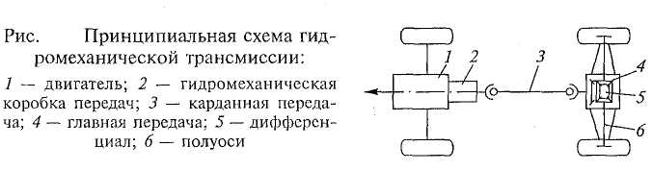
Гидротрансформатор устанавливают вместо сцепления, и в нем передача крутящего момента от двигателя 1 к трансмиссии происходит за счет гидродинамического (скоростного) напора жидкости. Гидротрансформатор плавно автоматически изменяет крутящий момент в зависимости от нагрузки. При этом крутящий момент от гидротрансформатора передается к механической коробке передач, в которой передачи включаются с помощью фрикционных механизмов. Применение гидротрансформатора обеспечивает плавное трогание автомобиля с места, уменьшает число переключений передач, что снижает утомляемость водителя, улучшает проходимость автомобиля, почти в 2 раза повышается долговечность двигателя и механизмов трансмиссии вследствие уменьшения в трансмиссии динамических нагрузок и крутильных колебаний. Снижается также вероятность остановки двигателя при резком увеличении нагрузки.
Недостатками гидромеханической трансмиссии являются более низкий КПД, что ухудшает тягово-скоростные свойства и топливную экономичность автомобиля, более сложная конструкция и большая масса, а также высокая стоимость в производстве, которая составляет около 10% стоимости автомобиля.
Электромеханическая трансмиссия. Это комбинированная трансмиссия, которая состоит из элементов механической и электрической трансмиссий.
На рис.8 приведена схема электромеханической трансмиссии автобуса большой вместимости. Двигатель 4 внутреннего сгорания расположен в задней части автобуса и приводит в действие генератор 5. Ток, вырабатываемый генератором, подводится к электродвигателю 1. Крутящий момент от электродвигателя через карданную передачу 2 подводится к ведущему мосту 3 и далее через главную передачу, дифференциал и полуоси — к ведущим колесам автобуса. Сцепление и коробка передач в трансмиссии отсутствуют, так как при возрастании сопротивления дороги уменьшается частота вращения электродвигателя и автоматически увеличивается крутящий момент, подводимый к ведущим колесам автобуса.
Режим работы двигателя в различных дорожных условиях зависит только от подачи топлива, которая осуществляется педалью. Отсутствие педали сцепления и рычагов переключения коробки передач существенно облегчает работу водителя автобуса, который в условиях города работает с частыми остановками. Кроме того, электромеханическая трансмиссия повышает проходимость и безопасность движения.
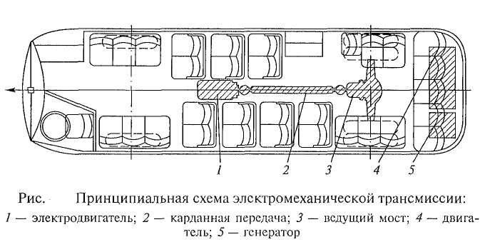
Недостатком электромеханической трансмиссии по сравнению с механической является меньший КПД, не превышающий 0,85, что ухудшает тягово-скоростные свойства и топливную экономичность (расход топлива увеличивается на 15...20 %). Передача также имеет большие габаритные размеры и массу.
Трансмиссии автопоездов. Автопоезда, состоящие из автомобиля-тягача и прицепов или полуприцепов, могут иметь различного типа трансмиссии в зависимости от назначения автопоезда. Так, на автопоездах, предназначенных для работы на дорогах с твердым покрытием, трансмиссию имеет только автомобиль-тягач. На автопоездах, рассчитанных на работу в условиях бездорожья, для повышения их проходимости прицепы и полуприцепы обычно оборудуются ведущими мостами. Мощность и крутящий момент к этим мостам могут подводиться от двигателя автомобиля-тягача через механическую, гидравлическую или электрическую передачи.
Для привода дополнительного оборудования автопоезда (лебедки, насоса подъема грузового кузова и др.) в трансмиссии имеется коробка отбора мощности, которая присоединяется к коробке передач.

Контрольные вопросы

- Каково назначение трансмиссии?
- Почему происходит движение автомобиля при подводе трансмиссией к ведущим колесам мощности и крутящего момента от двигателя?
- Что характеризует колесная формула автомобиля?
- Каковы основные механизмы механических трансмиссий автомобилей с различными колесными формулами?
- Какие эксплуатационные свойства автомобиля зависят от трансмиссии и ее технического состояния?

Лекция 24. Назначение и типы сцеплении

1. Назначение и типы
Сцеплением называется силовая муфта, в которой передача крутящего момента обеспечивается силами трения, гидродинамическими силами или электромагнитным полем. Такие муфты называются соответственно фрикционными, гидравлическими и электромагнитными.
Сцепление служит для временного разъединения двигателя и трансмиссии и плавного их соединения. Временное разъединение двигателя и трансмиссии необходимо при переключении передач, торможении и остановке автомобиля, а плавное соединение — после переключения передач и при троганий автомобиля с места.
При движении автомобиля сцепление во включенном состоянии передает крутящий момент от двигателя к коробке передач и предохраняет механизмы трансмиссии от динамических нагрузок. Так, нагрузки в трансмиссии возрастают при резком торможении двигателем, резком включении сцепления, неравномерной работе двигателя и резком снижении частоты вращения коленчатого вала, наезде колес на неровности дороги и т.д.
На автомобилях применяются различные типы сцеплений (рис.1).
Все указанные сцепления, кроме центробежных, являются постоянно замкнутыми, т.е. постоянно включенными и выключаемыми водителем при переключении передач, торможении и остановке автомобиля.
На автомобилях наибольшее применение получили фрикционные сцепления. Однодисковые сцепления применяются на легковых автомобилях, автобусах и грузовых автомобилях малой и средней грузоподъемности, а иногда и большой грузоподъемности.
Двухдисковые сцепления устанавливают на грузовых автомобилях большой грузоподъемности и автобусах большой вместимости.
Многодисковые сцепления используются очень редко — только на автомобилях большой грузоподъемности.
Гидравлические сцепления, или гидромуфты, в качестве отдельного механизма на современных автомобилях не применяются. Ранее они использовались в трансмиссии автомобилей, но только совместно с последовательно установленным фрикционным сцеплением.
Электромагнитные сцепления имели некоторое применение на автомобилях, но широкого распространения не получили в связи со сложностью их конструкции.

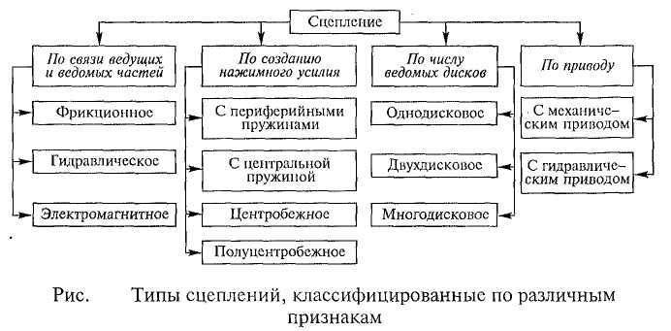

Фрикционные однодисковые сцепления. Фрикционным сцеплением называется дисковая муфта, в которой крутящий момент передается за счет силы сухого трения.
Широкое распространение на современных автомобилях получили однодисковые сухие сцепления.
Однодисковым сцеплением называется фрикционная муфта, в которой для передачи крутящего момента применяется один ведомый диск.
Однодисковое сцепление (рис. 2, а) состоит из ведущих и ведомых деталей, а также деталей включения и выключения сцепления. Ведущими деталями являются маховик 3 двигателя, кожух 1 и нажимной диск 2, ведомыми — ведомый диск 4, деталями включения — пружины 6, деталями выключения — рычаги 12 и муфта с подшипником 7. Кожух 1 прикреплен болтами к маховику. Нажимной диск 2 соединен с кожухом упругими пластинами 5. Это обеспечивает передачу крутящего момента от кожуха на нажимной диск и перемещение нажимного диска в осевом направлении при включении и выключении сцепления. Ведомый диск 4 установлен на шлицах первичного (ведущего) вала 9 коробки передач.
Сцепление имеет привод, в который входят педаль 8, тяга 10, вилка 11 и муфта с выжимным подшипником 7. При отпущенной педали 8 сцепление включено, так как ведомый диск 4 прижат к маховику 3 нажимным диском 2 усилием пружин 6. Сцепление передает крутящий момент от ведущих деталей к ведомым через поверхности трения ведомого диска с маховиком и нажимным диском. При нажатии на педаль 8 (рис.10, б) сцепление выключается, так как муфта с выжимным подшипником 7 перемещается к маховику, поворачивает рычаги 12, которые отодвигают нажимной диск 2 от ведомого диска 4. В этом случае ведущие и ведомые детали сцепления разъединены, и сцепление не передает крутящий момент.
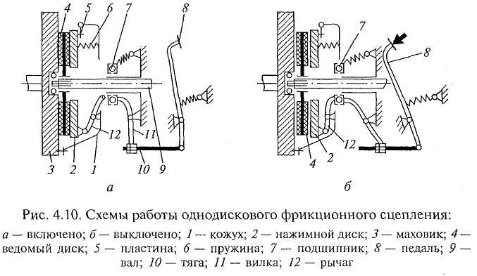

Однодисковые сцепления просты по конструкции, дешевы в изготовлении, надежны в работе, обеспечивают хороший отвод теплоты от трущихся поверхностей, чистоту выключения и плавность включения. Они удобны в обслуживании при эксплуатации и ремонте.
В однодисковых сцеплениях сжатие ведущих и ведомых деталей может производиться несколькими цилиндрическими пружинами, равномерно расположенными по периферии нажимного диска. Оно также может осуществляться одной диафрагменной пружиной или конусной пружиной, установленной в центре нажимного диска.
Сцепление с периферийными пружинами несколько сложнее по конструкции (большое количество пружин). Кроме того, поломка одной из пружин в эксплуатации может быть не замечена, что приведет к повышенному изнашиванию сцепления.
Сцепление с одной центральной пружиной проще по конструкции и надежнее в эксплуатации. При центральной диафрагменной пружине сцепление имеет меньшую массу и габаритные размеры, а также меньшее количество деталей, так как пружина кроме своей функции выполняет еще и функцию рычагов выключения сцепления. Кроме того, она обеспечивает равномерное распределение усилия на нажимной диск. Сцепления с центральной диафрагменной пружиной применяются на легковых автомобилях из-за трудности изготовления пружин с большим нажимным усилием при малых габаритных размерах сцепления.
Преимущество сцепления с центральной конической пружиной состоит в том, что нажимная пружина не соприкасается с нажимным диском и поэтому при работе сцепления меньше нагревается и дольше сохраняет свои упругие свойства. Кроме того, благодаря конструкции нажимного механизма сцепление может передавать большой крутящий момент при сравнительно небольшом усилии пружины. Такие сцепления применяются на грузовых . автомобилях большой грузоподъемности.
Приводы фрикционных сцеплений могут быть механическими, гидравлическими и электромагнитными. Наибольшее применение на автомобилях получили механические и гидравлические приводы.
Механические приводы просты по конструкции и надежны в работе. Однако они имеют меньший КПД, чем гидравлические приводы сцеплений.
Гидравлические приводы, имея больший КПД, обеспечивают более плавное включение сцепления и уменьшают усилие, необходимое для выключения сцепления. Но гидравлические приводы сложнее по конструкции, менее надежны в работе, более дорогостоящи и требуют больших затрат при обслуживании.
Для облегчения управления сцеплением в приводах часто применяют механические усилители (в виде сервопружин), пневматические и вакуумные. Так, сервопружины уменьшают максимальное усилие выключения сцепления на 20...40 %.

Лекция 25. Устройство сцеплений

Однодисковые сцепления с периферийными пружинами. Сцепления такого типа получили широкое применение на легковых и грузовых автомобилях, а также на автобусах.
На рис.1 представлено сцепление грузовых автомобилей ЗИЛ. Сцепление — постоянно замкнутое, фрикционное, сухое, однодисковое, с периферийными пружинами и механическим приводом.
Сцепление находится в чугунном картере 7, прикрепленном к двигателю. К маховику 1 двигателя болтами присоединен стальной штампованный кожух 13 сцепления. Чугунный нажимной диск 2 соединен с кожухом четырьмя парами пластинчатых пружин 15, передающих крутящий моменте кожуха на нажимной диск. Между кожухом и нажимным диском равномерно размещены по окружности шестнадцать цилиндрических нажимных пружин 14, каждая из которых центрируется специальными выступами, выполненными на нажимном диске и кожухе. Между нажимным диском и пружинами установлены теплоизолирующие шайбы, которые уменьшают нагрев пружин при работе сцепления и исключают потерю пружинами упругих свойств при нагреве. Четыре рычага 5 выключения сцепления при помощи осей с игольчатыми подшипниками 8соединены с нажимным диском и вилками 6. Опорами вилок на кожухе служат сферические гайки, обеспечивающие вилкам возможность совершать колебательное движение при перемещении нажимного диска. При сборке сцепления этими гайками регулируют положение рычагов выключения сцепления.
Муфта 11 выключения сцепления имеет неразборный выжимной подшипник 9 с постоянным запасом смазочного материала, который не пополняется в процессе эксплуатации.
В ведомом диске сцепления находится пружинно-фрикционный гаситель крутильных колебаний. К тонкому стальному ведомому диску З с обеих сторон приклепаны фрикционные накладки из прессованной металлоасбестовой композиции. Диск соединен со ступицей 24 при помощи восьми пружин 28 гасителя крутильных колебаний.
Ступица установлена на шлицах первичного вала 4 коробки передач. Пружины 28 установлены с предварительным сжатием в совмещенных и расположенных по окружности прямоугольных окнах дисков 23, 27w фланца ступицы 24 ведомого диска. При такой установке пружин ведомый диск 3 может поворачиваться в обе стороны относительно ступицы 24 на определенный угол, сжимая при этом пружины 28. Угол поворота ведомого диска ограничивается сжатием пружин до соприкосновения их витков.
Диск 23 приклепан к ступице вместе с маслоотражателями 26 и прижат к фрикционным пластинам 25, которые закреплены на диске 27, приклепанном к ведомому диску 3. При перемещениях ведомого диска относительно его ступицы вследствие действия крутильных колебаний, возникающих в трансмиссии при резких изменениях частоты вращения деталей за счет трения между дисками и фрикционными пластинами 25, происходит гашение крутильных колебаний, энергия которых превращается в теплоту и рассеивается в окружающую среду. Пружины 28 гасителя снижают частоту колебаний деталей трансмиссии, не дают им совпадать с частотой крутильных колебаний и исключают резонансные явления в трансмиссии. Кроме того, при возрастании крутящего момента пружины обеспечивают плавное его увеличение в момент начала движения автомобиля или при переключении передач, что обеспечивает плавность включения сцепления даже при резком отпускании педали сцепления.
Гаситель крутильных колебаний повышает долговечность механизмов трансмиссии.
Привод сцепления — механический. В привод входят педаль 16 с валом 19, рычаги 18 и 21, регулировочная тяга 20 и вилка 12 выключения сцепления.
При нажатии на педаль поворачивается вал 19 и через рычаги и тягу действует на вилку 12, а она — на муфту выключения 11 с выжимным подшипником 9. Муфта с подшипником перемещается и нажимает на внутренние концы рычагов 5, которые отводят своими наружными концами нажимной диск от ведомого. При этом нажимные пружины 14 сжимаются. В этом положении сцепление выключено, и крутящий момент от двигателя к трансмиссии не передается.
После отпускания педали муфта выключения с подшипником возвращаются в исходное положение под действием соответственно пружин 10 и 17. При этом под действием нажимных пружин 14 нажимной диск прижимается к маховику. Теперь сцепление включено, и крутящий момент передается от двигателя к трансмиссии.
Для надежной работы сцепления необходимо выполнить две регулировки: свободного хода педали сцепления и положения рычагов выключения сцепления.
Регулировка свободного хода педали сцепления или зазора между выжимным подшипником и рычагами выключения сцепления производится регулировочной гайкой 22 путем изменения длины тяги 20. При этом зазор должен быть в пределах 1,5...3 мм, что соответствует свободному ходу педали сцепления 35...50 мм. Эта регулировка эксплуатационная. Она необходима для полного включения и выключения сцепления. Так, при меньшем зазоре выжимной подшипник может постоянно или периодически нажимать на рычаги выключения, вызывая пробуксовывание сцепления и увеличивая тем самым изнашивание подшипника, фрикционных накладок и рычагов выключения сцепления.
Регулировка рычагов выключения производится при сборке и ремонте сцепления при помощи сферических гаек крепления опорных вилок 6, Эта регулировка необходима для того, чтобы нажимной диск при выключении сцепления перемещался без перекоса. При наличии перекоса нажимного диска сцепление будет интенсивно изнашиваться.
Однодисковые сцепления с центральной диафрагаенной пружиной. Такие сцепления получили широкое применение на легковых автомобилях. Сцепления имеют простую конструкцию, небольшие габаритные размеры и массу. Для их выключения требуется небольшое усилие, так как усилие, создаваемое диафрагменной пружиной, при выключении уменьшается. Однако величина прижимного усилия диафрагменной пружины ограничена.
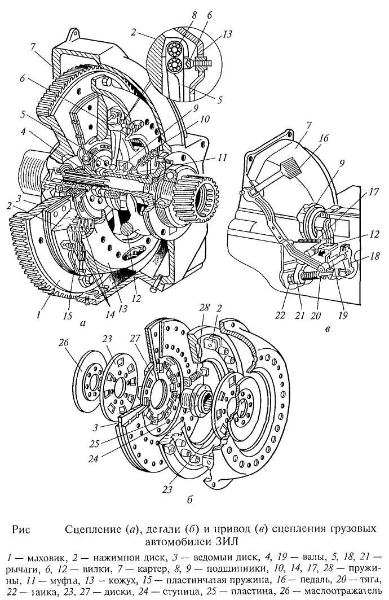

На рис.2 показано сцепление легковых автомобилей ВАЗ повышенной проходимости. Сцепление — однодисковое, сухое, с центральной диафрагменной пружиной и гидравлическим приводом.
Сцепление имеет один ведомый диск, а ведущие и ведомые его части прижимаются друг к другу центральной пружиной. Крутящий момент от двигателя сцепление передает за счет сил сухого трения. Усилие от педали к вилке выключения сцепления передастся через жидкость.
Сцепление состоит из ведущих частей (маховик 8, кожух 16, нажимной диск 7), ведомых частей (ведомый диск 2) и деталей включения и выключения (пружина 1, муфта 12, подшипник 14). Стальной штампованный кожух 16, чугунный нажимной диск 7и нажимная пружина 1 представляют собой неразборный узел, который крепится к маховику 8 болтами 10. Между маховиком и нажимным диском на шлицах ведущего вала 11 коробки передач установлен ведомый диск 2, состоящий из ступицы 5, стального разрезного диска 4 и фрикционных накладок 3. Ведомый диск снабжен пружинно-фрикционным гасителем крутильных колебаний 6, который обеспечивает упругую связь между ступицей 5 и диском 4, а также гашение крутильных колебаний. Диафрагменная пружина 1, отштампованная из листовой пружинной стали, в свободном состоянии имеет вид усеченного конуса с радиальными прорезями, идущими от ее внутреннего края. Радиальные прорези образуют 18 лепестков, которые являются упругими выжимными рычажками. Упругость этих рычажков способствует обеспечению плавной работы сцепления. Пружина 1 с помощью заклепок и двух колец 19 закреплена на кожухе 16 сцепления. При этом наружный ее край, соприкасающийся с нажимным диском, передает усилие от пружины на нажимной диск. Сцепление вместе с маховиком размещается в отлитом из алюминиевого сплава картере 9, закрытом спереди стальной штампованной крышкой 18 и закрепленном на заднем торце блока цилиндров двигателя.
Сцепление имеет гидравлический привод. Гидравлический привод сцепления (рис. 3) состоит из подвесной педали 4 с пружиной 2, главного цилиндра 6 и его бачка, рабочего цилиндра 18, соединительных трубопроводов со штуцерами 10, 21 и вилки 13 выключения сцепления с пружиной 16. Педаль и главный цилиндр прикреплены к кронштейну педалей сцепления и тормоза, соединенному с передним щитом кузова, а рабочий цилиндр установлен на картере сцепления. При выключении сцепления усилие от педали 4 через толкатель 5 главного цилиндра передается на поршни 7 и 8 с пружиной 9, которые вытесняют жидкость в трубопровод и рабочий цилиндр. Поршень 19 рабочего цилиндра с пружиной 20 через шток 14 поворачивает на шаровой опоре 12 вилку 13 выключения сцепления с пружиной 16, которая перемещает муфту с подшипником 11. Подшипник через упорный фланец 15 (см. рис.2) перемещает внутренний край пружины 1 в сторону маховика 8. Пружина выгибается в обратную сторону, ее наружный край через фиксаторы 20 отводит нажимной диск 7от ведомого диска 2, и сцепление выключается, т.е. не передаст крутящий момент на трансмиссию.
При отпускании педали сцепления под действием пружины 1 нажимной диск прижимает ведомый диск к маховику, и сцепление включается — передает крутящий момент на трансмиссию. При этом все остальные детали сцепления и его привода возвращаются в исходное положение под действием пружин 17 вилки выключения 13, поршней главного и рабочего цилиндров и педали сцепления. Пружина 1 (см. рис. 4.13) соединена с педалью сцепления и уменьшает усилие на педали при выключении сцепления. Свободный ход педали, равный 20... 30 мм и соответствующий зазору 2 мм между торцом подшипника 11 выключения сцепления и упорным фланцем центральной нажимной пружины, регулируется гайкой 17, которая фиксируется контргайкой 15. Свободный ход педали необходим для полного включения сцепления и предотвращения изнашивания и выхода из строя подшипника выключения сцепления. Полное включение сцепления обеспечивается зазором 0,1...0,5 мм между толкателем 5 и поршнем 7 при отпущенной педали сцепления, который устанавливается ограничителем 3.
Гидравлический привод сцепления заполняют тормозной жидкостью в количестве 0,2 л.
Фрикционные двухдисковые сцепления. Двухдисковым называется сцепление, в котором для передачи крутящего момента применяются два ведомых диска.
Двухдисковое сцепление при сравнительно небольших размерах позволяет передавать крутящий момент большой величины. Поэтому двухдисковые сцепления применяются на грузовых автомобилях большой грузоподъемности.
В двухдисковом сцеплении (рис.4) ведущими деталями являются маховик 13 двигателя, кожух 7, нажимной диск 8 и ведущий диск 11, ведомыми — ведомые диски 9 и 12, деталями включения — пружины 6, деталями выключения — рычаги 4 и муфта выключения 5 с выжимным подшипником.
Кожух 7 прикреплен к маховику 13 и связан с нажимным 8 и ведущим 11 дисками направляющими пальцами 10, которые входят в пазы дисков. Вследствие этого нажимной и ведущий диски могут свободно перемещаться в осевом направлении и передавать крутящий момент от маховика на ведомые диски, установленные на шлицах первичного вала коробки передач

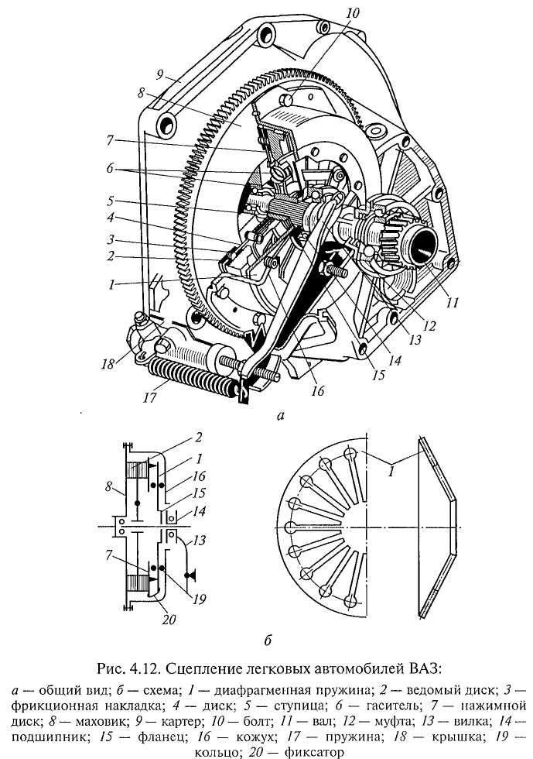
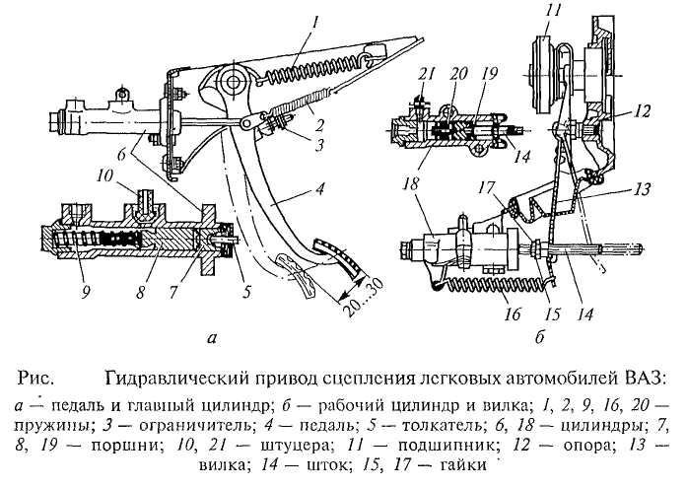
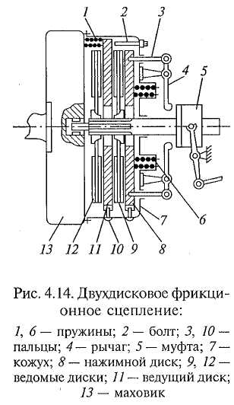
При включенном сцеплении пружины 6 действуют на нажимной диск, зажимая между ним и маховиком двигателя ведущий и ведомые диски. При выключении сцепления муфта 5 давит на рычаги 4, которые через оттяжные пальцы 3 отводят нажимной диск от маховика двигателя. При этом между маховиком, ведомыми, ведущим и нажимными дисками создаются необходимые зазоры, чему способствуют отжимные пружины 1 и регулировочные болты 2.
В двухдисковых сцеплениях сжатие ведущих и ведомых деталей может производиться несколькими цилиндрическими пружинами, равномерно расположенными в один или два ряда по периферии нажимного диска. Сжатие также может осуществляться одной центральной конической пружиной.
Двухдисковые сцепления могут иметь механические и гидравлические приводы. Для облегчения управлением двухдисковым сцеплением в приводе устанавливаются пневматические усилители, значительно снижающие максимальное усилие выключения сцепления.
Двухдисковые сцепления сложнее по конструкции и имеют большую массу.
Двухдисковые сцепления с периферийными пружинами. На рис.5, а представлено сцепление грузовых автомобилей КамАЗ. Сцепление — двухдисковое, фрикционное, сухое, с периферийными пружинами и гидравлическим приводом.
Ведущими в сцеплении являются маховик 1, средний ведущий диск 12, нажимной диск 11 и кожух 10, а ведомыми — диски 3 с гасителями 2 крутильных колебаний. Усилие, сжимающее ведущие и ведомые диски, создается пружинами 9. Крутящий момент от двигателя передастся нажимному и среднему ведущему дискам через выступы, выполненные на их наружных поверхностях, входящие в четыре продольных паза на маховике. Пазы на маховике позволяют перемещаться выступам, а следовательно, и дискам 11 и 12 относительно маховика при включении и выключении сцепления.
На среднем ведущем диске 12 установлен рычажный механизм 4, пружина которого при выключении сцепления поворачивает равноплечий рычаг 13. При этом рычаг, упираясь своими концами в нажимной диск 11 и маховик 1, устанавливает средний ведущий диск 12 на одинаковом расстоянии от маховика и нажимного диска.
Рычаги 5 выключения сцепления соединены с упорным кольцом 8, в которое при выключении сцепления упирается выжимной подшипник 6 муфты 7 выключения, перемещающейся по направляющей втулке.
Привод сцепления — гидравлический с пневматическим усилителем. Привод (рис.5, б) включает в себя педаль 14, главный цилиндр 15, рабочий цилиндр 23, пневматический усилитель 19, следящее устройство 20, вилку и муфту выключения с подшипником, трубопроводы 18 и шланги для подачи рабочей жидкости от главного цилиндра к рабочему и воздухопровод 21 для подачи воздуха в пневмоусилитель.
При выключении сцепления усилие от педали 14через рычаг 16 и шток 17 передается поршню главного цилиндра 15, из,которого рабочая жидкость под давлением по трубопроводам 18 одновременно поступает в рабочий цилиндр 23 и корпус следящего устройства 20. Следящее устройство обеспечивает при этом поступление сжатого воздуха в пневмоусилитель 19 из воздухопровода 21. Оно автоматически изменяет давление воздуха в пневмоусилите-ле пропорционально усилию на педали сцепления. Суммарное усилие, создаваемое давлением воздуха в пневмоусилителе 19 и давлением жидкости в рабочем цилиндре 23, передается через шток 22 на вилку выключения сцепления и от нее — на муфту выключения с выжимным подшипником.
Установка пневматического усилителя в гидравлическом приводе позволяет значительно облегчить управление сцеплением — его выключение и удержание в выключенном состоянии. В случае выхода из строя пневмоусилитсля выключение сцепления осуществляется только давлением жидкости. При этом усилие нажатия на педаль сцепления увеличивается до 600 Н.
Главный цилиндр привода сцепления (рис.6) включает в себя корпус 3, поршень 5 со штоком 6, уплотнитсльную манжету 4 и возвратную пружину 2. Внутри корпуса находятся полости Aw Б, которые заполнены рабочей жидкостью. Корпус цилиндра закрыт защитным чехлом 7и пробкой 1 с резьбовым отверстием для подсоединения трубопровода.
При включенном сцеплении (педаль сцепления отпущена) поршень находится в исходном положении под действием пружины 2. При этом полости А и Б1 в корпусе сообщаются между собой через открытое отверстие В, выполненное в поршне.
При выключении сцепления (при нажатии на педаль сцепления) шток 6 перемещается внутрь в сторону поршня 5, перекрывает отверстие В и разъединяет полости A. Б. Под давлением поршня жидкость из главного цилиндра через трубопровод поступает к пневматическому усилителю. При этом давление жидкости пропорционально усилию нажатия на педаль сцепления.
Пневматический усилитель (рис.7) гидропривода сцепления объединяет в себе рабочий цилиндр выключения сцепления с поршнем 2 и следящее устройство с поршнем 3, диафрагмой 4 и клапанами 5управления (впускным и выпускным). Работает пневматический усилитель следующим образом. При нажатии на педаль сцепления рабочая жидкость воздействует на поршни 2 и 3, которые перемещаются. Поршень 3 прогибает диафрагму с седлом клапанов 5управления. При этом выпускной клапан закрывается и открывается впускной клапан. Сжатый воздух через впускной клапан поступает в пневматический цилиндр усилителя и действует на поршень 6, который перемещается, оказывая дополнительное воздействие на шток 1 выключения сцепления. При отпускании педали сцепления давление жидкости на поршни 2 и 3 прекращается, они возвращаются в исходное положение под действием пружин. При этом закрывается впускной и открывается выпускной клапан, через который сжатый воздух из пневмоусилителя выходит в окружающую среду, а поршень 6 перемещается в исходное положение.

Контрольные вопросы

- Что представляет собой сцепление и для чего оно предназначено?
- Какие бывают сцепления по связи между ведущими и ведомыми деталями, по числу ведомых дисков, по созданию нажимного усилия и по приводу?
- Из каких основных частей состоят одно- и двухдисковое сцепления и как в них передается крутящий момент от ведущих к ведомым деталям?
- На каких автомобилях и почему имеют наибольшее применение одно- и двухдисковые сцепления с различными типами нажимных пружин и приводов управления?
- Какие регулировки, с какой целью и каким образом производятся в сцеплении?

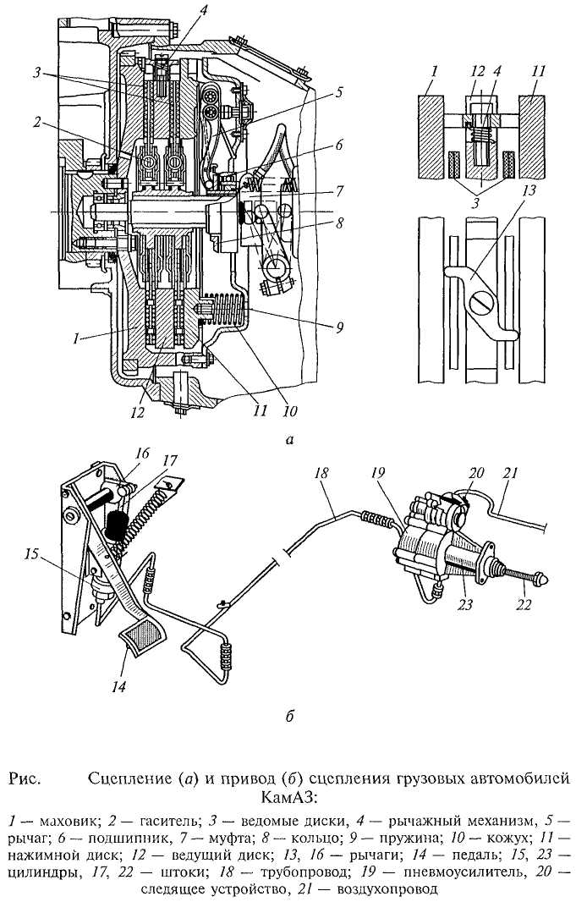

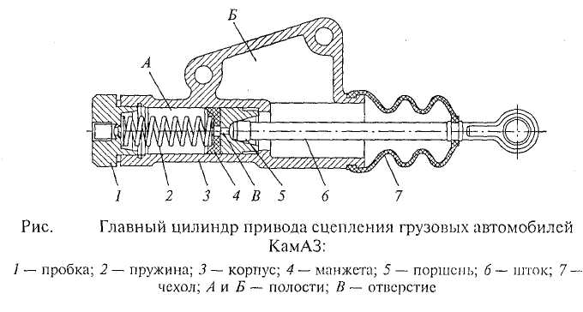

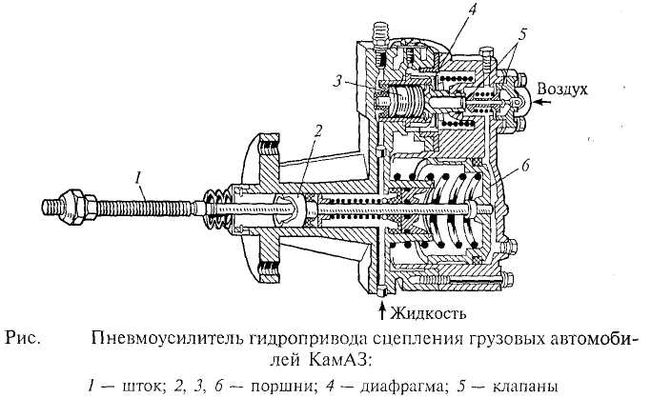

Лекция 26. Назначение и типы коробки передач

1. Назначение и типы.
Коробкой передач называется механизм трансмиссии, изменяющий при движении автомобиля соотношение между скоростями вращения коленчатого вала двигателя и ведущих колес.
Коробка передач служит для изменения крутящего момента на ведущих колесах автомобиля, длительного разъединения двигателя и трансмиссии и обеспечения заднего хода.
Крутящий момент на ведущих колесах необходимо изменять в соответствии с дорожными условиями для обеспечения оптимальной скорости и проходимости автомобиля, а также наиболее экономичной работы двигателя.
Двигатель и трансмиссию необходимо разъединять на продолжительное время при работе двигателя на холостом ходу.
Задний ход автомобиля требуется для совершения автомобилем определенных маневров.
Изменение крутящего момента на ведущих колесах и скорости движения автомобиля осуществляется путем увеличения или уменьшения передаточного числа коробки передач, представляющего собой отношение скорости вращения ведущего вала к скорости вращения ведомого вала.
Наличие коробки передач в трансмиссии позволяет повысить тягово-скоростные свойства, топливную экономичность и проходимость автомобиля.
В зависимости от типа и назначения автомобилей на них применяются различные типы коробок передач (рис. 18).

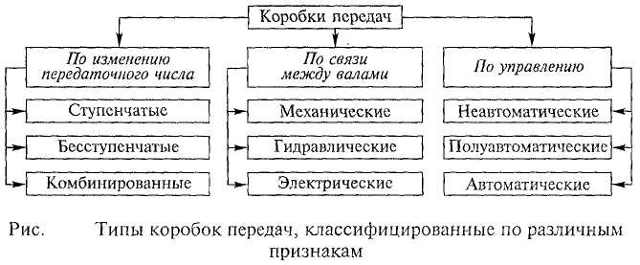

На большинстве легковых и грузовых автомобилей применяются ступенчатые коробки передач. Все большее распространение в настоящее время на легковых автомобилях и автобусах получают гидромеханические коробки передач, состоящие из гидротрансформаторов и ступенчатой механической коробки передач.
Ступенчатые коробки передач. В общем случае ступенчатая коробка передач представляет собой зубчатый (шестеренный) механизм, в котором изменение передаточного числа происходит ступенчато. Передаточные числа ступенчатой коробки передач на всех передачах, кроме высшей, больше единицы (и_{к} >1). При включении этих передач уменьшается скорость вращения ведомого (вторичного) вала коробки передач и почти во столько же раз увеличивается передаваемый крутящий момент двигателя.
Высшая передача в ступенчатых коробках передач может быть прямой (и_{к} = 1) или повышающей (и_{к} < 1). При повышающей передаче снижается скорость вращения коленчатого вала двигателя на 10...20%, повышается долговечность деталей коробки передач и уменьшается расход топлива при движении с той же скоростью, что и на прямой передаче.
На автомобилях применяются различные типы ступенчатых коробок передач (рис.19).

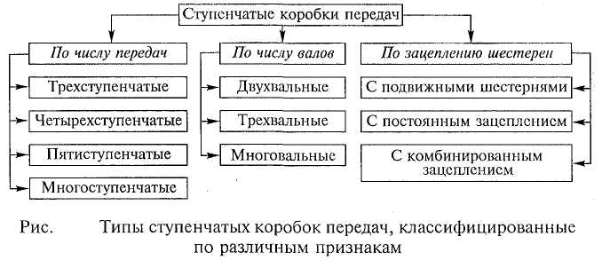
Двухвальные коробки передач применяются на переднеприводных легковых автомобилях малого класса и заднеприводных легковых автомобилях с задним расположением двигателя. Число передач таких коробок составляет четыре-пять. Высшая передача в двухвальных коробках часто бывает повышающей, а большинство передач синхронизировано.
Трехвальные коробки передач устанавливаются на заднеприводных легковых автомобилях с передним расположением двигателя, на грузовых автомобилях малой и средней грузоподъемности и автобусах. Число передач в этих коробках составляет не менее четырех для легковых автомобилей и грузовых автомобилей малой грузоподъемности и от четырех до шести — для грузовых автомобилей средней грузоподъемности.
Многовальные коробки передач применяются на грузовых автомобилях большой грузоподъемности с целью увеличения числа передач. Чем больше число передач в коробке передач, тем лучше используется мощность двигателя и выше тягово-скоростные свойства и топливная экономичность автомобиля. Однако при этом усложняется конструкция коробки передач и затрудняется выбор передачи, оптимальной для данных условий движения. В много-вальных коробках передач число передач может быть от 8 до 24. В связи с этим многовальные многоступенчатые коробки передач наибольшее применение получили на автомобилях-тягачах, работающих с прицепами и полуприцепами.
Переключение передач в большинстве ступенчатых коробок передач выполняется водителем. Однако в последнее время появились конструкции ступенчатых коробок передач, в которых переключение передач автоматизировано на основе применения микропроцессорной техники.
Двухвальные коробки передач. Такие коробки применяются в передне- и заднеприводных (с задним расположением двигателя) легковых автомобилях. Эта коробки просты по конструкции, имеют небольшую массу и высокий КПД. Конструктивно они объединены в одном блоке с двигателем, сцеплением, главной передачей и дифференциалом.
Конструкция двухвальной коробки передач во многом зависит от того, какое расположение на автомобиле имеют двигатель и коробка передач — продольное или поперечное. При поперечном расположении коробки передач применяется цилиндрическая главная передача и дистанционный привод переключения передач; при продольном расположении — коническая или гипоидная главная передача и непосредственный привод переключения передач.
В двухвальной коробке передач на любой передаче, кроме заднего хода, крутящий момент двигателя передается двумя шестернями 2 и 3 (рис.20) непосредственно с первичного вала 1 на вторичный вал 4, который соединен с ведущими колесами автомобиля. Движение автомобиля задним ходом обеспечивается промежуточной шестерней 6, которая вводится в зацепление между шестернями 5 и 7. В результате этого вторичный вал коробки пере-
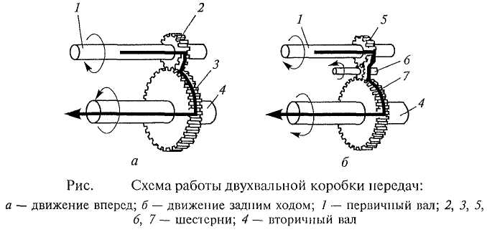
дач вращается в сторону, противоположную вращению первичного вала 1.
Рассмотрим конструкцию двухвальной коробки передач, применяемой на переднеприводных легковых автомобилях ВАЗ (рис.21). Коробка передач — механическая, четырехступенчатая, трехходовая, с постоянным зацеплением шестерен, синхронизаторами и ручным управлением.
Картер 18 коробки передач, отлитый из алюминиевого сплава, соединен шпильками с картером 17 сцепления и образует с ним единый картер, в котором размещены первичный и вторичный валы с шестернями и синхронизаторами, главная передача и межколесный дифференциал. Главная передача — одинарная, цилиндрическая, косозубая. Дифференциал — конический, двухсателлитный, симметричный, малого трения. Картер коробки передач сзади закрыт крышкой 27, в которой установлен сапун 1 для связи внутренней полости коробки передач с атмосферой. Первичный вал 2 представляет собой блок ведущих шестерен I — IV передач и заднего хода. Вал вращается в двух подшипниках, один из которых установлен в картере коробки передач, а другой — в картере сцепления. Вторичный вал 8 изготовлен вместе с ведущей шестерней 7 главной передачи. Он вращается в двух подшипниках, установленных в картере сцепления и в картере коробки передач. На вторичном валу свободно установлены ведомые шестерни 23, 24, 25 и 26 соответственно I —IV передач, находящиеся в постоянном зацеплении с соответствующими ведущими шестернями первичного вала. На вторичном валу жестко закреплены ступицы синхронизаторов 3 и 6. На скользящей муфте синхронизатора 6 имеется зубчатый венец 5для включения заднего хода. Промежуточная шестерня 35 заднего хода свободно установлена на оси 34, которая закреплена в картерах коробки передач и сцепления. При включении I и II передач синхронизатор 6 соединяет соответственно шестерни 23 и 24 с вторичным валом коробки передач, а при включении III и IV передач синхронизатор 3 соединяет с вторичным валом соответственно шестерни 25 и 26. Задний ход включается вилкой 36 путем введения в зацепление шестерни 35 с шестерней 4 и зубчатым венцом 5. Синхронизатор состоит из ступицы 33, скользящей муфты 29, блокирующих колец 28, сухарей 32 с шариковыми фиксаторами 30 и пружинами 31. Ступица синхронизатора жестко крепится на вторичном валу коробки передач. Она имеет наружные шлицы, на которых установлена скользящая муфта 29, и шесть пазов, в трех из которых размещаются сухари с фиксаторами. Бронзовое блокирующее кольцо 28 имеет внутреннюю коническую поверхность, наружные зубья со скосами и шесть выступов. Выступы кольца входят в пазы ступицы с боковым зазором, ограничивающим поворот кольца относительно ступицы. На конической поверхности кольца нарезаны резьба и канавки, которые предназначены для разрыва масляной пленки. Передача включается после уравнивания угловых скоростей вторичного вала и свободно вращающейся на нем шестерни включаемой передачи за счет трения между коническими поверхностями блокирующего кольца и шестерни. В этом случае зубья скользящей муфты входят в зацепление с зубчатым венцом синхронизатора, выполненным на шестерне, которая и стопорится на вторичном валу.
Ведущая шестерня 7 главной передачи находится в постоянном зацеплении с ведомой шестерней 9, прикрепленной болтами к корпусу дифференциала 10, который установлен в подшипниках 21. Внутри корпуса дифференциала установлена ось 16 с двумя сателлитами 11, находящимися в постоянном зацеплении с шестернями 12, которые связаны с шлицевыми хвостовиками внутренних шарниров 22 и 14 привода передних ведущих колес. Сателлиты и шестерни 12 имеют сферические опорные поверхности, что исключает применение опорных шайб. На корпусе дифференциала установлена ведущая пластмассовая шестерня 13 привода спидометра 15.

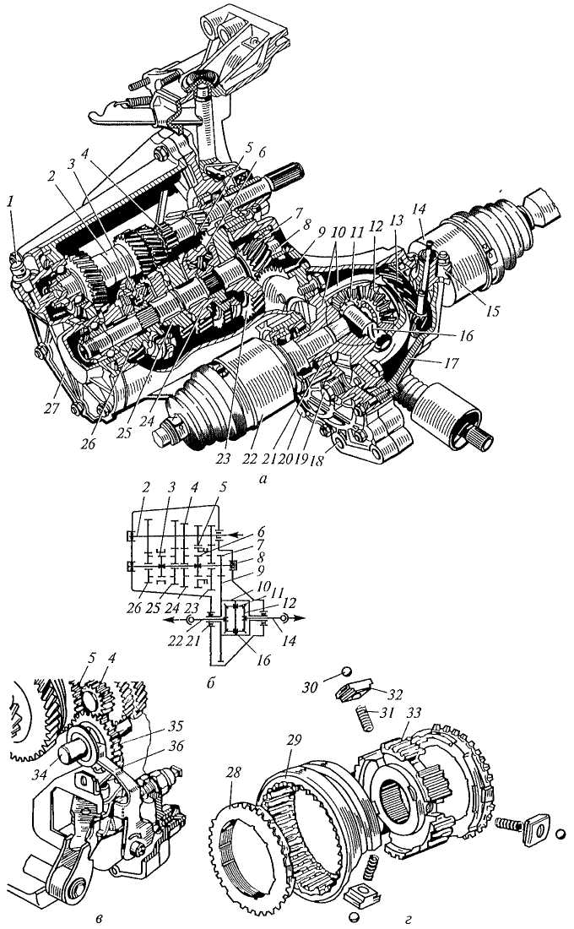

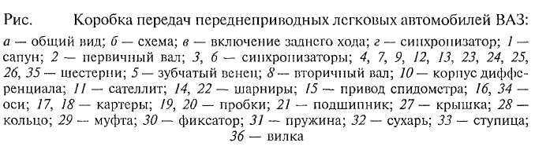
Коробка передач имеет механический привод переключения передач (рис.22). Он состоит из рычага 8 со сферическим концом 9, шаровой опоры 10, тяги 6, соединительного шарнира 5, штока 4 и механизмов выбора и переключения передач. Рычаг переключения передач закреплен на полу кузова автомобиля. Отверстие в полу для тяги 6 закрыто резиновым чехлом 7. На конце штока 4 установлен рычаг 2, который связан с трехплечим рычагом 3 механизма выбора передач, выполненного отдельным узлом и размещенным в картере 1 сцепления. В привод переключения передач входят также три штока с закрепленными на них вилками и шариковые фиксаторы штоков.

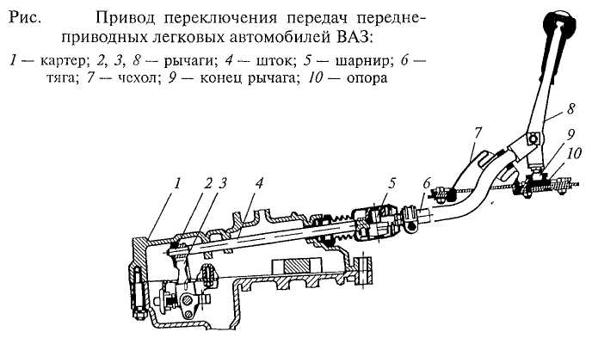

Коробка передач вместе с картером сцепления крепится к блоку цилиндров двигателя. В коробку через резьбовое отверстие с пробкой 19 (см. рис. 21) заливается трансмиссионное масло. Масло из коробки передач сливают через резьбовое отверстие с пробкой 20.
Трехвальные коробки передач. Наибольшее распространение на легковых и грузовых автомобилях и автобусах получили трехвальные коробки передач. Эти коробки имеют три вала: первичный (ведущий), вторичный (ведомый) и промежуточный, на которых установлены шестерни различных передач. Отличительной особенностью трехвальных коробок передач является наличие прямой передачи с передаточным числом и_{к} = 1, на которой первичный и вторичный валы соединяются напрямую и автомобиль движется большую часть времени.
На прямой передаче КПД трехвальной коробки передач больше, чем у двухвальной, и коробка передач работает менее шумно. На остальных передачах, кроме заднего хода, в трехвальной коробке передач в зацеплении находятся две пары шестерен, что несколько снижает КПД коробки, но позволяет иметь на первой передаче большое передаточное число.
В трехвальной коробке передач (рис.23) на любой передаче, кроме прямой и заднего хода, крутящий момент двигателя с первичного вала 7 передается через шестерни 2 и 7 постоянного зацепления, промежуточный вал 5 и шестерни 6 и 3 на вторичный вал 4, соединенный с ведущими колесами автомобиля. При этом крутящий момент на промежуточном валу 5больше крутящего момента на первичном валу 1, так как диаметр и число зубьев шестерни 7 больше, чем у шестерни 2. В то же время крутящий момент на вторичном валу Сбудет больше, чем на промежуточном валу 5.

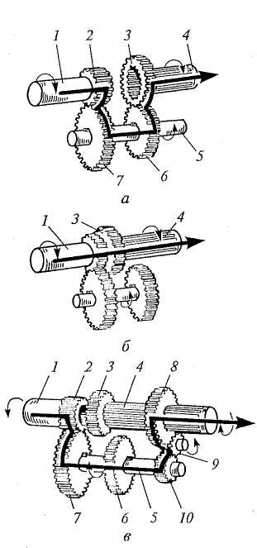
Рис. 23. Схема работы трехвальной коробки передач:
а,б — движение вперед; в — движение задним ходом; 1 — первичный вал; 2, 3,б,7, 8, 9, 10 — шестерни; 4 — вторичный вал; 5— промежуточный вал

При включении прямой передачи крутящий момент передастся непосредственно с первичного вала 1на вторичный вал 4. При включении передачи заднего хода промежуточная шестерня 9 вводится в зацепление между шестернями 8 я 10. Вследствие этого вторичный вал 4 коробки передач вращается в сторону, противоположную вращению первичного вала 1, и обеспечивается движение автомобиля задним ходом.
Конструкция трехвальной коробки передач и число ее передач во многом зависят от типа автомобиля. Однако наиболее широкое применение получили четырех- и пятиступенчатые коробки передач.
Коробка передач легковых автомобилей ВАЗ (рис.24) — механическая, четырехступенчатая, трехходовая, с постоянным зацеплением шестерен, синхронизаторами и неавтоматическая (с ручным управлением).
Коробка имеет четыре передачи для движения вперед и одну передачу для движения назад. Шестерни всех передач (кроме заднего хода) — косозубые, что уменьшает шум при работе коробки передач, имеют постоянное зацепление. Шестерни передачи заднего хода — прямозубые. Передачи для движения вперед включаются с помощью синхронизаторов, а для движения назад — передвижением промежуточной шестерни заднего хода. Переключаются передачи с помощью рычага, который имеет три хода вперед и назад для переключения передач.
В отлитом из алюминиевого сплава картере 22 коробки передач на подшипниках установлены первичный (ведущий) 7, вторичный (ведомый) 8 и промежуточный 21 валы. Первичный вал выполнен как одно целое с шестерней 3, находящейся в постоянном зацеплении с шестерней 23 промежуточного вала, представляющего собой блок шестерен. На вторичном валу свободно установлены шестерни 5, 6 и 9 соответственно III, II и I передач, находящиеся в постоянном зацеплении с соответствующими шестернями промежуточного вала. На вторичном валу также жестко закреплены ступицы синхронизаторов 4 и 7 и шестерня 10 заднего хода. Промежуточная шестерня 16 заднего хода свободно установлена на оси 18. При включении I и II передач синхронизатор 7 соединяет соответственно шестерни б и 9 с вторичным валом коробки передач. При включении III и IV передач синхронизатор 4 соединяет соответственно шестерню 5 и первичный вал 1 с вторичным валом. Задний ход включается вилкой 15 путем введения в зацепление шестерни 16 с шестернями 17 и 10. Картер коробки передач закрывается крышками 19, 2 и 14. Под нижнюю 19 и заднюю 14 крышки установлены прокладки.
Синхронизатор состоит из ступицы 31, скользящей муфты 32, блокирующих колец 30 и пружин 29. Ступица синхронизатора закреплена на вторичном валу коробки передач. Она имеет наружные шлицы, на которых установлена скользящая муфта 32 с внутренними коническими поверхностями. Блокирующие кольца 30 имеют наружные конические поверхности и внутренние зубья со скосами.
Блокирующие кольца постоянно отжимаются пружинами 29 к скользящей муфте 32. Работа синхронизатора основана на использовании сил трения. Включение передачи возможно только после предварительного уравнивания угловых скоростей вторичного вала и шестерни включаемой передачи. После уравнивания угловых скоростей за счет трения между коническими поверхностями скользящей муфты 32 и блокирующего кольца 30 зубья муфты входят в зацепление с зубчатым венцом синхронизатора, выполненным на шестерне. В этом случае свободно вращающаяся шестерня на вторичном валу с помощью синхронизатора соединяется с вторичным валом, и передача включается.
Механизм переключения коробки передач включает в себя рычаг переключения 13, ползуны 24, 26 и 28 с вилками, шариковые фиксаторы 25 и замок 27. Рычаг 13 прижимается пружиной 11 к сферической поверхности крышки 12 шаровой опоры и имеет фигурный конец, который при переключении передач входит в пазы вилок. Вилки, установленные на ползунах, входят в выточки скользящих муфт синхронизаторов 4 и 7и промежуточной шестерни 16 заднего хода. Шариковые фиксаторы 25 удерживают ползуны в нейтральном и включенном положениях, а замок 27 исключает одновременное включение двух передач. Замок состоит из двух блокировочных сухарей и штифта между ними. При перемещении среднего ползуна 26 оба сухаря выходят из его углублений и запирают крайние ползуны 24 и 28, исключая их смещение. При перемещении одного из крайних ползунов сухарь выходит из его углубления, блокирует средний ползун и, действуя через штифт на другой сухарь, запирает также другой крайний ползун, что исключает включение двух передач одновременно.
Коробка передач грузовых автомобилей ЗИЛ (рис.25) — трехвальная, пятиступенчатая, с синхронизаторами и неавтоматическим непосредственным управлением. Высшая пятая передача в коробке передач — прямая.
В картере 9 коробки передач на подшипниках установлены три вала: первичный 1, вторичный 1Си промежуточный 16. Совместно с первичным валом изготовлена ведущая косозубая шестерня 2, соединенная с ведомой шестерней 17, которая закреплена на шпонке на промежуточном валу.

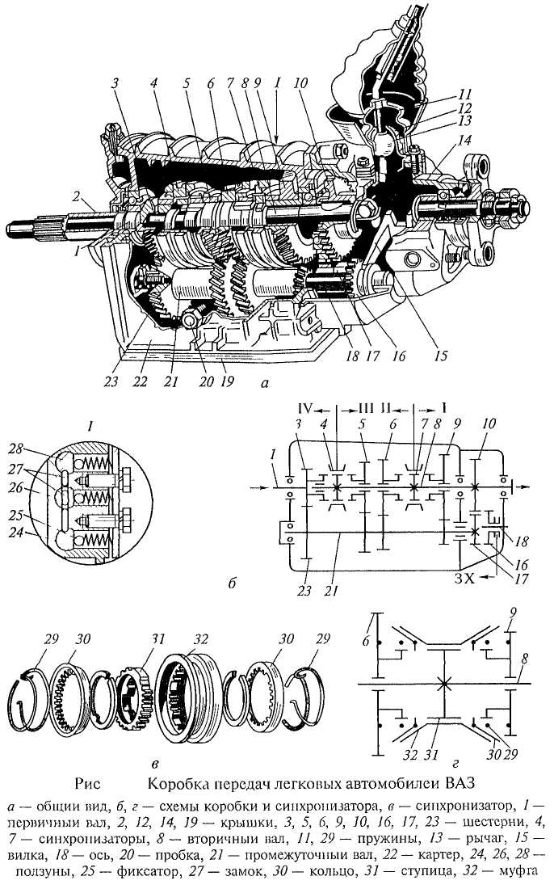

Промежуточный вал 16 изготовлен совместно с ведущей прямозубой шестерней 11 первой передачи. На нем также на шпонках установлены ведущие косозубые шестерни второй 12, третьей 14 и четвертой 15передач. Прямозубая шестерня 8 первой передачи и заднего хода установлена подвижно на шлицах вторичного вала, а ведомые косозубые шестерни второй 7, третьей 5 и четвертой 4 передач — свободно и находятся в постоянном зацеплении с ведущими шестернями 12, 14 и 15. На вторичном валуна шлицах установлены синхронизаторы 6 и 3 для включения соответственно II и III, IV и V передач.
Синхронизатор — неразборный, он состоит из муфты 22 с внутренними шлицами и двумя наружными зубчатыми венцами, двух бронзовых колец 24с внутренними коническими поверхностями, трех блокирующих пальцев 21 с выточками посередине и трех фиксирующих разрезных пальцев 23 с пружинами и выточками в средней части. Во фланце муфты 22 выполнены шесть отверстий, через три из которых проходят блокирующие пальцы, жестко соединяющие бронзовые кольца. Через остальные три отверстия проходят фиксирующие пальцы, удерживающие в среднем положении бронзовые кольца относительно муфты.
При включении передачи муфта 22 передвигается по шлицам вторичного вала 10 и через фиксирующие пальцы 23 перемещает бронзовые кольца 24 к ведомой шестерне включаемой передачи, свободно вращающейся на вторичном валу. При соприкосновении конических поверхностей бронзового кольца и шестерни кольца поворачиваются относительно муфты вместе с блокирующими пальцами. При этом пальцы смещаются относительно центров отверстий (положение 1), упираются выточками в края отверстий и препятствуют дальнейшему передвижению муфты и, следовательно, включению передачи. При дальнейшем увеличении силы сжатия конических поверхностей бронзового кольца и шестерни увеличивается трение между ними и выравниваются их скорости вращения.
При этом кольца с блокирующими пальцами возвращаются в исходное положение относительно муфты (положение FT). Муфта свободно передвигается, ее наружный зубчатый венец входит в зацепление с внутренним зубчатым венцом шестерни включаемой передачи, и происходит бесшумное включение передачи. При выключении передачи муфта передвигается в исходное положение относительно бронзовых колец, в результате чего зубчатые венцы муфты и шестерни включенной передачи оказываются разъединенными.
При включении первой передачи шестерня 8 вводится в зацепление с шестерней 11, а для включения заднего хода — с шестерней 1Яблока шестерен заднего хода, шестерня 19которого находится в постоянном зацеплении с шестерней 13. В этом случае вторичный вал вращается в обратном направлении. Блок шестерен заднего хода установлен на оси 20 на игольчатых подшипниках.

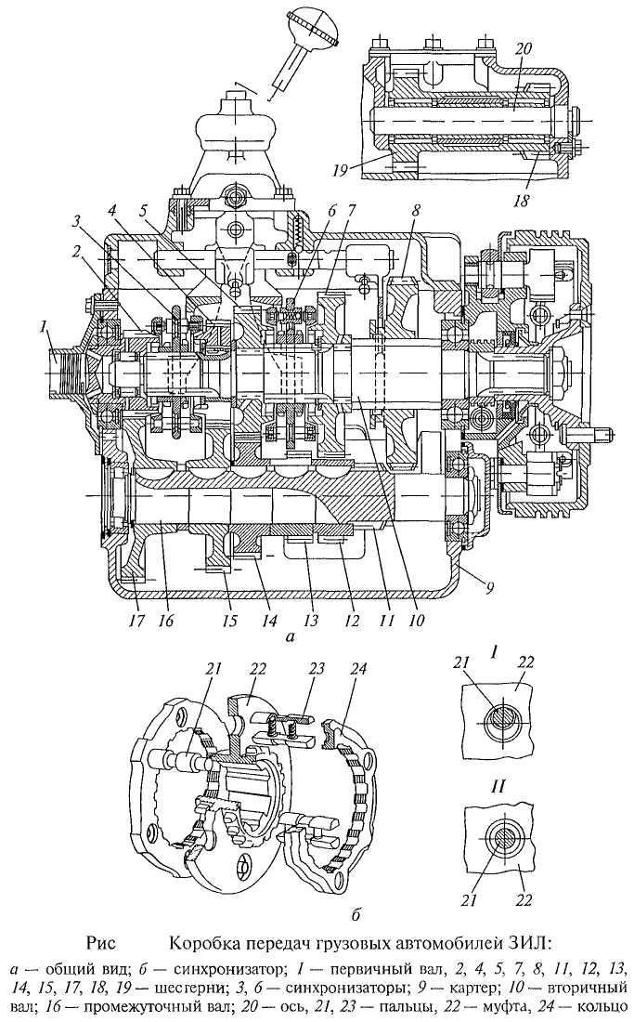
Механизм переключения передач находится в крышке коробки передач. Он состоит из рычага, трех ползунов с вилками, трех шариковых фиксаторов с пружинами, шарикового замка со штифтом и плунжерного предохранителя с пружиной. Фиксаторы исключают самопроизвольное выключение передач, замок — одновременное включение двух передач, а предохранитель — ошибочное включение заднего хода при включении 1 передачи.
Многовальные коробки передач. Для получения большого числа передач — от 8 до 24 — применяются многовальные коробки передач. Они представляют собой четырех-, пяти- или шестиступенчатые трехвальные коробки передач с встроенными или совмещенными дополнительными коробками передач (редукторами). При этом дополнительная коробка передач может быть повышающей или понижающей.
Повышающая коробка передач называется делителем, или мультипликатором. Делитель устанавливается перед коробкой передач и увеличивает число передач в два раза. Обычно он имеет две передачи: прямую с передаточным числом и = 1 и повышающую с передаточным числом и < 1. Делитель не увеличивает передаточные числа коробки передач, а только уменьшает разрыв между передаточными числами соседних передач, увеличивая на 20... 25 % диапазон передач.
Понижающая коробка передач называется демультипликатором. Демультипликатор устанавливается за коробкой передач. Он имеет две или три передачи: прямую с и = 1 и понижающие с и > 1. Демультипликатор увеличивает число передач в 2 — 3 раза и передаточные числа коробки передач, значительно расширяя их диапазон.
Многовальные коробки передач используются на автомобилях большой грузоподъемности, а также на автомобилях-тягачах, работающих с прицепами и полуприцепами.
Рассмотрим конструкцию коробки передач грузовых автомобилей КамАЗ (рис.26). Коробка передач — пятивальная, десятиступенчатая, синхронизированная, с делителем и неавтоматическим дистанционным управлением.
Коробка передач состоит из двух частей: основной пятиступенчатой коробки передач и делителя. Делитель выполнен в отдельном картере 12 с картером сцепления и прикреплен к картеру 10 коробки передач. В картере 10 основной коробки передач размещены первичный 3, вторичный 8и промежуточный 9 валы. Косозубые шестерни коробки передач находятся в постоянном зацеплении. Включение IV и V, а также II и III передач производится соответственно синхронизаторами 5 и 6. Включение I передачи и заднего хода осуществляется зубчатой муфтой 7. Синхронизаторы имеют конструкцию, аналогичную синхронизаторам грузовых автомобилей ЗИЛ (см. рис.25).
Делитель имеет ведущий 1 и промежуточный 11 валы, две шестерни 2 и 13 постоянного зацепления и зубчатую муфту с синхронизатором 4 для включения прямой и повышающей передач с передаточными числами соответственно и = 1 и и = 0,815. Промежуточный вал 11 делителя соединен шлицами с промежуточным валом 9 коробки передач. Шестерня 2 установлена свободно на ведущем валу и вращается на нем.
При включении прямой передачи ведущий вал 7 делителя и первичный вал 3 коробки передач жестко соединяются напрямую с помощью зубчатой муфты. При этом крутящий момент, передаваемый от двигателя к коробке передач, не изменяется по величине. При включении повышающей передачи шестерня 2 фиксируется синхронизатором на ведущем валу 7 делителя. В этом случае крутящий момент двигателя передается с шестерни 2 на шестерню 13 промежуточного вала и далее на промежуточный вал 9 коробки передач. При этом уменьшается передаваемый крутящий момент и увеличивается скорость движения. Это обеспечивает работу автомобиля при небольших нагрузках с высокой скоростью движения, что способствует экономии топлива.
Размещение делителя в отдельном картере позволяет использовать основную коробку передач и без делителя на самосвалах и других автомобилях, где это целесообразно. При установке делителя отдельные детали основной коробки передач заменяются (первичный вал и др.).
Механизм переключения передач основной коробки имеет дистанционный механический привод управления. В привод (рис. 4.27, а) входят рычаг 1 переключения, передняя 2 и промежуточная 4 тяги, рычаг 3 передней тяги и шток с рычагом 5 механизма переключения передач, который находится в крышке б коробки передач.
Механизм переключения передач делителя имеет пневматический привод (рис. 4.27, б). Привод состоит из переключателя 7, находящегося на рычаге 1 коробки передач, редукционного клапана 10, пневмоцилиндра 13, воздухораспределителя 9, клапана 11 включения делителя, крана 8 и трубопроводов.
При установке переключателя в положение Н.(низшая передача) или В (высшая передача) золотник крана 8 перемещается тросом. Сжатый воздух от редукционного клапана 10 поступает в соответствующую полость воздухораспределителя 9, устанавливая при этом его золотник в необходимое положение. При выключении сцепления упор 12, установленный на толкателе рычага выключения сцепления, открывает клапан 11, и сжатый воздух проходит в воздухораспределитель 9 и далее в нужную полость пневмоцилиндра 13, перемещая его поршень и выключая передачи в делителе. Следовательно, переключатель можно включать заранее, однако переключение передач в делителе произойдет только при выключении сцепления. Такое полуавтоматическое переключение передач делителя значительно облегчает его применение.

Лекция 27. Гидромеханические коробки передач

Гидромеханические коробки передач. Основным неудобством при использовании механических ступенчатых коробок передач является то, что водителю для переключения передач постоянно приходится нажимать на педаль сцепления и перемещать рычаг переключения передач. Это требует от него затрат значительных физических сил, особенно в условиях городского движения или при управлении автомобилем, работающим с частыми остановками. Для устранения таких неудобств и облегчения работы водителя на легковых, грузовых автомобилях и автобусах все более широкое применение получают гидромеханические коробки передач. Они выполняют одновременно функции сцепления и коробки передач с автоматическим или полуавтоматическим переключением передач. При гидромеханической коробке передач управление движением автомобиля осуществляется педалью подачи топлива и при необходимости тормозной педалью.
Гидромеханическая коробка передач состоит из гидротрансформатора и механической коробки передач. При этом механическая коробка передач может быть двух-, трех- или многовальной, а также планетарной.
Гидромеханические коробки с вальными механическими коробками передач применяются главным образом на грузовых автомобилях и автобусах. Для переключения передач в таких коробках используются многодисковые муфты (фрикционы), работающие в масле, а иногда — для включения низшей передачи и заднего хода — зубчатая муфта. Переключение передач фрикционами происходит без снижения скорости вращения коленчатого вала двигателя, т. е. бесступенчато — без разрыва передаваемых мощности и крутящего момента. Гидромеханические коробки с планетарными механическими коробками передач получили наибольшее распространение и применяются на легковых, грузовых автомобилях и автобусах.
Их преимущества: компактность конструкции, меньшая металлоемкость и шумность, больший срок службы. К недостаткам относятся сложность, высокая стоимость, пониженный КПД. Переключение передач в этих коробках производится при помощи фрикционных муфт и ленточных тормозных механизмов. При этом при включении одной передачи часть фрикционных муфт и ленточных тормозных механизмов пробуксовывает, что также снижает их КПД.
Гидротрансформатор (рис. 28) представляет собой гидравлический механизм, который размещен между двигателем и механической коробкой передач. Он состоит из трех колес с лопатками: насосного (ведущего), турбинного (ведомого) и реактора. Насосное колесо 3закреплено на маховике 1двигателя и образует корпус гидротрансформатора, внутри которого размещены турбинное колесо 2, соединенное с первичным валом 5 коробки передач, и реактор 4, установленный на роликовой муфте б свободного хода. Внутренняя полость гидротрансформатора на 314 своего объема заполнена специальным маслом малой вязкости.

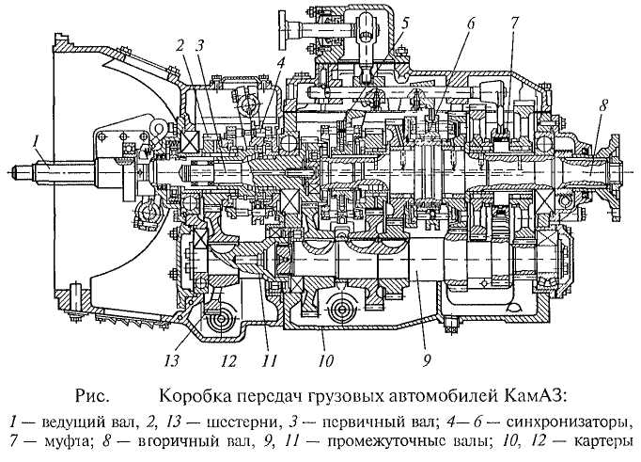

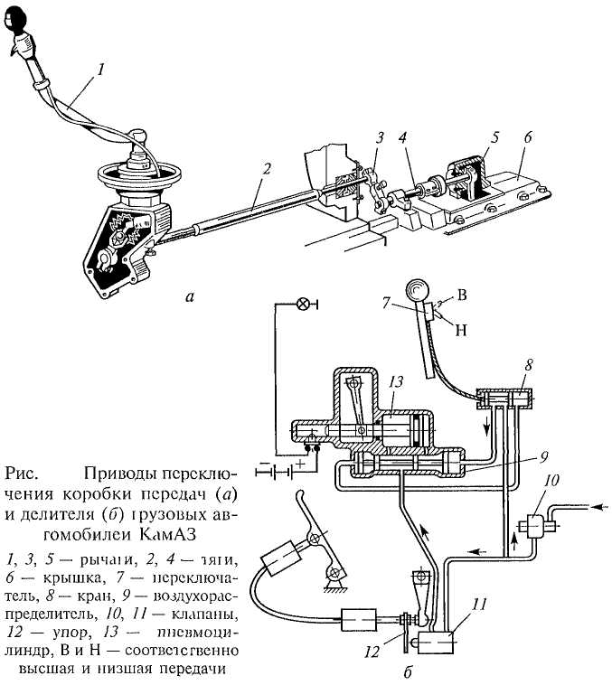

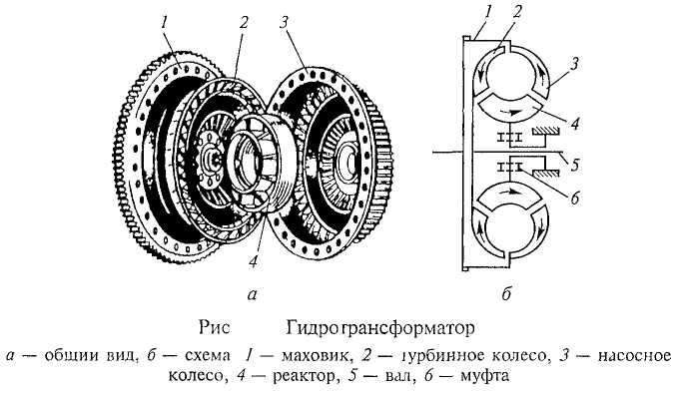
При работающем двигателе насосное колесо вращается вместе с маховиком двигателя. Масло под действием центробежной силы
поступает к наружной части насосного колеса, воздействует на лопатки турбинного колеса и приводит его во вращение. Из турбинного колеса масло поступает в реактор, который обеспечивает плавный и безударный вход жидкости в насосное колесо и существенное увеличение крутящего момента. Таким образом, масло циркулирует по замкнутому кругу и беспечивается передача крутящего момента в гидротрансформаторе.
Характерной особенностью гидротрансформатора является увеличение крутящего момента при его передаче от двигателя к первичному валу коробки передач. Наибольшее увеличение крутящего момента на турбинном колесе гидротрансформатора получается при трогании автомобиля с места. В этом случае реактор неподвижен, так как заторможен муфтой свободного хода. По мере разгона автомобиля увеличивается скорость вращения насосного и турбинного колес. При этом муфта свободного хода расклинивается и реактор начинает вращаться с увеличивающейся скоростью, оказывая все меньшее влияние на передаваемый крутящий момент. После достижения реактором максимальной скорости вращения гидротрансформатор перестает изменять крутящий момент и переходит на режим работы гидромуфты. Таким образом происходит плавный разгон автомобиля и бесступенчатое изменение крутящего момента.
Гидротрансформатор автоматически устанавливает необходимое передаточное число между коленчатым «алом двигателя и ведущими колесами автомобиля. Это обеспечивается следующим образом: с уменьшением скорости вращения ведущих колес автомобиля при возрастании сопротивления движению возрастает динамический напор жидкости от насоса на турбину, что приводит к росту крутящего момента на турбине и, следовательно, на ведущих колесах автомобиля.
Планетарная коробка передач включает в себя планетарные механизмы. В простейшем планетарном механизме (рис. 4.29) солнечная шестерня 6, закрепленная на ведущем валу 1, находится в зацеплении с шестернями-сателлитами 3, свободно установленными на своих осях. Оси сателлитов закреплены на водиле 4, жестко соединенном с ведомым валом 5, а сами сателлиты находятся в зацеплении с коронной шестерней 2, имеющей внутренние зубья.
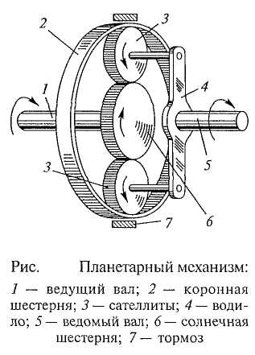
Передача крутящего момента с ведущего вала 1 на ведомый вал 5 возможна только при заторможенной коронной шестерне 2 при помощи ленточного тормоза 7. В этом случае при вращении шестерни б сателлиты 3, перекатываясь по зубьям неподвижной шестерни 2, начнут вращаться вокруг своих осей и одновременно через водило 4 будут вращать ведомый вал 5. При растормажива-нии шестерни 2 сателлиты 3, свободно перекатываясь по шестерне б, будут вращать шестерню 2, а вал 5 будет оставаться неподвижным.
Двухступенчатая гидромеханическая коробка передач легкового автомобиля (рис. 4.30) состоит из гидротрансформатора 1, механической планетарной коробки передач с многодисковым фрикционом 3 и двумя ленточными тормозными механизмами 2 и 4 и гидравлической системы управления с кнопочным переключением передач. Кнопки соответственно означают нейтральное положение, задний ход, первую передачу и движение с автоматическим переключением передач. В двухступенчатой механической коробке передач имеются два одинаковых планетарных механизма 5 я б.
В нейтральном положении фрикцион 3, а также тормозные механизмы 2 и 4 выключены. Трогание автомобиля с места происходит при включенной первой передаче. В этом случае масло под давлением поступает в цилиндр тормозного механизма 2, лента которого затягивается, и солнечная шестерня планетарного механизма Постанавливается.
Если включена кнопка «Движение», то при разгоне автомобиля происходит автоматическое переключение на вторую передачу, что обеспечивается одновременным выключением тормозного механизма 2 и включением фрикциона 3. В этом случае планетарные механизмы 5и Сблокируются и вращаются как одно целое.
Для движения автомобиля задним ходом включается только тормозной механизм 4.

Контрольные вопросы

- Каково назначение коробок передач?
- Как устроены ступенчатые коробки передач?
- На каких типах автомобилей применяются двух-, трех- и много-
вальные коробки передач?
- Что представляют собой многовальные коробки передач?
- На каких автомобилях применяются гидромеханические коробки
передач?

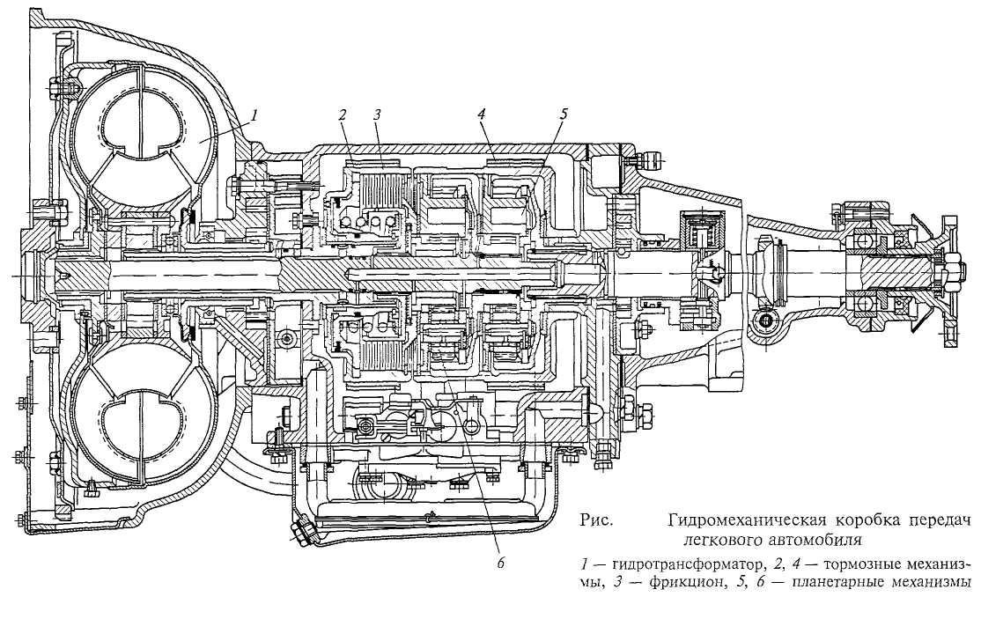
Лекция 28. Назначение и устройства раздаточной коробки передач

1. Назначение и типы.
Раздаточной коробкой передач называется дополнительная коробка передач, распределяющая крутящий момент двигателя между ведущими мостами автомобиля.
Раздаточная коробка служит для увеличения тяговой силы на ведущих колесах и повышения проходимости автомобиля. Она одновременно выполняет функции демультипликатора, что позволяет увеличить диапазон передаточных чисел коробки передач и эффективнее использовать автомобили в различных дорожных условиях.
В зависимости от назначения автомобилей на них применяются раздаточные коробки различных типов (рис. 1).
Раздаточные коробки с соосными валами привода ведущих мостов имеют широкое применение, так как они позволяют использовать для переднего и заднего ведущих мостов одну и ту же главную передачу (взаимозаменяемую). Однако в этом случае ведущая шестерня главной передачи переднего моста, имея левое направление спирали зубьев, будет работать на «ввинчивание». Поэтому при ослаблении затяжки ее подшипников может произойти заклинивание главной передачи переднего ведущего моста.
Раздаточные коробки с несоосными ведомыми валами в отличие от раздаточных коробок с соосными ведомыми валами не имеют промежуточного вала. Они более компактны, менее металлоемки, более бесшумны при работе и имеют более высокий КПД.
Раздаточные коробки с блокированным приводом ведущих мостов позволяют использовать полную (по условиям сцепления ведущих колес с дорогой) тяговую силу без их пробуксовывания. Однако при движении автомобиля на повороте или по неровной дороге при блокированном приводе неизбежно проскальзывание колес, так как передние колеса проходят больший путь, чем задние. В этом случае увеличивается износ шин, расход топлива и происходит перегрузка деталей трансмиссии.
Для устранения этих отрицательных явлений передний мост отключают при движении по дорогам с твердым покрытием и включают только на тяжелых участках дороги.
Раздаточные коробки с дифференциальным приводом ведущих мостов исключают возникновение перечисленных выше отрицательных явлений. Применяемый в этих коробках межосевой дифференциал позволяет приводным валам ведущих мостов вращаться с разными угловыми скоростями и распределять крутящий момент двигателя между мостами в соответствии с воспринимаемыми ими вертикальными нагрузками. Если нагрузки одинаковы по величине, то используют симметричный дифференциал, а если неодинаковы — то несимметричный. При раздаточных коробках с дифференциальным приводом передний мост постоянно включен. В результате износ шин меньше, чем при отключении переднего моста. Однако межосевой дифференциал ухудшает проходимость автомобиля, так как при буксовании на месте одного из колес автомобиль не может начать движение. Поэтому для повышения проходимости межосевые дифференциалы выполняют с принудительной блокировкой.

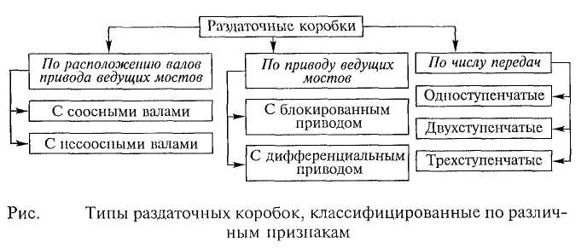

Наибольшее распространение на автомобилях повышенной проходимости получили двухступенчатые раздаточные коробки.
Конструкция раздаточных коробок. Рассмотрим устройство раздаточной коробки грузовых автомобилей ГАЗ повышенной проходимости (рис.2). Коробка — двухступенчатая, с прямой и понижающей передачами и блокированным приводом. Валы переднего моста (ведущий 1, промежуточный 8) и приводов переднего 10 и заднего 1мостов установлены на шариковых подшипниках в картере 3 и крышке 6раздаточной коробки. Задним концом ведущий вал 1опирается на цилиндрический роликовый подшипник в выточке вала 7. На шлицах валов установлены шестерня 4 понижающей и прямой передач, шестерня 9 включения переднего моста и ведомые шестерни 2 и 11 понижающей передачи и вала привода переднего моста. Шестерня 5 изготовлена вместе с валом 7. Все шестерни раздаточной коробки — прямозубые.
При включении прямой передачи шестерня 4 вводится в зацепление с шестерней 5, и валы 1и 1соединяются напрямую. При включении переднего моста вводится в зацепление шестерня 9 с шестернями 5 и У1. Для включения понижающей передачи шестерня ^вводится в зацепление с шестерней 2. Перед включением понижающей передачи необходимо включить передний мост, иначе передача не включится. Передний мост может быть включен и без понижающей передачи.
Механизм переключения передач раздаточной коробки имеет блокирующее устройство (замок), препятствующее включению понижающей передачи, если выключен передний мост, или выключению моста, если включена понижающая передача. Блокирующее устройство предохраняет механизмы привода колес заднего ведущего моста от перегрузок. Устройство состоит из двух сухарей 15 и 16 и разжимной пружины, которые находятся в картере между ползунами 14 и 17. Под действием разжимной пружины сухари входят в выемки ползунов. На ползуне 14 переключения передач имеются три выемки. В среднюю глубокую выемку 12 сухарь 15 входит при нейтральном положении шестерни 4, а в крайние меньшей глубины выемки 13 и 20 — при включении соответственно прямой и понижающей передач. Между выемками 12 и 13 выполнена лыска. Ползун 17 имеет две выемки: глубокую 18 для включения переднего моста и меньшей глубины 19 для выключения переднего моста. Положение ползунов, соответствующее включению переднего моста и прямой передачи, показано на рис.2 б, а понижающей передачи и переднего моста — на рис.2 в. Выключить передний мост при включенной понижающей передаче невозможно, так как зазор между сухарями блокирующего устройства меньше глубины выемки 18. При включенном переднем мосте сухарь75 из выемки 12 можно переместить только в выемку 13 по лыске на ползуне 14.
Привод управления раздаточной коробкой имеет два рычага. Один рычаг служит для переключения передач и связан с ползуном 14, другой рычаг — для выключения переднего моста, он соединен с ползуном 17. Включать передний мост можно без выключения сцепления, так как скорости вращения шестерен 9 к 11 практически одинаковы.
На рис.3 представлена раздаточная коробка легкового автомобиля повышенной проходимости с передним ведущим мостом, включаемым при движении в тяжелых дорожных условиях и выключаемым на дорогах с усовершенствованным покрытием.
Раздаточная коробка — двухступенчатая, с несоосными валами привода ведущих мостов и ручным управлением. Две передачи (прямая и низшая) с передаточными числами 1,0 и 1,94 увеличивают диапазон передаточных чисел коробки передач и тяговую силу на ведущих колесах автомобиля, повышая его проходимость.
На шлицах ведущего вала 1 установлена подвижная шестерня 2, предназначенная для включения прямой и низшей передач. При введении в зацепление шестерни 2 с шестерней 3 вала привода заднего моста валы 1 и 4 соединяются между собой и включается прямая передача. При зацеплении шестерни 2 с шестерней 9 промежуточного вала 6включается низшая передача. На шлицах промежуточного вала 6установлена подвижная шестерня 5для включения и выключения переднего моста. При выведении шестерни 5 из зацепления с шестерней 7 вала 8 выключается передний мост автомобиля, но зацепление шестерни 7 с шестерней Звала 4 привода заднего моста сохраняется. Картер 10 раздаточной коробки отлит из чугуна и имеет разъем в плоскости, перпендикулярной осям валов привода, которые уплотнены манжетами. Механизм включения низшей передачи и переднего моста состоит из вилок 16, установленных подвижно на штоках 14. Вилки входят в проточки шестерен 2 и 5 и могут перемещаться на штоках с помощью рычагов, закрепленных на ползунах 13, соединенных с рычагами управления. Рычаг 11служитдля переключения передач, а рычаг 12 — для включения и выключения переднего моста.

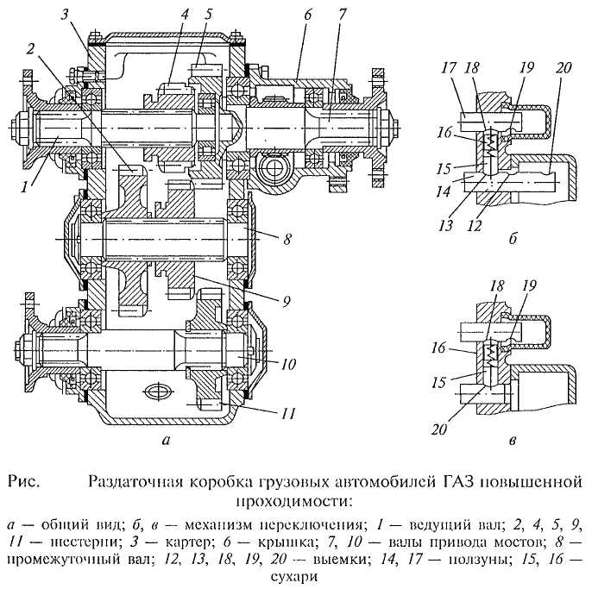
Для предохранения трансмиссии автомобиля от перегрузок при включении низшей передачи, если не включен передний мост, служит стальной шарик 15. Шарик размещен в канале между ползунами 13 и не позволяет включать низшую передачу, пока не включен передний мост.

Контрольные вопросы

- Каково назначение раздаточных коробок?
- На каких типах автомобилей и с какой целью применяются разда
точные коробки?
- Какие эксплуатационные свойства автомобиля и почему улучшает
раздаточная коробка?

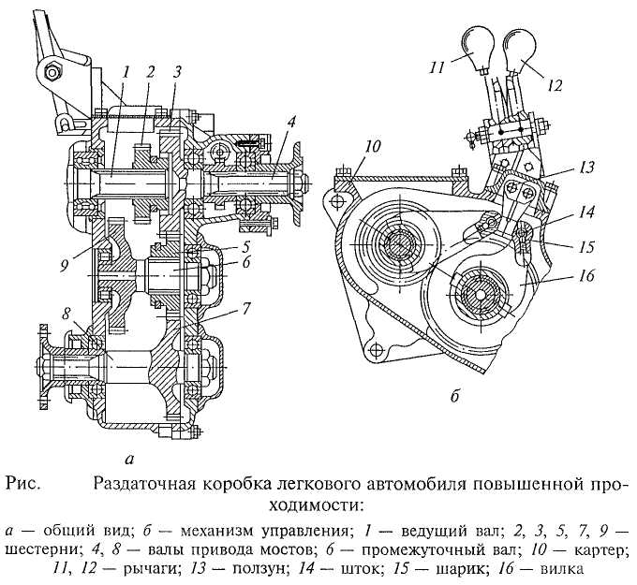

Лекция 29. Назначение и типы карданной передачи

1. Назначение и типы.
Карданной называется передача, осуществляющая силовую связь механизмов автомобиля, валы которых несоосны или расположены под углом.
Карданная передача служит для передачи крутящего момента между валами механизмов, взаимное положение которых может быть постоянным или меняться при движении автомобиля.
В зависимости от типа, компоновки и конструкции автомобиля карданная передача может передавать крутящий момент от коробки передач к раздаточной коробке или главной передаче ведущего моста, от раздаточной коробки к главным передачам ведущих мостов, между главными передачами среднего и заднего ведущих мостов, от полуосей к передним ведущим и управляемым колесам, от главной передачи к ведущим колесам с независимой подвеской. Карданная передача может также применяться в при воде от коробки отбора мощности к вспомогательным механизмам (лебедка и др.) и для связи рулевого колеса с рулевым механизмом.
Для соединения механизмов автомобиля применяются различного типа карданные передачи (рис. 1).

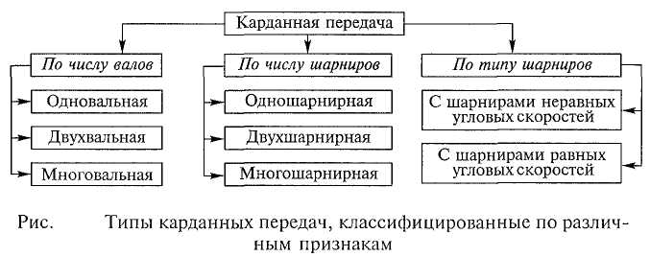
Одновальные карданные передачи (рис. 2, а) применяются на легковых автомобилях с короткой базой (расстояние между передними и задними колесами) и колесной формулой 4x2 для соединения коробки передач 1 с задним ведущим мостом 4. Такая карданная передача состоит из карданного вала 3 и двух карданных шарниров 2.
Двухвальная карданная передача (рис. 2, б) применяется на автомобилях с длинной базой и колесной формулой 4x2 для связи коробки передач с задним ведущим мостом. Передача включает, в себя два карданных вала, три карданных шарнира и промежуточную опору 5. Эта карданная передача получила наибольшее распространение на легковых, грузовых автомобилях и автобусах ограниченной проходимости.
На автомобилях повышенной проходимости с колесной формулой 4x4 используются три одновальные карданные передачи (рис.2, в) для соединения соответственно коробки передач с раздаточной коробкой 6, а также раздаточной коробки с задним и передним 7ведущими мостами.
На автомобилях высокой проходимости с колесной формулой 6x6 (рис.2, г) и индивидуальным приводом ведущих мостов раздаточная коробка соединяется с задним ведущим мостом двухвальной карданной передачей с промежуточной опорой 8. Связь коробки передач с раздаточной коробкой и передним и средним 9 ведущими мостами этих автомобилей осуществляется одновальными карданными передачами.
В автомобилях высокой проходимости с колесной формулой 6x6 и средним проходным ведущим мостом (рис.2, д) для связи коробки передач с раздаточной коробкой и раздаточной коробки с ведущими мостами используются одновальные карданные передачи. При этом обеспечивается привод дополнительного редуктора 10 среднего моста.
Одновальные и двухвальные карданные передачи, используемые для соединения коробки передач, раздаточной коробки и ведущих мостов автомобилей, имеют карданные шарниры неравных угловых скоростей. Карданные передачи с шарнирами равных угловых скоростей на автомобилях применяются для привода передних управляемых и одновременно ведущих колес.
Карданные шарниры. Карданным шарниром, или карданом, называется подвижное соединение, обеспечивающее передачу вращения между валами, оси которых пересекаются под углом.
Карданный шарнир неравных угловых скоростей (асинхронный) (рис.3, а) состоит из вилки 1 ведущего вала, вилки 3 ведомого вала и крестовины 2, соединяющей вилки с помощью игольчатых подшипников. Вилка 3 может поворачиваться относительно оси ОО крестовины и одновременно с крестовиной поворачиваться относительно оси О₁О₁ при передаче вращения с ведущего вала на ведомый при изменяющемся угле у между валами.
Если ведущий вал повернется на некоторый угол а, то ведомый вал за это время повернется на какой-то другой угол р и соотношение между углами поворота валов будет:

Следовательно, валы вращаются с разными скоростями (), а ведомый вал — еще и неравномерно. Неравномерность вращения валов тем больше, чем больше угол у между валами. При этом неравномерное вращение валов вызывает дополнительную динамическую нагрузку на детали трансмиссии и увеличивает их износ.

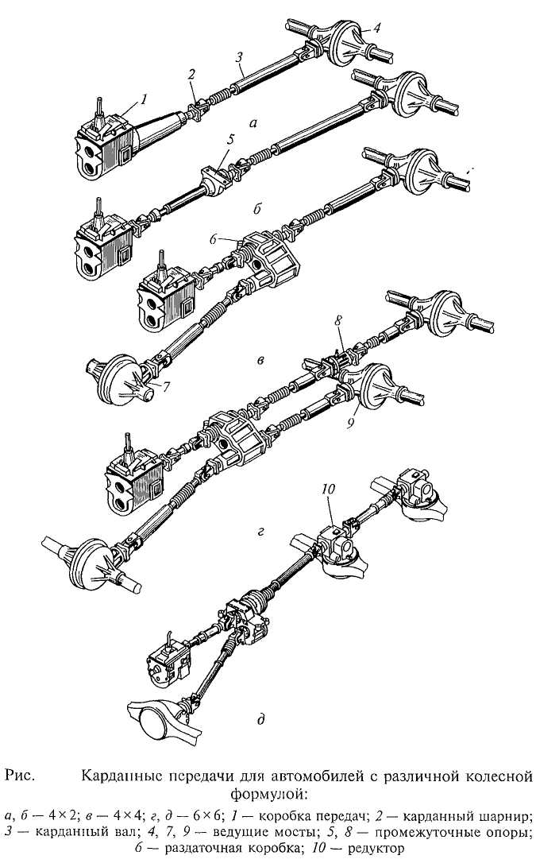
Для устранения неравномерного вращения используют два карданных шарнира неравных угловых скоростей, которые устанавливают на концах карданного вала. При этом вилки карданных шарниров, соединенные с карданным валом, располагаются в одной плоскости.
Тогда неравномерность вращения, создаваемая первым карданным шарниром, выравнивается вторым карданным шарниром, и ведомый вал вращается равномерно со скоростью ведущего вала.
Карданные шарниры неравных угловых скоростей допускают передачу вращения при углах между валами до 15...20 °.

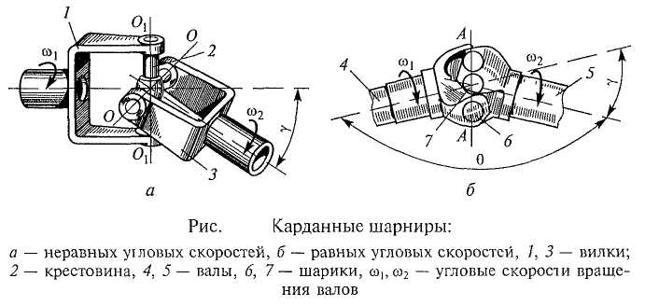
Карданный шарнир равных угловых скоростей (синхронный) (рис.3, б) состоит из фасонных вилок, изготовленных за одно целое с ведущим 4 и ведомым 5 валами. Вилки имеют овальные делительные канавки, в которых находятся рабочие шарики 6. Центрирование вилок осуществляется шариком 7, размещенным в сферических углублениях внутренних торцов вилок.
Вращение с вала 4 на вал 5 передается через рабочие шарики 6. Канавки вилок имеют специальную форму, которая независимо от изменения угла между валами обеспечивает расположение рабочих шариков в плоскости АА, делящей угол пополам. В результате этого оба вала вращаются с равными угловыми скоростями ().
Шариковый шарнир такого типа может передавать вращение при углах между валами, достигающими 30...32°.
Шарнир прост по конструкции и сравнительно недорог при изготовлении. Однако он имеет ускоренное изнашивание из-за скольжения рабочих шариков относительно канавок и высокого давления между шариками и канавками.
Конструкция карданных передач. Рассмотрим карданную передачу грузовых автомобилей ЗИЛ (рис. 4). Передача — двухвальная, трехшарнирная, с карданными шарнирами неравных угловых скоростей. Передача включает в себя основной 6 и промежуточный 1 карданные валы, соединенные между собой, с коробкой передач и задним мостом карданными шарнирами 5, промежуточную опору 3 и компенсирующее устройство 10. Промежуточная опора представляет собой шариковый подшипник 8, установленный на промежуточном карданном валу. Подшипник закрыт двумя крышками 9 с войлочными манжетами и находится в упругой резиновой обойме 7, которая размещена в кронштейне 4, закрепленном на раме автомобиля. Резиновая обойма подшипника уменьшает вибрации и исключает возникновение в промежуточном карданном валу нагрузок, обусловленных неточностью монтажа опоры и деформациями рамы автомобиля.

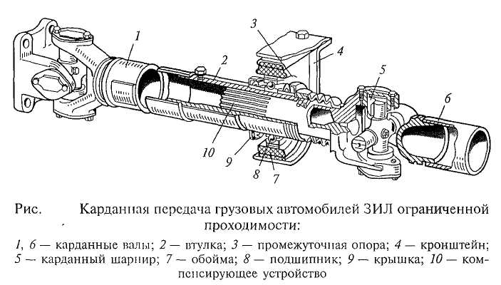

Компенсирующее устройство 10 карданной передачи представляет собой подвижное в осевом направлении соединение. Оно состоит из шлицевой втулки 2, приваренной к промежуточному карданному валу, и шлицевого наконечника вилки карданного шарнира 5, соединяющего карданные валы. Компенсирующее устройство смазывается при сборке и уплотняется войлочной манжетой, а также защищается резиновым гофрированным чехлом.
Карданная передача легковых автомобилей ВАЗ (рис. 5) состоит из переднего 3 и заднего 7карданных валов, двух карданных шарниров 6, эластичной муфты 1 и промежуточной опоры 4. Резиновая эластичная муфта соединяет вторичный вал коробки передач с передним карданным валом. Передний фланец 8 муфты установлен на шлицах вторичного вала 14 коробки передач и закреплен на нем гайкой 13, а задний фланец 9 муфты — на шлицах наконечника 11 переднего карданного вала. Шлицевое соединение наконечника и фланца компенсирует изменение длины карданной передачи при движении автомобиля. Оно смазывается через резьбовое отверстие с пробкой 12 и защищено манжетой 10. Передний 3 и задний 7 карданные валы изготовлены из тонкостенной стальной трубы. У переднего карданного вала с обоих концов приварены шлицевые наконечники, а у заднего — вилки карданных шарниров. Задний наконечник переднего карданного вала установлен в шариковом подшипнике 22, размещенном в стальном корпусе, который завулканизирован в резиновой подушке промежуточной опоры 4. Резиновая подушка 15 при вулканизирована к кронштейну промежуточной опоры, который крепится к поперечине 5, связанной с полом кузова автомобиля. Форма резиновой подушки обеспечивает переднему карданному валу некоторое осевое перемещение в промежуточной опоре. Резиновая подушка поглощает также вибрации карданной передачи, возникающие при ее работе. На шлицах заднего наконечника переднего карданного вала закреплена вилка 16 карданного шарнира 6. Под передним карданным валом установлен кронштейн безопасности 2, исключающий падение вала при разрушении эластичной муфты 7 и повышающий безопасность движения автомобиля. Задний карданный вал 7 соединяется с передним карданным валом и ведущей шестерней главной передачи с помощью карданных шарниров 6. Карданный шарнир состоит из двух вилок 16 и 20, крестовины 21, игольчатых подшипников 18, а также уплотнительных манжет 19и стопорных 11деталей игольчатых подшипников. Подшипники крестовины смазываются при сборке и во время эксплуатации в смазывании не нуждаются.

Контрольные вопросы

- Зачем нужна карданная передача?
- Каковы основные части карданной передачи?
- Для чего необходимов карданной передаче подвижное шлице вое соединение?
- Что представляют собой карданные шарниры неравных и равных
угловых скоростей и где они применяются в трансмиссии автомобиля?

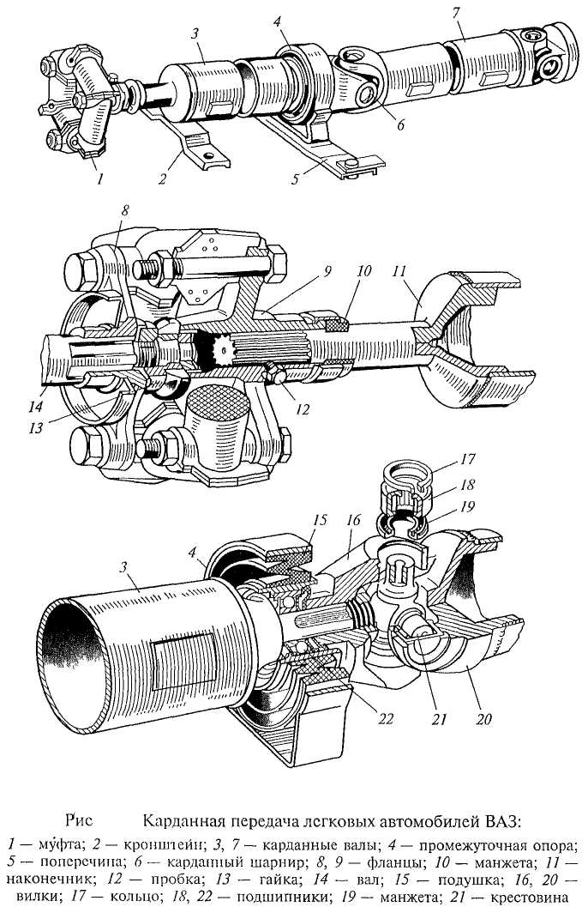

Лекция 30. Назначение и типы мостов

Назначение и типы. Мостами автомобиля называются металлические балки с колесами. Мосты служат для установки колес и поддержания несущей системы автомобиля (рамы, кузова). На автомобилях применяются различные типы мостов (рис. 1).
Ведущим называется мост с ведущими колесами, к которым подводится крутящий момент двигателя. На автомобилях ведущими мостами могут быть только передний, только задний, средний и задний или одновременно все мосты. Наибольшее распространение получили задние ведущие мосты на автомобилях ограниченной проходимости с колесной формулой 4x2, предназначенных для эксплуатации на дорогах с твердым покрытием и сухих грунтовых дорогах.
Управляемым называется мост с ведомыми управляемыми колесами, к которым не подводится крутящий момент двигателя.
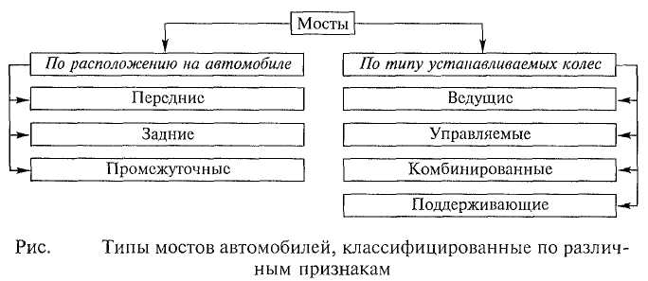

Управляемыми на большинстве автомобилей являются передние мосты.
Комбинированным называется мост с ведущими и управляемыми одновременно колесами. Комбинированные мосты применяются в качестве передних мостов в переднеприводных легковых автомобилях ограниченной проходимости, полноприводных автомобилях повышенной проходимости и автомобилях высокой проходимости, предназначенных для эксплуатации в тяжелых дорожных условиях.
Поддерживающим называется мост с ведомыми колесами, которые не являются ни ведущими, ни управляемыми. Наибольшее применение поддерживающие мосты получили на прицепах и полуприцепах. Они применяются также на многоосных грузовых автомобилях и в качестве задних мостов на переднеприводных легковых автомобилях.
Ведущий мост. Он представляет собой жесткую пустотелую балку, на концах которой на подшипниках установлены ступицы ведущих колес, а внутри размещены главная передача, дифференциал и полуоси.
На автомобилях применяются различные типы ведущих мостов (рис.2).
Картер разъемного ведущего моста (рис.3, а) обычно отливают из ковкого чугуна, и он состоит из двух соединенных между собой частей 2 и 3, имеющих разъем в продольной вертикальной плоскости. Обе части картера имеют горловины, в которых запрессованы и закреплены стальные трубчатые кожухи 1полуосей. К ним приварены опорные площадки 4 рессор и фланцы 5 для крепления опорных дисков колесных тормозных механизмов. Разъемные ведущие мосты применяются на легковых автомобилях, грузовых автомобилях малой и средней грузоподъемности.
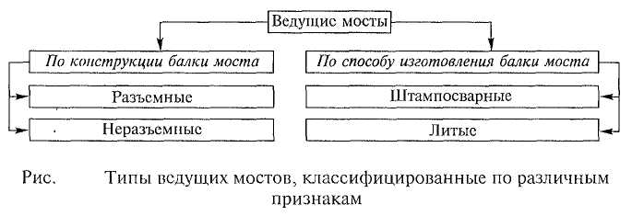

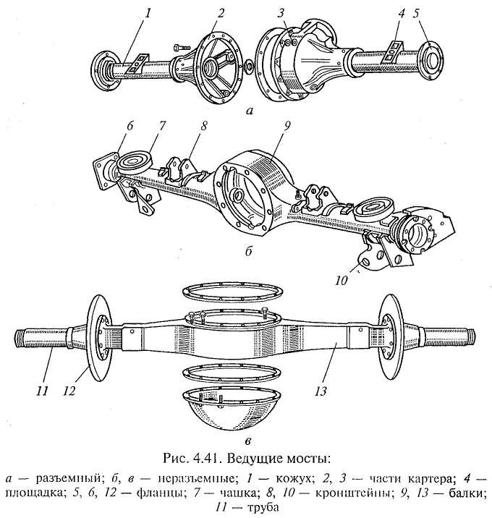

Картер неразъемного штампосварного ведущего моста (рис. 3, б) выполняется в виде цельной балки 9 с развитой центральной частью кольцевой формы. Балка имеет трубчатое сечение и состоит из двух штампованных стальных половин, сваренных в продольной плоскости. Средняя часть балки моста предназначена для крепления с одной стороны картера главной передачи и дифференциала, а с другой — для установки крышки. К балке моста приварены опорные чашки 7 пружин подвески колес, фланцы б для крепления опорных дисков тормозных механизмов и кронштейны и 1 укрепления деталей подвески. Неразъемные штампо-сварные ведущие мосты получили распространение на легковых автомобилях и грузовых автомобилях малой и средней грузоподъемности. Эти мосты при необходимой прочности и жесткости по сравнению с литыми неразъемными мостами имеют меньшую массу и меньшую стоимость изготовления.
Неразъемный литой ведущий мост (рис.3, в) изготовляют из ковкого чугуна или стали. Балка 13 моста имеет прямоугольное сечение. В полуосевые рукава запрессовываются трубы 11 из легированной стали, на концах которых устанавливают ступицы колес. Фланцы 12 предназначены для крепления опорных дисков тормозных механизмов. Неразъемные литые ведущие мосты получили применение на грузовых автомобилях большой грузоподъемности. Такие мосты обладают высокой жесткостью и прочностью, но имеют большую массу и габаритные размеры.
Неразъемные ведущие мосты более удобны в обслуживании, чем разъемные, так как для доступа к главной передаче и дифференциалу не требуется снимать мост с автомобиля.

Контрольные вопросы

- Каково назначение мостов автомобилей?
- Что представляет собой ведущий мост автомобиля?
- Каковы типы главных передач?
- Каковы преимущества и недостатки гипоидной главной передачи?
- Каково назначение дифференциалов?
Лекция 31. Главная передача. Дифференциал и полуоси

Главная передача. Шестеренный механизм, повышающий передаточное число трансмиссии автомобиля, называется главной передачей.
Главная передача служит для постоянного увеличения крутящего момента двигателя, подводимого к ведущим колесам, и уменьшения скорости их вращения до необходимых значений.
Главная передача обеспечивает максимальную скорость движения автомобиля на высшей передаче и оптимальный расход топлива в соответствии с се передаточным числом. Передаточное число главной передачи зависит от типа и назначения автомобиля, а также мощности и быстроходности двигателя. Величина передаточного числа главной передачи обычно составляет 6,5...9,0 у грузовых автомобилей и 3,5...5,5 — у легковых.
Па автомобилях применяются различные типы главных передач (рис. 4).
Одинарная главная передача состоит из одной пары шестерен.
Цилиндрическая главная передача применяется в переднеприводных легковых автомобилях при поперечном расположении двигателя и размещается в общем картере с коробкой передач и сцеплением. Ее передаточное число равно 3,5...4,2, а шестерни могут быть прямозубыми, косозубыми и шевронными. Цилиндрическая главная передача имеет высокий КПД — не менее 0,98, по она уменьшает дорожный просвет у автомобиля и более шумная.

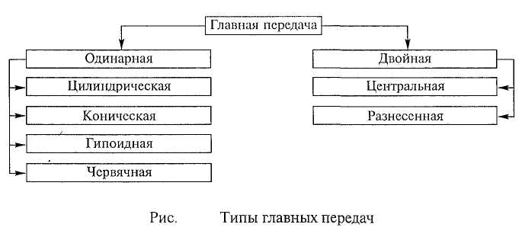

Коническая главная передача (рис.5, а) применяется на легковых автомобилях и грузовых автомобилях малой и средней грузоподъемности. Оси ведущей 1 и ведомой 2 шестерен в конической главной передаче лежат в одной плоскости и пересекаются, а шестерни выполнены со спиральными зубьями. Передача имеет повышенную прочность зубьев шестерен, небольшие размеры и позволяет снизить центр тяжести автомобиля. КПД конической главной передачи со спиральным зубом равен 0,97...0,98. Передаточные числа конических главных передач составляют 3,5...4,5 у легковых автомобилей и 5... 7 — у грузовых автомобилей и автобусов. Гипоидная главная передача (рис.5, б) имеет широкое применение на легковых и грузовых автомобилях. Оси ведущей 1 и ведомой 2 шестерен гипоидной главной передачи в отличие от конической не лежат в одной плоскости и не пересекаются, а перекрещиваются. Передача может быть с верхним или нижним гипоидным смещением е. Гипоидная главная передача с верхним смещением используется на многоосных автомобилях, так как вал ведущей шестерни должен быть проходным, а на переднеприводных автомобилях — исходя из условий компоновки. Главная передача с нижним гипоидным смещением широко применяется на легковых автомобилях. Передаточные числа гипоидных главных передач легковых автомобилей составляют 3,5...4,5, а грузовых автомобилей и автобусов — 5...7. Гипоидная главная передача по сравнению с другими более прочна и бесшумна, имеет высокую плавность зацепления, малогабаритна и ее можно применять на грузовых автомобилях вместо двойной главной передачи. Она имеет КПД, равный 0,96...0,97. При нижнем гипоидном смещении имеется возможность ниже расположить карданную передачу и снизить центр тяжести автомобиля, повысив его устойчивость. Однако гипоидная главная передача требует высокой точности изготовления, сборки и регулировки. Она также требует из-за повышенного скольжения зубьев шестерен применения специального гипоидного масла с сернистыми, свинцовыми, фосфорными и другими присадками, образующими на зубьях шестерен прочную масляную пленку.

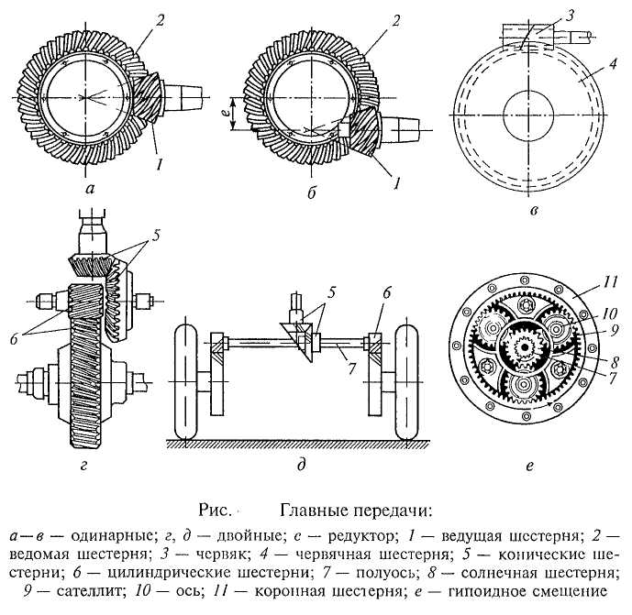
Червячная главная передача (рис.5, в) может быть с верхним или нижним расположением червяка относительно червячной шестерни, имеет передаточное число 4...5 и в настоящее время используется редко. Ее применяют на некоторых многоосных многоприводных автомобилях. По сравнению с другими типами червячная главная передача меньше по размерам, более бесшумна, обеспечивает более плавное зацепление и минимальные динамические нагрузки. Однако передача имеет наименьший КПД (0,9... 0,92) и по трудоемкости изготовления и применяемым материалам (оло-нянистая бронза) является самой дорогостоящей.
Двойные главные передачи применяются на грузовых автомобилях средней и большой грузоподъемности, полноприводных трехосных автомобилях и автобусах для увеличения передаточного числа трансмиссии, чтобы обеспечить передачу большого крутящего момента. КПД двойных главных передач находится в пределах 0,93... 0,96.
Двойные главные передачи имеют две зубчатые пары и обычно состоят из пары конических шестерен со спиральными зубьями и пары цилиндрических шестерен с прямыми или косыми зубьями. Наличие цилиндрической пары шестерен позволяет не только увеличить передаточное число главной передачи, но и повысить прочность и долговечность конической пары шестерен.
В центральной главной передаче (рис.5, г) коническая и цилиндрическая пары шестерен размещены в одном картере в центре ведущего моста. Крутящий момент от конической пары через дифференциал подводится к ведущим колесам автомобиля.
В разнесенной главной передаче (рис.5, д) коническая пара шестерен находится в картере в центре ведущего моста, а цилиндрические шестерни — в колесных редукторах. При этом цилиндрические шестерни соединяются полуосями через дифференциал с конической парой шестерен. Крутящий момент от конической пары через дифференциал и полуоси подводится к колесным редукторам.
Широкое применение в разнесенных главных передачах получили однорядные планетарные колесные редукторы. Такой редуктор (рис.5, ё) состоит из прямозубых шестерен — солнечной 8, коронной 11 и трех сателлитов 9. Солнечная шестерня приводится во вращение через полуось 7 и находится в зацеплении с тремя сателлитами, свободно установленными на осях 10, жестко связанных с балкой моста. Сателлиты входят в зацепление с коронной шестерней 11, прикрепленной к ступице колеса. Крутящий момент от центральной конической пары шестерен 5 к ступицам ведущих колес передается через дифференциал, полуоси 7, солнечные шестерни 8, сателлиты 9 и коронные шестерни 11.
При разделении главной передачи на две части уменьшаются нагрузки на полуоси и детали дифференциала, а также уменьшаются размеры картера и средней части ведущего моста. В результате увеличивается дорожный просвет и тем самым повышается проходимость автомобиля. Однако разнесенная главная передача более сложная, имеет большую металлоемкость, дорогостоящая и трудоемкая в обслуживании.
Дифференциал. Механизм трансмиссии, распределяющий крутящий момент двигателя между ведущими колесами и ведущими мостами автомобиля, называется дифференциалом.
Дифференциал служит для обеспечения ведущим колесам разной скорости вращения при движении автомобиля по неровным дорогам и на поворотах. Разная скорость вращения ведущим колесам, проходящим разный путь на поворотах и неровных дорогах, необходима для их качения без скольжения и буксования. В противном случае повысится сопротивление движению автомобиля, увеличатся расход топлива и изнашивание шин.
В зависимости от типа и назначения автомобилей на них применяются различные типы дифференциалов (рис.6).
Дифференциал, распределяющий крутящий момент двигателя между ведущими колесами автомобиля, называется межколесным.
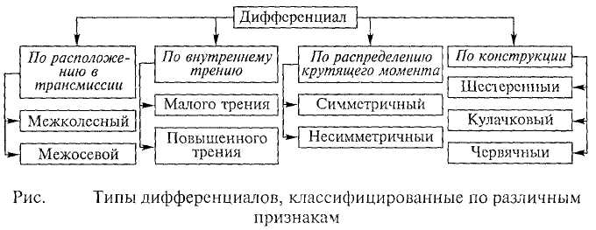
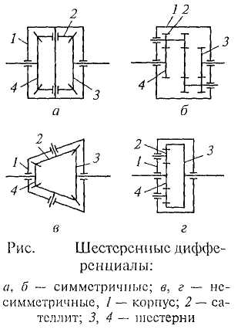

Дифференциал, который распределяет крутящий момент двигателя между ведущими мостами автомобиля, называется межосевым.
На большинстве автомобилей применяются конические симметричные дифференциалы малого трения.
Симметричный дифференциал распределяет поровну крутящий момент. Его передаточное число равно единице (и = 1), т.е. полуосевые шестерни 3 и 4 (рис. 4.45, а, б) имеют одинаковый диаметр и равное число зубьев. Симметричные дифференциалы применяются на автомобилях обычно в качестве межколесных и реже — межосевых, когда необходимо распределять крутящий момент поровну между ведущими мостами. j Несимметричный дифференциал распределяет не поровну крутящий момент. Его передаточное число не равно единице, но постоянно, т. е. полуосевые шестерни 3 и 4 (рис. 4.45, в, г) имеют неодинаковые диаметры и разное число зубьев. Несимметричные дифференциалы применяют, как правило, в качестве межосевых, когда необходимо распределять крутящий момент пропорционально нагрузкам, приходящимся на ведущие мосты.
Межколесный конический симметричный дифференциал (см. рис. 4.45, а) состоит из корпуса 1, сателлитов 2, полуосевых шестерен 3 и 4, которые соединены полуосями с ведущими колесами автомобиля. Дифференциал легкового автомобиля имеет два свободно вращающихся сателлита, установленных на оси, закрепленной в корпусе дифференциала, а у грузового автомобиля — четыре сателлита, размещенных на шипах крестовины, также закрепленной в корпусе дифференциала.
Схемы работы дифференциала при движении автомобиля показаны на рис. 4.46. При прямолинейном движении автомобиля по ровной дороге (рис. 4.46, а) ведущие колеса одного моста проходят одинаковые пути, встречают одинаковое сопротивление движению и вращаются с одной и той же скоростью. При этом корпус дифференциала, сателлиты и полуосевые шестерни вращаются как одно целое. В этом случае сателлиты 3 не вращаются вокруг своих осей, заклинивают полуосевые шестерни 4, и на оба ведущих колеса передаются одинаковые крутящие моменты.
При повороте автомобиля (рис. 4.46, б) внутреннее по отношению к центру поворота колесо встречает большее сопротивление движению, чем наружное колесо, вращается медленнее и вместе с ним замедляет свое вращение полуосевая шестерня внутреннего колеса. При этом сателлиты 3 начинают вращаться вокруг своих осей и ускоряют вращение полуосевой шестерни наружного колеса. В результате ведущие колеса вращаются с разными скоростями, что и необходимо при движении на повороте.

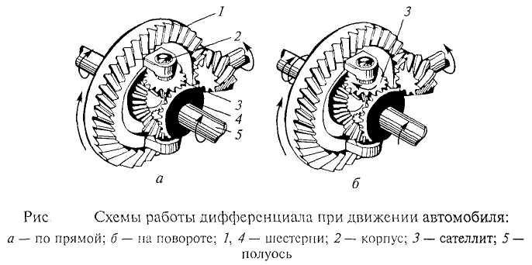
При движении автомобиля по неровной дороге ведущие колеса также встречают разные сопротивления и проходят разные пути. В соответствии с этим дифференциал обеспечивает им разную скорость вращения и качения без проскальзывания и буксования.
Одновременно с изменением скоростей вращения происходит изменение крутящего момента на ведущих колесах. При этом крутящий момент уменьшается на колесе, вращающемся с большей скоростью. Так как симметричный дифференциал распределяет крутящий момент на ведущих колесах поровну, то в этом случае на колесе с меньшей скоростью вращения момент тоже уменьшается и становится равным моменту на колесе с большей скоростью вращения. В результате суммарный крутящий момент и тяговая сила на ведущих колесах падают, а тяговые свойства и проходимость автомобиля ухудшаются. Особенно это проявляется, когда одно из ведущих колес попадает на скользкий участок дороги, а другое находится на твердой сухой дороге. Если суммарного крутящего момента будет недостаточно для движения автомобиля, то автомобиль остановится. При этом колесо на сухой твердой дороге будет неподвижным, а колесо на скользкой дороге будет буксовать.
Для устранения этого недостатка применяют принудительную блокировку (выключение) дифференциала, жестко соединяя одну из полуосей с корпусом дифференциала. При заблокированном дифференциале крутящий момент, подводимый к колесу с лучшим сцеплением, увеличивается. В результате создается большая суммарная тяговая сила на обоих ведущих колесах автомобиля. При этом суммарная тяговая сила увеличивается на 20...25 % во время движения в реальных дорожных условиях.
Конический симметричный дифференциал является дифференциалом малого трения, так как имеет небольшое внутреннее трение.
Трение в дифференциале повышает проходимость автомобиля, так как оно позволяет передавать больший крутящий момент на небуксующее колесо и меньший — на буксующее, что может предотвратить буксование. При этом суммарная тяговая сила на ведущих колесах достигает максимального значения.
Однако в дифференциале малого трения увеличение суммарной тяговой силы на ведущих колесах составляет всего 4...6%, что также не способствует повышению тяговых свойств и проходимости автомобиля.
Конический симметричный дифференциал малого трения простио конструкции, имеет небольшие размеры и массу, высокие КПД и надежность. Он обеспечивает хорошие управляемость и устойчивость, уменьшает износ шин и расход топлива. Этот дифференциал также называется простым дифференциалом.
Межоссвой дифференциал распределяет крутящий момент между главными передачами ведущих мостов многоприводных автомобилей. Дифференциал устанавливается в раздаточной коробке или приводе главных передач. Межосевой дифференциал исключает циркуляцию мощности в трансмиссии автомобиля, которая очень сильно нагружает трансмиссию, особенно при движении по ровной дороге. В качестве межосевых на автомобилях применяются и конические, и цилиндрические дифференциалы.
Кулачковые {сухарные) дифференциалы могут быть с горизонтальным (рис. 4.47, а) или радиальным (рис. 4.47, б) расположением сухарей. Сухари 3 размещаются в один или два ряда в отверстиях обоймы 2 корпуса 1 дифференциала между полуосевыми звездочками 4 и 5, которые установлены на шлицах полуосей. Сухари в дифференциале выполняют роль сателлитов.
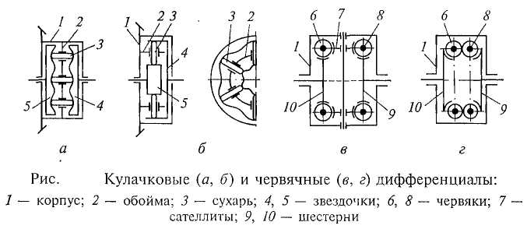

При прямолинейном движении автомобиля по ровной дороге сухари неподвижны относительно обоймы и полуосевых звездочек. Своими концами они упираются в профилированные кулачки полуосевых звездочек и расклинивают их. Все детали дифференциала вращаются как одно целое, и оба ведущих колеса автомобиля вращаются с одинаковыми угловыми скоростями.
При движении автомобиля на повороте или по неровной дороге сухари перемещаются в отверстиях обоймы и обеспечивают ведущим колесам автомобиля разную скорость вращения без проскальзывания и буксования.
Кулачковые дифференциалы являются дифференциалами повышенного трения, так как имеют значительное внутреннее трение, которое позволяет передавать больший крутящий момент на небуксующее колесо и меньший — на буксующее. При этом суммарная тяговая сила на ведущих колесах автомобиля достигает максимального значения. Так, за счет повышенного внутреннего трения суммарная тяговая сила на ведущих колесах увеличивается на 10... 15 %, что способствует повышению тяговых свойств и проходимости автомобиля. Кулачковые дифференциалы относительно просты по конструкции и имеют небольшую массу. Они широко применяются на автомобилях повышенной и высокой проходимости.
Червячные дифференциалы могут быть с сателлитами или без сателлитов. В червячном дифференциале с сателлитами (рис. 4.47, в) крутящий момент от корпуса 1 дифференциала через червячные сателлиты 7 и черняки 6 и 8 передается полуосевым червячным шестерням 9 и 10, которые установлены на шлицах полуосей, связанных с ведущими колесами автомобиля.
При прямолинейном движении автомобиля по ровной дороге корпус, сателлиты, червяки и полуосевые шестерни вращаются как одно целое. При движении автомобиля на повороте и по неровностям дороги разная скорость вращения ведущих колес обеспечивается за счет относительного вращения сателлитов, червяков и полуосевых шестерен.
В червячном дифференциале без сателлитов (рис. 4.47, г) полуосевые червячные шестерни 9 ж 10 находятся в зацеплении с червяками б и 8, которые находятся также в зацеплении между собой. Крутящий момент от корпуса 1 дифференциала передается полуосевым шестерням 9 и 10 через червяки б ж 8.
Червячные дифференциалы обладают повышенным внутренним трением, которое увеличивает суммарную тяговую силу на ведущих колесах автомобиля на 10... 15 %. Это способствует повышению тяговых свойств и проходимости автомобиля. Однако червячные дифференциалы наиболее сложны по конструкции. Они самые дорогостоящие из всех дифференциалов, так как их сателлиты и полуосевые шестерни изготавливают из оловянистой бронзы.

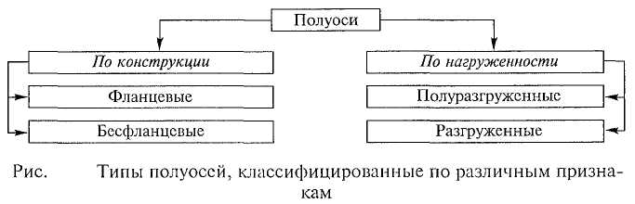
В связи с этим в настоящее время червячные дифференциалы на автомобилях применяются очень редко.
Полуоси. Валы трансмиссии, соединяющие дифференциал с колесами ведущего моста автомобиля, называются полуосями.
Полуоси служат для передачи крутящего момента двигателя от дифференциала к ведущим колесам.
На автомобилях применяются различные типы полуосей (рис. 4.48).
Фланцевая полуось (рис. 4.49, а) представляет собой вал, который изготовлен за одно целое с фланцем 2. Фланец находится на наружном конце полуоси и служит для крепления ступицы или диска колеса. Внутренний конец 1 полуоси имеет шлицы для соединения с полуосевыми шестернями дифференциала. Фланцевые полуоси получили наибольшее применение.
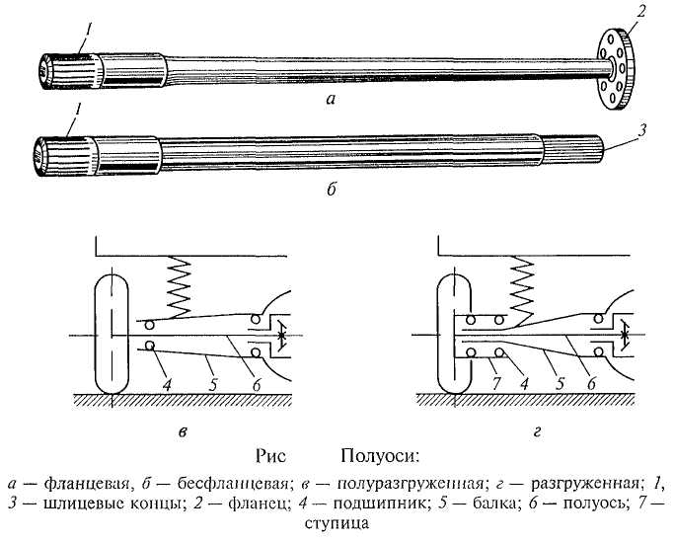

Бесфланцевая полуось (рис. 4.49, б) представляет собой вал, наружный и внутренний концы которого имеют шлицы. Шлицы наружного конца 3 предназначены для установки фланца крепления полуоси со ступицей колеса, а шлицы внутреннего конца 1— для связи с полуосевыми шестернями дифференциала.
При движении автомобиля кроме крутящего момента полуоси могут быть нагружены изгибающими моментами от сил, действующих на ведущие колеса при прямолинейном движении, на повороте, при торможении, заносе и т.п. Нагруженностъ полуосей зависит от способа их установки в балке ведущего моста.
Полуразгруженная полуось 6 (рис. 4.49, в) наружным концом опирается на подшипник 4, установленный в балке 5 заднего моста. Полуось не только передает крутящий момент на ведущее колесо и работает на скручивание, но и воспринимает изгибающие моменты в вертикальной и горизонтальной плоскостях от сил, действующих на ведущее колесо при движении автомобиля. Полуразгруженные полуоси применяются в задних ведущих мостах легковых автомобилей и грузовых автомобилей малой грузоподъемности .
Разгруженная полуось 6 (рис. 4.49, г) имеет ступицу 7 колеса, установленную на балке 5 моста на двух подшипниках 4. В результате все изгибающие моменты воспринимаются балкой моста, а полуось передает только крутящий момент, работая на скручивание. Разгруженные полуоси применяются в ведущих мостах автобусов и грузовых автомобилей средней и большой грузоподъемности.

Контрольные вопросы

- Каково назначение мостов автомобилей?
- Что представляет собой ведущий мост автомобиля?
- Каковы типы главных передач?
- Каковы преимущества и недостатки гипоидной главной передачи?
- Каково назначение дифференциалов?
Лекция 32. Конструкция ведущих мостов

Конструкция ведущих мостов. Задний ведущий мост легкового автомобиля ВАЗ (рис. 4.50) выполнен в виде цельной балки 7 с развитой центральной частью кольцевой формы. Балку моста сваривают из двух стальных штампованных половин. С одной стороны к средней части балки моста приварена крышка 12, в которой имеется маслоналивное отверстие с резьбовой пробкой, а с другой — прикреплен болтами картер 16 главной передачи и дифференциала. По обоим концам балки приварены стальные кованые фланцы 4 для крепления тормозных щитов 28тормозных механизмов. К балке заднего моста также приварены опорные чашки б пружин задней подвески и кронштейны 8 и 26 крепления деталей подвески. В заднем мосту размещаются главная передача, дифференциал и полуоси. В задний мост заливается трансмиссионное масло. Внутренняя полость моста сообщается с атмосферой через сапун, который исключает повышение давления внутри моста и предотвращает попадание внутрь воды при преодолении водных преград.
На автомобиле применяется шестеренная главная передача, одинарная, гипоидная. Передаточное число главной передачи 4,3. Главная передача имеет одну пару конических шестерен со спиральным зубом. Оси шестерен не пересекаются, а перекрещиваются и лежат на некотором расстоянии (ось ведущей шестерни ниже оси ведомой), т.е. имеют гипоидное смещение. Благодаря гипоидному смещению уменьшается высота расположения карданной передачи и пола кузова, вследствие чего повышается комфортабельность автомобиля, несколько снижается его центр тяжести и повышается устойчивость. Кроме того, гипоидная главная передача имеет повышенные прочность и долговечность, а также обеспечивает плавное зацепление шестерен и бесшумность работы.
Ось ведущей шестерни 22 смещена вниз на 31,75 мм относительно оси ведомой шестерни 14. Ведущая шестерня 22, изготовленная вместе с валом, на котором закреплен фланец 21, установлена в картере 16 на двух конических роликовых подшипниках 19, уплотненных манжетой 20. Между подшипниками находится распорная втулка 18, обеспечивающая правильную затяжку подшипников. Ведомая шестерня 14 прикреплена болтами к корпусу 25дифференциала. Правильное положение ведущей шестерни относительно ведомой обеспечивается регулировочным кольцом 17.
На автомобиле применяется конический межколесный дифференциал, симметричный, двухсателлитный, малого трения. Он распределяет крутящий момент поровну между ведущими колесами автомобиля.
Корпус 25 дифференциала установлен в подшипниках 11. Затяжка подшипников и зацепление зубьев ведущей 22 и ведомой 14 шестерен главной передачи регулируются регулировочными гайками 10. Внутри корпуса дифференциала закреплена ось 23 с двумя сателлитами 13. Сателлиты находятся в постоянном зацеплении с шестернями 15полуосей, которые соединены со шлицевыми концами полуосей 9 и имеют опорные шайбы 24. Все шестерни дифференциала выполнены прямозубыми.
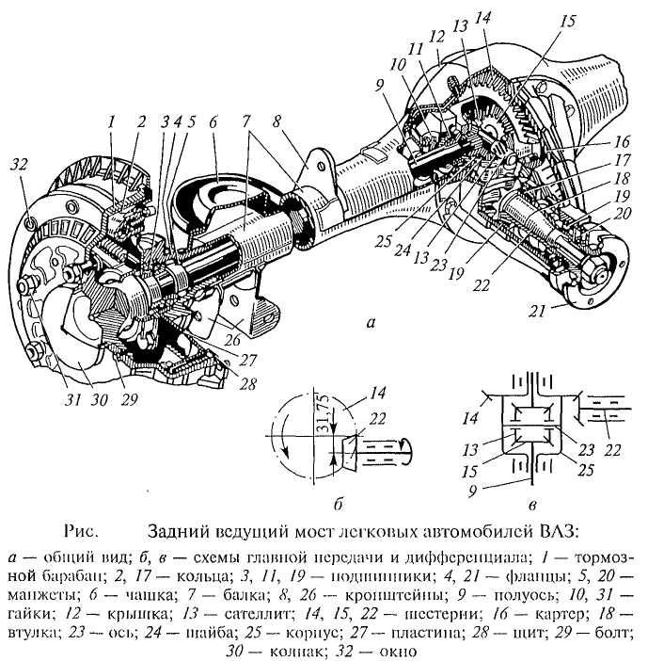
На автомобиле применяются полуразгруженные полуоси. Они передают крутящий момент и воспринимают изгибающие моменты в вертикальной и горизонтальной плоскостях. Полуось 9 выполнена в виде сплошного вала. Внутренний конец полуоси имеет шлицы, а наружный — фланец. Полуось внутренним концом связана с шестерней 15, находящейся в корпусе 25 дифференциала. Наружный конец полуоси установлен в подшипнике 3, который размещен во фланце 4 балки моста и уплотнен манжетой 5. К фланцу полуоси крепится болтами 29 тормозной барабан 1 и гайками 31 колесо с шиной, а также декоративный колпак 30. От смещения полуось удерживается специальной пластиной 27, фиксирующей подшипник 3. Пластина вместе с тормозным щитом 2<У прикреплена к фланцу 4 балки моста.
В ведущем мосту автомобиля регулируют зацепление шестерен главной передачи и затяжку подшипников.
Задний ведущий мост грузовых автомобилей КамАЗ (рис. 4.51) имеет стальную сварную балку 9, к которой приварены фланец для крепления картера <?главной передачи и дифференциала, фланцы для крепления суппортов тормозных механизмов, цапфы ступиц колес, кронштейны крепления реактивных штанг и опоры рессор подвески.
Главная передача — двойная, центральная. Передача состоит из пары конических шестерен со спиральными зубьями и пары цилиндрических шестерен с косыми зубьями.
Ведущая коническая шестерня главной передачи установлена на шлицах ведущего вала 5, а ведомая коническая шестерня 6 — на валу ведущей цилиндрической шестерни 7, которая выполнена за одно целое с валом, установленным на трех роликовых подшипниках. Ведомая цилиндрическая шестерня связана с корпусом 13 дифференциала, который установлен в картере главной передачи на двух конических роликовых подшипниках.

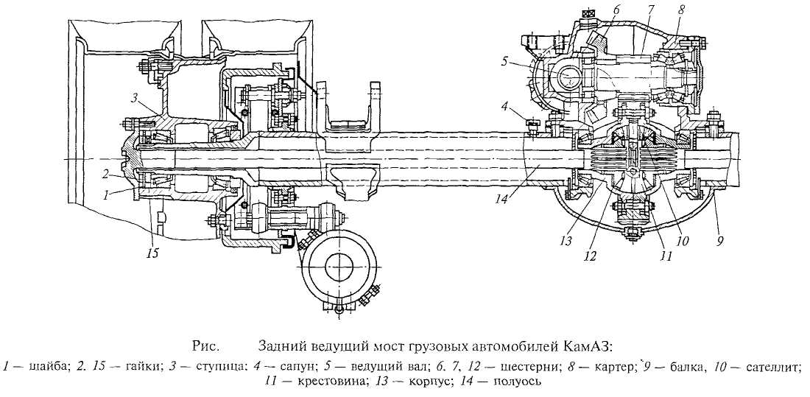

Дифференциал — конический, симметричный, малого трения, четырехсателлитный. Корпус дифференциала — разъемный, он состоит из двух половин. Внутри корпуса дифференциала находятся крестовина 17 с четырьмя сателлитами 10 и полуосевые шестерни 12, установленные на шлицах полуосей 14, Полуоси — фланцевые, разгруженные. Каждая полуось крепится фланцем к ступице 3 колеса автомобиля, которая установлена на наконечнике балки моста на двух конических роликовых подшипниках, закрепленных гайкой 15, замковой шайбой 1 и контргайкой 2. Ступица колеса уплотнена манжетами.
В балке моста имеются резьбовые отверстия с пробками для заливки и слива масла, а также сапун 4 для связи внутренней полости моста с окружающей средой.
Средний ведущий мост грузовых автомобилей КамАЗ имеет конструкцию, аналогичную заднему ведущему мосту. Отличием является наличие в среднем ведущем мосту блокируемого межосевого дифференциала, картер которого крепится к картеру главной передачи моста.
Межосевой дифференциал — конический, симметричный, малого трения. Он имеет конструкцию, аналогичную межколесному дифференциалу. Межосевой дифференциал состоит из разъемного корпуса, крестовины, четырех сателлитов и двух конических шестерен привода среднего и заднего ведущих мостов. Блокировка межосевого дифференциала осуществляется специальным механизмом, корпус которого укреплен на картере межосевого дифференциала. Привод механизма блокировки дифференциала — пневматический, рычаг его управления находится на щитке приборов в кабине водителя.
Задний ведущий мост грузовых автомобилей МАЗ (рис. 4.52) включает в себя стальную литую балку, двойную главную передачу, конический дифференциал и бесфланцевые полуоси.
К центральной части балки 14 моста прикреплен картер 10 главной передачи и дифференциала. В полуосевые рукава балки моста запрессованы стальные толстостенные трубы 8, на которых на двух роликовых подшипниках установлены ступицы ведущих колес автомобиля.
Двойная главная передача — разнесенная. Она состоит из центральной и колесных передач.
Центральная передача выполнена в виде пары конических шестерен со спиральными зубьями и вместе с дифференциалом размещена влитом картере 10. Ведущая коническая шестерня 11 с валом установлена на трех роликовых подшипниках, а ведомая коническая шестерня 13 прикреплена к корпусу 12 дифференциала.
Дифференциал — конический, симметричный, малого трения, четырехсателлитный.

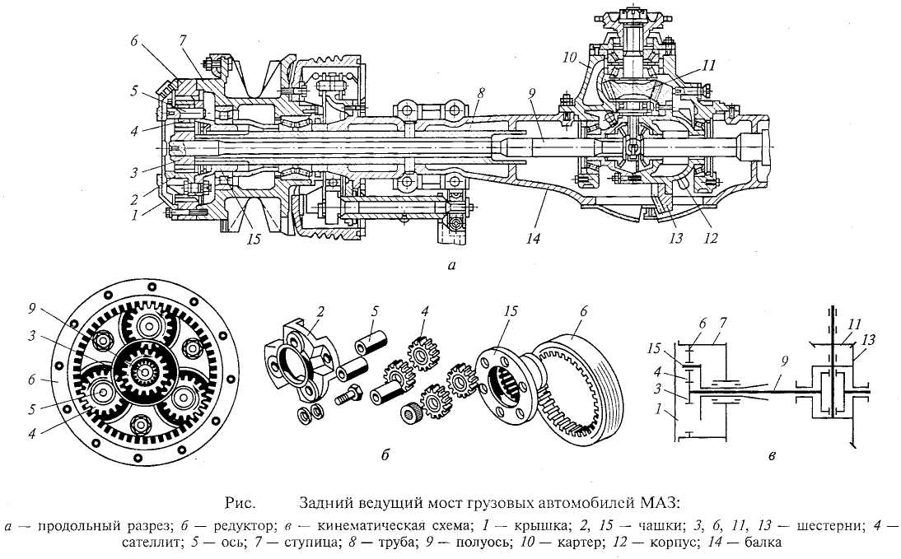

Колесная передача — планетарная, она состоит из ведущей (солнечной) шестерни 3, трех сателлитов 4, наружной 2 и внутренней 15 чашек и ведомой (коронной) шестерни 6. Все шестерни колесной передачи цилиндрические, прямозубые. Солнечная шестерня и сателлиты имеют наружные зубья, а коронная шестерня — внутренние зубья. Солнечная шестерня установлена на шлицах полуоси, а сателлиты — на роликовых подшипниках на осях 5, закрепленных в наружной и внутренней чашках колесной передачи, которые соединены болтами и жестко связаны с балкой моста. Коронная шестерня и крышка 1 прикреплены к ступице 7 колеса автомобиля.
Передача крутящего момента от полуоси на ступицу колеса осуществляется через солнечную шестерню, сателлиты и коронную шестерню. Крышка 1, коронная шестерня 6ч ступица 1колеса образуют вращающийся картер, в который заливают масло для смазывания шестерен передачи и подшипников ступицы колеса.
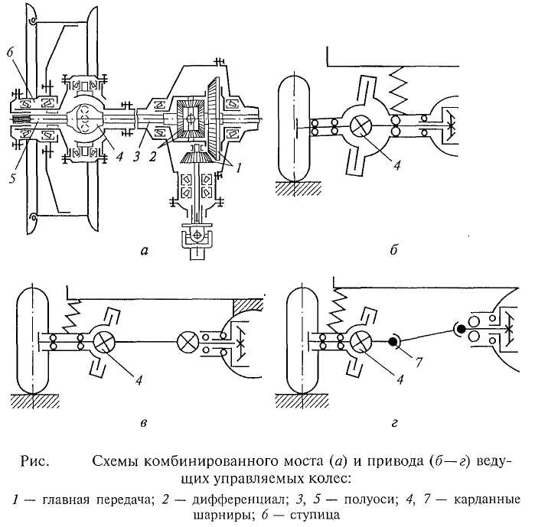
Внутренняя полость колесной передачи связана через сапун с окружающей средой.
Комбинированный мост. Это мост, выполняющий функции ведущего и управляемого мостов одновременно.
Комбинированный мост (рис. 4.53, а) включает в себя главную передачу, дифференциал и привод ведущих управляемых колес. Главная передача 1 и дифференциал 2 имеют такую же конструкцию, как и главная передача и дифференциал заднего ведущего моста. Привод ведущих управляемых колес представляет собой карданные передачи с карданными шарнирами 4 равных угловых скоростей. Конструкция привода ведущих управляемых колес зависит от типа их подвески.
У грузовых автомобилей при зависимой подвеске колес (рис. 4.53, б) и неразрезной балке ведущего моста в приводе колес применяются карданные передачи с одним карданным шарниром 4 равных угловых скоростей. Крутящий момент к карданному шарниру 4 подводится от дифференциала 2 внутренней полуосью 3. Наружная полуось 5 имеет фланец, от которого крутящий момент передается на ступицу 6 колеса. Ступица установлена на поворотной цапфе на двух подшипниках, и полуоси 3 и 5 передают только крутящий момент.
У легковых автомобилей при независимой подвеске ведущих управляемых колес (рис. 4.53, в) обычно используют карданные передачи с двумя шарнирами 4 равных угловых скоростей. При этом внутренние шарниры обеспечивают вертикальные перемещения колес, а наружные шарниры — их поворот. При независимой подвеске колес иногда используют карданные передачи с двумя карданными шарнирами 7 неравных угловых скоростей и одним карданным шарниром 4 равных угловых скоростей (рис. 4.53, г).
Конструкция комбинированных мостов. Рассмотрим устройство переднего моста и привода колес легковых автомобилей ВАЗ повышенной проходимости (рис. 4.54).
Передний мост — комбинированный. Он выполняет функции ведущего и управляемого мостов одновременно и имеет постоянный привод от раздаточной коробки. Передний мост автомобиля включает в себя картер, главную передачу, дифференциал и привод передних колес. Картер 4 переднего моста выполнен в виде неразъемного корпуса с развитой средней частью. Он отлит из алюминиевого сплава. К средней части' корпуса прикреплены крышки 9 и 2. Крышка 9 отлита из алюминиевого сплава, а крышка 2 отштампована из листовой стали. В крышке 9 имеется сливное отверстие с резьбовой пробкой 10. По бокам корпуса изготовлены специальные фланцы для установки крышек 1 подшипников 12 корпусов внутренних шарниров 13 привода передних колес. Внутри картера переднего моста размещаются главная передача 8 и дифференциал 7. Картер переднего моста крепится к кронштейнам двигателя с помощью двух шпилек 3 и кронштейна 6. В картер моста через отверстие с резьбовой пробкой 11 заливается трансмиссионное масло. Внутренняя полость картера через сапун 5 сообщается с атмосферой.
Главная передача и дифференциал переднего моста имеют такое же устройство, как у заднего моста, и детали их унифицированы (см. рис. 4.50).
Привод передних колес передает крутящий момент от дифференциала к передним управляемым колесам. Привод передних колес (рис. 4.55) представляет собой карданную передачу, которая включает в себя вал, наружный и внутренний шарниры. Вал 10 привода выполнен сплошным. На концах вала имеются шлицы для установки наружного и внутреннего шарниров привода. Наружный шарнир привода передних колес состоит из корпуса 1, обоймы 3, шести шариков 4 я сепаратора 7. Внутри корпуса шарнира и снаружи его обоймы имеются специальные канавки, в которых размещаются шарики. Шарики обеспечивают подвижное соединение корпуса и обоймы шарнира. Обойма 3 шарнира неподвижно закреплена на шлицевом конце вала 10 стопорным 2 и упорным кольцами. Шарнир защищен от пыли, грязи и влаги чехлом 9, который имеет защитный кожух 6. Чехол и кожух закреплены хомутами 5. Корпус 1 наружного шарнира имеет шлицевой наконечник, с помощью которого он соединяется со ступицей переднего колеса автомобиля. Внутренний шарнир привода передних колес имеет устройство, аналогичное наружному шарниру. Однако он несколько отличается от наружного шарнира по своей конструкции. Корпус 11внутреннего шарнира также имеет шлицевой наконечник, которым он соединяется с полуосевой шестерней дифференциала переднего моста автомобиля. Конструкция шарниров привода передних колес позволяет передавать крутящий момент при значительных углах между валами, максимальные значения которых составляют 42° для наружного шарнира и 18 ° для внутреннего. При сборке в шарниры закладывается специальная смазка в количестве 75 см3 в наружный шарнир и 150 см3 во внутренний. В процессе эксплуатации автомобиля шарниры в дополнительной смазке не нуждаются.

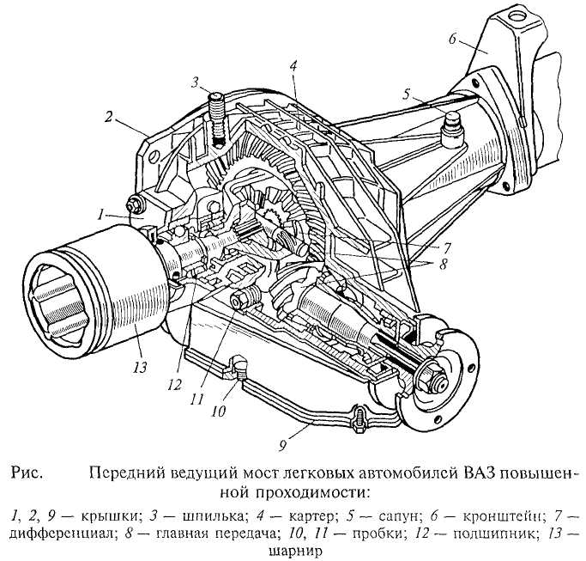
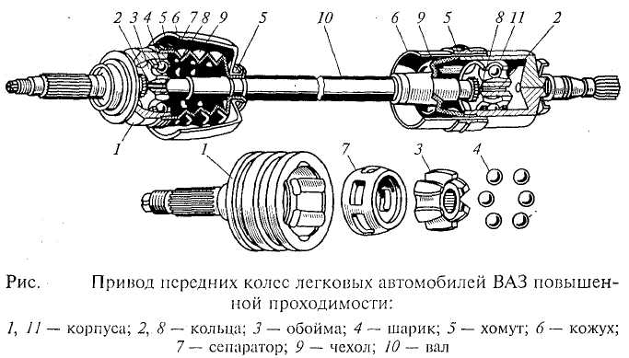
На рис. 4.56 представлена конструкция переднего ведущего моста грузовых автомобилей ЗИЛ высокой проходимости. Главная передача моста — двойная, центральная. Она состоит из двух пар шестерен: конической 17 со спиральными зубьями и цилиндрической 8 с косыми зубьями. Дифференциал 9 — конический, симметричный, малого трения, четырехсателлитный. Главная передача и дифференциат размещены в картере 10, который крепится к центральной части балки 12 моста. К концам балки моста прикреплены шаровые опоры 15 для поворотных цапф 1. Внутри каждой поворотной цапфы размещена наружная полуось 2, которая соединяется с внутренней полуосью 13 шариковым карданным
шарниром 1Травных угловых скоростей. На шлицах наружной полуоси установлен фланец 3 для крепления к ступице 5 ведущего управляемого колеса. Шкворень для поворота колеса сделан разрезным и состоит из двух шипов 6, которые жестко закреплены в шаровой опоре. На шкворне на роликовых конических подшипниках 7 установлена поворотная цапфа, а на ней также на роликовых конических подшипниках 4 — ступица колеса, имеющего шину с регулируемым давлением.
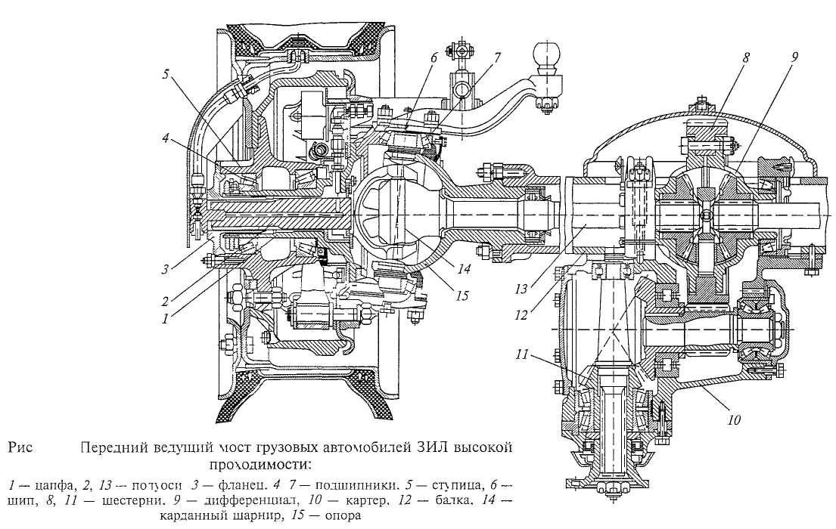

Раздел III. ХОДОВАЯ ЧАСТЬ, КУЗОВ, КАБИНА.

Лекция 33. Назначение и типы рам

- Назначение и типы
Несущей системой называется рама или кузов автомобиля. Несущая система служит для установки и крепления всех частей автомобиля.
Несущая система — одна из наиболее ответственных, материалоемких и дорогостоящих систем автомобиля. Если принять за 100 % материалоемкость, стоимость и сложность изготовления всего автомобиля, то несущая система может составлять более 50 % от этого. Долговечность несущей системы определяет сроки капитальных ремонтов автомобиля. От нее во многом зависит общий пробег автомобиля в эксплуатации. Несущая система существенно влияет на многие эксплуатационные свойства автомобиля.
На автомобилях применяются различные типы несущих систем. Несущая система во многом определяет тип и компоновку автомобиля. В зависимости от типа несущей системы автомобили подразделяют на рамные и безрамные. В рамных автомобилях роль несущей системы выполняет рама (рамная несущая система) или рама совместно с кузовом (рамно-кузовная несущая система). В безрамных автомобилях функции несущей системы выполняет кузов (кузовная несущая система), который называется несущим.
Рамная несущая система применяется на всех грузовых автомобилях, прицепах и полуприцепах, легковых автомобилях повышенной проходимости, большого и высшего классов и отдельных автобусах. Несущая система автомобилей-самосвалов, кроме основной рамы включает еще дополнительную укороченную раму — надрамник, на котором устанавливается грузовой кузов и крепятся устройства подъемного механизма кузова.
Рамная несущая система проста по конструкции, технологична при производстве и ремонте, а также универсальна, так как обеспечивает унификацию обычных и специальных автомобилей. Кроме того, рамная несущая система позволяет выпускать на одном шасси различные по типу кузова модификации автомобиля.
Кузовная несущая система применяется на легковых автомобилях особо малого, малого и среднего классов, а также на большинстве современных автобусов. Кузовная несущая система позволяет уменьшить массу автомобиля, его общую высоту, снизить центр тяжести и, следовательно, повысить его устойчивость. Однако кузовная несущая система не обеспечивает хорошей изоляции пассажирского салона от вибрации и шума работающих агрегатов и механизмов, а также от шума шин, возникающего при их качении по поверхности дороги.
Рамно-кузовная несущая система применяется только на автобусах. При рамно-кузовной несущей системе кузов автобуса не имеет основания. Рама и основание кузова объединены в единую конструкцию. Шпангоуты (поперечные дуги) каркаса кузова жестко прикрепляются к поперечинам рамы. Рама и каркас кузова работают совместно, воспринимая все нагрузки. Рамно-кузовная несущая система имеет простую конструкцию, технологична при производстве и удобна в ремонте. По сравнению с рамной несущей системой рамно-кузовная имеет несколько меньшую массу кузова и более низкую высоту пола.
- Рама
Рама служит для установки и крепления кузова и всех систем, агрегатов и механизмов автомобиля. Рама является одной из ответственных и наиболее металлоемких частей автомобиля. Раму имеют все грузовые автомобили, легковые автомобили повышенной проходимости, большого и высшего классов, отдельные автобусы, прицепы и полуприцепы.
На автомобилях применяются рамы различных типов (рис. 1). Наибольшее распространение получили лонжеронные рамы.
Лонжеронная рама грузового автомобиля (рис.2) состоит из двух лонжеронов 1 (продольных балок), которые соединены между собой отдельными поперечинами 2. Лонжероны отштампованы из листовой стали и имеют швеллерное сечение переменного профиля. Высота профиля наибольшая в средней части лонжеронов, где они более всего нагружены. В зависимости от типа автомобиля и его компоновки лонжероны могут быть установлены один относительно другого параллельно или под углом, а также могут быть изогнуты в вертикальной и горизонтальной плоскостях. К лонжеронам обычно приклепывают различного рода кронштейны для крепления кузова, устройств подвески колес, механизмов трансмиссии, систем управления и др.
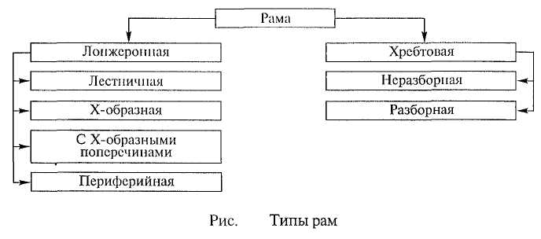

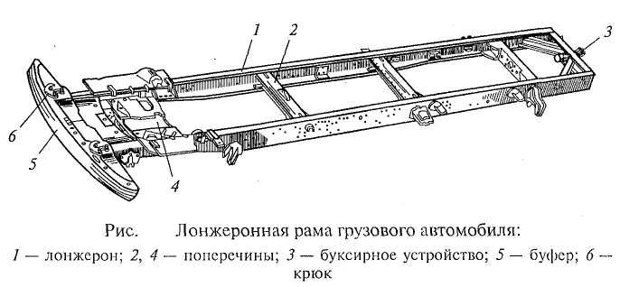
Поперечины, как и лонжероны, выполнены штампованными из листовой стали. Они имеют форму, обеспечивающую крепление к раме соответствующих агрегатов и механизмов. Так, например, передняя поперечина 4 приспособлена для установки передней части двигателя. Лонжероны и поперечины соединены между собой клепкой или сваркой.
На переднем конце рамы установлены буфер 5 и буксирные крюки 6. Буфер предназначен для восприятия толчков и ударов при наездах и столкновениях. Крюки служат для буксировки автомобиля. В задней части рамы грузового автомобиля расположено буксирное (прицепное) устройство 3, предназначенное для присоединения к автомобилю прицепов, буксируемых автомобилей и т.д. Буксирное устройство включает в себя крюк с запором и пружину или резиновый амортизатор, которые смягчают толчки и удары при движении автомобиля с буксиром по неровной дороге, при торможении и трогании с места.
Рассмотрим устройство рам легковых автомобилей.
Лестничная рама (рис.3, а) состоит из двух лонжеронов 1, соединенных поперечинами 3. Лонжероны отштампованы из листовой стали и имеют профиль преимущественно закрытого типа. К лонжеронам прикреплены различные кронштейны 2, предназначенные для установки и крепления кузова автомобиля, механизмов трансмиссии, передней и задней подвесок, систем управления и т.д. Рама имеет выгибы в вертикальной плоскости в местах расположения передних и задних колес автомобиля. Эти выгибы обеспечивают большие ходы колес, снижение центра тяжести автомобиля и повышение его устойчивости при высоких скоростях движения.
Х-образная лонжеронная рама (рис. 3, б) состоит из короткой средней балки 5трубчатого или коробчатого профиля, передней 4 и задней 7вильчатых частей, выполненных из лонжеронов коробчатого профиля. Передняя вильчатая часть предназначена для размещения силового агрегата, а задняя — заднего моста.
В средней части рамы имеются консольные кронштейны 6для крепления кузова, а вильчатые части рамы снабжены поперечинами для установки передней и задней подвесок.
Х-образная рама позволяет увеличить углы поворота управляемых колес, уменьшить радиус поворота автомобиля и улучшить его маневренность. Кроме того, рама обеспечивает понижение пола кузова, центра тяжести автомобиля и повышение его устойчивости.
Периферийная лонжеронная рама (рис.3, в) имеет наибольшее применение на рамных легковых автомобилях. Она состоит из лонжеронов 8 замкнутого (коробчатого) профиля, которые проходят по периферии пола кузова автомобиля и создают ему естественный порог. Это увеличивает сопротивление кузова при боковых ударах. Рама имеет свободную среднюю часть, позволяющую опустить пол кузова, снизить центр тяжести автомобиля и повысить его устойчивость. Для увеличения хода колес автомобиля лонжероны рамы имеют выгибы в вертикальной плоскости над передним и задним мостами. Средняя часть рамы расположена ниже этих выгибов.

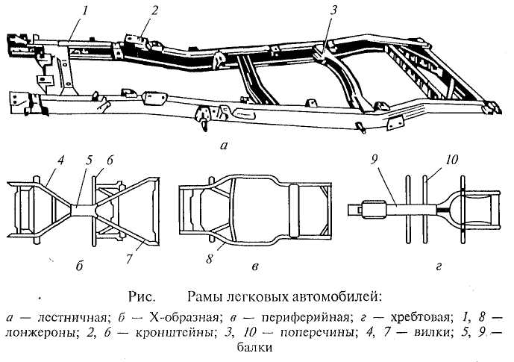
Хребтовая неразъемная рама (рис.3, г) состоит из одной центральной продольной несущей балки 9, к которой прикреплены поперечины 10 и различные установочные кронштейны. Центральная балка рамы обычно имеет трубчатое сечение, внутри нее размещается карданная передача. Рама обладает высокой жесткостью на кручение, а размещение карданной передачи внутри хребтовой трубы рамы обеспечивает компактность конструкции.

- Конструкция рам
Рассмотрим конструкцию рамы грузового автомобиля КамАЗ (рис.4, а). Рама автомобиля — лонжеронная, штампованная, клепаная. Она состоит из двух продольных лонжеронов 2, 4и семи поперечин, которые образуют жесткую несущую систему. Лонжероны изготовлены из высокопрочной стали, имеют переменный профиль швеллерного сечения. На передних концах лонжеронов находятся кронштейны 1, предназначенные для крепления буфеpa.
На передних концах лонжеронов установлены также буксирные крюки. Задняя поперечина 3 рамы усилена раскосами. В ней установлено буксирное устройство.
Рама грузовых автомобилей «Урал» (рис.4, б) — лонжеронная, штампованная, состоит из двух продольных лонжеронов 11, 15 и шести поперечин. Поперечины 7— 10 имеют круглое сечение. Передний 5 и задний 12 буфера, а также задняя поперечина 13 выполнены съемными. На переднем буфере крепятся буксирные крюки 6. Буксирное устройство установлено в специальной поперечине 14.
Буксирное устройство (рис. 4, в) состоит из корпуса 18 с крышкой 19, крюка 20 со стержнем, резинового упругого элемента 22 и деталей крепления. Упругий элемент установлен на стержне крюка, который закреплен в корпусе гайкой 23. Необходимая предварительная деформация упругого элемента создается шайбами 16 и 17. Буксирный крюк имеет предохранительную защелку 21, которая стопорит замок крюка и исключает его самопроизвольное открывание. Трущиеся поверхности крюка смазываются через масленки.
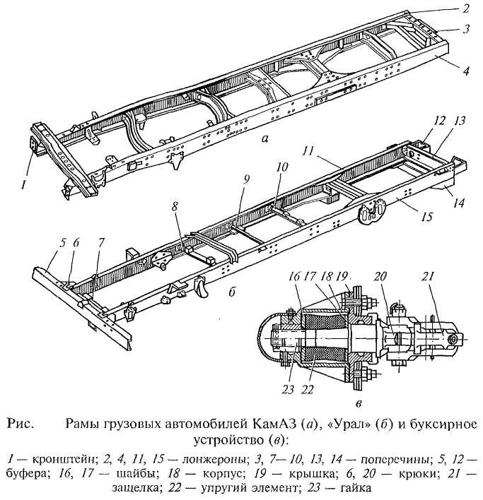
Для грузовых автомобилей большой и особо большой грузоподъемности применяются лонжеронные рамы не из штампованных, а прокатных лонжеронов и поперечин. Лонжероны и поперечины такой рамы изготавливаются из малоуглеродистых низколегированных сталей, имеющих более высокие механические свойства, чем листовые стали. Однако масса рамы из прокатных лонжеронов и поперечин больше, так как лонжероны и поперечины имеют равное сечение по всей длине. Масса рамы грузового автомобиля, изготовленной из прокатных профилей, составляет 15% собственной его массы.
На тяжелых грузовых автомобилях кроме лонжеронных рам применяются также разъемные хребтовые рамы. Хребтовая разъемная рама имеет центральную несущую балку, которая состоит из картеров отдельных механизмов трансмиссии автомобиля, соединенных между собой специальными патрубками. Между картерами и патрубками устанавливаются кронштейны для крепления кабины, грузового кузова, двигателя и других агрегатов и механизмов автомобиля. Разъемная хребтовая рама универсальна, так как, изменяя ее длину, можно создавать семейство автомобилей с различным числом ведущих мостов и разными базами на одних и тех же унифицированных агрегатах и механизмах. Использование картеров механизмов трансмиссии в качестве несущих частей разъемной хребтовой рамы позволяет снизить на 15...20% собственную массу автомобиля и уменьшить его металлоемкость.
Разъемная хребтовая рама по сравнению с лонжеронной обладает более высокой жесткостью. Поэтому ее обычно применяют для полноприводных грузовых автомобилей, предназначенных для эксплуатации на тяжелых дорогах и в условиях бездорожья. Однако такая рама требует использования высококачественных легированных сталей для изготовления картеров механизмов трансмиссии и соединительных патрубков, а также высокой точности изготовления и сборки в производстве. Кроме того, при техническом обслуживании и ремонте автомобиля с рамой этого типа затруднен доступ к механизмам трансмиссии автомобиля и требуется частичная, а иногда и полная разборка рамы.

Контрольные вопросы

- Каково назначение несущих систем автомобилей?
- На каких типах автомобилей применяется рамная несущая система и почему?
- Где и почему применяется кузовная несущая система?
- Какие типы рам автомобилей вы знаете?

Лекция 34. Передний управляемый мост

Поперечная балка с ведомыми управляемыми колесами, к которым не подводится крутящий момент от двигателя, называется передним управляемым мостом. Этот мост не ведущий и служит для поддержания несущей системы автомобиля и обеспечения его поворота.
Передние управляемые мосты различных типов широко применяются на легковых, грузовых автомобилях и автобусах с колесной формулой 4х 2, а также на грузовых автомобилях с колесной формулой 6x4.
В зависимости от типа подвески управляемых колес передние мосты автомобилей могут быть неразрезными и разрезными. В неразрезных мостах управляемые колеса непосредственно связаны с балкой моста. В разрезных мостах связь управляемых колес с балкой моста осуществляется через подвеску. Неразрезные мосты применяются на грузовых автомобилях и автобусах при зависимой подвеске колес. Разрезные мосты устанавливаются на легковых автомобилях и автобусах при независимой подвеске колес.

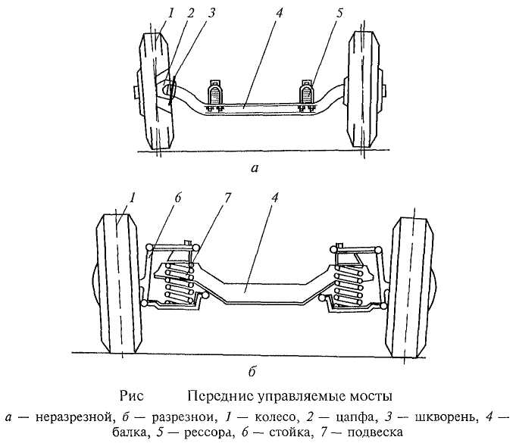
Передний неразрезной мост (рис. 4.57, а) представляет собой балку 4 с установленными по обоим концам поворотными цапфами 2. Балка — кованая, стальная, обычно двутаврового сечения. Средняя часть балки выгнута вниз для более низкого расположения двигателя и центра тяжести автомобиля с целью повышения его устойчивости. В бобышках балки закреплены неподвижно шкворни 3, на которых установлены поворотные цапфы 2. На поворотных цапфах на подшипниках установлены ступицы с управляемыми колесами 1. Колеса, поворачиваясь вокруг шкворней, обеспечивают поворот автомобиля. Мост с помощью рессор 5 крепится к раме автомобиля.
Передний разрезной мост (рис. 4.57, б) представляет собой балку или поперечину 4 с установленной на ней передней независимой подвеской 7с управляемыми колесами 1. Поперечина может быть стальная кованая или штампованная из листовой стали. Она жестко связана с кузовом автомобиля и служит одновременно для крепления двигателя. Управляемые колеса со ступицами, установленные на подшипниках на поворотных цапфах, могут поворачиваться вокруг шкворней (шкворневые подвески), закрепленных в стойках 6подвески, или вместе со стойками (беешкворнсвые подвески), обеспечивая поворот автомобиля.
Конструкция передних управляемых мостов. Передний управляемый мост грузовых автомобилей КамАЗ (рис. 4.58) — неразрезной. В бобышках стальной балки 17двутаврового сечения стопорными клиньями 14 закреплены шкворни 19, на которых установлены поворотные цапфы 5. Цапфы свободно поворачиваются вокруг шкворней на бронзовых втулках, запрессованных и ушки цапф, и упорных подшипниках 15, находящихся между цапфами и балкой моста. К фланцам поворотных цапф прикреплены тормозные механизмы 21 колес. В ушках цапф закреплены рычаги 16 для крепления поперечной рулевой тяги 18 и поворотный рычаг 12 в левой цапфе — для крепления продольной рулевой тяги 13. На поворотных цапфах на роликовых конических подшипниках 8 и 10 установлены ступицы 9 с тормозными барабанами 11 и управляемыми колесами 1. Ступицы колес на поворотных цапфах закреплены гайкой 2, замковыми шайбами 3 и 4 и контргайкой 7. Снаружи ступицы закрыты крышками 6 с прокладками, а изнутри — манжетами 20.
На рис. 4.59 представлен передний управляемый мост легковых автомобилей АЗЛК с независимой бесшкворневой рычажно-пру-жинной передней подвеской колес.
Мост — разрезной, и связь управляемых колес с балкой моста осуществляется с помощью независимой подвески. Основной и базовой частью моста является поперечина 4 подвески, штампосарная, из листовой стали. В средней части поперечина выгнута вниз для более низкого расположения двигателя и снижения центра тяжести автомобиля. Это повышает устойчивость и безопасность автомобиля при высоких скоростях движения.
К поперечине 4 с помощью верхних 3 и нижних 5 рычагов, поворотных стоек 2, пружин 6 и амортизаторов 7 подвешены передние управляемые колеса автомобиля. Колеса вместе со ступицами 9 и тормозными дисками 8установлены на подшипниках на поворотных стойках 2, к которым прикреплены суппорты 1 тормозных механизмов колес. Управляемые колеса легко поворачиваются вместе с поворотными стойками, обеспечивая изменение направления движения автомобиля.

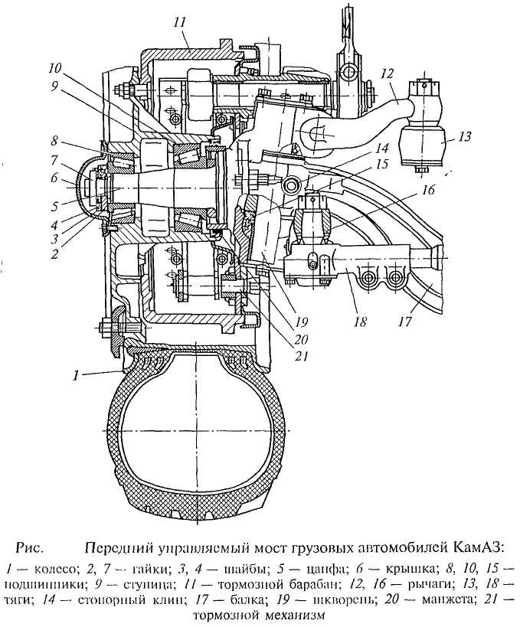

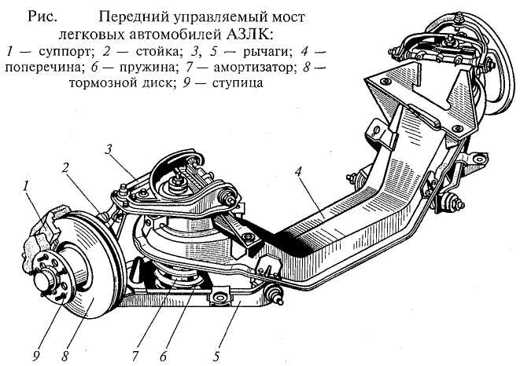
Передний мост представляет собой съемный узел, который крепится болтами к несущему кузову автомобиля.
Поддерживающий мост. Этот мост служит только для поддержания несущей системы автомобиля и представляет собой обычно прямую балку, по концам которой на подшипниках смонтированы поддерживающие колеса. Поддерживающие мосты применяют на прицепах и полуприцепах, а также на легковых автомобилях с приводом на передние колеса в качестве задних мостов. На рис. 4.60 показан поддерживающий задний мост переднеприводных легковых автомобилей ВАЗ. Основной частью моста является штампованная из листовой стали U-образной формы балка 5 с приваренными по концам трубчатыми рычагами 3 пружинной подвески 4. К концам рычагов 3 прикреплены оси 1, на которых на подшипниках установлены ступицы 2 с задними поддерживающими колесами.
Поддерживающий мост представляет собой съемный узел, который прикрепляется к несущему кузову автомобиля.
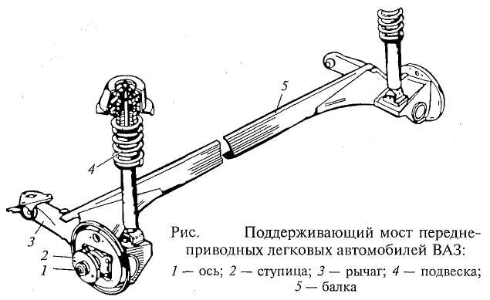

Установка и стабилизация управляемых колес
Для создания наименьшего сопротивления движению, уменьшения износа шин и снижения расхода топлива управляемые колеса должны катиться в вертикальных плоскостях, параллельных продольной оси автомобиля. С этой целью управляемые колеса устанавливают на автомобиле с развалом в вертикальной плоскости и со схождением в горизонтальной плоскости.
Углом развала управляемых колес называется угол а (рис. 4.61, а), заключенный между плоскостью колеса и вертикальной плоскостью, параллельной продольной оси автомобиля. Угол развала считается положительным, если колесо наклонено от автомобиля наружу, и отрицательным при наклоне колеса внутрь.
Угол развала необходим для того, чтобы обеспечить перпендикулярное расположение колес по отношению к поверхности дороги при деформации деталей моста под действием веса передней части автомобиля.
При установке колеса с развалом возникает осевая сила, прижимающая ступицу с колесом к внутреннему подшипнику, размер которого обычно больше, чем размер наружного подшипника. Вследствие этого разгружается наружный подшипник ступицы колеса. Угол развала обеспечивается конструкцией управляемого моста путем наклона поворотной цапфы и составляет О...2°.
В процессе эксплуатации угол развала колес изменяется главным образом из-за износа втулок шкворней поворотных кулаков, подшипников ступицы колес и деформации балки переднего моста.

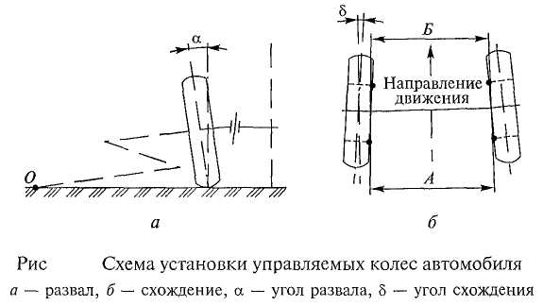

При наличии развала колесо стремится катиться в сторону от автомобиля по дуге вокруг точки О пересечения продолжения его оси с плоскостью дороги. Так как управляемые колеса связаны с кузовом, то качение колес по расходящимся дугам сопровождалось бы боковым скольжением. Для устранения этого явления колеса устанавливают со схождением, т.е. не параллельно, а под некоторым углом к продольной оси автомобиля.
Угол схождения 8 управляемых колес (рис. 4.61, б) определяется разностью расстояний А и Б между колесами, которые замеряют сзади и спереди по краям ободьев на высоте оси колес. Угол схождения колес у разных автомобилей находится в пределах 0°20'... Г, а разность расстояний между колесами сзади и спереди составляет 2...8 мм. В процессе эксплуатации углы схождения колес могут изменяться из-за износа втулок шкворней поворотных кулаков, шарнирных соединений рулевой трапеции и деформации ее рычагов.
Установка управляемых колес с одновременным развалом и схождением обеспечивает их прямолинейное качение по дороге без бокового скольжения.
Силы, действующие на автомобиль, стремятся отклонить управляемые колеса от положения, соответствующего прямолинейному движению. Чтобы не допустить поворота управляемых колес под действием возмущающих сил (толчков от наезда на неровности дороги, порывов ветра), колеса должны обладать соответствующей стабилизацией.
Стабилизация управляемых колес — свойство колес сохранять положение, соответствующее прямолинейному движению, и автоматически в него возвращаться. Чем выше стабилизация управляемых колес, тем легче управлять автомобилем, выше безопасность движения, меньше изнашиваются шины и рулевое управление.
На автомобилях стабилизация управляемых колес обеспечивается наклоном шкворня или оси поворота колес в поперечной и продольной плоскостях и упругими свойствами пневматической шины, которые создают стабилизирующие моменты — соответственно весовой, скоростной и упругий.

Контрольные вопросы

- Каково назначение мостов автомобилей?
- Что представляет собой ведущий мост автомобиля?
- Каковы типы главных передач?
- Каковы преимущества и недостатки гипоидной главной передачи?
- Каково назначение дифференциалов?
- Каковы преимущества и недостатки конического симметричного
дифференциала?
- Что и каким образом регулируется в главной передаче и дифференциале?
- Каково назначение полуосей?
- На каких типах автомобилей применяются комбинированные мосты?

Лекция 35. Назначение, основные устройства и типы подвесок

1. Назначение, основные устройства и типы
Подвеской называется совокупность устройств, осуществляющих упругую связь колес с несущей системой автомобиля (рамой или кузовом).
Подвеска служит для обеспечения плавности хода автомобиля и повышения безопасности его движения.
Плавность хода — свойство автомобиля защищать перевозимых людей и грузы от воздействия неровностей дороги. Смягчая толчки и удары от дорожных неровностей, подвеска обеспечивает возможность движения автомобиля без дискомфорта и быстрой утомляемости людей и повреждения грузов.
Подвеска повышает безопасность движения автомобиля, обеспечивая постоянный контакт колес с дорогой и исключая их отрыв от нее.
Подвеска разделяет все массы автомобиля на две части: подрессоренные и неподрессоренные. Подрессоренные — части, опирающиеся на подвеску: кузов, рама и закрепленные на них механизмы. Неподрессоренные — части, опирающиеся на дорогу: мосты, колеса, тормозные механизмы.

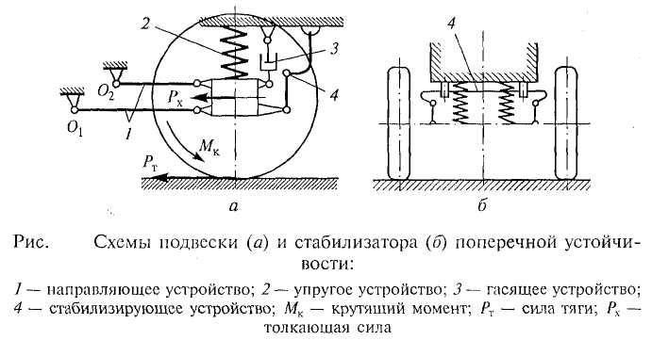

При движении по неровной дороге подрессоренные части автомобиля колеблются с низкой частотой (60... 150 мин"1), а не-подрессоренные — с высокой частотой (350...650 мин"').
Подвеска автомобиля (рис.1) состоит из четырех основных устройств: направляющего 1, упругого 2, гасящего 3 и стабилизирующего 4.
Направляющее устройство подвески направляет движение колеса и определяет характер его перемещения относительно кузова и дороги. Направляющее устройство передает продольные и поперечные силы и их моменты между колесом и кузовом автомобиля.
Упругое устройство подвески смягчает толчки и удары, передаваемые от колеса на кузов автомобиля при наезде на дорожные неровности. Упругое устройство исключает копирование кузовом неровностей дороги и улучшает плавность хода автомобиля.
Гасящее устройство подвески уменьшает колебания кузова и колес автомобиля, возникающие при движении по неровностям дороги, и приводит к их затуханию. Гасящее устройство превращает механическую энергию колебаний в тепловую энергию с последующим ее рассеиванием в окружающую среду.
Стабилизирующее устройство подвески уменьшает боковой крен и поперечные угловые колебания кузова автомобиля.
Работа подвески осуществляется следующим образом. Крутящий момент М_{к}, передаваемый от двигателя на ведущие колеса, создает между колесом и дорогой силу тяги Р_{т}, которая приводит к возникновению на ведущем мосту толкающей силы Р_{х}. Толкающая сила через направляющее устройство 1 подвески передается на кузов автомобиля и приводит его в движение. При движении по неровностям дороги колесо перемещается в вертикальной плоскости вокруг точек О₁ и О₂. Упругое устройство 2 подвески деформируется, а кузов и колеса совершают колебания, которые гасит амортизатор. Корпус амортизатора 3, заполненный амортизаторной жидкостью, прикреплен к балке моста. В корпусе находится поршень с отверстиями и клапанами, шток которого связан с кузовом автомобиля. В процессе колебаний кузова и колес поршень совершает возвратно-поступательное движение. При ходе сжатия (колесо и кузов сближаются) амортизаторная жидкость из полости под поршнем вытесняется в полость над поршнем, а при ходе отдачи (колесо и кузов расходятся) перетекает в обратном направлении. При этом жидкость проходит через отверстия в поршне, прикрываемые клапанами, испытывает сопротивление, и в результате жидкостного трения обеспечивается гашение колебаний кузова и колес автомобиля.

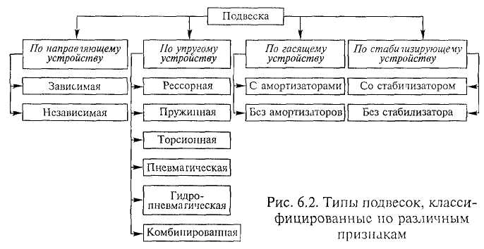

Боковой крен и поперечные угловые колебания кузова автомобиля уменьшает стабилизатор 4 поперечной устойчивости, который представляет собой специальное упругое устройство, устанавливаемое поперек автомобиля. Средней частью стабилизатор связан с кузовом, а концами — с рычагами подвески. При боковых кренах и поперечных угловых колебаниях кузова концы стабилизатора перемещаются в разные стороны: один опускается, а другой поднимается. Вследствие этого средняя часть стабилизатора закручивается, препятствуя тем самым крену и поперечным угловым колебаниям кузова автомобиля. В то же время стабилизатор не препятствует вертикальным и продольным угловым колебаниям кузова, при которых он свободно поворачивается в своих опорах.
На автомобилях в зависимости от их класса и назначения применяются различные типы подвесок (рис. 2).
По направляющему устройству все подвески автомобилей разделяются на два основных типа: зависимые и независимые.
Зависимой называется подвеска (рис. 3, а), при которой колеса одного моста связаны между собой жесткой балкой, вследствие чего перемещение одного из колес вызывает перемещение другого колеса. На легковых автомобилях зависимые подвески применяются обычно для задних колес. Они просты по конструкции и в обслуживании, имеют малую стоимость.
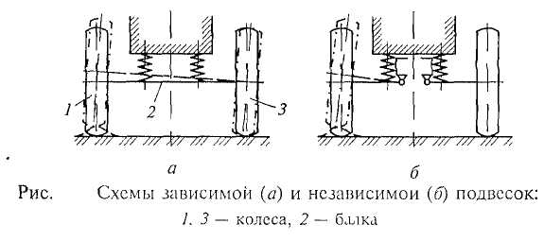
Независимой называется подвеска (рис.3, б), при которой колеса одного моста не имеют между собой непосредственной связи, подвешены независимо друг от друга и перемещение одного колеса не вызывает перемещения другого.
По направлению движения колес относительно дороги и кузова автомобиля независимые подвески могут быть с перемещением колес в поперечной, продольной и одновременно в продольной и поперечной плоскостях.
Независимые подвески в легковых автомобилях применяются для передних и задних колес. Эти подвески обеспечивают более высокую плавность хода, чем зависимые подвески, но сложнее по конструкции, при обслуживании и более дорогостоящие. Тип подвески автомобиля также определяет и упругое ее устройство, которое может быть выполнено в виде листовой рессоры, спиральной пружины, торсиона и др. При этом упругость подвески обеспечивается за счет упругих свойств металла, из которого изготовлены рессоры, пружины и торсионы.
В соответствии с упругим устройством подвески называются рессорными, пружинными, торсионными и пневматическими.
Рессорные подвески в качестве упругого устройства имеют листовые рессоры (рис. 4, а).
Рессора состоит из собранных вместе отдельных листов выгнутой формы. Стальные листы имеют обычно прямоугольное сечение, одинаковую ширину и различную длину. Кривизна листов неодинакова и зависит от их длины. Она увеличивается с уменьшением длины листов, что необходимо для плотного прилегания их друг к другу в собранной рессоре. Вследствие различной кривизны листов также обеспечивается разгрузка листа 1 рессоры.
Взаимное положение листов в собранной рессоре обычно обеспечивается стяжным центровым болтом 2. Кроме того, листы скреплены хомутами 3, которые исключают боковой сдвиг одного листа относительно другого и передают нагрузку от листа 1 (разгружают его) на другие листы при обратном прогибе рессоры. Лист 1, имеющий наибольшую длину, называется коренным. Часто он имеет и наибольшую толщину. С помощью коренного листа концы рессоры крепят к раме или кузову автомобиля. От способа крепления рессоры зависит форма концов коренного листа, которые в легковых автомобилях делаются загнутыми в виде ушков.
При сборке рессоры ее листы смазывают графитовой смазкой, которая предохраняет их от коррозии и уменьшает трение между ними. В рессорах легковых автомобилей для уменьшения трения между листами по всей длине или на концах листов часто устанавливают специальные прокладки 4 из неметаллических антифрикционных материалов (пластмассы, фанеры, фибры и т.п.).
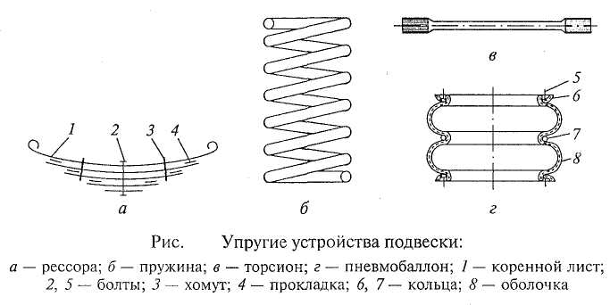

Основным преимуществом листовых рессор является их способность выполнять одновременно функции упругого, направляющего и гасящего устройств подвески.
Листовые рессоры способствуют также гашению колебаний кузова и колес автомобиля. Кроме того, листовые рессоры просты в изготовлении и легко доступны для ремонта. По сравнению с упругими устройствами других типов листовые рессоры имеют повышенную массу (наиболее тяжелые), менее долговечны, обладают сухим (межлистовым) трением, ухудшают плавность хода автомобиля и требуют ухода (смазывания) в процессе эксплуатации.
Листовые рессоры получили наибольшее применение в зависимых подвесках. Обычно их располагают вдоль автомобиля. Концы рессоры шарнирно соединяют с рамой или кузовом автомобиля. Передний конец закрепляют с помощью пальца, а задний, чаще всего, — подвижной серьгой. При таком соединении концов рессоры се длина может изменяться во время движения автомобиля. Для крепления концов рессоры применяют резинометаллические шарниры.
Пружинные подвески в качестве упругого устройства имеют спиральные (витые) цилиндрические пружины (рис.4, б).
Пружины подвески изготовляют из стального прутка круглого сечения.
В подвеске витые пружины воспринимают только вертикальные нагрузки и не могут передавать продольные и поперечные усилия и их моменты от колес на раму и кузов автомобиля. Поэтому при их установке требуется применять направляющие устройства. При использовании витых пружин также необходимы гасящие устройства, так как в пружинах отсутствует трение. По сравнению с листовыми рессорами спиральные пружины имеют меньшую массу, более долговечны, просты в изготовлении и не требуют технического обслуживания.
Спиральные пружины в качестве основного упругого элемента применяются главным образом в независимых подвесках и значительно реже в зависимых. Их обычно устанавливают вертикально на нижние рычаги подвески.
Торсионные подвески в качестве упругого устройства имеют торсионы (рис.4, в).
Торсион представляет собой стальной упругий стержень, работающий на скручивание. Он может быть сплошным круглого сечения, а также составным — из круглых стержней или прямоугольных пластин. На концах торсиона имеются головки (утолщения) с нарезанными шлицами или выполненные в форме многогранника (шестигранные и т.д.). С помощью головок торсион одним концом крепится к раме или кузову автомобиля, а другим — к рычагам подвески. Упругость связи колеса с рамой обеспечивается вследствие скручивания торсиона.
Торсионы, как и пружины, требуют применения направляющих и гасящих устройств. По сравнению с листовыми рессорами торсионы обладают теми же преимуществами, что и спиральные пружины. Однако по сравнению со спиральными пружинами торсионы менее долговечны. Торсионы наиболее распространены в независимых подвесках. На автомобиле торсионы могут быть расположены как продольно, так и поперечно.
Пневматические подвески в качестве упругого устройства имеют пневматические баллоны различной формы. Упругие свойства в таких подвесках обеспечиваются за счет сжатия воздуха. Наибольшее применение в пневматических подвесках получили двойные (двухсекционные) круглые баллоны.
Двойной круглый баллон (рис. 6.4, г) состоит из эластичной оболочки 8, опоясывающего или разделительного кольца 7и прижимных колец 6 с болтами 5. Оболочка баллона резинокордовая, обычно двухслойная. Корд оболочки капроновый или нейлоновый. Внутренняя поверхность оболочки покрыта воздухонепроницаемым слоем резины, а наружная — маслобензостойкой резиной. Для упрочнения бортов оболочки внутри них заделана металлическая проволока, как у покрышки пневматической шины. Опоясывающее кольцо 7 служит для разделения секций баллона и позволяет уменьшить его диаметр. Прижимные кольца 6 с болтами 5 предназначены для крепления баллона. Грузоподъемность двойных круглых баллонов обычно составляет 2... 3 т при внутреннем давлении воздуха 0,3...0,5 МПа. Двойные круглые баллоны распространены в подвесках автобусов, грузовых автомобилей, прицепов и полуприцепов. Обычно баллоны располагают вертикально в количестве от двух (передние подвески) до четырех (задние подвески).
Резиновые упругие элементы широко применяются в подвесках современных автомобилей в виде дополнительных упругих устройств, которые называются ограничителями или буферами. Часто внутрь буферов вулканизируют металлическую арматуру, которая повышает их долговечность и служит для крепления буферов. Различают буфера сжатия и отдачи. Первые ограничивают ход колес вверх, а вторые — вниз. При этом буфера сжатия ограничивают деформацию упругого устройства подвески и увеличивают его жесткость. Буфера сжатия и отдачи совместно применяют обычно в независимых подвесках. В зависимых подвесках используют главным образом буфера сжатия.

Лекция 36. Конструкция подвесок

Рассмотрим конструкцию передней подвески легковых автомобилей ВАЗ повышенной проходимости (рис. 1). Подвеска независимая, пружинная, с гидравлическими амортизаторами и стабилизатором поперечной устойчивости.
Направляющим устройством подвески являются нижние 27 и верхние 17 рычаги, упругим устройством — витые цилиндрические пружины 30, гасящим — телескопические гидравлические амортизаторы 35 двухстороннего действия, а стабилизатором поперечной устойчивости — упругий П-образный стержень стабилизатора. Передняя подвеска смонтирована на поперечине 24, прикрепленной к кузову автомобиля. Между поперечиной и кузовом установлены растяжки 11, которые при движении автомобиля воспринимают продольные силы и их моменты, передаваемые от передних колес на поперечину. Верхние 17 и нижние 27 рычаги подвески установлены поперек автомобиля и имеют продольные оси качания. Ось 26 нижнего рычага прикреплена к трубчатой поперечине 24, а ось 19 верхнего рычага — к кронштейну 28 поперечины. Внутренние концы верхних и нижних рычагов соединены с осями резинометаллическими шарнирами. Верхние 18 и нижние 25рсзинометаллические шарниры имеют одинаковое устройство и отличаются только своими размерами. Применение резинометаллических шарниров обеспечивает бесшумную работу подвески и исключает необходимость смазывания шарниров. Наружные концы верхних и нижних рычагов подвески соединены с поворотным кулаком 10 шаровыми шарнирами 12 и 39. Шаровые шарниры выполнены неразборными, имеют одинаковое устройство, взаимозаменяемы и в процессе эксплуатации не требуют смазки. Пружина 30 подвески установлена между нижней опорой 29, прикрепленной к нижнему рычагу, и верхней опорой 22, соединенной с опорой 21, которая связана с поперечиной подвески. Между концами пружины и опорами установлены виброшумоизолирующие прокладки 23. Амортизатор 35нижним концом прикреплен к кронштейну 34 опоры 29 с помощью резинометаллического шарнира.
Верхний конец амортизатора крепится к кронштейну 14 через резиновые подушки 13. Ход колеса вверх ограничивается буфером сжатия 31, который закреплен на опоре 32, установленной внутри пружины подвески. При статической нагрузке буфер сжатия касается нижней опоры 29 пружины, что обеспечивает его постоянную работу. Упор ^ограничивает сжатие буфера 31. Ход колеса вниз ограничивается буфером отдачи 16, который установлен в кронштейне 15, соединенном с поперечиной 24 и опорой 21. При ходе колеса вниз буфер отдачи упирается в специальную опорную площадку верхнего рычага 17. Стабилизатор поперечной устойчивости представляет собой упругое устройство торсионного типа, установленное поперек автомобиля. Стержень 38 стабилизатора имеет П-образную форму и круглое сечение. Он изготовлен из рессорно-пружинной стали. Средняя часть стержня стабилизатора и его концы крепятся в резиновых опорах 37обоймами 36 соответственно к кузову автомобиля и кронштейнам опор 29 нижних рычагов подвески. При боковых кренах и поперечных угловых колебаниях кузова концы стержня стабилизатора перемещаются — один вверх, а другой вниз. При этом средняя часть стержня закручивается, уменьшая тем самым крен и поперечное раскачивание кузова автомобиля. Подвеска обеспечивает ход колеса вверх (ход сжатия) 80 мм и ход колеса вниз (ход отдачи) 75 мм.

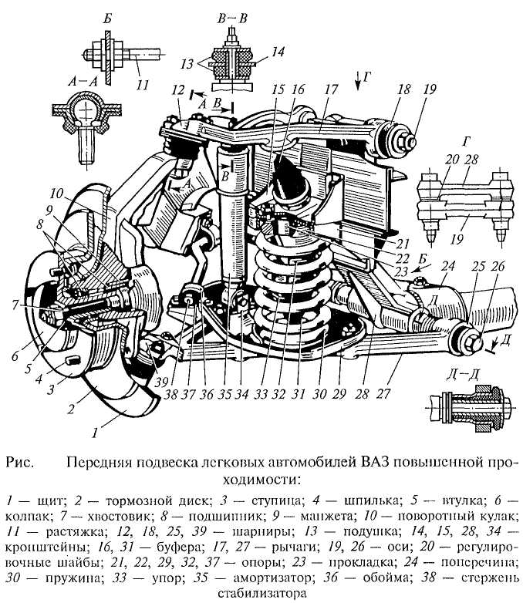

Передняя подвеска переднеприводных автомобилей ВАЗ (рис. 6) — независимая, телескопическая, с амортизаторными стойками и стабилизатором поперечной устойчивости. Амортизаторная (телескопическая) стойка 8 нижним концом соединена с поворотным кулаком 12 при помощи штампованного клеммового кронштейна 11 и двух болтов. Верхний болт 10 с эксцентриковой шайбой 9 является регулировочным. С его помощью регулируется развал переднего колеса, так как при повороте болта изменяется положение поворотного кулака относительно амортизаторной стойки. Верхний конец стойки 8 через резиновую опору 1 связан с кузовом. В опору вмонтирован шариковый подшипник 30, и она защищена от загрязнения пластмассовым колпаком 31. Высокая эластичность резиновой опоры обеспечивает качание стойки при перемещении колеса и гашение высокочастотных вибраций, а шариковый подшипник — вращение стойки при повороте управляемых колес. Нижний поперечный рычаг 21 соединен с поворотным кулаком 12 шаровым шарниром 20, а с кронштейном 26 кузова — резинометаллическим шарниром. Растяжка 27нижнего рычага подвески через резинометаллические шарниры одним концом связана с рычагом 21, а другим концом — с кронштейном, прикрепленным к кузову автомобиля. Шайбы 22 служат для регулировки продольного наклона оси поворота управляемых колес. Стержень 24 стабилизатора поперечной устойчивости крепится к кузову автомобиля с помощью резиновых опор 25, а к нижним рычагам подвески — через стойки 23 с резинометаллическими шарнирами. Концы стержня стабилизатора одновременно выполняют функции дополнительных растяжек нижних рычагов подвески, которые, как и растяжки 27, воспринимают продольные силы и их моменты, передаваемые от передних колес на кузов. Телескопическая стойка 8 является одновременно гидравлическим амортизатором. На ней установлены витая цилиндрическая пружина 5 между опорными чашками 2 я 6, а также буфер сжатия 3, ограничивающий ход колеса вверх. При ходе колеса вверх буфер упирается в специальную опору 4, находящуюся в верхней части стойки. Буфер сжатия соединен с защитным кожухом 29, который предохраняет шток амортизаторной стойки от загрязнения и механических повреждений. Со стойкой связан поворотный рычаг 7 рулевого привода автомобиля. Ход колеса вниз ограничивается гидравлическим буфером отдачи, который находится внутри амортизаторной стойки.
Задняя подвеска легковых автомобилей ВАЗ (рис. 7) — зависимая, пружинная, с гидравлическими амортизаторами. Задние колеса автомобиля связаны между собой балкой заднего моста.
Направляющим устройством задней подвески являются продольные нижние 3 и верхние 17, а также поперечная 20 штанги, упругим устройством — витые цилиндрические пружины 9, гасящим устройством — телескопические гидравлические амортизаторы 21двухстороннего действия. Задний мост 2соединен с кузовом автомобиля с помощью четырех продольных 3 и 17 и одной поперечной 20 штанг. Штанги 3 и 20 — стальные, трубчатые, а штанги 17 — сплошные, круглого сечения. Концы всех штанг, кроме передних концов верхних продольных штанг 17, закреплены в кронштейнах на кузове автомобиля и балке заднего моста. Передние концы штанг 17 закреплены консольно на пальцах 7на кронштейнах 8. Для крепления всех штанг применены резинометаллические шарниры 1, обеспечивающие бесшумную работу задней подвески и не требующие смазывания в эксплуатации.
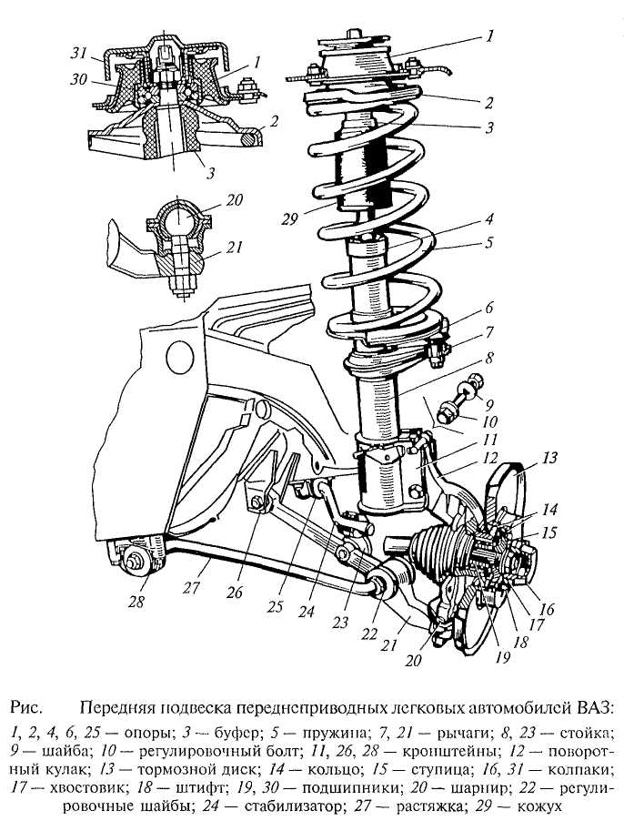
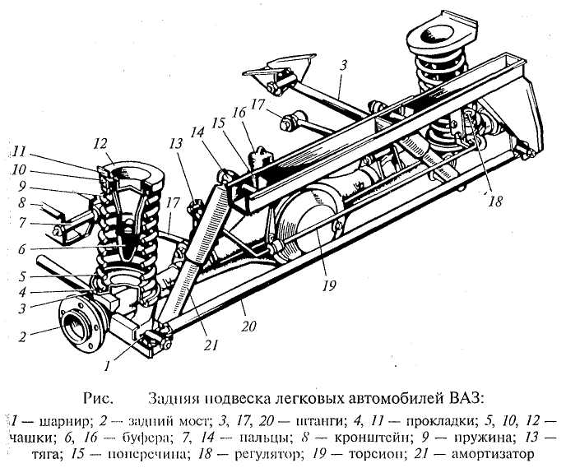

Пружины 9 подвески установлены между нижними опорными чашками 5, приваренными к балке заднего моста, и верхними опорными чашками 10 и 12, связанными с кузовом автомобиля. Между концами пружин и опорными чашками установлены виброшумоизолирующие прокладки 4 и 11. Амортизаторы 21 верхними концами крепятся консольно на пальцах 14 к поперечине 15 кузова автомобиля, а нижними концами — к балке заднего моста. Для крепления амортизаторов применяют резинометаллические шарниры. Ход колес вверх ограничивается буферами сжатия 6, которые закреплены на опорах, установленных внутри пружин подвески. Дополнительный буфер 16, закрепленный на кронштейне кузова, при ходе колес вверх ограничивает ход передней части картера заднего моста, исключая при этом касание картером моста и карданным валом пола кузова. Ход колес вниз ограничивается амортизаторами, которые уменьшают перемещение заднего моста при движении его вниз. Ход колес вверх (ход сжатия), обеспечиваемый задней подвеской, составляет 100 мм, а ход колес вниз (ход отдачи) — 125 мм.
Передняя подвеска грузовых автомобилей ГАЗ (рис.8,а) зависимая, рессорная, с амортизаторами. Листовая рессора 1прикреплена к балке моста двумя стремянками 8, а к раме — через резиновые опоры. Резиновые опоры закреплены в кронштейнах 1 и 4, приклепанных к раме. Эти кронштейны имеют крышки 6, которые позволяют монтировать и демонтировать рессоры, а также заменять резиновые опоры. Листы рессоры стянуты центровым болтом. Два коренных листа, концы которых оттогнуты под углом 90°, образуют торцовую упорную поверхность. К отогнутым концам коренных листов приклепаны специальные чашки 5 и 10, увеличивающие площадь соприкосновения листов с резиновыми опорами. Передний конец рессоры неподвижный. Он закреплен в кронштейне 1 между верхней 2 и нижней 11 резиновыми опорами, а также упирается в торцовую резиновую опору 12:' Задний конец рессоры подвижный, закреплен в кронштейне 4 только с помощью двух резиновых опор. При прогибе рессоры он перемещается в результате деформации этих опор. Прогиб рессоры вверх ограничивает резиновый буфер 9, установленный на ней между стремянками 8. Амортизатор 3 обеспечивает гашение колебаний кабины и передних колес автомобиля.
Задняя подвеска грузовых автомобилей ГАЗ (рис.8,б) зависимая, рессорная, без амортизаторов. Она выполнена на двух продольных полуэллиптических листовых рессорах с дополнительными рессорами (подрессорниками). Рессора 16 и подрессорник 15 крепятся к балке заднего моста стремянками 14 с помощью накладок 13 и 17. Концы рессоры закреплены в кронштейнах в резиновых опорах, как в передней подвеске автомобиля. Подрессорник имеет такое же устройство, как и рессора, но состоит из меньшего числа листов. Концы подрессорника не связаны с рамой. При увеличении нагрузки на автомобиль подрессорник своими концами упирается в резиновые опоры, закрепленные в кронштейнах рамы, после чего он работает совместно с рессорой. Гашение колебаний кузова и колес автомобиля в задней подвеске происходит за счет трения между листами рессор и подрессорников.

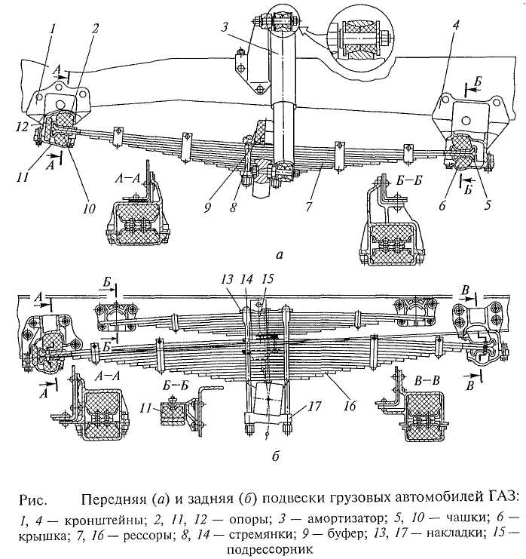

Передняя подвеска грузовых автомобилей КамАЗ (рис.9, а) зависимая, рессорная, с амортизаторами. Она выполнена на двух продольных полуэллиптических рессорах с двумя гидравлическими телескопическими амортизаторами. Каждая рессора Передней частью прикреплена к балке переднего моста стремянками 11 и накладкой 7. Между рессорой и балкой моста установлена подкладка б с кронштейном для крепления нижнего конца амортизатора 8. Взаимное положение листов рессоры обеспечивается специальными коническими углублениями, выполненными в средней части листов, а собранной рессоры относительно балки моста — штифтом 5. Передний конец рессоры имеет съемное ушко 15 с втулкой 14, прикрепленное к коренному листу рессоры болтом 1 и накладкой 3. Конец крепится к раме в кронштейне 12 шарнирно на гладком пальце 13, который фиксируется двумя стяжными болтами 2. Задний конец рессоры скользящий. Он свободно установлен в кронштейне 17рамы и опирается на сухарь 19. К заднему концу рессоры прикреплена накладка, предохраняющая от износа коренной лист. Для предохранения от износа кронштейна 17на пальце 18 сухаря установлены вкладыши 16.
Ход переднего моста вверх ограничивают полые резиновые буфера 10 сжатия, установленные на лонжеронах рамы. Амортизаторы 8 нижними концами присоединены к кронштейнам подкладок 6, а верхними — к кронштейнам 9 рамы. Для крепления амортизаторов применяются резинометаллические шарниры.
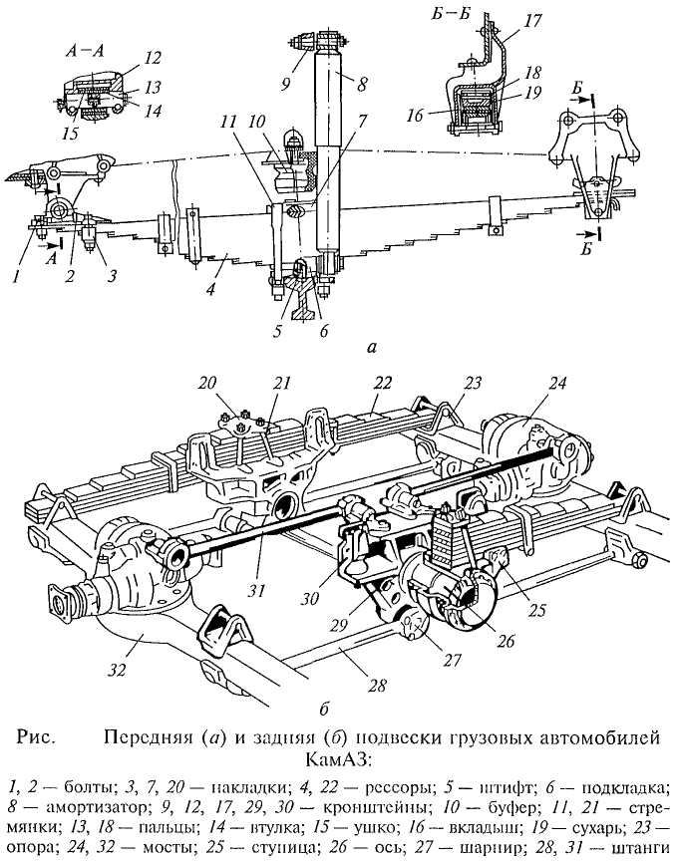

Задняя подвеска грузовых автомобилей КамАЗ (рис.9, б) балансирная, зависимая. Основными ее частями являются две продольные полуэллиптические рессоры и шесть продольных реактивных штанг. Каждая рессора 22 прикреплена средней частью к ступице 25 накладкой 20 и двумя стремянками 21. Концы рессоры свободно установлены в опорах 23, прикрепленных к балкам среднего 32 и заднего 24 ведущих мостов. Ступица 25 установлена во втулке на оси 26, закрепленной в кронштейне 29, который связан с кронштейном 30 подвески, прикрепленным к лонжерону рамы. Ступица крепится на оси гайкой и защищена снаружи крышкой, а с внутренней стороны — манжетами и уплотнителъными кольцами. В крышке имеется отверстие с пробкой для заливки масла.
Средний 32 и задний 24 ведущие мосты соединены каждый с рамой тремя реактивными штангами: двумя нижними 28 и верхней 31. Концы реактивных штанг закреплены в кронштейнах на раме и мостах самоподжимными шарнирами 27. Эти шарниры состоят из шаровых пальцев, внутренних и наружных вкладышей и поджимающих их пружин. Шарниры закрыты крышками, уплотнены манжетами и смазываются через масленки.
Ход среднего и заднего мостов вверх ограничивается резиновыми буферами, которые установлены на лонжеронах рамы. Гашение колебаний в подвеске происходит за счет трения между листами рессор.
Амортизаторы
Амортизаторами называются устройства, преобразующие механическую энергию колебаний в тепловую с последующим ее рассеиванием в окружающую среду.
Амортизаторы служат для гашения колебаний кузова и колес автомобиля и повышения безопасности движения автомобиля.
На автомобилях в передних и задних подвесках применяются гидравлические амортизаторы телескопического типа (рис. 10).
Гидравлические амортизаторы по конструкции аналогичны поршневым насосам. Отличие состоит в том, что амортизаторная жидкость (масло) перекачивается только внутри амортизаторов из одной камеры в другую по замкнутому кругу циркуляции. При этом амортизаторы работают при давлениях 3,0... 7,5 МПа, скорости перетекания жидкости 20... 30 м1с и при работе могут нагреваться до 160 °С и более.

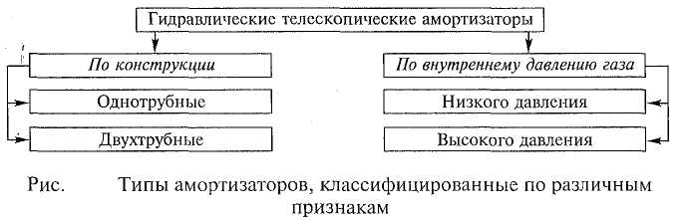

Гидравлические амортизаторы гасят колебания кузова и колес автомобиля в результате создаваемого ими сопротивления (жидкостного трения) перетеканию жидкости через клапаны и калиброванные отверстия.
Амортизаторы повышают безопасность движения автомобиля, так как предотвращают отрыв колес от поверхности дороги и обеспечивают их постоянный контакт с дорогой.
Двухтрубные амортизаторы имеют рабочий цилиндр и резервуар, а однотрубные — только рабочий цилиндр. В двухтрубных амортизаторах амортизаторная жидкость и воздух соприкасаются между собой, а внутреннее давление воздуха составляет 0,08...0,1 МПа.
В однотрубных амортизаторах амортизаторная жидкость и газ разделены и не соприкасаются друг с другом.
В амортизаторах низкого давления внутреннее давление газа до 0,1 МПа или несколько больше, а в амортизаторах высокого давления — 1,0 МПа и выше. Однотрубные амортизаторы высокого давления называются газонаполненными амортизаторами.
Однотрубные газонаполненные амортизаторы по сравнению с двухтрубными лучше охлаждаются, имеют меньшее рабочее давление, проще по конструкции, легче по массе, более надежны в работе и могут устанавливаться на автомобиле в любом положении — от горизонтального до вертикального. Однако они имеют большую длину, высокую стоимость и требуют высокой точности изготовления и уплотнений.
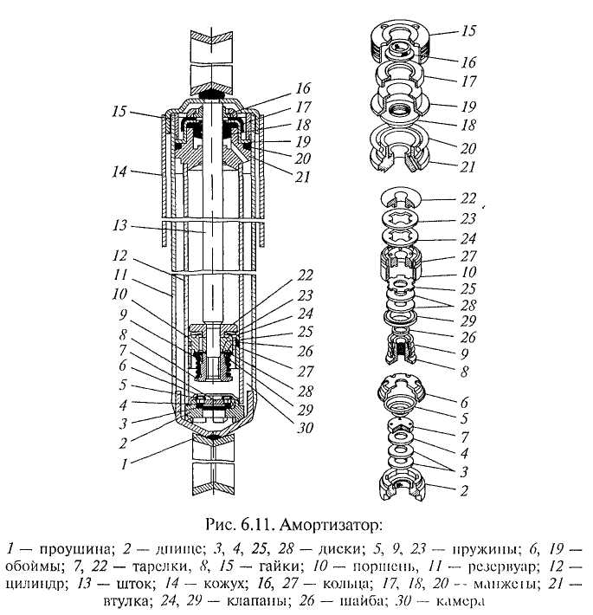
Рассмотрим устройство гидравлического телескопического амортизатора автомобиля (рис. 6.11). Амортизатор двухтрубный, низкого давления, двухстороннего действия. Он гасит колебания кузова и колес как при ходе сжатия (колеса и кузов сближаются), так и при ходе отдачи (колеса и кузов расходятся).
Амортизатор состоит из трех основных узлов: цилиндра 12 с днищем 2, поршня 10 со штоком 13 щ направляющей втулки 21 с манжетами 17, 18, 20. В поршне амортизатора имеются два ряда сквозных отверстий, расположенных по окружности, и установлено поршневое кольцо 27. Отверстия наружного ряда сверху закрыты перепускным клапаном 24 с ограничительной тарелкой 22, находящимся под воздействием слабой пластинчатой пружины 23. Отверстия внутреннего ряда снизу закрыты клапаном отдачи 29 с дисками 25, 28, гайкой 8, шайбой 26 и сильной пружиной 9. В днище цилиндра амортизатора расположен клапан сжатия с дисками 3, 4 и пружиной 5, обойма б и тарелка 7которого имеют ряд сквозных отверстий. Цилиндр 12 заполнен амортизаторной жидкостью, вытеканию которой препятствует манжета 18 с обоймой 19, поджимаемая гайкой 15, которая ввернута в резервуар 11 с проушиной 1. Полость амортизатора, заключенная между цилиндром 12 и резервуаром 11, служит для компенсации изменения объема жидкости в цилиндре по обе стороны поршня, возникающего из-за перемещения штока 13 амортизатора, который защищен кожухом 14.
При ходе сжатия (колеса и кузов автомобиля сближаются) поршень 10 движется вниз, и шток 13 входит в цилиндр 12, а защитное кольцо 16 снимает со штока грязь. Давление, оказываемое поршнем на жидкость, вытесняет ее по двум направлениям: в пространство над поршнем и в компенсационную камеру 30. Пройдя через наружный ряд отверстий в поршне, жидкость открывает перепускной клапан 24 и поступает из-под поршня в пространство над ним. Часть жидкости, объем которой равен объему вводимого в цилиндр штока, поступает через клапан сжатия в компенсационную камеру, повышая при этом давление находящегося в камере воздуха. При плавном сжатии жидкость в компенсационную камеру перетекает через специальный проход в диске 4 клапана сжатия. При резком сжатии поршень перемещается быстро, и давление жидкости в цилиндре значительно возрастает. Под действием высокого давления прогибается внутренний край дисков З и 4, и поток жидкости проходит через кольцевую щель между тарелкой 7 и диском 4клапана сжатия. В результате дальнейшее увеличение сопротивления амортизатора резко замедляется. Клапан сжатия разгружает амортизатор и подвеску от больших усилий, которые могут возникнуть при высокочастотных колебаниях и ударах во время движения по плохой дороге. Кроме того, он исключает возрастание сопротивления амортизатора при повышении вязкости амортизаторной жидкости в холодное время года. При ходе отдачи (колеса и кузов автомобиля расходятся) поршень перемещается вверх, и шток выходит из цилиндра амортизатора. Перепускной клапан 24закрывается, и давление жидкости над поршнем увеличивается. Жидкость через внутренний ряд отверстий в поршне и клапан отдачи 29 поступает в пространство под поршнем. Одновременно под действием давления воздуха часть жидкости из компенсационной камеры также поступает в цилиндр амортизатора. При плавной отдаче клапан 29 закрыт, и жидкость проходит через пазы его дроссельного диска 25.
При резкой отдаче скорость движения поршня увеличивается, под действием возросшего давления открывается клапан отдачи 29, и жидкость проходит через него. Клапан отдачи разгружает амортизатор и подвеску от больших нагрузок, возникающих при высокоскоростных колебаниях при движении автомобиля по неровной дороге. Клапан также ограничивает увеличение сопротивления амортизатора в случае возрастания вязкости жидкости при низких температурах. Сопротивление, создаваемое амортизатором при ходе сжатия, в 4 раза меньше, чем при ходе отдачи. Это необходимо для того, чтобы толчки и удары от дорожных неровностей в минимальной степени передавались на кузов автомобиля.
Однотрубный газонаполненный амортизатор высокого давления (рис. 6.12) состоит из рабочего цилиндра 7, поршня 4 со штоком 1 и узла уплотнения 2 высокого давления. На поршне размещены два клапана: сжатия 3 и отдачи 5. Внутри цилиндра амортизатора находятся рабочая полость 9, заполненная амортизаторной жидкостью, и компенсационная камера 8, заполненная газом. Камера компенсирует изменение объема жидкости в рабочей полости при ее нагреве и охлаждении, при входе штока поршня в цилиндр и выходе из него за счет изменения объема сжатого газа в камере.
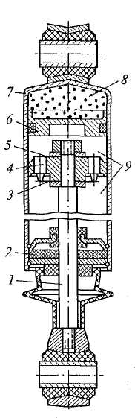
Рис. Газонаполненный амортизатор:
1 — шток; 2 — уплотнение; 3, 5 — клапаны; 4, 6 — поршни; 7 — цилиндр; 8 — камера; 9 — полость

Газ и жидкость разделены плавающим поршнем 6, который ограничивает рабочую полость 9.
В процессе работы амортизатора жидкость перетекает через каналы переменного сечения, выполненные в поршне 4, и клапаны сжатия 3 и отдачи 5. При ходе отдачи поршень 4 перемещается вниз, и жидкость из-под поршня перетекает в полость над поршнем через клапан отдачи 5, испытывая при этом сопротивление. В этом случае давление сжатого газа перемещает разделительный поршень 6 вниз, компенсируя изменение объема жидкости вследствие выхода штока 1 из цилиндра амортизатора.
При ходе сжатия поршень 4 перемещается вверх, и жидкость из падпоршпевого пространства перетекает в полость под поршнем через клапан сжатия 3, также испытывая сопротивление. При этом давлением жидкости перемещается вверх разделительный поршень, который сжимает газ в компенсационной камере 8 и компенсирует изменение объема жидкости в рабочей полости амортизатора из-за входа штока внутрь цилиндра.

Контрольные вопросы

- Что представляет собой подвеска автомобиля и для чего она пред назначена?
- Каковы основные устройства подвески?
- В чем заключаются особенности зависимой и независимой подвесок колес легкового автомобиля?
- Какие упругие устройства подвески вы знаете?
- Каков принцип действия телескопического амортизатора?

Лекция 37. Колеса и шины их назначение и типы.

1. Назначение и типы
Колеса служат для подрессоривания автомобиля, обеспечения его движения и изменения направления движения.
Колесо автомобиля (рис.1) состоит из пневматической шины 1, обода 2, соединительного элемента 3 и ступицы 4. Обод и соединительный элемент образуют металлическое колесо.
Пневматическая шина сглаживает дорожные неровности и вместе с подвеской, смягчая и поглощая толчки и удары от неровности дороги, обеспечивает плавность хода автомобиля, а также надежное сцепление колес автомобиля с поверхностью дороги.
Металлическое колесо предназначено для установки пневматической шины и соединения ее со ступицей. Ступица обеспечивает установку колеса на мосту на подшипниках и создает возможность колесу вращаться.
При отсутствии ступицы вращающейся посадочной частью колеса является фланец полуоси, размещенной в балке моста на подшипниках.
На автомобилях применяются различные типы колес (рис.2).
Ведущие колеса преобразуют крутящий момент, подводимый от двигателя через трансмиссию, в тяговую силу, а свое вращение — в поступательное движение автомобиля.
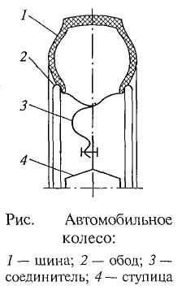
Управляемые и поддерживающие колеса являются ведомыми колесами, воспринимающими толкающую силу от рамы или кузова; они преобразуют поступательное движение автомобиля в их качение.
Комбинированные колеса являются и ведущими, и управляемыми и выполняют их функции одновременно.
Дисковые колеса из стального листа в качестве соединительного элемента ступицы и обода имеют стальной штампованный диск, приваренный к ободу. В литых колесах из легких сплавов (алюминиевых, магниевых) диск отливается совместно с ободом колеса.
Бездисковые колеса имеют соединительную часть, изготовленную совместно со ступицей, и выполняются разъемными в продольной и поперечной плоскостях.
Спицевые колеса в качестве соединительного элемента обода и ступицы имеют проволочные спицы.
Наибольшее распространение на автомобилях имеют дисковые колеса.

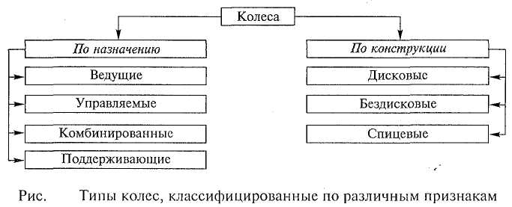

Бездисковые колеса применяются на грузовых автомобилях большой грузоподъемности. По сравнению с дисковыми колесами бездисковые проще по конструкции, имеют меньшую массу (на 10... 15 %), более низкую стоимость, большую долговечность, удобнее при монтаже и демонтаже, обеспечивают лучшее охлаждение тормозных механизмов и шин. Кроме того, они создают возможность установки на ступице ободьев разной ширины, что позволяет использовать различные шины на одном и том же автомобиле.
Спицевые колеса имеют ограниченное применение и используются главным образом на спортивных автомобилях с целью лучшего охлаждения тормозных механизмов.
2. Автомобильные шины
Шины являются одной из наиболее важных и дорогостоящих частей автомобиля. Так, стоимость комплекта шин составляет около 20... 30 % первоначальной стоимости автомобиля, а в процессе эксплуатации из общих расходов примерно 10... 15 % приходится на расходы по восстановлению шин.
На автомобилях применяются различные типы шин (рис.3), предназначенные для эксплуатации при температуре окружающей среды от минус 45 до плюс 55 "С.
Камерная шина (рис. 4, а) состоит из покрышки 10, камеры 9 и ободной ленты 2 (в шинах легковых автомобилей ободная лента отсутствует).
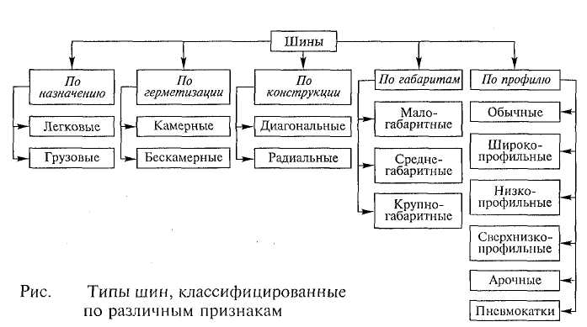

Покрышка шины воспринимает давление сжатого воздуха, находящегося в камере, предохраняет камеру от повреждений и обеспечивает сцепление колеса с дорогой. Покрышки шин изготовляют из резины и специальной ткани — корда. Резина, идущая для производства покрышек, состоит из каучука (НК, СК), к которому добавляются сера, сажа, смола, мел, переработанная старая резина и другие примеси и наполнители. Покрышка состоит из протектора 8, подушечного слоя (брекера) 7, каркаса 6, боковин 5 и бортов 4 с сердечниками 3. Каркас является основой покрышки. Он соединяет все ее части в одно целое и придает покрышке необходимую жесткость, обладая высокой эластичностью и прочностью. Каркас покрышки выполнен из нескольких слоев корда толщиной 1... 1,5 мм. Число слоев корда составляет обычно 4...6 для шин легковых автомобилей.

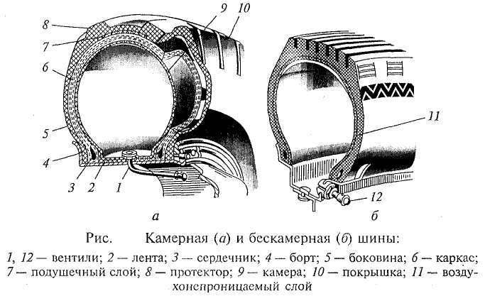

Корд представляет собой специальную ткань, состоящую в основном из продольных нитей диаметром 0,6...0,8 мм с очень редкими поперечными нитями. В зависимости от типа и назначения шины корд может быть хлопчатобумажным, вискозным, капроновым, перлоновым, нейлоновым и металлическим.
Протектор обеспечивает сцепление шины с дорогой и предохраняет каркас от повреждения. Его изготовляют из прочной, твердой, износостойкой резины. В нем различают расчлененную часть (рисунок) и подканавочный слой. Ширина протектора составляет 0,7...0,8 ширины профиля шины, а толщина — примерно 10...20 мм у шин легковых и 15...30 мм у шин грузовых автомобилей. Рисунок протектора зависит от типа и назначения шины.
Подушечный слой (брекер) связывает протектор с каркасом и предохраняет каркас от тол ч ко и и ударов, воспринимаемых протектором от неровностей дороги. Он обычно состоит из нескольких слоев корда. Толщина подушечного слоя равна 3...7 мм. У шин легковых автомобилей подушечный слой иногда отсутствует. Подушечный слой работает в наиболее напряженных температурных условиях по сравнению с другими элементами шины (до 110... 120 °С).
Боковины предохраняют каркас от повреждения и действия влаги. Их обычно изготовляют из протекторной резины толщиной 1,5...3,5 мм.
Борта надежно укрепляют покрышку на ободе. Снаружи борта имеют один-два слоя прорезиненной ленты, предохраняющей их от истирания об обод и повреждений при монтаже и демонтаже шины. Внутри бортов заделаны стальные проволочные сердечники. Они увеличивают прочность бортов, предохраняют их от растягивания и предотвращают соскакивание шины с обода колеса. Шина с поврежденным сердечником непригодна для эксплуатации.
Камера удерживает сжатый воздух внутри шины. Она представляет собой эластичную резиновую оболочку в виде замкнутой трубы. Для плотной посадки (без складок) внутри шины размеры камеры несколько меньше, чем внутренняя полость покрышки. Толщина стенки камеры обычно составляет 1,5...2,5 мм для шин легковых автомобилей. На наружной поверхности камеры делаются радиальные риски, которые способствуют отводу наружу воздуха, остающегося между камерой и покрышкой после монтажа шины. Камеры изготовляют из высокопрочной резины.
Для накачивания и выпуска воздуха камера имеет специальный клапан — вентиль. Он позволяет нагнетать воздух внутрь камеры и автоматически закрывает его выход из камеры.
Бескамерная шина (рис. 4, б) не имеет камеры. По устройству она близка к покрышке камерной шины и по внешнему виду почти не отличается от нее. Особенностью бескамерной шины является наличие на ее внутренней поверхности герметизирующего воздухонепроницаемого резинового слоя 11 толщиной 1,5...3 мм, который удерживает сжатый воздух внутри шины. На бортах шины, кроме того, имеется уплотняющий резиновый слой, обеспечивающий необходимую герметичность в местах соединения бортов и обода колеса. Материал каркаса бескамерной шины также характеризуется высокой воздухонепроницаемостью, так как для него используют вискозный, капроновый или нейлоновый корд.
Посадочный диаметр бескамерной шины уменьшен, она монтируется на герметичный обод. Вентиль 12 шины посредством гайки с шайбой герметично закреплен на двух резиновых уплотняющих шайбах непосредственно в ободе колеса.
Бескамерные шины по сравнению с камерными повышают безопасность движения, легко ремонтируются, во время работы меньше нагреваются, более долговечны, проще по конструкции, имеют меньшую массу.
Повышение безопасности движения объясняется меньшей чувствительностью бескамерных шин к проколам и другим повреждениям. При повреждении камерной шины камера не охватывает прокалывающий предмет, так как находится в растянутом состоянии. Воздух через образовавшееся отверстие поступает внутрь покрышки и свободно выходит через неплотности между ее бортами и ободом колеса. При повреждениях бескамерной шины прокалывающий предмет плотно охватывается нерастянутым герметизирующим слоем резины, и воздух выходит из шины очень медленно. В результате этого обеспечивается возможность остановки автомобиля. В некоторых случаях, когда проколовший предмет остался в шине, воздух из нее вообще не выходит.
Легкость ремонта бескамерных шин объясняется тем, что многие повреждения могут быть устранены без снятия шин с колес, что особенно важно в дорожных условиях. При ремонте в место повреждения вводят посредством специальной иглы уплотнительные пробки. Меньший нагрев бескамерных шин объясняется лучшим отводом теплоты через обод колеса, который не закрыт камерой, и отсутствием трения между покрышкой и камерой, которое имеется у обычных шин. Улучшение теплового режима является одной из причин повышенной долговечности бескамерных шин, срок службы которых на 10...20% больше, чем у камерных шин. Однако стоимость бескамерных шин более высока, чем камерных. Такие шины требуют специальных ободьев, а монтаж и демонтаж их более сложны, для выполнения этих операций нужны специальные приспособления и устройства.
Рисунок протектора шины оказывает большое влияние на движение автомобиля.
Дорожный рисунок протектора (рис.5, а) имеют шины, предназначенные для дорог с твердым покрытием.
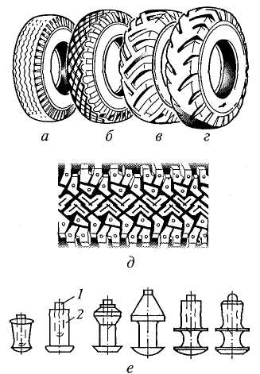
Рис.5. Рисунки протектора шин (а — д) и шипы противоскольжения (е): 1 — сердечник; 2 — корпус

Он обычно представляет собой продольные зигзагообразные ребра и канавки. Рисунок такого типа придает протектору высокую износостойкость, обеспечивает бесшумность1работы шины и достаточную сопротивляемость заносу.
Кроме того, легковые шины могут иметь дорожный направленный рисунок протектора и дорожный асимметричный рисунок.
Шины с направленным рисунком протектора лучше отводят воду и грязь из места контакта их с дорогой, чем шины с обычным дорожным рисунком. Эти шины менее шумны. Однако рисунок запасного колеса при его установке совпадает по направлению вращения только с колесами одной стороны автомобиля. Временная установка его против указанного направления вращения допустима только при условии движения с меньшими скоростями.
Шины с асимметричным рисунком протектора хорошо работают в различных условиях эксплуатации. Так, наружная сторона этих шин лучше работает на твердой дороге при положительной температуре, а внутренняя — в зимних условиях при пониженной температуре.
Универсальный рисунок протектора (рис. 7.5, 6) используется для шин автомобилей, эксплуатируемых на дорогах смешанного типа (с твердым покрытием и грунтовых). Протектор с таким рисунком имеет мелкую насечку в центральной части и более крупную в боковой. При движении по плохим дорогам боковые выступы входят в зацепление с грунтом, в результате чего улучшается проходимость. Однако при таком рисунке протектора повышается его износ во время движения по сухим твердым дорогам. Рисунок обеспечивает хорошее сцепление на грунтовых дорогах, а также на мокрых, грязных и заснеженных дорогах с твердым покрытием.
Универсальный рисунок протектора также называется всесезонным, а шины с универсальным рисунком — всесезонными.
Рисунок повышенной проходимости (рис.5, в) имеют шины, работающие в тяжелых дорожных условиях и по бездорожью. Он характеризуется высокими грунтозацепами. Протектор с таким рисунком обеспечивает хорошее сцепление с грунтом и хорошее самоочищение колес от грязи и снега, защемляемых между грунтозацепами. При движении по дорогам с твердым покрытием ускоряется изнашивание шин с этим рисунком протектора, возрастает шум, ухудшается плавность хода и устойчивость автомобиля.
Карьерный рисунок протектора (рис. 5, г) имеют шины, предназначенные для работы в карьерах, на лесозаготовках и т. п. Этот рисунок аналогичен рисунку повышенной проходимости, но имеет более широкие выступы и более узкие канавки. Выступы выполняются массивными, широкими в основании и суживающимися кверху. Карьерный рисунок протектора обеспечивает высокое сопротивление шины механическим повреждениям и изнашиванию.
Зимний рисунок протектора (рис.5, д) предназначен для шин, эксплуатируемых на заснеженных и обледенелых дорогах. Он состоит обычно из отдельных резиновых блоков угловатой формы, расчлененных надрезами, и достаточно широких и глубоких канавок. Площадь выступов зимнего рисунка составляет примерно 60... 70 % площади беговой дорожки протектора. Протектор с зимним рисунком обладает хорошей самоочищаемостью и интенсивным отводом влаги и грязи из зоны контакта. При движении по сухим дорогам с твердым покрытием, особенно в летнее время, шины с зимним рисунком протектора ускоренно изнашиваются, имеют значительное сопротивление качению и большую шумность. Эти шины допускают движение с максимальными скоростями на 15...35% ниже, чем обычные шины.
Зимний рисунок протектора обеспечивает возможность установки шипов противоскольжения для повышения безопасности движения на обледенелых и укатанных заснеженных дорогах. С этой целью в протекторе шины делают гнезда для шипов. Ошипованные шины повышают сцепление колес на скользких и обледенелых дорогах, на 40...50% сокращают тормозной путь, значительно повышают безопасность криволинейного движения и сопротивление заносу. Ошипованные шины должны устанавливаться на всех колесах автомобиля. Частичная установка их на автомобиле приводит к нарушению безопасности движения. Давление в шинах с шипами на 0,02 МПа больше, чем в обычных шинах.
На рис.5, е показаны шипы противоскольжения, применяемые на современных пневматических шинах. Шип состоит из корпуса 2 и сердечника 1. Сердечник делают из твердого сплава, обладающего высокой износостойкостью и вязкостью. Корпус выполняют обычно из сплава стали и свинца. Его оцинковывают и хромируют для защиты от коррозии. Иногда корпус шипа изготовляют пластмассовым. Диаметр шипа зависит от его назначения. Для шин легковых автомобилей применяют шипы диаметром 8…9 мм.
Длина шипов зависит от толщины протектора шин и составляет 10 мм и более.
Число шипов, устанавливаемых в шине, зависит от массы автомобиля, мощности двигателя и условий эксплуатации. В месте контакта шины с дорогой должно быть 8... 12 шипов. Наибольшая эффективность достигается, если длина выступающей части шипов составляет 1... 1,5 мм для легковых шин.
Профиль шин, применяемых на автомобилях, может быть различной формы.
Шины обычного профиля (тороидные) выполняются камерными и бескамерными. Их профиль близок к окружности. Отношение высоты Н профиля шины к его ширине В более 0,9. Тороидные шины наиболее распространены. Их устанавливают на легковых и грузовых автомобилях, автобусах, прицепах и полуприцепах, т.е. на автомобилях, эксплуатируемых преимущественно на благоустроенных дорогах.
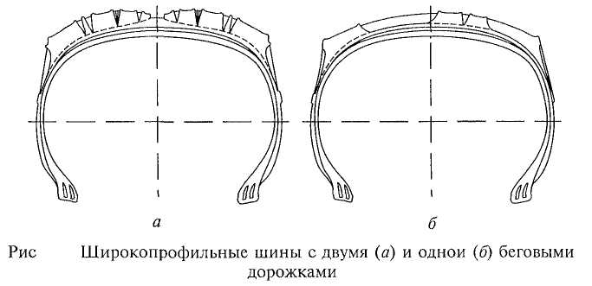
Широкопрофильные шины (рис. 6) имеют профиль овальной формы, отношение Н1В = 0,6 ... 0,9 и могут быть камерными и бескамерными. Они работают как с постоянным, так и с переменным давлением воздуха и выполняются с одной или двумя выпуклыми беговыми дорожками. Нормальное внутреннее давление воздуха для широкопрофильных шин примерно в 1,5 раза ниже, чем для обычных шин. Широкопрофильные шины с регулируемым давлением и одной беговой дорожкой применяются на автомобилях для повышения их проходимости, а с постоянным давлением и двумя беговыми дорожками — на автомобилях ограниченной проходимости. Последние предназначены для замены обычных шин сдвоенных задних колес. При этом достигается экономия расхода материалов на 10...20% и уменьшение массы колес на 10... 15%. По сравнению с обычными шинами широкопрофильные имеют повышенную грузоподъемность и пониженное сопротивление качению. Они улучшают управляемость, устойчивость и повышают проходимость автомобиля, а также уменьшают расход топлива. Недостаток широкопрофильных шин заключается в необходимости использования на одном автомобиле двух типов шин (обычных и широкопрофильных) и, соответственно, двух запасных колес (для переднего и заднего мостов) в тех случаях, когда они устанавливаются на сдвоенные задние колеса вместо обычных шин.
Низкопрофильные шины имеют Н1В= 0,7 ...0,88, а у сверхнизко-профильных шин отношение высоты профиля шины к ее ширине не более 0,7. Оба типа шин имеют пониженную высоту профиля, что повышает устойчивость и управляемость автомобиля. Низкопрофильные и сверхнизкопрофильные шины предназначены главным образом для легковых автомобилей и автобусов.
Арочные шины (рис. 7, а) имеют профиль в виде арки переменной кривизны с низкими мощными бортами. Н1В = 0,35 ...0,5. Каркас шин прочный, тонкослойный, обладает малым сопротивлением изгибу. Арочные шины выполняются бескамерными. Внутреннее давление воздуха составляет0,05...0,15 МПа. Ширина профиля у арочных шин в 2,5 — 3,5 раза больше, чем у обычных шин, а радиальная деформация выше в 2 раза. Рисунок протектора — повышенной проходимости с мощными расчлененными грунтозацепами эвольвентной формы почти на всю ширину профиля шины. Высота грунтозацепов составляет 35...40 мм, а шаг между ними — 100...250 мм. В средней части рисунка протектора по окружности шины находится специальный пояс, состоящий из одного или двух рядов расчлененных грунтозацепов. Пояс предназначен для уменьшения изнашивания протектора шины при движении по дорогам с твердым покрытием. Широкий профиль с высокими грунтозацепами, эластичность шины и низкое давление воздуха обеспечивают большую площадь контакта шины с опорной поверхностью, малые удельные давления, небольшое сопротивление качению и возможность реализации большой тяговой силы на мягких грунтах.
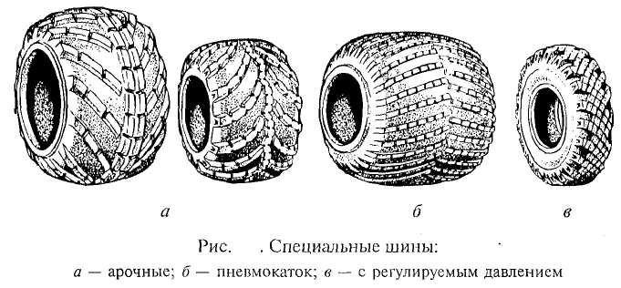

При качении по мягкому грунту арочные шины интенсивно уплотняют грунт в направлении к центру контакта шин с опорной поверхностью. Вследствие этого значительно повышается проходимость автомобиля в условиях бездорожья (по размокшим грунтам, заснеженным дорогам и т. п.). Арочные шины используют как сезонное средство повышения проходимости автомобилей. Их устанавливают вместо обычных шин сдвоенных задних колес на специальном ободе.
Арочные шины по сравнению с обычными имеют более высокую стоимость, повышенный износ протектора на дорогах с твердым покрытием и более сложный монтаж и демонтаж.
Пневмокатки (рис. 7, б) представляют собой высокоэластичные оболочки бочкообразной формы. Они имеют П-образный профиль, ширина которого равняется одному-двум наружным диаметрам пневмокатка, а отношение Н1В- 0,25 ...0,4. Протектор снабжен невысокими, редко расположенными грунтозацепами, которые наряду с основным своим назначением повышают также прочность пневмокатка и обеспечивают сохранность (устойчивость) его формы. Эластичность пневмокатков в 3 — 4 раза выше, чем обычных, и в 1,5 — 2 раза выше, чем арочных шин. Пневмокатки изготовляют бескамерными. Внутреннее давление воздуха в них 0,01 ...0,05 МПа. Высокая эластичность и малое внутреннее давление воздуха обеспечивают пневмокаткам очень низкое давление на грунт, хорошую приспособляемость к дорожным условиям и высокую сопротивляемость к проколам и повреждениям. В случае прокола воздух из пневмокатка выходит очень медленно из-за незначительного внутреннего давления. Однако пневмокатки из-за низкого давления воздуха в них при достаточно больших размерах имеют относительно малую грузоподъемность. Значительная ширина и малая грузоподъемность пневмокатков ограничивают их применение на автомобилях. Кроме того, на ровных дорогах с твердым покрытием пневмокатки имеют относительно низкий срок службы.
Пневмокатки предназначены для автомобилей, работающих в особо тяжелых условиях. Их монтируют на ободьях специальной конструкции. Автомобили с пневмокатками могут двигаться по снежной целине, сыпучим пескам, заболоченной местности и т.п.
Крупногабаритные шины имеют ширину профиля Н=350 мм и более, независимую от посадочного диаметра. Эти шины имеют тонкослойный каркас и эластичный протектор со сравнительно неглубоким рисунком. Они выпускаются бескамерными. Наружный диаметр крупногабаритных шин достигает 2...3 м и более. Давление воздуха в шинах очень низкое (0,02...0,035 МПа) и регулируется водителем. Крупногабаритные шины имеют большую площадь опоры на грунт и предназначены для работы в особо тяжелых условиях: по пескам, болотам, снежной целине, неровной местности.
Диагональные и радиальные шины имеют различную конструкцию каркаса.
Диагональные шины (рис.8, а) имеют каркас 2, нити корда которого располагаются под углом 50... 52° к оси колеса и перекрещиваются в смежных слоях. Нити корда подушечного слоя 1 также расположены под некоторым углом к оси колеса. Каркас диагональных шин менее подвержен повреждению от ударов, порезов и пр.
Радиальные шины (рис.8, б) отличаются от диагональных расположением нитей корда в каркасе, формой профиля, слойностью, особенностями подушечного слоя, бортовой части, протектора и качеством применяемых материалов.
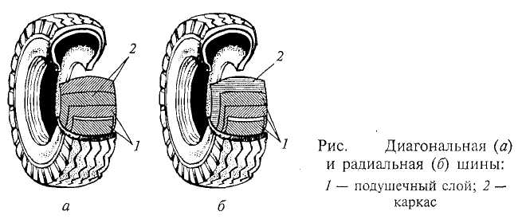
Шины имеют радиальное расположение нитей корда каркаса 2, которые идут параллельно друг другу от одного борта шины к другому. Число слоев корда в 2 раза меньше, чем у шин с диагональным расположением нитей корда. Подушечный слой 1 изготовлен из металлического или вискозного корда. Высота профиля шин несколько сокращена, Н1В = 0,7 ...0,85. Шины бывают камерные и бескамерные. Радиальные шины по сравнению с шинами с диагональным расположением нитей корда характеризуются большей грузоподъемностью (на 15...20%), большей радиальной эластичностью (на 30...35 %), меньшим сопротивлением качению (на 10%), меньше нагреваются (на 2О...ЗО° С). Шины лучше сглаживают микронеровности дороги, улучшают управляемость автомобиля, уменьшают расход топлива и обладают большей износостойкостью. Срок службы шин в 1,5 — 2 раза выше, и пробег их составляет 75... 80 тыс. км. Однако шины имеют высокую стоимость и повышенную боковую эластичность, что создает повышенный шум при качении по неровной дороге.
Шины с регулируемым давлением (см. рис.7, в) могут быть камерными и бескамерными. По сравнению с обычными шинами они имеют увеличенную ширину профиля (на 25...40%), меньшее число слоев корда каркаса (в 1,5 — 2 раза) и мягкие резиновые прослойки между слоями корда, увеличенную площадь опоры на грунт (в 2 — 4 раза при снижении давления), меньшее удельное давление на грунт, хорошее сцепление с ним и большую эластичность. Протектор шин также отличается повышенной эластичностью и имеет специальный рисунок с крупными широко расставленными грунтозацепами, допускающий большие деформации. Высота грунтозацепов составляет 15... 30 мм. Вентиль этих шин не имеет золотника. Такие шины могут работать с переменным давлением воздуха 0,05...0,35 МПа, величину которого выбирает водитель в соответствии с дорожными условиями. Давление воздуха в шинах регулируют с помощью специального оборудования, установленного на автомобиле, которое позволяет не только поддерживать в шинах требуемое давление в зависимости от условий эксплуатации, но и непрерывно подавать воздух в шины при проколах и мелких повреждениях.
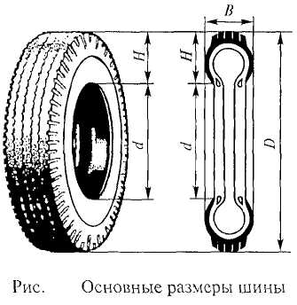
Шины с регулируемым давлением предназначены для работы на дорогах всех категорий во всех климатических зонах страны при температурах от минус 60 °С до плюс 55 "С. При прохождении тяжелых участков пути (заболоченная местность, снежная целина, сыпучие пески) давление воздуха в шинах снижают до минимального, а на дорогах с твердым покрытием доводят до максимального значения. Шины с регулируемым давлением применяют на автомобилях высокой проходимости. В связи с тем что они работают в более тяжелых условиях и при пониженном давлении воздуха, срок их службы в 2 — 2,5 раза меньше, чем у обычных шин. Кроме того, эти шины имеют пониженную грузоподъемность по сравнению с обычными шинами того же размера.
Размеры и маркировка шин проставлены на их боковой поверхности. Основными размерами шины (рис.9) являются ширина В и высота Н профиля, посадочный диаметр d и наружный диаметр D. Размер диагональных шин обозначается двумя числами: в виде сочетания размеров B-d. Для выпускаемых отечественных шин принята дюймовая система обозначения, т.е. размеры В и d даются в дюймах (например, 6,95... 16), и смешанная система обозначения: размер В дается в миллиметрах, а размер d — в дюймах (например, 175... 16).
Размер радиальных шин обозначается тремя числами и буквой R. Например, 175170R13, где 175 — ширина профиля шины В, мм; 70 — отношение высоты Н к ширине профиля В, %; R — радиальная; 13 — посадочный диаметр d в дюймах.
Кроме размеров в маркировке шины указываются завод-изготовитель, модель шины, ее порядковый номер и другие данные. На шинах при необходимости наносятся дополнительные обозначения. Например, надпись «Tubeless» — для бескамерных шин; знак М + S — для шин с зимним рисунком протектора; буква Ш — у шин, предназначенных для ошиповки, и ряд других обозначений.
3. Ободья, ступица и соединительный элемент колеса
Колеса автомобилей могут быть с глубокими неразборными и разборными ободьями, а также с соединительными элементами в виде дисков, спиц или без них.
Ободья служат для установки пневматической шины. Они имеют специальный профиль. Их обычно штампуют или прокатывают из стали, а также отливают совместно с диском из легких сплавов (алюминиевые, магниевые).
Глубокий обод 2 (рис.10) используется для колес легковых автомобилей. Он выполнен неразборным. В средней части такого обода сделана выемка В, которая облегчает монтаж и демонтаж шины. Выемка может быть симметричной или несимметричной. По обе стороны от выемки расположены конические полки, которые заканчиваются бортами. Угол наклона полок обода составляет 5° + Г, вследствие чего улучшается посадка шины на ободе.
Глубокие ободья отличаются большой жесткостью, малой массой и простотой изготовления. Однако на таких ободьях можно монтировать только шины сравнительно небольших размеров с высокой эластичностью бортовой части. Поэтому глубокие ободья используются только в колесах легковых автомобилей и грузовых автомобилей малой грузоподъемности.
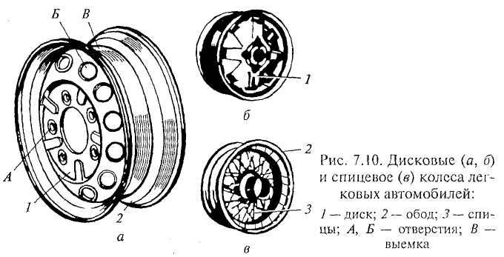

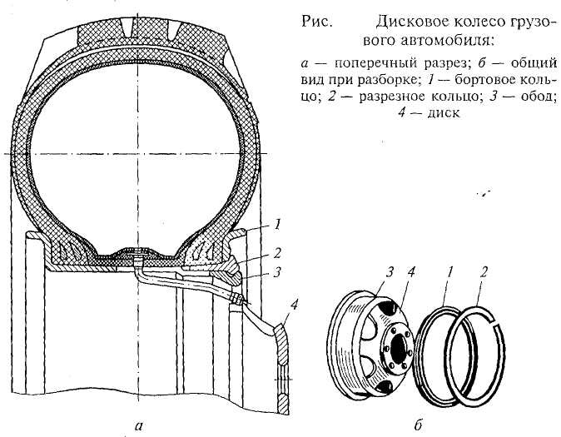
Разборные ободья применяют для колес большинства грузовых автомобилей. Конструкция их весьма разнообразна. На рис.11 показан разборный обод с конической посадочной полкой, наиболее часто используемый для камерных шин грузовых автомобилей. Обод 3 имеет неразрезное съемное бортовое кольцо 1 с конической полкой и пружинное разрезное кольцо 2. Съемное бортовое кольцо удерживается на ободе с помощью пружинного кольца. Разборные ободья облегчают монтаж и демонтаж шин грузовых автомобилей, которые имеют большие массу, размеры и жесткую бортовую часть.
Для шин с регулируемым давлением воздуха, широкопрофильных, арочных, а также некоторых шин грузовых автомобилей большой грузоподъемности применяют разборные ободья с распорными кольцами. Они состоят из двух частей, соединяемых между собой болтами. Разборные ободья обеспечивают надежное крепление шины независимо от внутреннего давления воздуха в ней.
Ступица обеспечивает установку колеса на мосту и дает возможность колесу вращаться. Ступицы делают обычно из стали или ковкого чугуна. Их монтируют на мосту с помощью конических роликовых подшипников. Кроме колес к ступицам также крепят тормозные барабаны и фланцы полуосей (ведущие мосты грузовых автомобилей).
Ступица передних колес автомобиля — фланцевая, изготовлена из легированной стали. Ступица 3 установлена в поворотном кулаке 10 на двух конических роликовых подшипниках 8. Наружные кольца подшипников запрессованы в поворотном кулаке, а внутренние кольца установлены на хвостовике ступицы, который имеет внутренние шлицы и соединен с хвостовиком 7 корпуса наружного шарнира привода передних колес автомобиля. Конусная втулка 5 обеспечивает правильную установку хвостовика 7 относительно ступицы колеса. Положение подшипников 8 на ступице фиксируется гайкой. С ее помощью регулируют осевой зазор в подшипниках, равный 0,025...0,080 мм. Подшипники смазывают при сборке. Для защиты подшипников ступицы от пыли, грязи и влаги, а также для удержания смазки в поворотном кулаке установлены манжеты 9 и защитные кольца, а с наружной стороны — штампованный декоративный колпак 6. С помощью сферических гаек и шпилек 4 к ступице прикрепляют колесо и диск 2 тормозного механизма, закрытый тормозным щитом 1. Ступица задних колес у легковых автомобилей обычно отсутствует. Ее заменяет фланец полуоси, который является вращающейся посадочной частью колеса. С помощью сферических гаек 31 и шпилек к фланцу полуоси прикрепляют колесо и тормозной барабан 1.
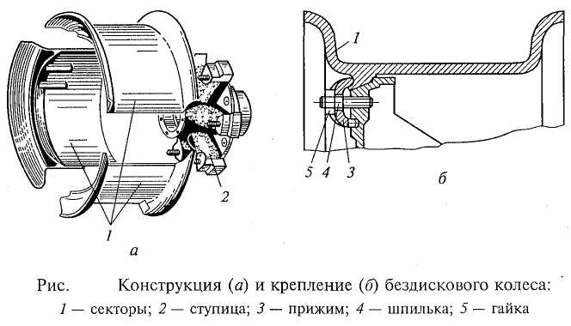
Ступица переднего колеса легкового автомобиля установлена в поворотном кулаке 12 на двухрядном шариковом подшипнике 19 закрытого типа. Подшипник фиксируется в поворотном кулаке стопорными кольцами 14. Ступица с помощью внутренних шлицев соединена с хвостовиком 17 корпуса наружного шарнира привода передних колес и крепится на нем гайкой, которая закрывается декоративным пластмассовым колпаком 16.
К ступице крепится направляющими штифтами 18 тормозной диск 13. Штифты центрируют относительно ступицы колесо, которое крепится к ней сферическими болтами. Этими же болтами к ступице дополнительно крепится тормозной диск.
Соединительный элемент колеса чаще всего выполняется в виде диска. Такие колеса называются дисковыми.
Диск 1 (см. рис.10), штампованный из листовой стали, делается выгнутым для увеличения жесткости и с вырезами или отверстиями Б. Вырезы и отверстия в диске уменьшают массу колеса, облегчают монтажно-демонтажные работы, а также улучшают охлаждение тормозных механизмов и шин. Диски присоединяют к ободьям колес сваркой. Для крепления колеса к ступице в диске имеются отверстия А со сферическими фасками. Крепление производят шпильками со сферическими гайками или болтами. Бездисковые колеса имеют соединительную часть, изготовленную совместно со ступицей. Они делаются разъемными в продольной и поперечной плоскостях. На рис.12 представлено бездисковое колесо с разъемом в поперечной плоскости. Колесо состоит из трех секторов 1, которые соединены в единое кольцо с помощью специальных вырезов (скосов), выполненных на торцах секторов. При монтаже секторы колеса устанавливают в определенной последовательности в лежащую шину, а затем вместе с шиной прикрепляют к ступице 2 специальными прижимами 3, шпильками 4 и гайками 5. Бездисковые колеса получили широкое применение на грузовых автомобилях и автобусах.

Контрольные вопросы

- Каково назначение колес автомобилей?
- Назовите основные части автомобильного колеса.
- Как устроены камерные и бескамерные шины?
- Что представляют собой диагональные и радиальные шины?
- Дайте характеристику шин различного профиля.
- Каковы основные размеры и обозначение шин?

Лекция 38. Кузов и кабина. Назначение и типы

1. Назначение и типы
Кузов автомобиля предназначен для размещения водителя, пассажиров и различных грузов, а также защиты их от внешних воздействий. Кроме того, несущий кузов служит для крепления всех агрегатов и механизмов автомобиля. Несущий кузов воспринимает все нагрузки и усилия, которые действуют на автомобиль при движении.
Кузов является важнейшей конструктивной, наиболее ответственной, материалоемкой и дорогостоящей частью автомобиля. Он составляет примерно половину автомобиля по массе, стоимости и сложности изготовления.
Кузов обеспечивает безопасность, обтекаемость, комфортабельность и внешний вид автомобиля. Конструкция кузова и его параметры оказывают серьезное влияние на эксплуатационные свойства, обеспечивающие движение автомобиля (тягово-скоростные, топливную экономичность, маневренность, устойчивость, плавность хода, проходимость), и на эксплуатационные свойства, не связанные с движением автомобиля (вместимость, прочность, долговечность, ремонтопригодность, приспособленность к погрузке и выгрузке).
На автомобилях применяются различные типы кузовов (рис .1).
Грузовые кузова предназначены для размещения всевозможных грузов, пассажирские — людей, грузопассажирские — людей и грузов, а специальные — различного оборудования (лабораторного, медицинского и др.).

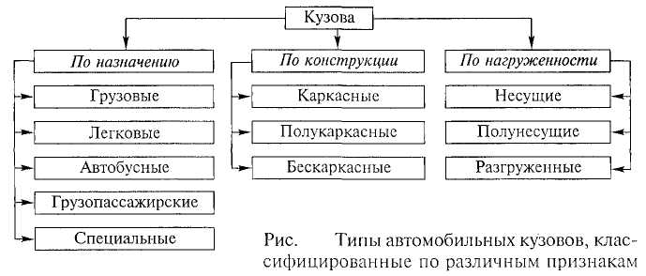

Несущий кузов рамы не имеет, и все силы и нагрузки, действующие на автомобиль, воспринимаются кузовом. Несущий кузов имеют большинство современных легковых автомобилей (кроме высшего класса) и автобусов.
Полунесущий кузов жестко соединяется с рамой и воспринимает часть нагрузок, приходящихся на раму. Кузов такого типа нашел применение на автобусах.
Разгруженный кузов жесткого соединения с рамой не имеет. Он устанавливается на раме на резиновых и других прокладках, подушках и кроме нагрузки от перевозимого груза никаких других нагрузок не воспринимает. Разгруженный кузов применяется на грузовых и легковых автомобилях высшего класса и повышенной проходимости.
Каркасный кузов имеет жесткий пространственный каркас, к которому прикреплены наружная и внутренняя облицовки. Все нагрузки кузова воспринимаются каркасом. Облицовки нагрузок не несут. Каркасный кузов применяется на современных автобусах и некоторых легковых автомобилях.
Полукаркасный (скелетный) кузов имеет только отдельные части каркаса (стойки, дуги, усилители), которые соединяются между собой наружными и внутренними облицовками. Все нагрузки кузова воспринимаются совместно частями каркаса и облицовками. Полукаркасные кузова применяются на легковых автомобилях и автобусах. Полукаркасными также выполняются цельнометаллические кабины грузовых автомобилей.
Бескаркасный (оболочковый) кузов жесткого пространственного каркаса не имеет. Он представляет собой корпус (оболочку), состоящий из больших штампованных частей и панелей, соединенных между собой сваркой в пространственную систему. Для того, чтобы такой кузов обладал необходимой жесткостью, частям и панелям кузова придают определенную форму и сечение. Все нагрузки кузова воспринимаются его корпусом. Бескаркасными выполняются кузова современных легковых автомобилей, так как они очень технологичны при производстве, — автоматическая сварка панелей кузова может производиться на конвейере. Бескаркасными также делаются цельнометаллические кабины грузовых автомобилей.
2. Кузова легковых автомобилей
Кузовом легкового автомобиля называется одна из его основных частей, объединяющая пассажирский салон с отделениями для двигателя и багажа.
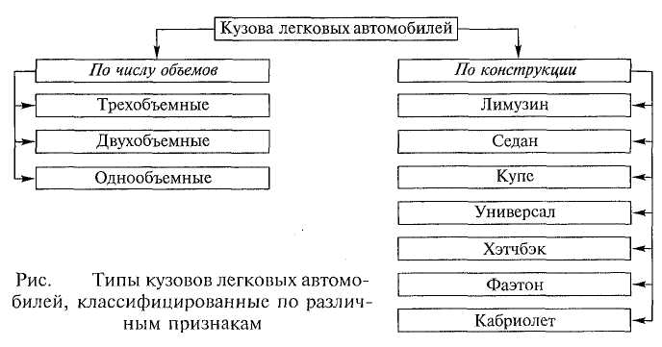
Кузов легкового автомобиля служит для размещения водителя, пассажиров, багажа и защиты их от внешних воздействий (дождь, пыль, ветер, снег, удары при столкновениях и т.п.).
На легковых автомобилях применяются различные типы кузовов (рис .2). Тип кузова легкового автомобиля определяется его нагруженностью, количеством составляющих объемов и конструктивным исполнением.
Несущий кузов является основанием для установки и крепления всех систем и механизмов легкового автомобиля. Он воспринимает все нагрузки, которые действуют на автомобиль при движении. Несущие кузова имеют легковые автомобили особо малого, малого и среднего классов, так как они уменьшают их массу и высоту, снижают центр тяжести и повышают устойчивость и безопасность движения.
Разгруженный кузов легкового автомобиля никаких нагрузок, кроме нагрузки от перевозимых пассажиров и багажа, не испытывает, так как кузов установлен на раме на резиновых прокладках и подушках. К раме крепятся все агрегаты и механизмы, и она воспринимает все нагрузки, которые действуют при движении. Разгруженные кузова имеют легковые автомобили высшего класса и повышенной проходимости.
По числу объемов наибольшее распространение на легковых автомобилях получили трехобъемные и двухобъемные кузова.
Трехобъемный кузов имеет три видимых объема и состоит из пассажирского салона, отделения двигателя и багажного отделения.
Двухобъемный кузов имеет два видимых объема и включает в себя отделение двигателя и пассажирский салон, объединенный с багажником, т. е. у кузова нет выступающего отдельным объемом багажного отделения. Двухобъемный кузов по сравнению с трехобъемным позволяет уменьшить длину и массу автомобиля без ухудшения его комфортабельности.
Однообъемный кузов имеет один видимый объем, состоящий из пассажирского отделения, объединенного с отделениями двигателя и багажным. По внешнему виду однообъемный кузов напоминает кузов микроавтобуса.
В зависимости от числа дверей и конструкции крыши различают следующие легковые кузова.
Лимузин (рис.3, а) представляет собой трехобъемный закрытый четырехдверный кузов с двумя или тремя рядами сидений (третий ряд сидений откидной). За передним рядом сидений расположена подъемная стеклянная перегородка, служащая при необходимости для отделения водителя от задних пассажиров. Лимузин применяется на легковых автомобилях высшего класса.
Седан (рис.3, б) — трехобъемный закрытый четырехдверный кузов с двумя (реже тремя) рядами сидений (третий ряд откидной). Седан имеет наибольшее распространение на легковых автомобилях.
Купе (рис.3, в) — трехобъемный закрытый двухдверный кузов с одним или двумя рядами сидений. Для доступа к задним сиденьям необходимо откидывать передние, что ухудшает условия посадки пассажиров. Купе имеет применение на легковых автомобилях особо малого класса.
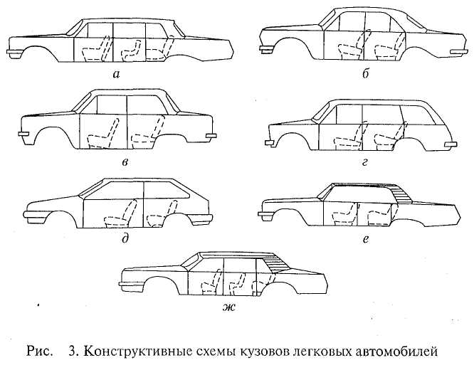
Универсал (рис..3,г) представляет собой двухобъемный закрытый трех- или пятидверный кузов с двумя рядами сидений. Дополнительная дверь находится в задней стенке кузова. При складывании заднего ряда сидений увеличивается багажное отделение, в результате чего кузов превращается из пассажирского в грузопассажирский. Универсал применяется на легковых автомобилях малого и среднего классов.
Хэтчбэк (рис.3, д) занимает промежуточное положение между кузовами седан и универсал. Хэтчбэк является двухобъемным закрытым трех- или пятидверным кузовом с двумя рядами сидений. Дополнительная дверь находится в наклонной задней стенке кузова. Кузов может быть легко переоборудован из пассажирского в грузопассажирский путем снятия складной полки, которая установлена за задним рядом сидений и закрывает багажное отделение. При складывании заднего ряда сидений площадь багажного отделения увеличивается. Кузов хэтчбэк применяется на легковых автомобилях особо малого, малого и среднего классов.
Фаэтон (рис.3, е) представляет собой полностью открывающийся двух- или трехобъемный кузов. Кузов имеет две или четыре двери, два или три ряда сидений, мягкий складывающийся верх и съемные боковины, в которых выполнены окна. Кузов фаэтон нашел применение на легковых автомобилях среднего и высшего классов.
Кабриолет (рис.3, ж) является открывающимся трехобъемным и четырехдверным кузовом с двумя или тремя рядами сидений (третий ряд откидной). Кузов имеет жесткий или мягкий убирающийся верх и опускающиеся стекла в дверях и боковинах. Кузов кабриолет применяется на легковых автомобилях среднего и высшего классов.
Кузов легкового автомобиля (рис.4) типа седан имеет трехобъемную форму: отделение двигателя, пассажирский салон и багажное отделение. У кузова автомобиля четыре двери: две передние и две задние. Кузов имеет стальной неразъемный корпус 1, который включает в себя: основание (пол) с передней и задней частями корпуса, левую и правую боковины с задними крыльями, крышу и передние крылья. На корпусе установлены капот 2, передние 5 и задние 4 двери, крышка багажника 3 и декоративные детали (передний и задний бамперы, облицовка радиатора и др.). Детали кузова отштампованы из листовой малоуглеродистой стали толщиной 0,7...2,5 мм.
Конструкция кузова выполнена неравнопрочной. Отдельные его части имеют различную жесткость и, следовательно, разную сопротивляемость удару при дорожно-транспортных происшествиях. В результате при столкновениях автомобиля за счет деформации передней б и задней 7 частей кузова гасится энергия удара и пассажирский салон 8 предохраняется от деформации. Это обеспечивает сохранение пространства выживания людей при столкновениях автомобиля.
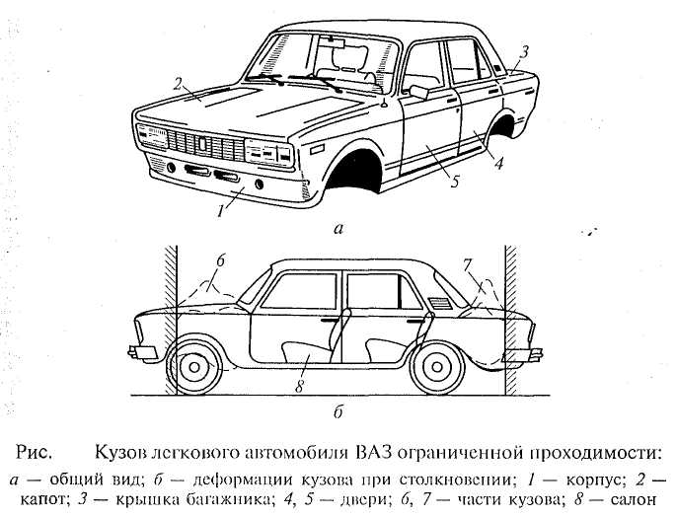
Передние двери не имеют форточек и выполнены с одним опускным стеклом. Задние двери имеют опускное и неподвижное стекла. Стеклоподъемники дверей тросовые. Двери оборудованы ограничителями открывания, утопленными наружными ручками и роторными замками, исключающими самопроизвольное открывание дверей при авариях. На левой передней двери установлено наружное зеркало заднего вида, управление которым расположено внутри салона кузова. Поэтому водитель может устанавливать зеркало в удобное для обзора положение, не открывая окна передней двери.
Ветровое и заднее стекла — панорамные, безопасные, полированные. Ветровое стекло выполнено трехслойным, т.е. типа «триплекс». Заднее стекло — закаленное, изготовлено с электрообогревателем, предохраняющим стекло от запотевания и обмерзания. Боковые стекла — безопасные, закаленные, полированные, выполнены плоскими.
Капот открывается вперед по ходу автомобиля для повышения безопасности движения. Он установлен на регулируемых петлях, позволяющих изменять его положение в проеме отделения двигателя. Капот оборудован замком, который удерживает его в закрытом положении и отпирается изнутри кузова специальной рукояткой, соединенной с замком тросом.
Крышка багажника установлена на регулируемых петлях с торсионным механизмом. Петли позволяют регулировать положение крышки относительно проема багажника. Торсионный механизм облегчает открывание крышки багажника и фиксацию ее в открытом положении. Крышка багажника оборудована замком, который открывается ключом.
Передний и задний бамперы — полированные, изготовлены из алюминиевого сплава. В средней части по всей длине они имеют резиновые накладки. На концах бамперов устанавливаются резиновые накладки с металлическим каркасом. Бамперы крепятся к кронштейнам кузова с помощью трубчатых удлинителей, которые имеют специальные проушины для буксировки.
Сиденья в зависимости от типа и назначения автомобиля могут быть установлены в кузове в один или два ряда. Двухрядные сиденья обычно применяются в легковых автомобилях малого и среднего классов общего назначения. В автомобилях большой вместимости (высшего класса) дополнительно имеется третий ряд сидений (средний), которые при необходимости могут быть сложены.
Переднее сиденье обычно двухместное, выполняется сплошным или раздельным. Для удобства посадки водителя и пассажира сиденье делается регулируемым в продольном направлении и по наклону спинки. При раздельной конструкции сиденья водителя и пассажира регулируются самостоятельно. Для посадки трех человек на раздельное переднее сиденье между его подушками и спинками могут быть установлены специальные съемные вкладыши.
Заднее сиденье в легковых автомобилях двух- или трехместное и выполняется сплошным (диванного типа). В средней части его спинки часто имеется подлокотник, при откидывании которого сиденье превращается в двухместное.
Передние и задние сиденья обычно состоят из пружинных металлических каркасов подушек и спинок, покрытых формованной губчатой резиной и специальной декоративной обивкой.
Переднее сиденье легкового автомобиля ВАЗ (рис.5, а) включает в себя два отдельных сиденья, оборудованных съемными, регулируемыми по высоте подголовниками 4 с каркасами 5. Каждое сиденье имеет регулировку в продольном направлении и по углу наклона спинки. Это обеспечивает удобство посадки водителя и переднего пассажира. При необходимости спинки передних сидений могут наклоняться вперед, а для образования спальных мест раскладываться в горизонтальное положение. Сиденье устанавливается на специальных салазках 9 и качающейся стойке 11. Стойка крепится к полу кузова через кронштейны 12 и имеет два торсиона 13, облегчающих перемещение сиденья вперед. Салазки обеспечивают перемещение сиденья в требуемое положение при повороте рукоятки 10 механизма передвижения. Сиденье имеет отштампованное из листовой стали основание 1 подушки и пружинный металлический каркас 7 спинки. Основание и каркас шарнирно соединены между собой, что обеспечивает изменение наклона спинки сиденья путем вращения рукоятки 8 механизма регулирования наклона. Рукоятка 6 служит для управления механизмом опрокидывания спинки сиденья. Подушка 2 и спинка 3 сиденья имеют пенополиуретановую набивку и декоративную обивку. Они устанавливаются соответственно на основание 1 и каркас 7.
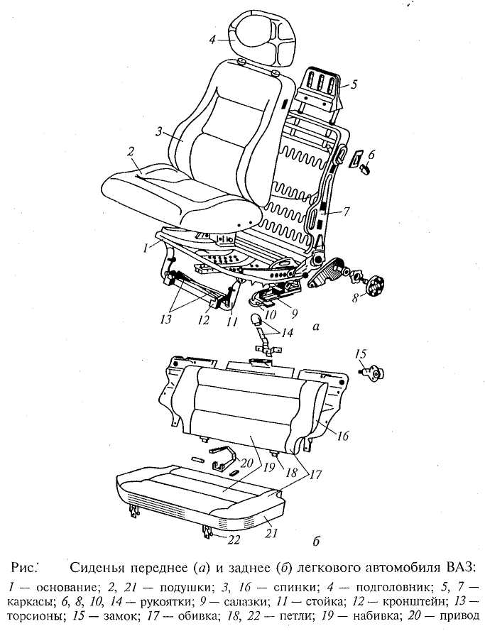
Заднее сиденье трехместное, нерегулируемое (рис.5, б). Оно состоит из подушки 21, спинки 16 и их оснований, которые выполнены из листовой стали. Подушка и спинка сиденья изготовлены из пенополиуретановой набивки 19, обтянутой декоративной обивкой 17. Они имеют петли 18 и 22 для крепления к полу кузова, обеспечивающие складывание сиденья. При складывании сиденья подушка откидывается к спинкам передних сидений, а спинка укладывается на место подушки. Спинка сиденья в нормальном положении удерживается двумя замками 15, управляемыми рукояткой 14, а подушка сиденья фиксируется замком с приводом 20.
Ремни безопасности применяются на легковых автомобилях для предохранения водителя и пассажиров от тяжелых травм и гибели при наездах на неподвижные препятствия и при столкновении с другими автомобилями и транспортными средствами.

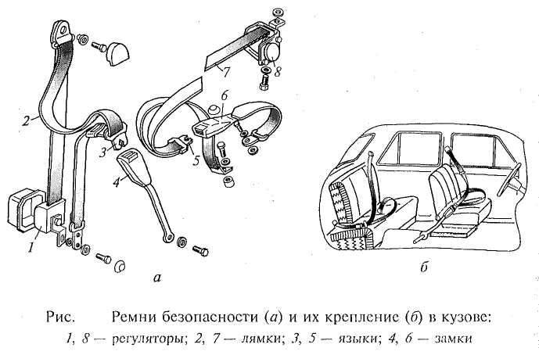
Ремни безопасности крепятся внутри салона кузова, ими оборудуются передние и заднее сиденья (рис.6). Ремни передних сидений состоят из лямок 2, регулятора 1 длины ремня (втягивающего устройства) и языка 3, который вставляется в замок 4 переднего сиденья. Ремни регулируются по длине в зависимости от комплекции пассажиров и водителя.
Ремни заднего сиденья имеют такое же устройство, как и ремни передних сидений. Они включают в себя лямки 7, регулятор 8 длины ремня, язык 5, вставляемый в замок 6 заднего сиденья. Задние ремни регулируются в зависимости от комплекции пассажиров.
3. Кузова автобусов
Кузов автобуса предназначен для размещения пассажиров при их массовой перевозке.
Кузов автобуса представляет собой сложную конструкцию, которая состоит примерно из трех тысяч деталей. Масса и стоимость такого кузова составляют более половины массы и стоимости самого автобуса.
Тип кузова автобуса определяется его назначением, компоновкой и конструктивным исполнением. На автобусах применяются различные типы кузовов (рис. 8.7).
Кузова городских автобусов подразделяются на кузова внутригородских и пригородных автобусов. Кузова внутригородских автобусов имеют два ряда сидений, центральный проход значительной ширины и накопительные площадки для пассажиров у дверей. Для них характерно малое число мест для сидения, низкий уровень пола, широкие проходы и двери. Все это обеспечивает удобство, быстроту и безопасность входа, прохода и выхода пассажиров. Низкий уровень пола также позволяет увеличить высоту в проходе и объем пассажирского салона, что повышает комфортабельность кузова. Кузова пригородных автобусов в отличие от внутригородских имеют большее количество мест для сидения, меньшее число и размеры дверей и небольшую накопительную площадку для пассажиров.
Кузова междугородных автобусов предназначены для круглогодичных пассажирских перевозок на дальние расстояния. Для увеличения комфортабельности и удобства пассажиров эти кузова имеют регулируемые сиденья, улучшенные вентиляцию и отопление, радиофицированный пассажирский салон и багажное помещение. Некоторые кузова междугородных автобусов могут иметь отдельные бытовые помещения (гардероб, буфет, туалет и др.). Для кузовов междугородных автобусов характерны высокий уровень пола, четырехрядное расположение сидений и наличие спереди одной двери.
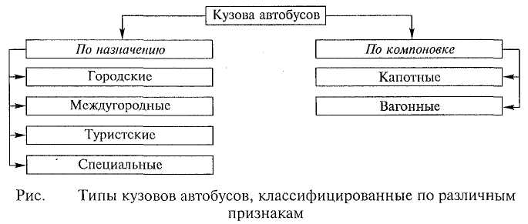
Высокий уровень пола позволяет размещать под полом вместительные багажники, допускает любое расположение двигателя и трансмиссии, улучшает комфортабельность за счет лучшей обзорности и изоляции пассажирского салона от шума, газов, пыли и т.п.
Кузова туристических автобусов подразделяются на кузова нормальной, повышенной и высокой комфортабельности. Кузова нормальной комфортабельности рассчитаны на экскурсионные поездки людей на близкие расстояния. Поэтому они имеют такую же конструкцию, как и кузова пригородных автобусов. Однако они оборудуются дополнительным местом для руководителя туристской группы, громкоговорящей радиоустановкой и др. Кузова повышенной и высокой комфортабельности рассчитаны на круглогодичные экскурсионные поездки людей на дальние расстояния. В связи с этим они имеют такую же конструкцию, как и кузова междугородных автобусов, но отличаются от них наличием дополнительного места для руководителя туристской группы, громкоговорящей радиоустановкой и другим дополнительным оборудованием.
Кузова специальных автобусов рассчитаны на размещение и перевозку различного оборудования (медицинского, лабораторного и др.), а также оборудования для определенных целей (библиотека, магазин и т.п.). Специальные автобусные кузова выполняют на базе обычных автобусных кузовов с необходимой переделкой и оснащением оборудованием в соответствии с назначением.
Капотный автобусный кузов рассчитан на установку на стандартном шасси грузового автомобиля. В этом кузове имеется отделение двигателя, которое размещено вне пассажирского салона и образует отдельный элемент формы кузова. Такой кузов автобуса является двухобъемным.
Автобусный кузов вагонного типа — однообъемный. В нем отделение двигателя объединено с пассажирским салоном и может находиться спереди или сзади. Кузов вагонного типа имеет габаритные размеры, совпадающие с габаритными размерами автобуса; он обеспечивает наилучшее использование площади автобуса и пассажирского салона.
Наибольшее применение на современных автобусах получил несущий кузов вагонного типа. Кузов имеет жесткую конструкцию и обычно состоит из каркаса, наружной облицовки, внутренней облицовки, пола, окон, дверей и др. Внутри кузова размещаются сиденья для пассажиров и водителя. Каркас (рис.8) — основная часть кузова автобуса. Он состоит из основания 1, боковин 2, крыши 4, передней 5 и задней 3 частей. Каркас часто делают сварным из стальных труб прямоугольного сечения.
Двери автобуса выполняются раздельными для пассажиров и водителя. Двери для пассажиров обычно делают двухстворчатыми, а для водителя — одностворчатыми. Двери для пассажиров открываются и закрываются с помощью пневматических механизмов, управляемых водителем.
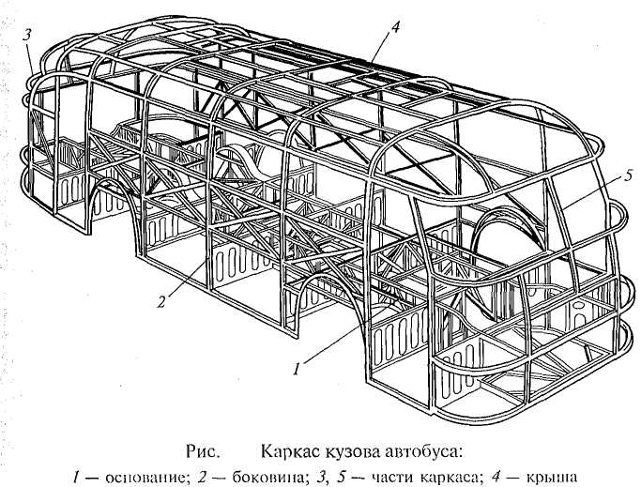
Окна автобуса (ветровое, боковое, заднее) выполняют разными по форме и конструкции. Боковые окна часто делают прямоугольными с раздвижными или откидными форточками. Ветровое и заднее окна — глухие, имеют гнутые стекла. Сиденья в автобусах для пассажиров и водителя имеют различную конструкцию. Сиденья пассажиров могут быть как регулируемыми, так и нерегулируемыми. Нерегулируемые сиденья применяют в городских, а регулируемые — в междугородных автобусах. Последние выполняют и виде полуспальных кресел с изменением угла наклона спинки, с подушками и спинками повышенной мягкости. Сиденье водителя — обычно регулируемое в продольном направлении, по высоте и по углу наклона спинки. Часто сиденье бывает оборудовано гидравлическим амортизатором, который гасит колебания сиденья, возникающие при движении по неровным дорогам.
4. Кузова грузовых автомобилей
Кузов грузового автомобиля состоит из кабины и грузового кузова. Кабина служит для размещения водителя и пассажиров, сопровождающих перевозимые грузы, а грузовой кузов — для размещения различных грузов.
На грузовых автомобилях применяются различные типы кабин (рис.9).

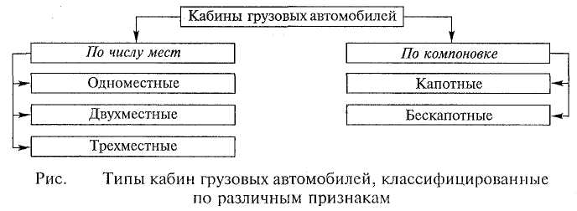
Наибольшее распространение на грузовых автомобилях получили двух- и трехместные кабины. Одноместные кабины обычно применяются на карьерных самосвалах и автокранах.
Капотная кабина состоит из двух объемов. Она имеет отделение двигателя, которое размещено вне помещения водителя и образует отдельный элемент формы кабины.
Бескапотная кабина является однообъемной. В ней отделение двигателя объединено с помещением водителя и находится под кабиной. Бескапотная кабина по сравнению с капотной позволяет рациональнее использовать габаритную длину автомобиля (увеличить размеры грузового кузова), улучшить обзорность дороги для водителя и доступ к двигателю, так как бескапотная кабина откидывается вперед по ходу автомобиля.
Кабина (рис.10, а) грузовых автомобилей ГАЗ представляет собой жесткую, сварную, цельнометаллическую конструкцию, состоящую из каркаса 4, крыши 2, верхней 1, задней 3 и боковых 5 панелей.
Двери кабины имеют опускающиеся стекла и поворотные форточки. Подъем и опускание стекол, а также фиксация их в любом необходимом положении осуществляются при помощи стеклоподъемников, расположенных внутри дверей. В закрытом положении двери удерживаются посредством специальных замков. Ветровое окно кабины выполнено неоткрывающимся и имеет гнутое стекло панорамного типа.
Сиденье в кабине двухместное. Оно выполнено общим для водителя и пассажира. Кабина установлена на раме на резиновых подушках.
Кабина грузовых автомобилей КамАЗ также цельнометаллическая и расположена над двигателем. Наклон кабины вперед при ее опрокидывании составляет 42°, а максимальный угол наклона кабины, необходимый для снятия двигателя с автомобиля, равен 60°. Конструктивной особенностью кабины является наличие открывающейся передней облицовочной панели. При ее подъеме обеспечивается свободный доступ к отопителю кабины, приборам электрооборудования, устройствам омывания и очистки ветрового стекла и к передним опорам кабины. В поднятом положении облицовочная панель фиксируется двумя телескопическими упорами, а в опущенном положении — двумя замками. Крепление кабины к раме осуществляется в четырех точках: двух спереди и двух сзади. Передние точки крепления кабины представляют собой шарнирные опоры, а задние — четвертные листовые 'рессоры с гидравлическими телескопическими амортизаторами. Передние и задние опоры обеспечивают мягкую подвеску кабины. Кабина оборудована уравновешивающим механизмом, облегчающим ее опрокидывание, ограничителем подъема и запирающим устройством.
Кабина автомобиля трехместная. Она оборудована сиденьем водителя и двумя одноместными сиденьями для пассажиров. Сиденье водителя (рис. 8.11) имеет механизм подрессоривания, который уменьшает утомляемость водителя и повышает удобство работы. Механизм подрессоривания — торсионного типа с газонаполненным амортизатором. Подрессоривание сиденья осуществлено пластинчатым торшоном, размещенным в трубе 6. Один конец торсиона закреплен неподвижно, а второй соединен с рычагом 2 механизма регулирования жесткости подвески сиденья. Газонаполненный амортизатор 5 предназначен для гашения колебаний сиденья при движении по неровностям дороги. Он установлен за спинкой сиденья. Нижний конец амортизатора закреплен на основании 11 сиденья, а верхний — в поперечине остова 7 сиденья. Для крепления концов амортизатора используются резиновые втулки. Сиденье водителя выполнено регулируемым в продольном направлении и по наклону спинки. Продольное перемещение сиденья осуществляется перемещением его вдоль неподвижных направляющих 8, прикрепленных к полу кабины. Стопор 9, управляемый рычагам 10, обеспечивает фиксацию сиденья в одном из десяти положений. Наклон спинки сиденья регулируется рычагом 4. Подушка 1 и спинка 3 сиденья сделаны из губчатой резины и обиты искусственной кожей.
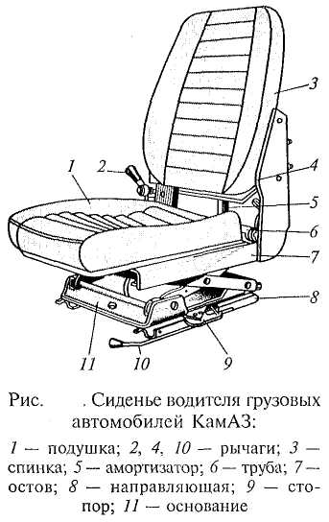
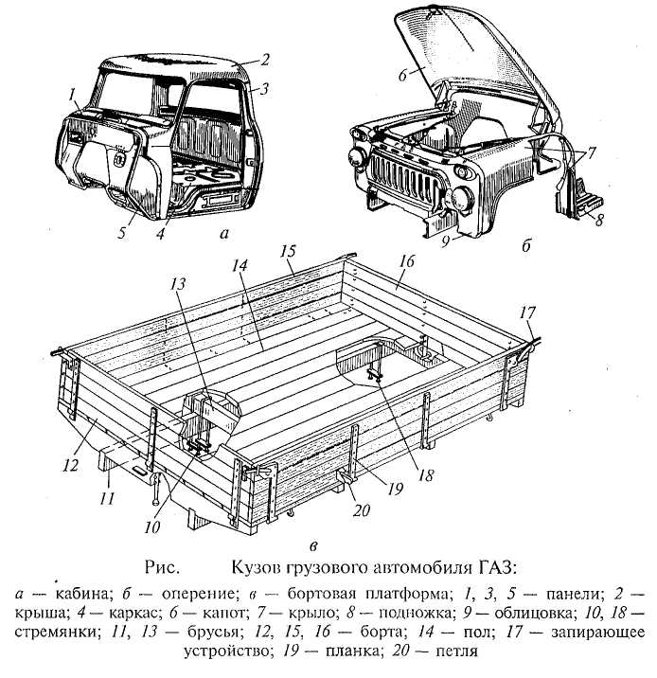

Регулировка жесткости подвески сиденья водителя производится в зависимости от его массы (50... 130 кг) и осуществляется путем закручивания торсиона при помощи рычага 2 механизма регулирования жесткости.
Среднее пассажирское сиденье выполняется аналогично сиденью водителя. Однако оно не имеет механизма подрессоривания и не регулируется. Боковое пассажирское сиденье кресельного типа, имеет механический пружинный каркас. Оно регулируется в продольном направлении и по наклону спинки. Сиденье имеет два откидных подлокотника и подголовник.
Оперение кузова грузового автомобиля (рис.10, б) включает в себя капот 6 двигателя, крылья 7, подножки 8 и облицовку 9 радиатора. У грузовых автомобилей, которые имеют кабину, расположенную над двигателем, капот отсутствует.
Грузовой кузов служит для размещения перевозимых грузов. На грузовых автомобилях применяются различные типы грузовых кузовов. Тип грузового кузова автомобиля определяется его назначением и конструктивным исполнением.
По назначению грузовые кузова делятся на кузова общего назначения и специализированные.
Грузовой кузов общего назначения служит для перевозки различных грузов, кроме жидких без тары. Обычно такой кузов выполняется в виде бортовой платформы, которая может иметь деревометаллическую или металлическую (стальную, алюминиевую) конструкцию.
На рис.10, в показана бортовая платформа грузовых автомобилей ГАЗ. Она состоит из основания, пола и бортов. Основание включает в себя продольные 11 и поперечные 13 брусья, к которым прикреплены пол 14, неподвижный передний борт 16, а также откидные боковые 15 и задний 12 борта. Для пола и бортов используются деревянные доски. Доски бортов скреплены между собой металлическими планками 19. Откидные борта соединены с основанием платформы с помощью петель 20, а передний неподвижный борт — специальными стойками. В поднятом положении откидные борта удерживаются специальными запорами 17, расположенными в углах соединения бортов. Бортовая платформа в сборе прикреплена к раме автомобиля стремянками 10 и 18с гайками.
Бортовые платформы выполняются обычно открытыми. Часто они оборудуются дополнительными устройствами, обеспечивающими возможность наращивания высоты бортов и установки тента.
Специализированные кузова предназначены для перевозки грузов только определенного вида. По сравнению с грузовыми кузовами общего назначения специализированные кузова обеспечивают лучшую сохранность грузов и возможность перевозки различных видов специфических грузов, повышают безопасность и улучшают гигиенические условия перевозки некоторых видов грузов, снижают затраты на тару и упаковку, обеспечивают более высокую механизацию погрузочно-разгрузочных работ. Однако специализированные грузовые кузова имеют большую первоначальную (при изготовлении) стоимость; их использование связано с повышенной трудоемкостью обслуживания и необходимостью более высокой квалификации водителя.
5. Вентиляция и отопление кузова
Система вентиляции и отопления кузова предназначена для регулирования воздухообмена и температуры воздуха в салоне автомобиля. Она также предохраняет ветровое, заднее и боковые стекла от запотевания и обмерзания. Система вентиляции и отопления включает в себя отопитель жидкостного типа с дополнительными устройствами, который размещен в передней части салона кузова автомобиля под панелью приборов.
Отопитель легковых автомобилей ВАЗ (рис.12) состоит из радиатора 9, к которому подводится охлаждающая жидкость из системы охлаждения двигателя. Воздух к радиатору поступает через пластмассовую коробку 8 воздухопритока, в которую попадает снаружи через продольные отверстия воздухозаборной решетки, находящейся в задней части капота двигателя. В коробке 8 имеется отражатель дождевой воды, который попавшую с воздухом воду направляет по дну коробки к резиновому клапану. Через клапан вода сливается в отделение двигателя. Крышка 1воздухопритока, управляемая рычагом 4, позволяет регулировать количество воздуха, поступающего в салон кузова через отопитель. При малой скорости движения автомобиля и на стоянке, когда скоростной напор воздуха недостаточен или отсутствует, свежий воздух нагнетается электровентилятором 3, который имеет две скорости вращения: низкую и высокую. Температура воздуха, поступающего в салон кузова, регулируется количеством жидкости, подводимой в радиатор отопителя, который подключен параллельно к системе охлаждения двигателя. Такое подключение радиатора отопителя к системе охлаждения позволяет пользоваться отопителсм независимо от теплового состояния двигателя. Количество поступающей в радиатор отопителя жидкости регулируется открытием крана 10, управляемого рычагом 5. Воздух, поступающий в салон кузова через отопитель, направляется к дефлекторам 6 и воздухопроводу 1. Крышка 11, управляемая рычагом 2, позволяет регулировать количество воздуха, направляемого к дефлекторам и воздухопроводу.
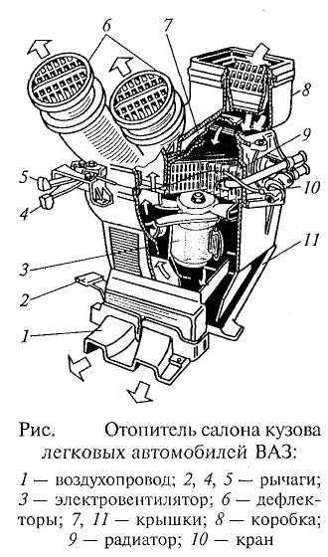
При закрытой крышке весь воздух поступает в салон кузова через дефлекторы 6, а при открытой крышке большая его часть направляется через воздухопровод 1 в нижнюю переднюю часть салона кузова к ногам водителя и переднего пассажира и оттуда — в зону ног задних пассажиров. Дефлекторы имеют поворотные крышки с направляющими решетками, что позволяет регулировать направление потока выходящего воздуха. При закрытой крышке 11 достигается интенсивный обдув внутренней поверхности ветрового стекла кузова, предохраняющий стекло от запотевания и обмерзания.
Отопление салона кузова автобусов обычно осуществляется с помощью калориферной системы, использующей теплый воздух от радиатора системы охлаждения двигателя. Теплый воздух поступает в отопительные каналы кузова и из них в салон и кабину водителя.
Легковые автомобили имеют естественную, приточную и вытяжную вентиляцию салона кузова. Естественная вентиляция кузова производится при опускании стекол дверей и открывании поворотных форточек в окнах дверей. Приточная вентиляция (рис.13, а) осуществляется обычно через воздухозаборный люк 1 и систему отопления, а вытяжная — через отверстия 3 на боковинах кузова и перфорированную облицовку 2 внутренней поверхности крыши.
Вентиляция салона кузова автобусов (рис.13, б) производится через систему отопления, открывающиеся боковые окна, вентиляционные люки 5, расположенные в крыше над проходом пассажирского салона, и через заборник 4 воздуха, находящийся под козырьком передней части автобуса.
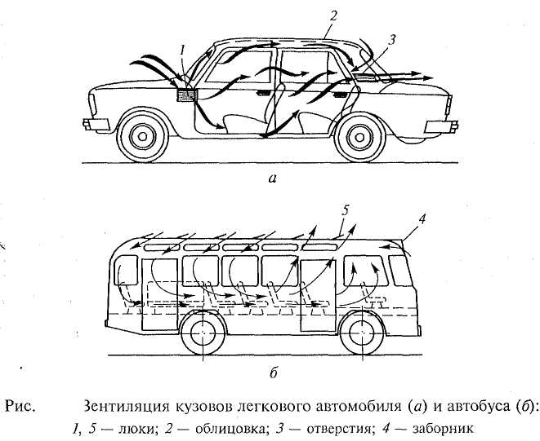

В системе вентиляции и отопления кабины грузовых автомобилей ГАЗ (рис. 8.14) радиатор 1 отопителя установлен на переднем щитке под панелью приборов. Люк для забора свежего воздуха, закрываемый крышкой 4, находится перед ветровым стеклом. Вентилятор 5, приводимый в действие электродвигателем, подает воздух в радиатор 1 отопителя. Пройдя через радиатор отопителя, воздух нагревается, поступает в воздухораспределитель 2, из которого направляется по различным каналам для обогрева кабины и обдува ветрового стекла.
При открытой крышке 3 внутреннего люка и закрытой крышке 4 создается рециркуляция воздуха, который циркулирует в этом случае в пределах кабины. Рециркуляция воздуха в системе используется при низких температурах окружающей среды. В летнее время для вентиляции кабины полностью открывают и крышку 4 люка воздухопритока, и крышку 3 внутреннего люка. Управление крышками люков осуществляется соответствующими рычагами. Вентиляция кабины производится через систему отопления, опусканием стекол дверей, открыванием поворотных форточек в окнах дверей.
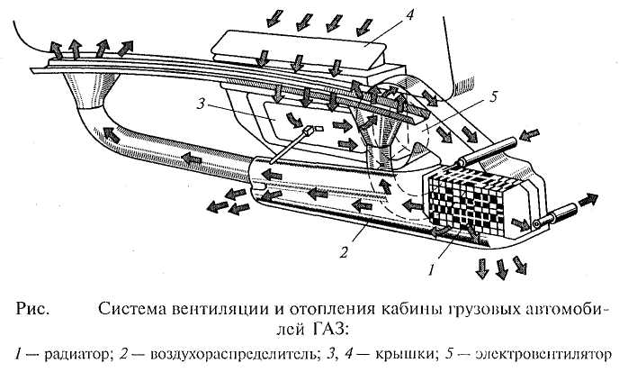

6. Безопасность кузова
Конструкция кузовов легковых автомобилей и автобусов обладает высокой активной и пассивной безопасностью.
Активная безопасность кузова обеспечивается: хорошей обзорностью и видимостью с места водителя во всех направлениях (большая площадь остекления, внутренние и наружные зеркала заднего вида) и при любых погодных условиях (большая поверхность очистки ветрового стекла стеклоочистителями с эффективным обмывом, предохранение ветрового, заднего и боковых стекол от запотевания и обмерзания системой отопления и вентиляции, очистители и омыватели фар); отсутствием в поле зрения водителя слепящих ламп и бликов от полированных поверхностей кузова, блестящих деталей, контрольных приборов; защитой глаз водителя от ослепления солнечными лучами (противосолнечные поворотные козырьки) и светом фар сзади идущего автомобиля (противоослепительное устройство внутреннего зеркала заднего вида); удобной посадкой водителя (комфортабельное регулируемое сиденье); хорошей видимостью контрольных приборов с места водителя, максимальным приближением органов управления к водителю; хорошей термоизоляцией кузова (противошумная мастика, текстильно-битумные и из стекловолокна прокладки); созданием соответствующего микроклимата внутри салона кузова (высокоэффективная система вентиляции и отопления). Все это снижает утомляемость водителя и обеспечивает возможность длительной и безопасной его работы.
Пассивную безопасность кузова обеспечивают: отсутствием резких граней и выступов на поверхности кузова; утопленными ручками дверей; мягкими накладками на концах бамперов, предотвращающими травмирование пешеходов; ремнями безопасности; безопасными стеклами и зеркалами; энергоемкой панелью приборов с утопленными приборами; травмобезопасным рулем; надежными замками дверей, выдерживающими большие нагрузки и исключающими самопроизвольное открывание дверей при ударе автомобиля о препятствие; широкими дверями, создающими возможность быстрого покидания водителем и пассажирами потерпевшего аварию автомобиля; высокой прочностью пассажирского салона, обеспечивающей незначительные его деформации при авариях; широкими бамперами с резиновыми накладками, поглощающими удары при столкновениях; регулируемыми подголовниками передних сидений, предотвращающими травмирование шеи человека от удара при наезде на автомобиль сзади; обивочными огнестойкими материалами и внутренней обшивкой салона кузова.
В последнее время получают все большее распространение подушки безопасности, устанавливаемые в салоне автомобиля (в рулевом колесе, перед передним пассажиром, в боковинах и даже сзади).
Подушки безопасности, срабатывающие в момент столкновения (при аварии), раскрываются (надуваясь с большой скоростью), становясь буфером между человеком и поверхностью кузова, и смягчают удар.
7. Обтекаемость, обзорность и шумоизоляция кузова
Легковые автомобили движутся с большими скоростями. В результате значительная часть мощности их двигателей затрачивается на преодоление сопротивления воздуха. Для уменьшения сопротивления движению кузова легковых автомобилей имеют обтекаемую форму.
Обтекаемость кузова существенно влияет на тягово-скоростные свойства и топливную экономичность автомобиля. Так, при скорости, равной 50 км1ч, потери мощности на сопротивление воздуха почти равны потерям мощности на сопротивление качению автомобиля при движении по дорогам с твердым покрытием. Снижение потерь мощности на сопротивление воздуха на 10 % дает экономию топлива на 3 %.
Хорошая обтекаемость кузова на современных легковых автомобилях достигается следующими конструктивными мероприятиями: незначительным наклоном крыши кузова назад, применением боковин кузова без резких переходов, установкой ветрового стекла и облицовки радиатора с наклоном, применением гладкого днища. Все это позволяет уменьшить аэродинамические потери при движении, особенно на высоких скоростях, а также повысить тягово-скоростные свойства и топливную экономичность автомобиля.
Обзорность и шумоизоляция кузова серьезно влияют на безопасность движения и комфортабельность автомобиля. Хорошие обзорность и шумоизоляция обеспечивают меньшую утомляемость пассажиров и водителя во время движения.
Обзорность из кузова с места водителя улучшается при высоком расположении его сиденья, меньшем наклоне подушки и спинки сиденья, при увеличении размеров ветрового стекла, уменьшении толщины стоек кузова и смещении их к задней части автомобиля. Наилучшую обзорность обеспечивают панорамные окна с высоко расположенной верхней кромкой.
Хорошая шумоизоляция кузова обеспечивается за счет применения противошумных паст, битумных мастик, теплоизоляционных и перфорированных картонов и т. п. Панель двигателя обивают толстым слоем из термоизоляционного картона и пенопласта или многослойным гофрированным картоном со слоем водонепроницаемого картона. Пол кузова легковых автомобилей перед окраской покрывают термоплавкими битумными листами, которые при последующей горячей сушке расплавляются и прочно склеиваются с поверхностью пола и со слоистыми термошумоизоляционными прокладками, уложенными на битумные листы. Пол салона кузова покрывается также съемными ковриками. Для шумоизоляции боковин кузова и дверей применяются щумоизоляционные мастики, войлок и картон с пеноволокном. Для шумоизоляции крыши кузова используют пенопласт, перфорированный картон и прокладки из стекловолокна, армированного
смолами.

Контрольные вопросы

- Какие типы кузовов легковых автомобилей вам известны?
- Каковы особенности конструкции кузовов автобусов?
- Какие типы кузовов грузовых автомобилей вы знаете?
- Каковы основные части кузова грузового автомобиля?
- Как обеспечивается безопасность кузова?
- Перечислите системы, обеспечивающие комфортабельность кузова легкового автомобиля, автобуса и кабины грузового автомобиля.
- На какие эксплуатационные свойства автомобиля оказывает влияние обтекаемость кузова?

Раздел IV. МЕХАНИЗМЫ УПРАВЛЕНИЯ

Лекция 39. Назначение и типы рулевого управления.
Рулевой механизм

1. Назначение и типы
Рулевым управлением называется совокупность устройств, осуществляющих поворот управляемых колес автомобиля.
Рулевое управление служит для изменения и поддержания направления движения автомобиля. Оно в значительной степени обеспечивает безопасность движения автомобиля.
На автомобилях изменение направления движения осуществляется поворотом передних колес различными типами рулевых управлений (рис.1).
Применение левого или правого рулевого управления зависит от принятого в той или иной стране направления движения транспорта. Левое рулевое управление применяется в автомобилях большинства стран, где принято правостороннее движение транспорта (Россия, США и др.), а правое рулевое управление — в странах с левосторонним движением транспорта (Япония, Великобритания). При этом рулевое колесо, установленное с левой или правой стороны автомобиля, обеспечивает лучшую видимость при разъезде с транспортом, движущимся навстречу.
Применение рулевого управления различной конструкции (без усилителя или с усилителем) зависит от типа и назначения автомобиля. Рулевые управления без усилителя обычно устанавливаются на легковых автомобилях особо малого и малого классов и грузовых малой грузоподъемности. Рулевые управления с усилителем применяются на всех остальных автомобилях. При этом значительно облегчается их управление, улучшается маневренность и повышается безопасность движения, — при разрыве шины автомобиль можно удержать на заданной траектории движения. Конструкция рулевого управления во многом зависит от типа подвески передних колес автомобиля.
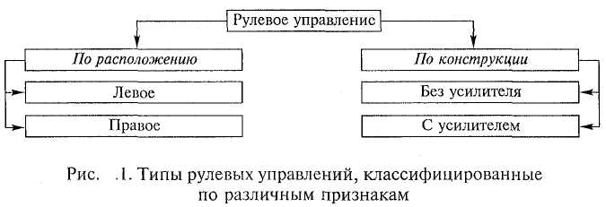

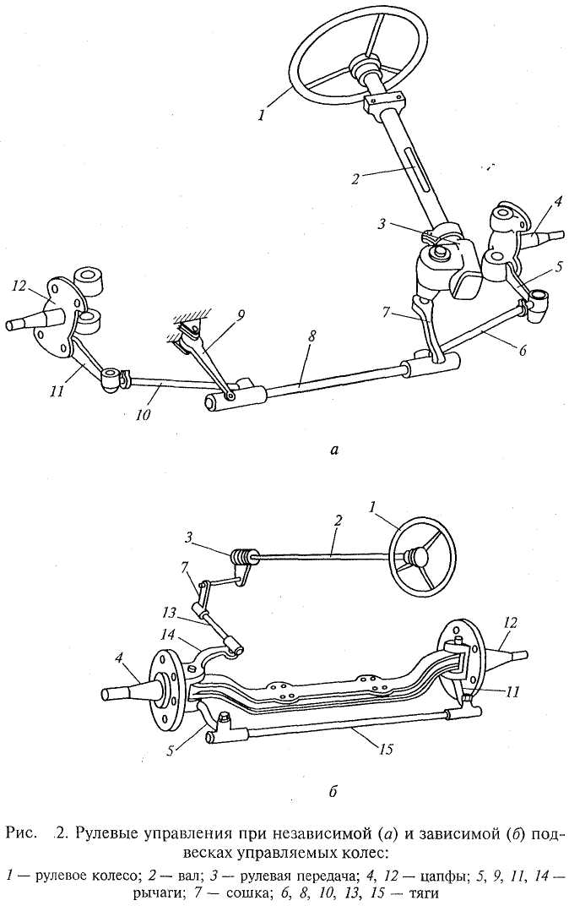

При независимой подвеске передних управляемых колес, которая применяется на всех легковых автомобилях, в рулевое управление без усилителя входят (рис.2, а) рулевое колесо 1, рулевой вал 2, рулевая передача (механизм) 3, рулевая сошка 7, средняя рулевая тяга 8, маятниковый рычаг 9, боковые рулевые тяги 6 и 10, рычаги 5 и 11 поворотных цапф. При вращении рулевого колеса 1 усилие от него на поворотные цапфы 4 и 12 передних колес передается через вал 2, рулевую передачу 3, сошку 7, среднюю 8 и боковые тяги 6 и 10, рычаги 5 и 71. В результате осуществляется поворот управляемых колес автомобиля.
При зависимой подвеске передних колес (рис. 2, б) рулевое управление без усилителя включает в себя рулевое колесо 1, рулевой вал 2, рулевую передачу 3, рулевую сошку 7, продольную рулевую тягу 13, поворотный рычаг 14, рычаги 5 и 11 поворотных цапф и поперечную рулевую тягу 15. При вращении рулевого колеса 1 вместе с ним вращается вал 2. Усилие от пала через рулевую передачу 3 передается на сошку 7, которая через продольную тягу 13 перемещает рычаг 14 с поворотной цапфой к левого колеса. Одновременно через рычаги 5 и 11и поперечную тягу 15 поворачивается цапфа 12 правого колеса. Так производится поворот передних управляемых колес автомобиля.
Травмобезопасное рулевое управление
На легковых автомобилях находят широкое применение трав-мобезопасиые рулевые управления.
Травмобезопасное рулевое управление является одним из конструктивных мероприятий, обеспечивающих пассивную безопасность автомобиля — свойство уменьшать тяжесть последствий дорожно-транспортных происшествий. Рулевой механизм рулевого управления может нанести серьезную травму водителю при лобовом столкновении с препятствием при смятии передней части автомобиля, когда весь рулевой механизм перемещается в сторону водителя.
Водитель также может получить травму от рулевого колеса или рулевого вала при резком перемещении вперед вследствие лобового столкновения, когда при слабом натяжении ремней безопасности перемещение составляет 300...400 мм. Для уменьшения тяжести травм, получаемых водителями при лобовых столкновениях, которые составляют более 50 % всех дорожно-транспортных происшествий, применяют различные конструкции травмобез-опасных рулевых механизмов. С этой целью кроме рулевого колеса с утопленной ступицей и двумя спицами, позволяющими значительно снизить тяжесть наносимых травм при ударе, в рулевом механизме устанавливают специальное энергопоглощающее устройство, а рулевой вал часто выполняют составным. Все это обеспечивает незначительное перемещение рулевого вала внутрь кузова автомобиля при лобовых столкновениях с препятствиями, автомобилями и другими транспортными средствами.

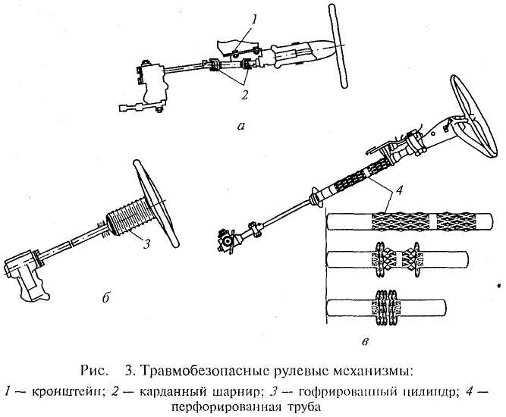
На рис.3, а представлен рулевой механизм легкового автомобиля, рулевой вал которого состоит из трех частей, соединенных карданными шарнирами 2, а роль энергопоглощающего устройства выполняет специальное крепление рулевого вала к кузову автомобиля. При лобовом столкновении, когда передняя часть автомобиля деформируется, рулевой вал складывается и незначительно перемещается в салон кузова автомобиля. При этом кронштейн 1 крепления рулевого вала деформируется и поглощает часть энергии удара.
Рулевой механизм с энергопоглощающим устройством силь-фонного типа показан на рис.3, б. Рулевое колесо соединено с рулевым валом металлическим гофрированным цилиндром 3, который при столкновении деформируется, частично поглощает энергию удара и обеспечивает небольшое перемещение рулевого вала в сторону водителя.
На рис. 3, в представлен рулевой механизм, у которого верхняя часть рулевого вала выполнена в виде перфорированной трубы 4. Показаны также последовательный процесс и максимальная деформация верхней части рулевого вала, которая весьма значительна.
В травмобезопасных рулевых управлениях легковых автомобилей применяются и другие энергопоглощающие устройства, которые соединяют составные рулевые валы. К ним относятся резиновые муфты специальной конструкции, а также устройства типа «японский фонарик», который выполнен в виде нескольких продольных пластин, приваренных к концам соединяемых частей рулевого вала. При столкновениях резиновая муфта разрушается, а соединительные пластины деформируются и уменьшают перемещение рулевого вала внутрь салона кузова.
Рулевое управление автомобиля состоит из двух частей: рулевого механизма и рулевого привода. В рулевой механизм входят рулевое колесо, рулевой вал и рулевая передача, которая определяет тип рулевого механизма. В рулевой привод входят рулевая сошка, рулевые тяги, рычаги (маятниковый и поворотных цапф), а также рулевой усилитель, устанавливаемый на ряде автомобилей. При этом рулевые тяги и рычаги поворотных цапф образуют рулевую трапецию, которая определяет тип рулевого привода.
Рулевой механизм
Рулевым называется механизм, преобразующий вращение рулевого колеса в поступательное перемещение рулевого привода, вызывающее поворот управляемых колес.
Рулевой механизм служит для увеличения усилия водителя, прилагаемого к рулевому колесу, и передачи его к рулевому приводу. Увеличивать усилие водителя необходимо для облегчения управления автомобилем. Увеличение усилия, прилагаемого к рулевому колесу, происходит за счет передаточного числа рулевого механизма.
Передаточным числом рулевого механизма называется отношение угла поворота рулевого колеса к углу поворота вала рулевой сошки. Передаточное число рулевого механизма зависит от типа автомобиля и составляет 15...20 у легковых автомобилей и 20...25 у грузовых автомобилей и автобусов. Такие передаточные числа за один-два полных оборота рулевого колеса обеспечивают поворот управляемых колес автомобилей на максимальные углы, равные 35...45°. На автомобилях применяются различные типы рулевых механизмов (рис. 4).
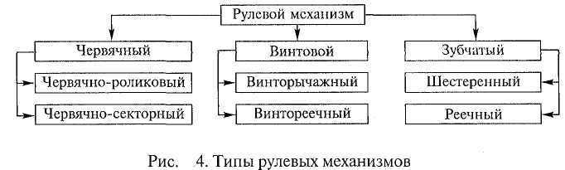
Червячные рулевые механизмы, применяются на легковых, грузовых автомобилях и автобусах. Наибольшее распространение имеют червячно-роликовые рулевые механизмы (рис.5, а), состоящие из червяка и ролика. Червяк 1 имеет форму глобоида: его диаметр в средней части меньше, чем по концам. Такая форма обеспечивает надежное зацепление червяка с роликом 3 при повороте рулевого колеса на большие углы. Ролики могут быть двух-или трехгребневыми. Двухгребневые ролики применяются в рулевых механизмах легковых автомобилей, а трехгребневые — грузовых автомобилей и автобусов.
При вращении червяка 1, закрепленного на рулевом валу 2, момент от червяка передается ролику 3, который установлен на подшипнике на оси, размещенной в пазу вала 4 рулевой сошки. При этом благодаря глобоидной форме червяка обеспечивается надежное зацепление его с роликом при повороте рулевого колеса на большие углы.
Червячно-роликовые рулевые механизмы имеют небольшие габаритные размеры, надежны в работе и просты в обслуживании. Их КПД достаточно высокий и составляет 0,85 при передаче усилий от рулевого колеса на управляемые колеса и 0,7 — от управляемых колес к рулевому колесу. Поэтому усилия водителя, затрачиваемые на преодоление трения в рулевом механизме,
невелики.
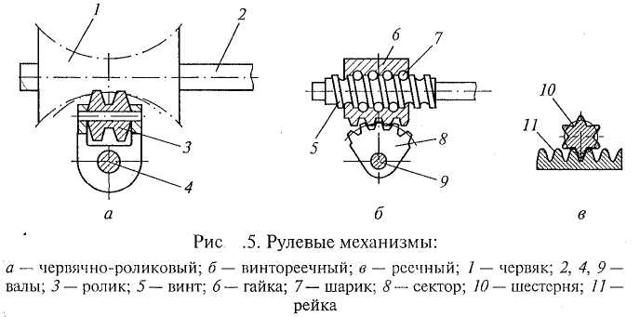
Меньшее распространение получили червячно-секторные рулевые механизмы, и применяются они только на грузовых автомобилях. Эти механизмы состоят из цилиндрического червяка и бокового сектора со спиральными зубьями. Они имеют небольшое давление на зубья при передаче больших усилий и небольшой износ. Однако их КПД низок и равен 0,7 и 0,55 соответственно при передаче усилия от рулевого колеса и обратно.
Винтовые рулевые механизмы используются на тяжелых грузовых автомобилях. Наибольшее применение получили винтореечные рулевые механизмы.
Винтореечный рулевой механизм (рис.5, 6) включает в себя ; винт 5, шариковую гайку-рейку 6 и сектор 8, изготовленный вместе с валом 9 рулевой сошки.
В винтореечном механизме вращение винта 5 преобразуется в поступательное перемещение гайки 6, на которой нарезана рейка, находящаяся в зацеплении с зубчатым сектором 8 вала рулевой сошки. Для уменьшения трения и повышения износостойкости соединение винта с гайкой осуществляется через шарики 7.
КПД винтореечного механизма почти одинаков в обоих направлениях, достаточно высок и находится в пределах 0,8...0,85. , Поэтому при винтореечном рулевом механизме применяют гидроусилитель руля, который воспринимает толчки и удары, передаваемые на рулевое колесо от неровностей дороги.
Винторымажные рулевые механизмы в настоящее время применяются редко, так как имеют низкий КПД и значительный износ, который невозможно компенсировать регулировкой.
Зубчатые рулевые механизмы применяются в основном па легковых автомобилях малого и среднего классов. При этом шестеренные рулевые механизмы, включающие цилиндрические или: конические шестерни, используются редко. Наибольшее применение получили реечные рулевые механизмы.
Реечный рулевой механизм (рис.5, в) состоит из шестерни 10 и рейки 11. Вращение шестерни 10, закрепленной на рулевом валу, вызывает перемещение рейки 11, которая выполняет роль поперечной рулевой тяги.
Реечные рулевые механизмы просты по конструкции, компактны и имеют наименьшую стоимость по сравнению с рулевыми механизмами других типов. Их КПД очень высок, приблизительно одинаков в обоих направлениях и равен 0,9...0,95.
Из-за большой величины обратного КПД реечные рулевые механизмы без усилителя устанавливают на легковых автомобилях особо малого и малого классов, так как только в этом случае они способны поглощать толчки и удары, которые передаются от дорожных неровностей на рулевое колесо.
На легковых автомобилях более высокого класса с реечным рулевым механизмом применяют гидроусилитель руля, поглощающий толчки и удары со стороны дороги.
4. Рулевой привод
Рулевым приводом называется система тяг и рычагов, осуществляющая связь управляемых колес автомобиля с рулевым механизмом.
Рулевой привод служит для передачи усилия от рулевого механизма к управляемым колесам и обеспечения правильного поворота колес.
На автомобилях применяются различные типы рулевых приводов (рис.6).
Основной частью рулевого привода является рулевая трапеция.
Рулевой называется трапеция (см. рис.2), образованная поперечными рулевыми тягами, рычагами поворотных цапф и осью управляемых колес. Основанием трапеции является ось колес, вершиной — поперечные тяги б, 8 и 10, а боковыми сторонами — рычаги 5 и 11 поворотных цапф. Рулевая трапеция служит для поворота управляемых колес на разные углы.
Внутреннее колесо (по отношению к центру поворота автомобиля) поворачивается на больший угол, чем наружное колесо. Это необходимо, чтобы при повороте автомобиля колеса катились без бокового скольжения и с наименьшим сопротивлением. В противном случае ухудшится управляемость автомобиля, возрастут расход топлива и износ шин.
Рулевая трапеция может быть передней или задней. Передней называется рулевая трапеция, которая располагается перед осью передних управляемых колес (см. рис.2, а). Задней называется рулевая трапеция, которая располагается за осью передних управляемых колес (см. рис.2, б).
Применение на автомобилях рулевого привода с передней или задней рулевой трапецией зависит от компоновки автомобиля и его рулевого управления. При этом рулевой привод может быть с неразрезной или разрезной рулевой трапецией. Использование рулевого привода с неразрезной или разрезной трапецией зависит от подвески передних управляемых колес автомобиля.
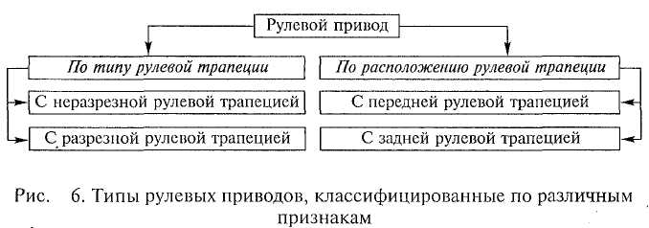
Неразрезной называется рулевая трапеция, имеющая сплошную поперечную рулевую тягу, соединяющую управляемые колеса (см. рис.2, б). Неразрезная рулевая трапеция применяется при зависимой подвеске передних управляемых колес на грузовых автомобилях и автобусах.
Разрезной называется рулевая трапеция, которая имеет многозвенную поперечную рулевую тягу, соединяющую управляемые колеса (см. рис.2, а). Разрезная рулевая трапеция используется при независимой подвеске управляемых колес на легковых автомобилях.
5. Рулевые усилители
Рулевым усилителем называется механизм, создающий под давлением жидкости или сжатого воздуха дополнительное усилие на рулевой привод, необходимое для поворота управляемых колес автомобиля.
Усилитель служит для облегчения управления автомобилем, повышения его маневренности и безопасности движения. Он также смягчает толчки и удары дорожных неровностей, передаваемых от управляемых колес на рулевое колесо.
Усилитель значительно облегчает работу водителя. При его наличии водитель прикладывает к рулевому колесу усилие в 2 — 3 раза меньшее, чем без усилителя, когда, например, для поворота грузовых автомобилей средней и большой грузоподъемности и автобусов требуется усилие до 400 Н и более. Это весьма существенно, так как из всей затрачиваемой водителем энергии на управление автомобилем до 50% приходится на рулевое управление.
Маневренность автомобиля с рулевым усилителем повышается вследствие быстроты и точности его действия.
Безопасность движения повышается потому, что в случае резкого понижения давления воздуха в шине переднего управляемого колеса (при проколе или разрыве шины) при наличии усилителя водитель в состоянии удержать рулевое колесо в руках и сохранить направление движения автомобиля.
Однако наличие усилителя приводит к усложнению конструкции рулевого управления и повышению стоимости, к увеличению износа шин, более сильному нагружению деталей рулевого привода и ухудшению стабилизации управляемых колес автомобиля. Кроме того, наличие усилителя на автомобиле требует адаптации водителя.
Рулевые усилители применяют на легковых автомобилях, грузовых автомобилях средней и большой грузоподъемности и на автобусах. При этом получили распространение гидравлические и пневматические усилители. Принцип действия этих усилителей аналогичен, но в них используется различное рабочее вещество: в гидравлических — масло (турбинное, веретенное), а в пневматических — сжатый воздух пневматической тормозной системы автомобиля.
Гидравлические усилители имеют наибольшее применение. Так, из всех автомобилей с усилителями 90 % оборудованы гидравлическими усилителями. Они очень компактны, имеют малое время срабатывания (0,2...2,4 с) и работают при давлении 6... 10 МПа. Однако требуют тщательного ухода и особо надежных уплотнений, так как течь жидкости приводит к выходу их из строя.
Пневматические усилители в настоящее время имеют ограниченное распространение. Их применяют в основном на грузовых автомобилях большой грузоподъемности с пневматической тормозной системой. Пневматический усилитель включается в работу водителем и только в тяжелых дорожных условиях.
Пневматические усилители по конструкции проще гидравлических, так как используют оборудование тормозной пневматической системы автомобиля. Но они имеют большие габаритные размеры, что связано с невысоким рабочим давлением (0,6...0,8 МПа), и значительное время срабатывания (в 5—10 раз больше, чем у гидравлических), что приводит к меньшей точности при управлении автомобилем в процессе поворота.
6. Гидроусилитель
Гидроусилитель имеет следующие основные элементы (рис.7): гидронасос ГН с бачком Б, гидрораспределитель ГР и гидроцилиндр ГЦ.
Гидронасос является источником питания, гидрораспределитель — распределительным устройством, а гидроцилиндр — исполнительным устройством. Гидронасос ГН, приводимый в действие от двигателя автомобиля, соединен нагнетательным 2 и сливным 3 маслопроводами с гидрораспределителем ГР, который установлен на продольной рулевой тяге 6, прикрепленной к поворотному рычагу 7 управляемого колеса 5. Внутри корпуса гидрораспределителя находится золотник 1, связанный с рулевым механизмом РМ. Золотник имеет три пояска, а корпус гидроусилителя — три окна. Внутри корпуса между поясками золотника образуются две камеры а и б. Кроме того, в корпусе имеются еще две реактивные камеры виг, соединенные с камерами а и б осевыми каналами, выполненными в крайних поясках золотника.
В реактивных камерах размещены предварительно сжатые центрирующие пружины 4.
Гидрораспределитель соединен маслопроводами 11с гидроцилиндром ГЦ, который установлен на несущей системе (раме, кузове) автомобиля. Поршень 10 гидроцилиндра через шток связан с поперечной рулевой тягой 9, соединенной с рычагом 8 поворотной цапфы управляемого колеса. Поршень делит внутренний объем гидроцилиндра на две полости А и В, которые соединены маслопроводами соответственно с камерами а и б гидрораспределителя. Обе полости гидроцилиндра, все камеры гидрораспределителя и маслопроводы заполнены маслом (турбинное, веретенное).

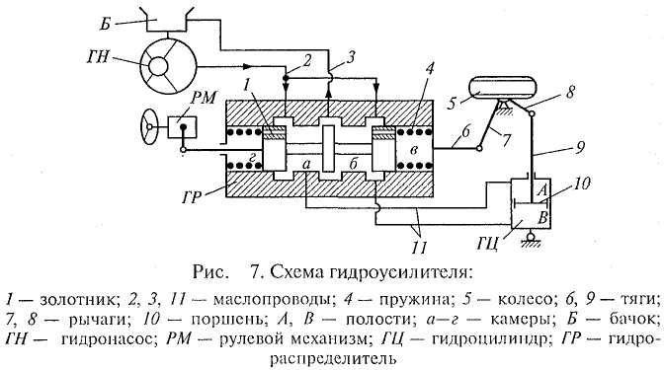
Работает гидроусилитель следующим образом.
При прямолинейном движении автомобиля золотник 1 под действием центрирующих пружин 4 и давления масла в реактивных камерах виг удерживается в нейтральном положении, при котором все три окна гидрораспределителя открыты. Масло поступает от гидронасоса через нагнетательный маслопровод 2 в камеры а и б гидрораспределителя, из них по сливному маслопроводу 3 в бачок Б, а из него в гидронасос. Давление масла, установившееся в камерах а и б, передается по маслопроводам 11 в полости А и В гидроцилиндра, где оно одинаково.
При повороте автомобиля усилие от рулевого механизма передается на золотник. После преодоления сопротивления центрирующих пружин 4 усилие переместит золотник 1 из нейтрального положения на 1 ...2 мм в одну или другую сторону в зависимости от направления поворота автомобиля. Нагнетательный маслопровод через гидрораспределитель соединяется с одной из полостей гидроцилиндра, а другая его полость — со сливным маслопроводом. Масло из гидронасоса по нагнетательному маслопроводу 2 поступает в гидрораспределтель, затем в гидроцилиндр и воздействует на поршень 10.
Перемещающийся поршень через тягу 9 и рычаг 8 повернет управляемое колесо 5, а масло из гидроцилиндра по сливному маслопроводу 3 поступит в бачок Б и из него в гидронасос.
Одновременно из-за наличия связи через рычаг 7 и тягу 6 (обратная связь) корпус гидрораспределителя переместится в ту же сторону, в которую был смещен золотник. При этом давление масла в полостях А и В гидроцилиндра уравновесится, и поворот управляемого колеса прекратится. Угол поворота управляемого колеса будет точно соответствовать углу поворота рулевого колеса, — в этом заключается следящее действие гидроусилителя по перемещению.
Следовательно, гидроусилитель следит за поворотом рулевого колеса. И если водитель останавливает рулевое колесо, то гидрораспределитель обеспечивает за счет обратной связи фиксацию поршня гидроцилиндра в соответствующем положении. При этом дополнительная подача масла в гидроцилиндр прекращается. С помощью обратной связи также происходит выключение гидроусилителя при возвращении рулевого колеса в нейтральное положение, соответствующее прямолинейному движению автомобиля.
В рулевом управлении без гидроусилителя водитель чувствует дорогу по прилагаемому к рулевому колесу усилию, возрастающему при увеличении сопротивления повороту управляемых колес, и наоборот. При гидроусилителе водитель чувствует дорогу за счет следящего действия гидроусилителя по силе изменения прилагаемого усилия па рулевом колесе. Для этого предназначены реактивные камеры «иг в гидрораспределителе, в каждой из которых давление масла такое же, как и в камерах а и б.
При увеличении сопротивления повороту управляемых колес автомобиля возрастает давление масла в одной из реактивных камер. Давление передается на золотник и от него через рулевой механизм РМ на рулевое колесо. При этом усилие для поворота рулевого колеса увеличивается пропорционально сопротивлению поворота управляемых колес. Таким образом, гидроусилитель следит за необходимым для поворота управляемых колес усилием, чтобы водитель чувствовал дорогу, т. е. на хорошей дороге ему будет легко поворачивать, а на трудной для поворота дороге — несколько тяжелее.
Гидроусилители, применяемые на автомобилях, выполняются в основном по следующим трем вариантам:
рулевой механизм, гидрораспределитель и гидроцилиндр находятся в агрегате, который называется гидрорулем. Конструкция гидроруля сложная, но компактная, имеет малую длину маслопроводов и время срабатывания;
гидрораспределитель и гидроцилиндр расположены в одном агрегате и установлены отдельно от рулевого механизма. Вариант менее сложный, чем гидроруль, но имеет большую длину маслопроводов и время срабатывания. Зато обеспечивается возможность использования рулевого механизма любого типа;
рулевой механизм, гидрораспределитель и гидроцилиндр размещены раздельно. При таком варианте обеспечивается свободное расположение элементов гидроусилителя на автомобиле и применение рулевого механизма любого типа. Однако длина маслопроводов и время срабатывания большие.

Лекция 40. Конструкция рулевых управлений

Рассмотрим устройство рулевого управления легковых автомобилей ВАЗ повышенной проходимости (рис.8). Рулевое управление — левое, травмобезопасное, с передними управляемыми колесами, без усилителя. Травмобезопасность обеспечивается конструкцией промежуточного вала рулевого колеса и специальным креплением рулевого вала к кузову автомобиля. Рулевое управление состоит из рулевого механизма и рулевого привода.
На автомобилях ВАЗ применяется червячный рулевой механизм. Передаточное число рулевого механизма 16,4. Рулевой механизм включает в себя рулевое колесо, рулевой вал, промежуточный вал, рулевую пару (червячную передачу), состоящую из глобоидального червяка и двухгребневого ролика.

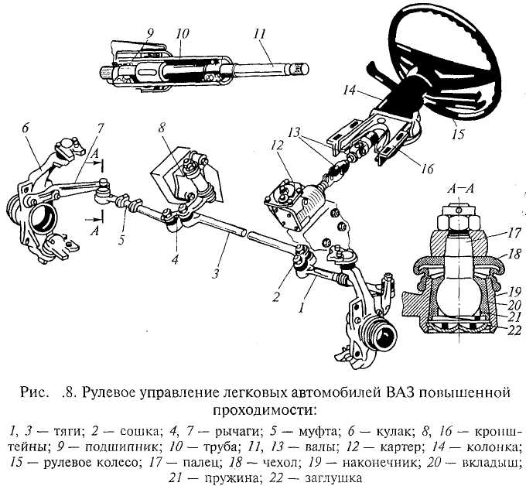

Рулевое колесо 15 — двухспицевое, пластмассовое, со стальным каркасом. Оно закреплено на шлицах верхнего конца рулевого вала 11, который установлен в трубе 10 кронштейна 16 в двух шариковых подшипниках 9. Рулевой вал с рулевой колонкой 14 с помощью кронштейна 16 крепится к кузову автомобиля. Крепление кронштейна к кузову выполнено так, что при авариях рулевой вал 11 с рулевым колесом незначительно перемещается в сторону водителя, чем обеспечивается его безопасность. Нижний конец рулевого вала через шлицы соединяется с промежуточным валом 13, представляющим собой карданный вал с двумя шарнирами. Промежуточный вал также через шлицы соединен с валом 12 (рис.9) червяка 11, уплотненным манжетой 13.
Глобоидальный червяк установлен в отлитом из алюминиевого сплава картере 4 в двух шариковых подшипниках 14, затяжка которых регулируется с помощью прокладок 15, устанавливаемых под крышку 16. Червяк находится в зацеплении с двухгребневым роликом 6, который установлен в пазу головки вала 5 рулевой сошки на оси 17 на игольчатых подшипниках 18. Вал рулевой сошки размещен в картере 4 в бронзовых втулках 3 и уплотнен манжетой 2. Зацепление червяка и ролика регулируют с помощью регулировочного винта 7, головка которого входит в паз вала 5 рулевой сошки. Регулировочный винт ввернут в крышку 10 с заливной пробкой 9 vi контрится гайкой 8. На шлицевом конце вала 5 установлена рулевая сошка 1, которая закреплена с помощью гайки. Картер рулевого механизма крепится болтами к левому лонжерону пола кузова. В него заливают трансмиссионное масло.

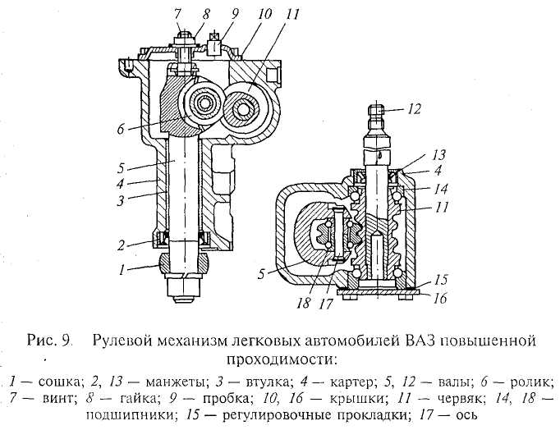
Рулевой привод передает усилие от рулевого механизма к управляемым колесам. Рулевой привод обеспечивает правильный поворот управляемых колес автомобиля.
Рулевой привод (см. рис.8) состоит из рулевой сошки, маятникового рычага, боковых и средней рулевых тяг с шарнирами и рычагов поворотных кулаков. На автомобиле применяется рулевой привод с разрезной рулевой трапецией. Рулевая трапеция обеспечивает поворот управляемых колес автомобиля на разные углы (внутреннее колесо на больший угол, чем наружное колесо). Трапеция расположена сзади оси передних колес. Рулевая трапеция состоит из трех поперечных рулевых тяг 1 и 3 и двух рычагов 7, шарнирно соединенных между собой. Средняя рулевая тяга 3 рулевой трапеции выполнена сплошной. Одним концом она соединена с рулевой сошкой 2, а другим — с маятниковым рычагом 4, который закреплен неподвижно на оси. Ось установлена в двух пластмассовых втулках в кронштейне 8, прикрепленном к правому лонжерону пола кузова. Боковая рулевая тяга 1 состоит из двух наконечников, соединенных между собой регулировочной муфтой 5, фиксируемой на наконечниках хомутами. Это позволяет изменять длину боковых рулевых тяг рулевой трапеции при регулировке схождения передних управляемых колес автомобиля. Соединение средней и боковых рулевых тяг с сошкой и маятниковым рычагом, а также боковых тяг с рычагами 7 поворотных кулаков б выполнено с помощью шаровых шарниров.
Шаровые шарниры обеспечивают возможность относительного перемещения деталей рулевого привода в горизонтальной и вертикальной плоскостях при одновременной надежной передаче усилий между ними. Шарниры размещаются в наконечниках 19 рулевых тяг. Палец 17сферической головкой опирается на конусный пластмассовый вкладыш 20, который поджимается пружиной 21, устраняющей зазор в шарнире при изнашивании в процессе эксплуатации. Шаровой шарнир с одного конца закрыт заглушкой 22, а с другого конца защищен резиновым чехлом 18. Палец шарнира своей конусной частью жестко крепится в детали рулевого привода, к которой присоединяется рулевая тяга. Шаровые шарниры при сборке заполняются специальной смазкой и в процессе эксплуатации в дополнительном смазывании не нуждаются.
Рулевое управление легковых автомобилей ВАЗ с передним приводом показано на рис.10. Рулевое управление левое, травмобезопасное, без усилителя. Травмобезопасность рулевого управления обеспечивается специальным гасящим (демпфирующим) устройством, через которое рулевое колесо крепится к рулевому валу.
На автомобилях ВАЗ применяется реечный рулевой механизм. Передаточное число рулевого механизма 20,4. В рулевой механизм входят рулевое колесо, рулевой вал и рулевая пара (реечная), состоящая из шестерни и зубчатой рейки.
Рулевое колесо 23 через гасящее (демпфирующее) устройство 22, обеспечивающее травмобезопасность рулевого колеса, установлено на шлицах верхнего конца рулевого вала 25, который опирается на радиальный шариковый подшипник 24, установленный в трубе кронштейна 27. Рулевой вал вместе с рулевой колонкой 26, состоящей из двух частей, с помощью кронштейна 27 крепится к кузову автомобиля. Нижний конец рулевого вала через эластичную муфту 21 со стяжным болтом 20 соединен со шлице-вым хвостовиком приводной шестерни 30, которая установлена в алюминиевом картере 19 рулевого механизма на роликовом 29 и шариковом 31 подшипниках. Шестерня находится в зацеплении с зубчатой рейкой 18, прижимаемой к шестерне через металлоке-рамический упор 32 пружиной 33, поджимаемой гайкой 34.
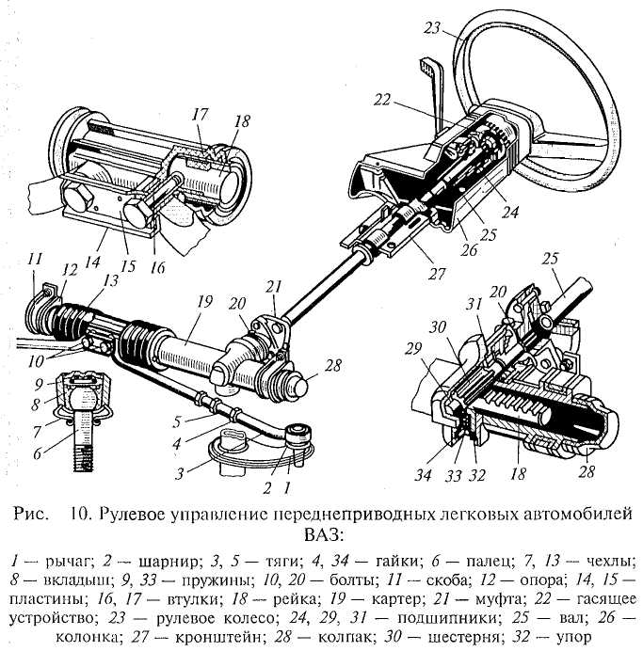
Это обеспечивает беззазорное зацепление приводной шестерни и зубчатой рейки по всей величине их хода. Рейка одним концом опирается на металлокерамический упор 32, а другим концом устанавливается в разрезной пластмассовой втулке 17, которая фиксируется в картере рулевого механизма специальными выступами и уплотняется резиновыми кольцами. Ход рейки ограничивается в одну сторону специальным кольцом, напрессованным на нее, а в другую сторону — втулкой 1брезинометалличсского шарнира левой рулевой тяги 3, которые упираются в картер рулевого механизма. На картер с одной стороны установлен защитный колпак 28, а с другой — напрессована труба с продольным пазом, закрытая защитным гофрированным чехлом 13, который закреплен двумя пластмассовыми хомутами. Через паз трубы и отверстия в защитном чехле проходят два болта 10, которые крепят рулевые тяги 3 к зубчатой рейке 18 через резинометаллические шарниры. Болты соединены между собой пластиной 14 и фиксируются стопорной пластиной 15. Картер 19 рулевого механизма крепится к передней панели кузова автомобиля при помощи двух скоб 11 через резиновые опоры 12. Между картером и панелью кузова также установлена вибропоглощающая резиновая опора. Картер рулевого механизма заполнен консистентной смазкой.
Рулевой привод состоит из двух рулевых тяг 3 и поворотных рычагов 1 телескопическихстоек передней подвески. Рулевой привод выполнен с разрезной рулевой трапецией, расположенной сзади оси передних колес. Рулевые тяги изготовлены составными. Каждая тяга состоит из двух наконечников, соединенных между собой регулировочной трубчатой тягой 5, фиксируемой на наконечниках гайкой 4.
Такое соединение рулевых тяг позволяет изменять их длину при регулировке схождения передних управляемых колес. Рулевые тяги соединяются с поворотными рычагами телескопических стоек с помощью шаровых шарниров 2, которые размещаются в наружных наконечниках рулевых тяг. Шаровой шарнир состоит из шарового пальца 6, пластмассового вкладыша 8 и пружины 9. Он защищен резиновым чехлом 7. Шарнир смазывают при сборке, а в эксплуатации он в смазывании не нуждается. Палец шарового шарнира конусной частью жестко закреплен в поворотном рычаге 1, приваренном к телескопической стойке передней подвески.
Работа рулевого управления осуществляется следующим образом. При повороте рулевого колеса 23 вместе с ним поворачивается рулевой вал 25, который через эластичную муфту 21 вращает приводную шестерню 30 рулевого механизма. Приводная шестерня перемещает зубчатую рейку 18, которая через рулевые тяги 3 и поворотные рычаги 1поворачиваеттелескопические стойки, связанные с поворотными кулаками передних управляемых колес автомобиля. В результате управляемые колеса поворачиваются.
Рулевое управление грузовых автомобилей ЗИЛ показано на рис.11. Рулевое управление левое, с передними управляемыми колесами, с усилителем. Оно включает в себя рулевой механизм, рулевой привод и гидроусилитель.
Рулевой механизм — винтореечный и выполнен в виде винта, шариковой гайки, поршня-рейки и сектора. Передаточное число рулевого механизма 20,0.
Рулевой привод — с задней неразрезной рулевой трапецией.
Гидроусилитель — интегрального типа и представляет собой гидроруль — единый агрегат, в котором объединены вместе рулевой механизм, гидрораспрсдслитсль и гидроцилиндр.
Рулевое колесо 9 закреплено на рулевом валу 8, установленном на двух шариковых подшипниках в рулевой колонке 7, которая закреплена в кабине автомобиля. Рулевой вал через промежуточный карданный вал 6 с двумя карданными шарнирами и скользящим шлицевым соединением связан с рулевым механизмом 1, совмещенным с гидроусилителем и передающим усилие на рулевую сошку. Сошка 15 соединена продольной рулевой тягой 14 с поворотным рычагом 13 переднего левого управляемого колеса, которое через рычаги 12 и 10 поворотных цапф и поперечную рулевую тягу 11 связано с правым колесом. Продольная рулевая тяга сплошная, в ее головках размещены шаровые шарниры для соединения с сошкой и поворотным рычагом. Поперечная рулевая тяга трубчатая с резьбовыми концами, на которых закреплены наконечники с шаровыми шарнирами для связи с рычагами поворотных цапф. Поворотом тяги в наконечниках регулируется схождение управляемых колес автомобиля.
Гидроусилитель собран в чугунном картере 16 рулевого механизма, являющемся одновременно и гидроцилиндром. В картере установлен поршень 17с чугунными кольцами и с изготовленной на нем зубчатой рейкой. Поршень-рейка находится в зацеплении с зубчатым сектором 24, выполненным за одно целое с валом 25 рулевой сошки, который установлен в картере рулевого механизма на бронзовых втулках. Зазор в зацеплении регулируется смещением вала сошки при помощи специального винта. В поршне закреплена шариковая гайка 19, которая через шарики связана с винтом 23 рулевого механизма, соединенным с промежуточным карданным валом 6. Крайние канавки в шариковой гайке соединены между собой трубкой 18, и шарики циркулируют по замкнутому контуру. Соединение винта и гайки на циркулирующих шариках обладает малым трением и повышенной долговечностью.
На винте рулевого механизма между двумя упорными шариковыми подшипниками установлен золотник 21 гидрораспределителя, закрепленный вместе с подшипниками гайкой. Он находится в отдельном корпусе 20. Золотник с винтом удерживается в среднем положении шестью пружинами с двумя плунжерами 22 каждая, которые установлены в корпусе золотника. Золотник вместе с винтом может перемещаться в осевом направлении на 1,1 мм в каждую сторону вследствие разности его длины и длины корпуса 20. Снаружи к корпусу золотника присоединены нагнетательный и сливной шланги от насоса гидроусилителя. Внутри корпуса находится шариковый клапан, соединяющий нагнетательную и сливную магистрали, когда не работает насос гидроусилителя.
Насос 2 гидроусилителя — лопастный и приводится в действие от коленчатого вала двигателя клиноременной передачей через шкив 27, закрепленный на его валу. Вал 34 размещен в корпусе 26 насоса на шариковом и роликовом подшипниках. На шлицевом конце вала установлен ротор 32, расположенный в статоре 33, который находится между корпусом 26и крышкой 2с? насоса. В пазах ротора размещены подвижные лопасти, уплотняющие его внутри статора. В крышке насоса находятся распределительный диск 31, перепускной 30 и предохранительный 29 клапаны. К корпусу и крышке насоса прикреплен бачок 3, имеющий сетчатые фильтры для очистки масла и сапун для связи его внутренней полости с окружающей средой. При вращении ротора его лопасти 35 под действием центробежных сил и давления масла плотно прижимаются к статору. Масло из корпуса насоса через распределительный диск поступает в полость нагнетания и далее в маслопровод.
При прямолинейном движении автомобиля золотник 21удерживается в своем корпусе 20 в среднем положении пружинами и плунжерами 22. Масло из насоса проходит через золотник 21, полости А и В гидроусилителя и возвращается в бачок 3.
При повороте рулевого колеса винт 23 вывертывается из шариковой гайки поршня и смещается вместе с золотником, который отключает одну из полостей гидроцилиндра, увеличивая подачу масла в другую полость. При этом масло перемещает поршень-рейку 17, который поворачивает зубчатый сектор 24, связанный с рулевой сошкой, и помогает водителю поворачивать управляемые колеса автомобиля.
Ограничение подачи масла в гидроусилитель осуществляется перепускным клапаном 30. Клапан при достижении определенной производительности насоса открывается и перепускает часть масла из полости нагнетания в полость всасывания, регулируя его давление в системе.
Ограничение максимального давления в системе производится предохранительным клапаном 29, установленным внутри перепускного клапана. Предохранительный клапан срабатывает при давлении 6,5...7,0 МПа.
При неработающем гидроусилителе поворот управляемых колес производится водителем. При этом масло в гидроусилителе из одной полости в другую вытесняется через шариковый клапан. В результате водителю приходится затрачивать усилие не только на поворот управляемых колес автомобиля, но и на вытеснение масла.

Контрольные вопросы
- Какие типы рулевого управления вы знаете?
- Как устроены травмобезопасные рулевые управления?
- Каковы основные части рулевого управления?
- Каково назначение гидроусилителя? Почему водитель чувствует дорогу при гидроусилителе?
- Какие эксплуатационные свойства автомобиля зависят от рулевого управления и его технического состояния?

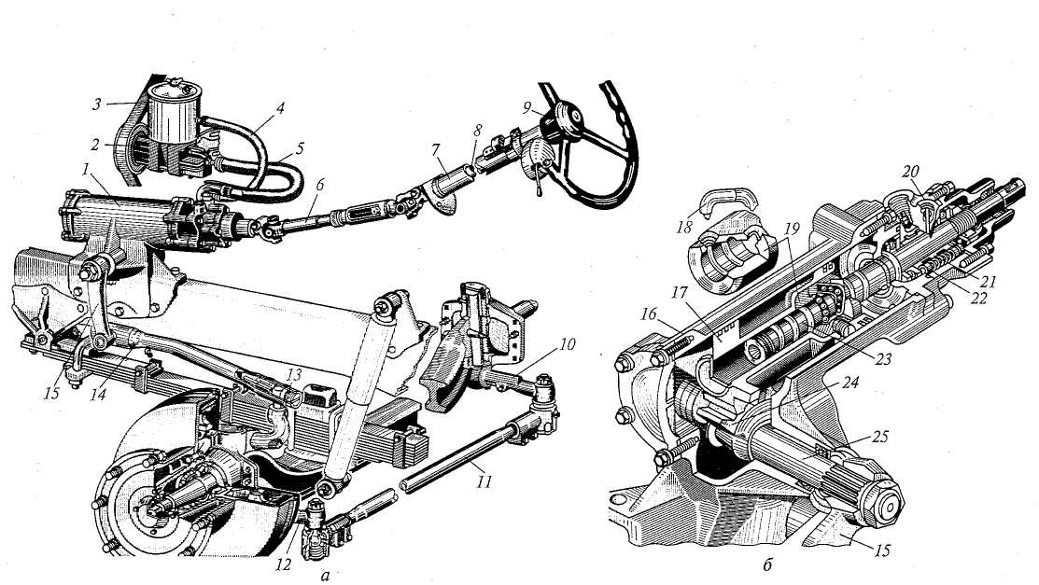

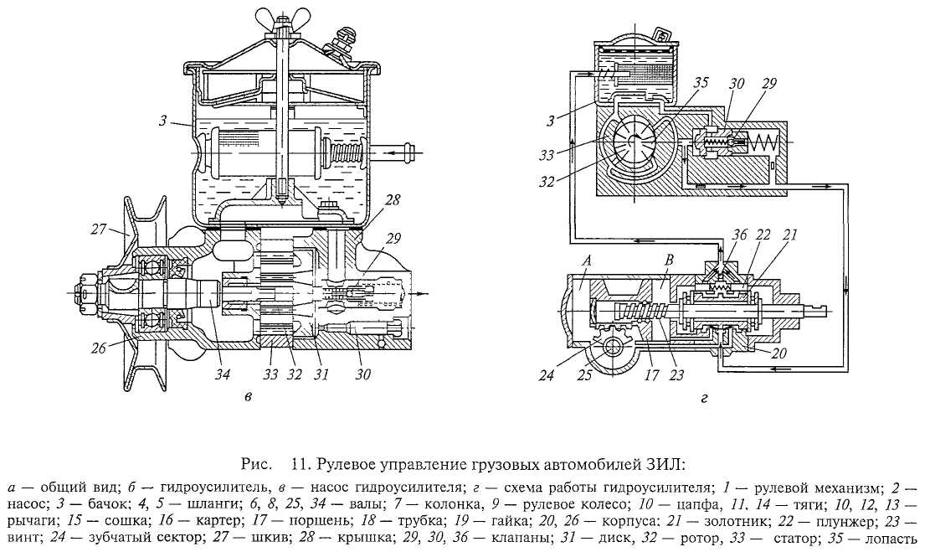

ЛАБОРАТОРНАЯ РАБОТА №1
ОБЩЕЕ УСТРОЙСТВО АВТОМОБИЛЯ.
1. ЦЕЛЬ РАБОТЫ
Ознакомление с основными типами автомобильного подвижного состава, их назначением, классификацией, маркировкой, основными техническими параметрами. Выявление основных частей автомобиля, их назначения, состава и взаимного расположения.
2. СОДЕРЖАНИЕ РАБОТЫ
2.1. Изучить классификацию автомобилей.
2.2. Познакомиться как осуществляется маркировка автомобилей. Типы, классы, модели и модификации автомобилей.
2.3. Основные технические параметры автомобилей, единицы измерения.
2.4. Компоновочные схемы автомобилей. Их преимущества и недостатки. Понятие о колесной формуле.
2.5. Изучить устройство трансмиссии автомобиля (силовой передачи). Понятие о колесной формуле.
2.6. Типы кузовов легковых автомобилей (седан, комби, хетчбек...).
3. МЕТОДИЧЕСКИЕ УКАЗАНИЯ
При изучении настоящей темы следует ознакомиться с существующими классификациями автомобилей и рассмотреть принятую систему обозначения автомобильного подвижного состава (согласно ОН 025 270-66).

Под основными техническими параметрами автомобиля подразумеваются данные, совокупность которых представляет техническую характеристику автомобиля. Следует обратить внимание на ряд специфических терминов, применяемых в автомобилестроении для технического описания транспортного средства (например: колея, база, сухая масса автомобиля, масса, приходящаяся на ось и др.).
Рассмотрение общего устройства автомобиля в данной лабораторной работе не предполагает подробного изучения устройства и работы отдельных его агрегатов и узлов. Прежде всего, следует уяснить взаимосвязь отдельных частей современного автомобиля, который существует лишь как единство (функциональное и конструктивное) отдельных агрегатов, а не просто их набор. При этом необходимо тщательно разобрать функциональную схему автомобиля. Надо отметить, что отдельные узлы транспортного средства могут совмещать разные функции и относиться одновременно к разным частям автомобиля (например, несущий кузов легкового автомобиля является как узлом ходовой части, так и собственно кузовом).
4. СОДЕРЖАНИЕ ОТЧЕТА
4.1. Привести классификацию автомобилей, дать перечень обозначений, входящих в маркировку автомобильного подвижного состава, привести примеры маркировки и пояснить их (например: КамАЗ-5320, БелАЗ-7521, ГКБ-8527, МАЗ-9397, ОдАЗ-9370).
4.2. Представить схемы трансмиссий автомобилей 4x2, 4x4, 6x4, 6x6 с указанием основных узлов и агрегатов и их взаимным расположением.
5. КОНТРОЛЬНЫЕ ВОПРОСЫ
1. На какие группы подразделяются автомобили?
2. Что такое колея и база автомобиля?
3. Какие группы механизмов и систем входят в состав шасси автомобиля?
4. Каково назначение сцепления (коробки передач, карданной передачи, дифференциала)?
5. Чем отличаются трансмиссии автомобилей 4x2 и 4x4?

ЛАБОРАТОРНАЯ РАБОТА №2
ОБЩЕЕ УСТРОЙСТВО И ПРИНЦИП ДЕЙСТВИЯ АВТОМОБИЛЬНОГО ДВИГАТЕЛЯ
1. ЦЕЛЬ РАБОТЫ
Ознакомление с классификацией, механизмами и системами автомобильных двигателей, а также изучение их рабочих циклов.
2. СОДЕРЖАНИЕ РАБОТЫ
2.1. Типы автомобильных двигателей (по виду смесеобразования, по типу применяемого топлива, по числу тактов и т.д.).
2.2. Общее устройство, назначение механизмов и систем четырехтактного двигателя внутреннего сгорания (кривошипно-шатунного и газораспределительного механизмов, систем охлаждения, смазки, питания, зажигания 1 вентиляции картера двигателя) на примере одноцилиндрового двигателя.
2.3. Применяемые в автомобильных двигателях топлива, их маркировки. Понятие об антидетонационной стойкости и октановом числе.
2.4. Рабочий процесс (характеристика тактов) одноцилиндрового четырехтактного поршневого двигателя. Индикаторная диаграмма.
2.5. Сравнить карбюраторные, дизельные и инжекторные двигатели по удельной мощности, экономичности, экологичности и другим показателям.
2.6. Работа четырехтактных многоцилиндровых двигателей. Рядные и V образные двигатели. Порядок работы цилиндров.
2.7. Понятие о внешней скоростной характеристике двигателя.
3. МЕТОДИЧЕСКИЕ УКАЗАНИЯ
При выполнении данной лабораторной работы следует обратить внимание на различие в протекании рабочих процессов двигателей с принудительным воспламенением (карбюраторных и инжекторных) и с воспламенением от сжатия (дизельных), а также отличие их индикаторных диаграмм. Необходимо рассмотреть оба способа образования горючих смесей в цилиндрах двигателей (внешнее и внутреннее смесеобразование). Отличающиеся принципы работы двигателей вызывают разные численные значения основных их параметров, применяемые топлива и т.д. Поэтому целесообразно постоянно сравнивать характеристики различных типов двигателей, температуры и давления, возникающие при различных тактах и т.д. Необходимо также обратить внимание на способы повышения мощности автомобильного двигателя (например, турбонаддув дизелей).
4. СОДЕРЖАНИЕ ОТЧЕТА
4.3. Изобразить схему четырехтактного поршневого двигателя и указать на ней основные его элементы и параметры.
4.4. Привести примерную индикаторную диаграмму и выделить на ней характерные точки.
4.5. Представить порядок работы цилиндров 4-, 6- и 8-цилиндровых двигателей (рядных и V - образных).
4.6. Привести вид внешней скоростной характеристики двигателя.
5. КОНТРОЛЬНЫЕ ВОПРОСЫ
1. Чем отличаются карбюраторные и дизельные двигатели?
2. Каково назначение системы смазки (охлаждения)?
3. Что такое степень сжатия?
4. Что означают цифры в маркировке бензина (А-76, АИ-93)?

ЛАБОРАТОРНАЯ РАБОТА №3
КРИВОШИПНО-ШАТУННЫЙ МЕХАНИЗМ ДВИГАТЕЛЯ
1. ЦЕЛЬ РАБОТЫ
Изучение конструктивного выполнения, взаимного расположения, назначения - принципа действия основных агрегатов, узлов и деталей кривошипно-шатунного механизма на основе конкретных конструкций базовых моделей отечественных двигателей (ЗМЗ-53, ЗИЛ-130, ЯМЗ-236, КамАЗ-71 ВАЗ-2105,ВАЗ-2108).
2. СОДЕРЖАНИЕ РАБОТЫ
2.1. Рассмотреть назначение кривошипно-шатунного механизма и состав деталей, входящих в него.
2.2. Изучить конструкцию деталей корпуса дизельных и бензиновых, рядных и V - образных двигателей.
2.2.1. Конструкция и материал блок -картера.
2.2.2. Цилиндры двигателя, гильзы цилиндров, материалы и обработка.
2.2.3. Головки цилиндров, материал, уплотнение.
2.2.4. Крышка распределительных шестерен, картер маховика, поддон. Расположение и крепление.
2.3. Изучить конструкцию деталей кривошипно-шатунного механизма дизельных и карбюраторных двигателей.
2.3.1. Конструкция и материал поршня, поршневых пальцев, поршневых колец.
2.3.2. Конструкция шатуна, шатунные подшипники.
2.3.3. Коленчатый вал, его элемент. Материал и обработка. Фиксация в|
осевом и радиальном направлениях.
2.3.4.Крепление маховика, его конструктивное исполнение и назначение.
3. МЕТОДИЧЕСКИЕ УКАЗАНИЯ
Изучение данной темы должно базироваться на знании общего устройства и принципа действия автомобильных двигателей. Характеристики и конструктивные особенности двигателей увязываются с назначением транспортного средства, его массой, габаритами. При анализе конструктивных деталей необходимо обратить внимание на различие в их исполнении для дизельных и карбюраторных двигателей. Это различие, в первую очередь, обусловлено большими величинами нагрузок на поршни и кривошипно-шатунную группу для дизелей. Степень сжатия у дизельных двигателей достигает 16...21, тогда как у бензиновых она не превышает 10. Кроме того, у дизельного двигателя более сложные условия для равномерного перемешивания воздуха с топливом, что определяет соответствующие формы камер сгорания, днище поршней.
Особенное внимание следует обратить на материалы и покрытие основных деталей, которые, с одной стороны, должны быть прочными и твердыми, с другой - износостойкими и создающими небольшие силы трения. Например, верхнее компрессионное кольцо покрывается пористым хромом, что обеспечивает износоустойчивость и хорошее удержание смазки.
Основное изучение темы - это привязка изучаемого материала к конкретным конструкциям базовых моделей отечественных автомобилей, т.е. необходимо знать конкретное конструктивное исполнение двигателей у автомобилей указанных марок.
4. СОДЕРЖАНИЕ ОТЧЕТА
4.1. Привести схемы кривошипно-шатунного механизма рядного и V -образного двигателей.
4.2. Дать описание конструкции деталей шатунно-поршневой группы любого выбранного автомобиля.
  - Привести поперечный разрез поршня автомобильного двигателя с подробным описанием его элементов.
5. КОНТРОЛЬНЫЕ ВОПРОСЫ
1. Каким образом фиксируется коленчатый вал относительно блок -картера?
2. Какова роль противовесов коленчатого вала?
3. Какими способами улучшают прирабатыеаемость поршневых колец, исключают заедание поршня в цилиндре?
4. Как фиксируются коренные подшипники от осевого смещения?
5. С какой целью нижняя головка шатуна выполнена с косым разъемом?
6. В скольких точках осуществляется крепление двигателя в автомобиле ЗИЛ-130, КамАЗ-5320, ВАЗ-2108?
7. Способы улучшения смесеобразования в дизельных двигателях.

ЛАБОРАТОРНАЯ РАБОТА №4
ГАЗОРАСПРЕДЕЛИТЕЛЬНЫЙ МЕХАНИЗМ АВТОМОБИЛЬНОГО ДВИГАТЕЛЯ

1. ЦЕЛЬ РАБОТЫ
Изучение конструктивного исполнения, взаимного расположения, назначения и принципа действия основных агрегатов, узлов и деталей механизма газораспределения, на основе конкретных конструкций базовых моделей отечественных двигателей (ВАЗ-2105, ВАЗ-2108, ГАЗ-3110, ЗМЗ-53, ЗИЛ-130, ЯМЗ-236, КамАЗ-740).
2. СОДЕРЖАНИЕ РАБОТЫ
2.1. Уяснить назначение газораспределительного механизма, понятие диаграмме фаз газораспределения.
2.2. Изучить формы камер сгорания, проанализировать преимуществ; недостатки различных типов.
2.3. Рассмотреть устройство газораспределительных механизмов с нижним и верхним расположением клапанов рядных и V - образных двигателей.
2.3.1. Впускные и выпускные клапаны, материал, обработка, особенности теплоотдачи. Направляющие втулки.
2.3.2. Пружины клапанов, крепление, исключение резонансных колебаний.
2.3.3. Механизм вращения выпускных клапанов (ЗИЛ-130).
2.3.4. Толкатели, штанги материал, направляющие устройства.
2.3.5. Коромысла, крепление и смазка.
2.3.6. Распределительный вал, установка, расположение кулачков.
2.3.7. Привод газораспределительного вала при верхнем и нижнем его расположении
2.3.8.Регулировка механизма газораспределения, понятие "теплового" зазора.

3. МЕТОДИЧЕСКИЕ УКАЗАНИЯ.
При рассмотрении конструкции механизма газораспределения, необходимо прежде всего, уяснить его назначение, расположение в двигателе и общую увязку с другими системами. Материалы и термообработка деталей, необходимость связки и отвода тепла определяется тяжелыми нагрузочными режимами, обусловленными, в первую очередь, инерционными силами (время закрытия и открытия клапана составляет около 0,004 с) и температурными условиями. Газораспределительный механизм должен обеспечивать хорошее наполнение цилиндров свежим зарядом (воздуха для дизельных двигателей и горючей смеси для карбюраторных) и, кроме того, хорошую герметичность закрытия клапанов в условиях высоких температур и давлений. Это требует проведения конструктивных мероприятий, направленных на приработку клапанов в процессе работы (применение пружин специальной конструкции или механизмов вращения клапанов), применения натриевых наполнителей для облегчения температурного режима уплотняющей поверхности и т.д.
На существующих моделях отечественных автомобилей, в основном применяются механизмы газораспределения с верхним расположением клапанов, что связано с удобством формирования камеры сгорания и возможностью обеспечения высокой степени сжатия.
Механизм газораспределения во многом определяет тяговые и топливно-экономические характеристики двигателя, поэтому требует тщательного ухода и регулировки. Регулировочные узлы практически всех марок отечественных автомобилей однотипны, однако имеют конструктивные особенности и оригинальные детали. При изучении данной темы необходимо ознакомиться со всеми вариантами газораспределительных механизмов для указанных в разделе 1 марок двигателей.
4. СОДЕРЖАНИЕ ОТЧЕТА
Привести следующие схемы газораспределительных механизмов:
- с нижним расположением клапанов;
- с верхним расположением клапанов и нижним расположением
распределительного вала;
- с верхними расположением клапанов и распределительного вала.

5. КОНТРОЛЬНЫЕ ВОПРОСЫ
1. В каком соотношении находятся угловые скорости коленчатого и распределительного валов?
2. Каким образом проявляется в работе двигателя увеличенный (уменьшенный) сверх нормы "тепловой" зазор?
3. Как изменит диаграмму фаз газораспределения увеличение этого зазора?
4. С какой целью клапанные пружины делают с переменным шагом завивки?
5. Каким образом осуществляется смазка штанг и толкателей?
6. Как можно различить по внешнему виду впускные и выпускные клапаны?
7. Какими преимуществами и недостатками обладают газораспределительные механизмы с нижним и верхним расположением клапанов?

ЛАБОРАТОРНАЯ РАБОТА №5

СИСТЕМА ОХЛАЖДЕНИЯ ДВИГАТЕЛЯ
1. ЦЕЛЬ РАБОТЫ
Изучение назначения, устройства и принципа действия систем охлаждения автомобильных двигателей, конструктивного исполнения и взаимного расположения агрегатов и узлов систем охлаждения базовых моделей двигателей (ЗМЗ-53, ЗИЛ-130, КамАЗ-740, ВАЗ-2105).
2. СОДЕРЖАНИЕ РАБОТЫ
2.1. Изучить общее устройство жидкостной принудительной системы охлаждения автомобильного двигателя.
2.1.1. Температурный режим двигателя, назначение системы охлаждения. Охлаждающие жидкости.
2.1.2. Понятие о закрытой системе охлаждения двигателя. Принцип действия системы.
2.1.3. Состав элементов (агрегатов) системы охлаждения. Их назначение и расположение на автомобиле.
2.2. Устройство агрегатов системы охлаждения.
2.2.1. Радиатор, назначение, типы, конструктивное исполнение. Устройство паровоздушного клапана. Назначение жалюзей, управление ими.
2.2.2. Устройство и принцип действия водяного насоса. Привод насоса.
2.2.3. Вентилятор, его назначение и устройство. Привод вентилятора, системы автоматического управления им.
2.2.4. Конструкция и работа термостатов с жидкостным и твердыми наполнителями.
3. МЕТОДИЧЕСКИЕ УКАЗАНИЯ
Система охлаждения поддерживает оптимальный температурный режим двигателя, предупреждает перегрев деталей, обеспечивает эффективность, надежность и долговечность работы двигателя.
При изучении данной темы следует, в первую очередь, разобраться в принципиальной схеме жидкостной системы охлаждения двигателя, рассмотреть состав системы и взаимосвязь агрегатов и узлов. На автомобилях в настоящее время применяются закрытые системы охлаждения, в которых поддерживается избыточное давление, приводящее к повышению температуры кипения охлаждающей жидкости до 120°С. В зимнее время используются низкозамерзающие жидкости – антифризы. Путем добавления в антифриз смазывающих, антикоррозионных антивспенивающих присадок получают всесезонную жидкость ("Тосол-А"). Изучая принцип действия системы охлаждения, следует обратить особое внимание на характеристики охлаждающих жидкостей, условий работы с ними, периодичность и порядок замены.
При рассмотрении конструкции элементов системы охлаждения необходимо изучить различные типы и виды этих элементов (радиаторы, трубчато-ленточные, трубчато-пластинчатые, пластинчатые; термостаты с твердым и жидкостным наполнителями и т.д.). Прорабатывая устройство системы охлаждения того или иного двигателя, следует обратить внимание на расположение отдельных агрегатов на автомобиле.
Очень важным разделом изучаемой темы является рассмотрение и систематизация способов и средств поддержания оптимального температурного режима двигателя. Это и применение термостатов, и жалюзи, и автоматизированные приводы вентилятора с переменным передаточным числом, и др.
Необходимо обратить внимание на вопросы ухода и обслуживание системы охлаждения (проверка уровня воды, проверка термостата, натяжения ремня вентилятора, смазка вентилятора и насоса и т.д.).

4. СОДЕРЖАНИЕ ОТЧЕТА
4.1. Привести принципиальную схему закрытой принудительной жидкостной системы охлаждения с указанием всех основных агрегатов.
4.2. Выполнить схемы паровоздушного клапана и термостатов (жидкостного и с твердым наполнителем). Дать описание их работы.

5. КОНТРОЛЬНЫЕ ВОПРОСЫ
1. Какие жидкости используются в качестве охлаждения?
2. Перечислите агрегаты системы охлаждения автомобильного двигателя, их назначение.
3. Как устроен и работает водяной насос (термостат, радиатор и др.)
4. Каким образом циркулирует охлаждающая жидкость при работе непрогретого и горячего двигателя?
5. Что представляет собой закрытая система охлаждения?
6. На каком автомобиле использована система охлаждения двигателя с приводом вентилятора через гидромуфту?
7. Как регулируется натяжение ремня привода вентилятора?
- Какую воду лучше использовать в системе охлаждения: водопроводную, дождевую или родниковую?

ЛАБОРАТОРНАЯ РАБОТА №6

Система смазки двигателя

1. ЦЕЛЬ РАБОТЫ
Изучение назначения, устройства и принципа действия системы смазки автомобильного двигателя, конструктивного исполнения и взаимного расположения агрегатов и узлов системы смазки базовых моделей двигателей (ЗМЗ-53, ЗИЛ-130, ЯМЗ-236, КамАЗ-740, ВАЗ-2105, ВАЗ-2108).
2. СОДЕРЖАНИЕ РАБОТЫ
2.1. Изучить общее устройство комбинированной системы смазки с "мокрым" картером.
2.1.1. Назначение системы смазки. Применяемые масла.
2.1.2. Состав элементов (агрегатов) системы смазки. Их назначение и расположение на автомобиле.
2.1.3. Подача масла к трущимся поверхностям; поверхности, смазываемые под давлением, разбрызгиванием и самотеком. Различия в циркуляции масла в рассматриваемых моделях двигателей.
2.2. Изучить устройство агрегатов системы смазки двигателя.
2.2.1. Двухсекционный шестеренный масляный насос, устройство, принцип действия, привод. Редукционный и перепускной клапаны.
2.2.2. Масляные фильтры.
2.2.2.1. Щелевые масляные фильтры грубой и тонкой очистки, полнопоточные и неполнопоточные фильтры. Конструкция фильтрующих элементов.
2.2.2.2. Центробежные масляные фильтры, полнопоточные и неполнопоточные. Принцип действия центрифуг, конструктивное исполнение.
2.2.3. Маслоприемники и масляные радиаторы. Конструктивное исполнение.
2.2.4. Контроль давления и температуры масла.
2.3. Изучить устройство и принцип действия систем вентиляции картера.
2.3.1. Назначение системы вентиляции.
2.3.2. Устройство закрытой и открытой систем вентиляции картера.

3. МЕТОДИЧЕСКИЕ УКАЗАНИЯ
Система смазки, подавая масло к трущимся деталям двигателя, обеспечивает снижение потери на трение и износ деталей, охлаждает их, удаляет продукты износа.
При изучении данной темы следует в первую очередь рассмотреть существующие способы подачи смазки к трущимся поверхностям и с помощью принципиальной схемы комбинированной системы смазки разобраться, какие поверхности и каким образом смазываются. Уяснив функциональное назначение агрегатов системы, следует рассмотреть их расположение и взаимосвязь для конкретных базовых моделей автомобильных двигателей. При этом целесообразно проследить циркуляционные потоки масла в рассматриваемых двигателях, отмечая различия в циркуляции, включении агрегатов последовательно и параллельно. Так, системы смазки двигателей ЯМЗ-236 и КамАЗ-740 оснащены двумя фильтрами: щелевым (полнопоточным) и центробежным, а двигателей ЗИЛ-130 и ЗМЗ-53 - одним центробежным (причем у ЗИЛ-130 он полнопоточный, а у ЗМЗ-53 - неполнопоточный); у двигателей ЯМЗ-236 втулки верхних головок шатуна смазываются под давлением, а у других двигателей - самотеком; нижняя секция насоса двигателя ЗИЛ-130 нагнетает масло в масляный радиатор, а у ЗМЗ-53 - в центробежный фильтр и т.д.
При изучении системы смазки двигателя КамАЗ-740 надо обратить внимание на ее связь с системой охлаждения.
Важное значение имеет вопрос о вентиляции картера для удаления химически активных картерных газов, ухудшающих смазочные свойства масла, вызывающие повышенную коррозию. При изучении этого раздела следует обратить внимание на сравнение в устройстве и работе двух существующих систем вентиляции - открытой и закрытой, отметить их преимущества и недостатки.

4. СОДЕРЖАНИЕ ОТЧЕТА
4.1. Привести принципиальную схему комбинированной системы смазки одного из базовых двигателей с указанием основных агрегатов.
4.2. Выполнить схемы, поясняющие работу центробежного масляного фильтра и масляного насоса.
4.3. Указать марки масел, применяемых в системах смазки. Привести примеры масел с отечественной и зарубежной маркировкой.

5. КОНТРОЛЬНЫЕ ВОПРОСЫ
1. Что означает цифра в маркировке масел?
2. Перечислите агрегаты и узлы комбинированной системы смазки и их назначения.
3. Как устроен и работает масляный насос (масляный радиатор, центробежный фильтр)?
4. Что представляют собой фильтрующие элементы щелевых масляных фильтров?
5. Опишите привод масляного насоса.
6. Какую роль в системе смазки выполняют редукционный, перепускной и предохранительный клапаны?
7. Как контролируется уровень и давление масла?
8. Каким образом осуществляется вентиляция картера?
9. Какой фильтр системы смазки называется полнопоточным?

ЛАБОРАТОРНАЯ РАБОТА №7

СИСТЕМА ПИТАНИЯ КАРБЮРАТОРНЫХ ДВИГАТЕЛЕЙ
1. ЦЕЛЬ РАБОТЫ
Изучение назначения и устройства системы питания карбюраторных двигателей, конструктивного исполнения, принципа действия, расположения агрегатов, узлов и деталей системы питания на основе базовых моделей
карбюраторных двигателей (ГАЗ-24, ЗМЗ-53, ЗИЛ-130, ВАЗ-2105, ВАЗ-2108).
2. СОДЕРЖАНИЕ РАБОТЫ
2.1. Изучить схему системы питания карбюраторного двигателя, взаимосвязь элементов (агрегатов) системы.
2.1.1. Понятие о горючей смеси и коэффициенте избытка воздуха. Марки бензинов, октановое число. Виды смесей (нормальная, обедненная, обогащенная, богатая), их характеристика.
2.1.2. Назначение основных агрегатов системы питания, их расположение на легковом и грузовом автомобилях.
2.2. Изучить конструктивное исполнение элементов систем питания карбюраторного двигателя.
2.2.1. Топливные баки, устройство, заполнение и слив, контроль уровня топлива. Конструкция крышки горловины.
2.2.2. Топливные фильтры-отстойники и фильтры тонкой очистки. Типы фильтрующих элементов.
2.2.3. Устройство и принцип действия топливного насоса. Привод насоса.
2.2.4. Воздушные фильтры инерционно-масляного типа с двухступенчатой очисткой.
2.2.5. Впускной и выпускной трубопроводы.
2.2.6. Глушитель шума выпуска. Устройство и принцип действия.
2.3. Изучить схему и принцип действия простейшего карбюратора.
2.3.1. Устройство поплавковой камеры. Понятие о сбалансированной поплавковой камере.
2.3.2. Устройство распылителя, диффузора, дроссельной заслонки. Работа карбюратора.
2.3.3. Недостатки смесеобразования в простейшем карбюраторе при работе двигателя в различных режимах.
2.4. Изучить схемы и принципы действия устройств и систем, улучшающих работу карбюратора по созданию оптимального состава горючей смеси в различных режимах.
2.4.1. Главное дозирующее устройство.
2.4.2. Пусковое устройство.
2.4.3. Система холостого хода.
2.4.4. Экономайзеры с механическим и пневматическим приводами. Эконостат.
2.4.5. Ускорительный насос.
2.4.6. Понятие о двухкамерных карбюраторах с параллельным и последовательным включением.
2.5. Изучить конструктивное исполнение основных элементов карбюратора.
2.5.1. Устройство и работа элементов карбюратора К-126Г (поплавковая камера, пусковое устройство, экономайзер и т.д.).
2.5.2. Схема управлением карбюратором.
2.5.3. Особенности устройства карбюраторов К-88А, К-126Г и "Солекс".
2.6. Изучить устройство и принцип действия пневмоцентробежного
ограничителя числа оборотов двигателя.
2.6.1. Конструкция и расположение центробежного датчика и исполнительного механизма ограничителя.
2.6.2. Работа пневмоцентробежного ограничителя.
3. МЕТОДИЧЕСКИЕ УКАЗАНИЯ
Система питания является наиболее сложной из систем обеспечения работы двигателя. Она содержит четыре подсистемы: подачи топлива, подачи воздуха, смесеобразования и подачи смеси в цилиндры двигателя, выпуска отработанных газов.
При изучении общего устройства системы питания следует обратить внимание на различия в конструктивном исполнении системы и ее агрегатов для той или иной модели автомобиля. Так, система питания грузовых автомобилей содержит, обычно, два топливных фильтра, а легковых - один. Также существуют различия в исполнении топливного насоса (с отстойником и без него), воздухоочистителя (с камерами глушения шума впуска и без него) и т.д. Кроме того, на ряде современных автомобилей используются сухие воздухоочистители со сменным бумажным фильтрующим элементом.
Наиболее ответственным элементом системы питания является карбюратор. Для изучения его устройства необходимо, в первую очередь, уяснить рабочие процессы, протекающие в простейшем карбюраторе, какие составы смесей необходимы при том или ином режиме работы двигателя, и почему простейший карбюратор не обеспечивает необходимых составов при пуске двигателя, в режиме холостого хода, при полных нагрузках двигателя, при резком открытии дроссельной заслонки. Затем изучается, с помощью каких мероприятий обеспечивается оптимальный состав горючей смеси. Они представляют собой специальные устройства и системы, присоединяемые к простейшему карбюратору. Совокупность этих систем образует карбюратор современного автомобиля.
Устройство и работа пневмоцентробежного ограничителя числа оборотов двигателя связаны с устройством карбюратора. Ограничение осуществляется путем принудительного прикрытия дроссельной заслонки при достижении максимальной угловой скорости коленчатого вала за счет разности давлений во впускном патрубке карбюратора и смесительной камеры.
4. СОДЕРЖАНИЕ ОТЧЕТА
4.1. Изобразить схему питания карбюраторного двигателя грузового автомобиля.
4.2. Перечислить марки топлива, применяемые на отечественных автомобилях.
4.3. Представить схемы топливного насоса и воздушного фильтра.
4.4. Выполнить следующие схемы:
- простейшего карбюратора с падающим потоком
- главного дозирующего устройства с устройством торможения топлива;
- . системы холостого хода;
- экономайзера с механическим приводом; ускорительного насоса.
4.5. Дать описание топливных фильтров, применяемых на автомобилях ГАЗ-53, ЗИЛ-130, ГАЗ-24, ВАЗ-2108.
5. КОНТРОЛЬНЫЕ ВОПРОСЫ
1. Что такое коэффициент избытка воздуха и каковы его значения для обедненной (обогащенной, бедной) смеси?
2. Какой состав горючей смеси должен быть при пуске холодного двигателя, при холостом ходе, при средней и полной загрузке двигателя?
5. От чего имеет привод топливный насос и где он установлен?
4. Какие фильтрующие элементы используются в топливных и воздушных фильтрах?
5. Где кроме топливных фильтров производится очистка топлива?
6. Каков принцип действия глушителя шума выпуска?
7. В каких случаях, для чего и как работает система холостого хода (пуска холодного двигателя, экономайзер, ускорительный насос)?
8. Что такое эконостат, его назначение?
9. Какими преимуществами обладает сбалансированная поплавковая камера?

ЛАБОРАТОРНАЯ РАБОТА № 9
СЦЕПЛЕНИЕ
1.ЦЕЛЬ РАБОТЫ
Изучение назначения, конструкции, принципа действия сцеплений базовых моделей отечественных автомобилей (ЗИЛ-130, ГАЗ-53А, ГАЗ-24, КамАЗ-5320, ВАЗ-2108) и требований, предъявляемых к сцеплениям.
2. СОДЕРЖАНИЕ РАБОТЫ
2.1. Изучить устройство и работу сухого однодискового фрикционного сцепления.
2.1.1. Назначение и основные части сцепления. Требования, предъявляемые к сцеплению.
2.1.2. Конструктивное исполнение ведущих и ведомых частей сцепления. Устройство и принцип действия гасителя крутильных колебаний.
2.1.3. Устройство механизма выключения сцепления с периферийными пружинами. Работа сцепления.
2.1.4. Обеспечение требований, предъявляемых к сцеплению. Роль зазора в механизме выключения в надежной работе и выключении сцепления.
2.2. Изучить особенности конструктивного исполнения двухдисковых сцеплений, их преимущества и недостатки в сравнении с однодисковыми.
2.3. Рассмотреть устройство и работу приводов сцеплений и методы регулировки свободного хода педали сцепления.
2.3.1. Механический привод.
2.3.2.Гидравлический привод.
2.3.3.Пневмогидравлический привод.
3. МЕТОДИЧЕСКИЕ УКАЗАНИЯ
Сцепление позволяет кратковременно отсоединить коленчатый вал двигателя от других элементов трансмиссии при трогании автомобиля и переключении передач. При этом к сцеплению предъявляются три основных требования: плавность включения, чистота (полнота) выключения, надежность работы. Изучая конструкцию того или иного сцепления, необходимо обратить внимание на то, каким образом достигается выполнение этих требований. Кроме этого чистота выключения и надежность работы зависят от правильной регулировки зазора в механизме выключения, и выяснение' способа регулирования его (а значит и регулирования свободного хода педали сцепления) и величин регулируемых параметров - одна из важных задач данной лабораторной работы.
Устройство сцепления и его привода необходимо рассматривать с учетом их применения на конкретном автомобиле. С этой точки зрения легче обосновать использование на автомобилях сложных по конструкции двухдисковых сцеплений и необходимость установки усилителей в приводе. Конструктивные особенности сцепления лучше усваиваются, если при изучении четко выясняется через какие детали этого элемента трансмиссии проходит силовой поток от коленчатого вала (маховика) двигателя к первичному валу коробки передач: от маховика - к нажимному и среднему дискам, от них к ведомому, от последнего к ступице.
Следует обратить внимание на вопросы обслуживания сцеплений, в частности, смазки его деталей.
4. СОДЕРЖАНИЕ ОТЧЕТА
4.1. Выполнить схему однодискового сухого фрикционного сцепления (с периферийными пружинами или центральной пружиной по выбору).
4.2. Привести схему гидравлического привода сцепления.
5. КОНТРОЛЬНЫЕ ВОПРОСЫ
1. Какие конструктивные мероприятия используются для повышения плавности включения сцепления?
2. Как регулируется величина свободного хода педали сцепления с механическим (гидравлическим) приводом?
3. Как меняется зазор в механизме выключения сцепления в процессе эксплуатации?
4. Что значит сцепление «ведет», и какие причины вызывают это явление.
5. Кик осуществляется передача крутящего момента от маховика к нажимному (среднему) диску сцепления?
6. Какой материал используется для фрикционных накладок ведомого диска?
7. Поясните назначение и принцип работы гасителя крутильных колебаний.

ЛАБОРАТОРНАЯ РАБОТА № 10

КОРОБКА ПЕРЕМЕНЫ ПЕРЕДАЧ
1. ЦЕЛЬ РАБОТЫ
Изучение назначения, конструкции, принципа действия механических ступенчатых коробок передач базовых моделей отечественных автомобилей (ЗИЛ-130, ГАЗ-53А, КамАЗ-5320, ВАЗ-2105, ВАЗ-2109).
2. СОДЕРЖАНИЕ РАБОТЫ
2.1. Изучить устройство и работу трехзальной пятиступенчатой коробки передач с шестернями постоянного зацепления (ЗИЛ-130).
2.1.1. Назначение, схема и принцип действия коробки передач. Преимущества шестерен постоянного зацепления.
2.1.2. Устройство, взаимное расположение и установка деталей коробки передач (шестерни, валы, подшипники, синхронизаторы). Привод спидометра.
2.1.3. Назначение, устройство и работа синхронизатора.
2.1.4. Работа коробки передач, включение 1...5 передач и заднего хода.
2.1.5. Работа механизма переключения передач. Устройство замков и фиксаторов.
2.2. Изучить конструктивное исполнение и принцип действия четырехступенчатой коробки передач (ГАЗ-53А, ГАЗ-24 или ВАЗ-2105).
2.2.1. Устройство и работа синхронизаторов.
2.2.2. Включение передач четырехступенчатой коробки передач.
2.3. Изучить особенности устройства и работы пятиступенчатой коробки передач с делителем (КамАЗ-5320) в сравнении с п.2.1.
2.4. Ознакомится с особенностями устройства и работы двухвальной коробки передач (ВАЗ-2109).
3. МЕТОДИЧЕСКИЕ УКАЗАНИЯ
Освоение устройства и работы различных видов коробок передач отечественных автомобилей лучше всего проводить в сравнении друг с другом. После уяснения назначения и принципа действия следует досконально изучить устройство одной из существующих коробок передач (скажем, автомобиля ЗИЛ-130). При этом обратить внимание на способы включения передач, как получается прямая, понижающая передача и задний ход, устройство и работу синхронизаторов, их взаимосвязь с валами и шестернями, действие механизма переключения передач. На основе полученных знаний изучаются особенности конструкции и действия механизмов коробок передач других марок автомобилей (ГАЗ-53А, КамАЗ-5320).
Различия в устройствах коробок передач заключайся в количестве шестерен ведомого вала (а значит и в числе передач), в количестве синхронизированных передач, в установке шестерен на ведомом валу (подвижно и неподвижно) в приводе механизма переключения передач. Особое внимание следует обратить на устройство и работу синхронизаторов. Существует три основных типа синронизаторов: с блокирующими пальцами (автомобили ЗИЛ, КамАЗ), с блокирующими кольцами (автомобили ГАЗ, ВАЗ, УАЗ), с блокирующей муфтой (автомобили МАЗ). Необходимо разобраться в работе синхронизаторов на основе указанных марок автомобилей и уяснить, чем достигается невозможность включения передач до выравнивания угловых скоростей соединяемых деталей.
4. СОДЕРЖАНИЕ ОТЧЕТА
4.1. Представить схему трехвальной пятиступенчатой коробки передач с указанием основных элементов.
  - Выполнить схемы синхронизаторов с блокирующими пальцами и блокирующими кольцами.
КОНТРОЛЬНЫЕ ВОПРОСЫ
- Опишите процесс включения всех передач и заднего хода.
- Как установлен промежуточный вал коробки передач?
- Назначение замков и фиксаторов механизма переключения передач,
- Как осуществляется привод спидометра?
- Поясните назначение и работу синхронизатора.
- Чем отличается устройство синхронизаторов автомобилей ЗИЛ-130 и КамАЗ-5320?
- Как смазываются детали коробки передач?
- Из каких материалов изготовлены фрикционные кольца синхронизаторов?

ЛАБОРАТОРНАЯ РАБОТА № 11

КАРДАННАЯ ПЕРЕДАЧА
1. ЦЕЛЬ РАБОТЫ
Изучение назначения, конструкции, принципа действия карданных передач базовых моделей отечественных автомобилей (ГАЗ-24, ЗИЛ-130, КамАЗ-5320).
- СОДЕРЖАНИЕ РАБОТЫ
2.1. Изучить устройство и работу карданной передачи с шарнирами неравных угловых скоростей.
2.1.1. Понятие шарнира неравных угловых скоростей.
2.1.2. Устройство карданного шарнира неравных угловых скоростей, его техническое обслуживание.
2.2. Компоновка и составные части одновальной (ВАЗ-2105, ГАЗ-24) и двухвальной (ЗИЛ-130) карданной передачи.
2.2.1. Конструкция промежуточной опоры карданной передачи.
2.2.2. Компенсирующее соединение карданной передачи.
2.2.3. Конструкция валов карданной передачи, их обслуживание.
2.3. Расположение карданных передач на автомобилях с колесной формулой 4x4 и 6x4 (ГАЗ-бб, КамАЗ-5320). Устройство шарниров равных угловых скоростей.
  - Привод к ведущим колесам переднеприводных автомобилей (ВАЗ-2109).
3. МЕТОДИЧЕСКИЕ УКАЗАНИЯ
Изучение карданных передач необходимо начинать с рассмотрения принципа действия карданных шарниров, позволяющих осуществлять передачу крутящего момента при изменяющемся взаимном расположении валов. Различаются жесткие и упругие шарниры. В карданных передачах автомобилей применяются, в основном жесткие. Жесткие карданные шарниры, в свою очередь, подразделяются на шарниры равных и неравных угловых скоростей. Конструкция шарнира неравных угловых скоростей не обеспечивает равномерного вращения ведомого вала при постоянной скорости ведущего. Колебание скорости происходит в течении одного оборота. Компенсируют неравномерность вращения установкой двух шарниров.
Карданная передача в обязательном порядке должна быть снабжена компенсирующим соединением (обычно шлицевым), обеспечивающим нормальную работу соединения при изменении взаимного расположения выходного вала коробки передач и ведущего моста.
Учитывая большую угловую скорость вращения карданного вала и его большую длину, т.е. небольшую жесткость, особое внимание при изготовлении и установке карданных передач уделяют динамической балансировке, т.е. устранению поперечных нагрузок от центробежных сил.
При рассмотрении карданного привода на передние ведущие колеса следует обратить внимание не только на конструкцию самого шарнира, но и на крепление и установку полуосей и приводных валов колес.
Схемы расположения карданных передач на автомобилях должны быть рассмотрены для приводов без раздаточных коробок и с ними, при параллельном и последовательном подключении среднего и заднего мостов для автомобилей с приводом только на задние мосты и полноприводных.
4. СОДЕРЖАНИЕ ОТЧЕТА
4.1. Привести схему шарнира неравных угловых скоростей.
4.2. Дать краткое описание промежуточной опоры и компенсирующего соединения.
  - Изобразить схему расположения карданных передач на автомобилях типа 4x4, 6x4.
- КОНТРОЛЬНЫЕ ВОПРОСЫ
1. Какие подшипники используются в карданных шарнирах неравных угловых скоростей?
2. Чем и как осуществляется смазка карданных шарниров?
3. В чем заключается динамическая балансировка карданной передачи?
4. Назовите количество шарниров в карданной передаче автомобиля ЗИЛ-130. КамАЗ-5329.
5. Как защищено шлицевое соединение карданной передачи от загрязнений?

ЛАБОРАТОРНАЯ РАБОТА № 12

ВЕДУЩИЕ МОСТЫ
1. ЦЕЛЬ РАБОТЫ
Изучение назначения, конструкции, принципа действия и компоновки ведущих мостов базовых отечественных автомобилей (ГАЗ-24, ЗИЛ-130, ГАЗ-53А, КамАЗ-5320, ВАЗ-2106).
2. СОДЕРЖАНИЕ РАБОТЫ
2.1. Изучить устройство и работу основных типов главных передач.
2.1.1. Устройство и работа одинарной гипоидной главной передачи (ГАЗ-24, ГАЗ-53А или ВАЗ-2106).
2.1.1.1. Конструктивное исполнение, преимущества и недостатки.
2.1.1.2. Регулировка подшипников в гипоидной главной передаче.
2.1.2. Двойная центральная главная передача, регулировка подшипников и зацепление шестерен (на примере ЗИЛ-130).
2.1.3. Двойная разнесенная главная передача (ведущий мост с колесным редуктором) (МАЗ-5335).
2.2. Изучить назначение, устройство и работу дифференциалов.
2.2.1. Свойства шестеренчатого симметричного дифференциала, его работа.
2.2.2. Устройство и размещение на ведущем мосту дифференциала.
2.2.3. Особенности конструкции и принцип действия несимметричного дифференциала повышенного трения.
2.3. Изучить классификацию и назначение устройства полуосей.
  - Особенности привода к ведущим мостам автомобилей с колесной формулой 6x4 (КамАЗ-5320) и 4x4, понятие о межосевом дифференциале.
3. МЕТОДИЧЕСКИЕ УКАЗАНИЯ
Ведущий мост включает в себя три основных узла: главная передача, дифференциал и полуоси. При изучении темы, в первую очередь, необходимо четко представить назначение каждого из устройств. В дальнейшем при рассмотрении различных типов главных передач, дифференциалов, полуосей связать их конструктивные особенности с тяговыми характеристиками и весовыми параметрами конкретных автомобилей.

Так, например, большегрузные автомобили с большим крутящим
моментом, передаваемым через ведущий мост, имеют как правило, двухступенчатые главные передачи. Это позволяет при сравнительно небольших габаритах центральной части ведущего моста реализовать большое передаточное отношение, которое почти в два раза выше, чем у легковых автомобилей.
Шестеренчатый симметричный дифференциал обладает двумя основными свойствами: при постоянной скорости ведущего вала сумма угловых скоростей правых и левых колес постоянна, моменты на правых и левых колесах всегда равны. Особо следует обратить внимание на второе свойство, суть которого заключается в том, что ни при разгоне, ни при торможении двигателем крутящие моменты на колесах не могут быть разными. Если по условиям сцепления момент на одном колесе мал, то и на другом он имеет такую же величину, что отрицательно сказывается на проходимости автомобиля.
Классификация полуосей основана на значении передаваемых ими нагрузок. Если полуось не имеет дополнительных опор, кроме полуосевой шестерни и ступицы колеса, то она разгружается от всех усилий, кроме крутящего момента и называется полностью разгруженной. Если вертикальная или боковая нагрузка на колесо воспринимается полуосью, то полуось частично разгружена.
При рассмотрении особенностей ведущих колес трехосных автомобилей обратить внимание на устройство главной передачи на среднем мосту и на конструкцию и размещение межосевого дифференциала.
4. СОДЕРЖАНИЕ ОТЧЕТА
4.1. Привести схему двойной центральной главной передачи.
4.2. Привести схемы полуосей легкового и грузового автомобиля.
5. КОНТРОЛЬНЫЕ ВОПРОСЫ
1. Укажите два способа регулировки зацепления конических шестерен в главной передаче автомобиля ЗИЛ-130.
2. Как осуществляется смазка гипоидной главной передачи?
3. Каким образом можно определить количество регулировки подшипников в главной передаче?
4. Почему запрещается использовать стояночный трансмиссионный тормоз для остановки движущегося автомобиля?
5. В каком случае сателлиты дифференциала вращаются относительно собственной оси?
6. Какой тип полуосей применяется на автомобиле КамАЗ-5320?

ЛАБОРАТОРНАЯ РАБОТА № 13

ХОДОВАЯ ЧАСТЬ АВТОМОБИЛЯ
1. ЦЕЛЬ РАБОТЫ
Изучение назначения, разновидности конструктивного исполнения и принципа действия несущих систем, мостов, подвесок и колес базовых моделей автомобилей (ЗИЛ-130, КамАЗ-5320, ВАЗ-2106, ВАЗ-2109).
2. СОДЕРЖАНИЕ РАБОТЫ
2.1. Изучить общее устройство ходовой части автомобиля, состав агрегатов и узлов, их назначение и расположение.
2.2. Рассмотреть устройство несущей системы, их виды и типы.
2.2.1. Рамы автомобилей, виды, конструкция.
2.2.2. Понятие о несущем кузове легкового автомобиля.
2.3. Конструктивное исполнение и типы мостов автомобилей.
2.4. Изучить устройство и принцип действия подвески автомобиля.
2.4.1. Упругие элементы, их назначение, виды.
2.4.2. Амортизаторы, их назначение, виды. Работа амортизатора при ходах сжатия и отдачи.
2.4.3. Направляющее устройство подвески, ее назначение. Конструктивное исполнение направляющего устройства при зависимой (рессорной и пружинной), независимой (на поперечных рычагах и типа "Макферсон") и балансирной подвесках.
3. МЕТОДИЧЕСКИЕ УКАЗАНИЯ
Ходовая часть автомобиля включает несущую систему (раму или несущий кузов), передние мосты и балки задних (ведущих) мостов, подвеску и колеса.
Материал, изучаемый в данной лабораторной работе, достаточно объемный и требует от студентов собранности. При рассмотрении устройства рам и мостов автомобиля необходимо помнить о различных их видах, а в связи с этим и о различных конструктивных исполнениях. Так различают рамы лонжеронные и хребтовые, мосты - управляемые и неуправляемые, не ведущие и ведущие, а последние - разъемные и неразъемные (типа «банджо»). Необходимо обратить внимание на регулировки поворотной цапфы управляемого моста.
Наиболее ответственной частью данной темы является подвеска автомобиля. При изучении различных типов подвесок следует помнить и выделять три обязательных устройства любой подвески: упругое (рессора, пружина, торсион, пневмобаллон, подрессорник, резиновый буфер), гасящее (амортизатор, сухое трение в шарнирах) и направляющее (поперечные или продольные рычаги в независимой подвеске, реактивные штанги в балансирной и т.д.). Сравнивая различные типы подвесок, целесообразно обратить внимание не только на назначение их элементов, но и область применения на различных автомобилях, а также преимущества и недостатки. Особое внимание необходимо обратить на работу телескопического амортизатора, устройство которого обеспечивает четыре режима работы: сжатие и отдача (отбой), плавное и резкое.
4. СОДЕРЖАНИЕ ОТЧЕТА
4.1. Привести схему зависимой рессорной подвески переднего моста грузового автомобиля, указать основные элементы.
4.2. Выполнить схему независимой подвески легкового автомобиля на поперечных рычагах.

5. КОНТРОЛЬНЫЕ ВОПРОСЫ
1. Каково назначение дополнительной рессоры (подрессорника) задней подвески двухосного грузового автомобиля?
2. Перечислите виды рам автомобилей.
3. Какими преимуществами обладает балансирная подвеска двух мостов по сравнению с их индивидуальной подвеской?
4. Какова роль направляющего устройства подвески?
5. Что представляет собой конструкция независимой подвески?
6. Опишите устройство и работу гидравлического телескопического амортизатора при ходах сжатия и отдачи: при плавном и резком ходах.

ЛАБОРАТОРНАЯ РАБОТА № 14
ШИНЫ, КОЛЁСА, СТУПИЦЫ.
1. ЦЕЛЬ РАБОТЫ
Изучение назначения, разновидности конструктивного исполнения и принципа действия колес базовых моделей автомобилей (ЗИЛ-130, ГАЗ-24, КамАЗ-5320,
ВАЗ-2106, ВАЗ-2109).
2. СОДЕРЖАНИЕ РАБОТЫ
2.1. Изучить устройство автомобильного колеса.
2.2. Автомобильная шина. Типы шин, маркировка шин.
2.3. Устройство шин: камерных и бескамерных, диагональных и радиальных, широкопрофильных, арочных и пневмокатков.
2.4. Конструкция и виды ободьев, дисков и ступиц колеса.
3. МЕТОДИЧЕСКИЕ УКАЗАНИЯ
В устройстве колеса наиболее важным является шина, на конструктивное исполнение различных ее типов, применяемые материалы и области применения следует обратить особое внимание.
4. СОДЕРЖАНИЕ ОТЧЕТА
Представить поперечный разрез автомобильной шины.
5. КОНТРОЛЬНЫЕ ВОПРОСЫ
1. Преимущества радиальных шин перед диагональными?
2. Из каких материалов изготавливается корд каркаса покрышки?
3. Для чего предназначен подушечный слой (брекер) шины?

ЛАБОРАТОРНАЯ РАБОТА № 15
РУЛЕВОЕ УПРАВЛЕНИЕ АВТОМОБИЛЯ
1. ЦЕЛЬ РАБОТЫ
Изучение конструктивного исполнения и принципа действия рулевых механизмов, рулевых приводов и их элементов для базовых моделей автомобилей (ЗИЛ-13О, КамАЗ-5320, МАЗ-5335, ВАЗ-2106, ВАЗ 2109).
2. СОДЕРЖАНИЕ РАБОТЫ
2.1. Изучить назначение и общее устройство рулевого управления автомобиля с передними управляемыми колесами. Углы установки управляемых колес (развал, схождение, наклоны шкворня), необходимость в них, способы регулирования.
2.2. Конструкция и регулировки рулевых механизмов автомобилей.
2.2.1. Рулевой механизм типа «червяк-ролик» (ГАЗ-53А, ВАЗ-2105).
2.2.2. Механизм типа «винт-гайка-сектор» (КамАЗ-5320, ЗИЛ-130).
2.2.3. Рулевой механизм реечного типа (ВАЗ-2109)
2.3. Изучить конструктивное исполнение рулевых приводов и их элементов.
2.3.1. Рулевой привод автомобиля с зависимой передней подвеской. Конструкция шарниров рулевых тяг.
2.3.2. Рулевой привод автомобиля с независимой подвеской, конструктив-ное выполнение рулевой трапеции.
2.4. Изучить назначение и принцип действия системы гидроусиления рулевого управления. Понятие о следящем действии гидроусилителя по усилию («чувство дороги») и по перемещению.
2.4.1. Устройство насоса гидроусилителя.
2.4.2. Изучить устройство и работу гидроусилителей встроенного типа (ЗИЛ-130 или КамАЗ-5320), регулировки, обеспечение следящего действия.
2.4.3. Особенности конструкции гидроусилителя вынесенного типа (МАЗ-5335) регулировки, обеспечение следящего действия.
3. МЕТОДИЧЕСКИЕ УКАЗАНИЯ
Перед изучением конкретного устройства механизмов рулевого управления автомобилей следует вспомнить схему поворота автомобиля, уяснить назначение рулевого управления и рулевой трапеции. Важным моментом является изучение назначения установки управляемых колес автомобиля с развалом и схождением, а также поперечного и продольного наклона шкворня, необходимо не только уяснить с какой целью это делается, но и знать примерные величины углов установки и возможные способы их регулирования.
На отечественных автомобилях в основном применяются четыре типа рулевых механизмов: «червяк-ролик», «винт-гайка-сектор», «червяк-сектор» и реечный. Изучая их устройство и работу, следует обратить внимание на регулировку зазора в сцеплении и регулировку предварительного натяга в конических подшипниках. В зависимости от применяемой на автомобиле подвески, различают два типа рулевых приводов, что приводит к существованию двух способов в реализации различного угла поворота, левого и правого, управляемых колес (схем рулевой трапеции).
Наиболее сложной и ответственной частью настоящей лабораторной работы является изучение устройства и принципа действия гидроусилителей рулевого управления, служащих для облегчения поворота управляемых колес автомобиля. Система гидроусиления включает в себя лопастной гидронасос, силовой цилиндр, который может быть выполнен вместе с рулевым механизмом (встроенного типа) и отдельно (вынесенного типа), и распределитель, управляющий работой силового гидроцилиндра и выполненный в одном с ним корпусе (иногда отдельно). Изучая работу гидроусилителей, следует обратить особое внимание на то, каким образом обеспечивается следящее действие гидроусилителя. Для обеспечения безопасности движения необходимо, чтобы водитель обладал «чувством дороги», то есть усилие, необходимое для поворота рулевого колеса, должно быть пропорционально моменту сопротивления повороту управляемых колес. Наличие этого следящего действия обеспечивается специальными конструктивными мероприятиями (реактивные плунжеры).
4. СОДЕРЖАНИЕ ОТЧЕТА
4.1. Представить схемы углов установки управляемых колес, описать их назначения.
4.2. Выполнить схему рулевого привода автомобиля с независимой подвеской и указать основные элементы.
4.3. Выполнить схему рулевого механизма типа «червяк-ролик».
  - Оформить схемы гидроусилителей встроенного (ЗИЛ-130 или КамАЗ-5320) типа, дать описания к схеме.
5. КОНТРОЛЬНЫЕ ВОПРОСЫ
1. Каково назначение рулевой трапеций?
2. Как связаны между собой величины углов развала и схождения колес?
3. В каких случаях нет необходимости в установке продольного наклона шкворня?
4. Как влияет на работу рулевого управления увеличена поперечного наклона шкворня?
5. Как можно устранить люфт рулевого колеса?
6. Сколько гребней у ролика рулевого механизма автомобиля ГАЗ-53А ?
7. Что может вызвать затрудненный поворот рулевого колеса?
8. Какие детали составляют рулевую трапецию рулевого привода автомобиля с независимой подвеской?
9. Каково назначение реактивных плунжеров в гидроусилителе?
10. Как регулируется натяжение ремня привода насоса гидроусилителя?
11. Каково назначение предохранительного и перепускного клапанов насоса гидроусилителя?
12. От чего зависит величина давления в полостях гидроусилителя при повороте автомобиля?

ЛАБОРАТОРНАЯ РАБОТА № 16

ТОРМОЗНЫЕ СИСТЕМЫ С ГИДРОПРИВОДОМ
1. ЦЕЛЬ РАБОТЫ
Изучение назначения, схемных особенностей и конструктивного исполнения элементов тормозных систем автомобилей с гидроприводом на примере отечественных автомобилей (ВАЗ-2105, ВАЗ-2109, ГАЗ-24).
2. СОДЕРЖАНИЕ РАБОТЫ
2.1. Изучить назначение и принципы действия рабочей, запасной, стояночной и вспомогательной тормозных систем.
2.2. Изучить схему и основные элементы рабочей гидравлической тормозной системы.
2.2.1. Устройство колодочных тормозных механизмов, их регулировка (частичная и полная). Устройство дисковых тормозов.
2.2.2. Рабочие тормозные цилиндры одностороннего и двухстороннего действия.
2.2.3. Устройство главного тормозного цилиндра, конструкция и назначение клапанов, уплотнение поршня.
2.2.4. Особенности конструкции аппаратов двухконтурной тормозной системы.
2.3. Изучить назначение, принцип действия и конструкцию гидровакуумного усилителя (ГАЗ-24, ГАЗ-53А) и вакуумного усилителя тормозов (ВАЗ-2105, ВАЗ-2109),
2.3.1. Место установки, соединение с трубопроводами тормозной системы и системой впуска двигателя.
2.3.2. Конструкция и назначение обратного, шарикового, атмосферного и вакуумного клапанов.
2.3.3. Следящее действие усилителя.
2.4. Изучить назначение, конструкцию и регулировку стояночного трансмиссионного тормоза колодочного типа (ГАЗ-53А) и стояночного тормоза с приводом на задние колеса (ВАЗ-2105, ВАЗ-1209).
3. МЕТОДИЧЕСКИЕ УКАЗАНИЯ
Тормозные системы автомобиля служат для снижения скорости с желаемой интенсивностью (рабочая и запасная тормозная системы), для удержания его на стоянке (стояночная) и для поддержания постоянной скорости автомобиля при длительном притормаживают, например, в горных условиях (вспомогательные тормозные системы или тормоза-замедлители).
Эффективность работы рабочей тормозной системы зависит от величины тормозного усилия и от быстродействия системы. Основным преимуществом гидравлических тормозных систем является их быстродействие. Кроме того, свойства жидкости позволяют использовать большое давление, что позволяет применять исполнительные элементы малых размеров т.е. снижать металлоемкость системы. Основным недостатком гидросистемы является потеря работоспособности даже при небольших утечках тормозной жидкости и попадания воздуха в систему. Последнее обстоятельство вынуждает принимать меры, предупреждающие снижение эффективности или полную потерю работоспособности. Это применение двухконтурных систем с раздельным управлением передних и задних колес собственной секции главного тормозного цилиндра или разделение контуров специальными устройствами (разделителями). В этом случае выход из строя одного из контуров не приводит к полной потере работоспособности системы. Для предотвращения попадания воздуха в систему, кроме надежного уплотнения магистралей, рабочих и главного цилиндров, используют избыточное давление тормозной жидкости, поддерживаемое при отпущенной тормозной педали системой клапанов в главном тормозном цилиндре.
Большое значение для эффективной работы системы имеет регулировка тормозных механизмов. В тормозах различают полную и частичную регулировку. Полная заключается в обеспечении прилегания колодок к барабану, при этом необходимо регулировать перемещения обоих концов колодок. Производится обычно после замены тормозных накладок. При частичной регулировке обеспечивается минимальный зазор между колодкой и барабаном.
Рассматривая работу усилителей тормозов, необходимо обратить особое внимание на его следящее действие, т.е. соответствие усиления степени воздействия на тормозную педаль. Следящее действие усилителя обеспечивается в клапанном устройстве, где происходит сравнение воздействия усилия от давления тормозной жидкости (воздействие водителя) и разности давлений в мембранном исполнительном устройстве (степень усиления).
4. СОДЕРЖАНИЕ ОТЧЕТА
4.1. Изобразить принципиальную схему гидравлической тормозной системы, указать составляющие ее элементы.
  - Привести принципиальную схему гидровакуумного или вакуумного усилителя тормозов и дать описание его работы.
5.КОНТРОЛЬНЫЕ ВОПРОСЫ
1. Как удаляется воздух из гидравлической тормозной системы?
- Чем отличается работа главного тормозного цилиндра при плавном и резком отпускании педали?
3. Может ли работать вакуумный усилитель при неработающем двигателе?

ЛАБОРАТОРНАЯ РАБОТА № 17

ТОРМОЗНЫЕ СИСТЕМЫ С ПНЕВМОПРИВОДОМ
1. ЦЕЛЬ РАБОТЫ
Изучение назначения, схемных особенностей и конструктивного исполнения элементов тормозных систем автомобилей с пневмоприводом, работающих в качестве одиночного автомобиля и в составе автопоезда. На примере автомобилей КамАЗ-5320, ЗИЛ-130, МАЗ-5335.
2. СОДЕРЖАНИЕ РАБОТЫ
2.1. Изучить схему, расположение элементов и принцип действия рабочей, запасной, стояночной и вспомогательной систем автомобилей с пневмоприводом (КамАЗ-5320, ЗИЛ-130),
2.2. Изучить конструктивные особенности и работу основных элементов тормозной системы автомобиля КамАЗ-5320.
2.2.1. Система энергоснабжения тормозной системы. Устройство и принцип действия компрессора, регулятора давления, предохранителя от замерзания, двойного и тройного защитных клапанов.
2.2.2 Пять контуров тормозной системы.
2.2.2.1. Привод передних тормозов.
2.2.2.2. Привод тормозов задней балансирной тележки.
2.2.2.3. Стояночная тормозная система.
2.2.2.4. Контур аварийного растормаживания.
2.2.2.5. Система вспомогательного тормоза.
2.2.3. Устройство и работа основных аппаратов пневматического привода тормозов: двухсекционный тормозной кран, регулятор тормозных сил, кран стояночной тормозной системы, ускорительный клапан, тормозные камеры, энергоаккумуляторы, пневмоцилиндры вспомогательного тормоза.
2.3. Особенности конструкции тормозной системы автомобиля ЗИЛ-130.
2.3.1. Устройство, привод, охлаждение и смазка компрессора.
    - Регулятор давления и разгрузочное устройство компрессора.
2.3.3. Конструкция двухсекционного тормозного крана. Работа секций
тягача и прицепа комбинированного тормозного крана, их следящее действие.
2.4. Изучить устройство, работу и регулировки колодочных тормозных механизмов с разжимным кулаком.
3. МЕТОДИЧЕСКИЕ УКАЗАНИЯ
Пневматические тормозные системы обладают рядом достоинств, наиболее важным из которых является возможность легкого подключения прицепа и легкая восполняемость расхода рабочего тела. Пневматические тормозные приводы используются практически на всех автомобилях, работающих в составе автопоезда.
Источником давления в пневмоприводе является компрессор, приводимый в действие от коленчатого вала двигателя. Для поддержания постоянства давления в воздушных баллонах (0,7-0,75 МПа) служит регулятор давления, сбрасывающий избыток воздуха в атмосферу, В некоторых системах (ЗИЛ-130) этот регулятор управляет разгрузочным устройством: отключающим компрессор.
Для обеспечения надежности и эффективности тормозной системы ее в современных конструкциях делают многоконтурной, что обеспечивает работу хотя бы части системы при выходе из строя какого-либо из контуров. На автомобиле КамАЗ таких контуров пять. Студентам следует начать изучение системы с выделения каждого из них (начиная с защитных клапанов) и уяснения в первую очередь функции и принципа действия каждого из агрегатов контура. А затем рассматривать устройство и работу каждого агрегата, обратив особое внимание на наиболее сложные агрегаты (тормозной кран, регулятор тормозных сил, кран стояночного тормоза, ускорительный клапан).
Основным управляющим и следящим устройством в тормозной системе с пневмоприводом является тормозной кран. При помощи тормозного крана водитель подает давление в тормозные камеры и осуществляет сброс давления при оттормаживании. Как подача, так и сброс давления осуществляются пропорционально изменению усилия на органе управления - тормозной педали (следящее действие). Чувствительный элемент, на котором происходит сравнение воздействия от педали водителя и соответствующего ему воздействия от давления на выходе крана, - это диаграмма, управляющая клапанами сброса и подачи.
На автомобиле КамАЗ-5320 используется тормозной привод, предусматривающий присоединение как однопроводного, так и Двухпроводного привода тормозов прицепа. При однопроводной схеме Управления тормозами прицепа предполагается заполнение ресиверов прицепа и управление торможением через одну магистраль, в другом случае эти цепи разделены, что обеспечивает повышение быстродействия. В данной работе Достаточно рассмотреть лишь однопроводную схему на примере автомобиля ЗИЛ-130 (в частности его тормозного крана).
При рассмотрении обслуживания тормозных механизмов необходимо разобрать как частичную, так и полную регулировку, т.е. обеспечение зазора между барабаном и колодками и прилегание фрикционных накладок к барабану.
4. СОДЕРЖАНИЕ ОТЧЕТА
4.1. Привести схемы привода задних тормозов и стояночного тормоза.
4.2. Изобразить схему двухсекционного тормозного крана, дать описание его работы.
  - Выполнить схему тормозной камеры с энергоаккумулятором.
5. КОНТРОЛЬНЫЕ ВОПРОСЫ
1. Каким образом обеспечивается содержание давления в системе при отказе разгрузочного устройства?
2. Укажите нормальным ход штока тормозной камеры, как его можно отрегулировать?
3. Как осуществляется регулировка зазора, между колодками и барабаном к тормозных механизмах с кулачковым разжимным устройством?
4. Как обеспечивается торможение прицепа при обрыве соединительной магистрали с тягачом?
5. С помощью каких элементов осуществляется следящее действие тормозного крана?
6. Каким образом соединяются тормозные системы тягача и прицепа?
7. Для каких целей тормозные механизмы имеют пружинные аккумуляторы?
8. В каком месте установлен датчик стоп-сигнала на автомобиле ЗИЛ-130?

Организация текущего контроля Образцы тестовых и контрольных заданий (Приложение КОС по профессиональному модулю)

Литература и другие источники:

